  - 功能模块设计（核心模块）
    - 计划排程（定制开发）
根据集团要求、库存状况、生产能力等因素，制定详细的生产计划，包括产品品种、数量、生产时间等，可支持年度、季度、月度及周度等不同时间维度的计划编制。
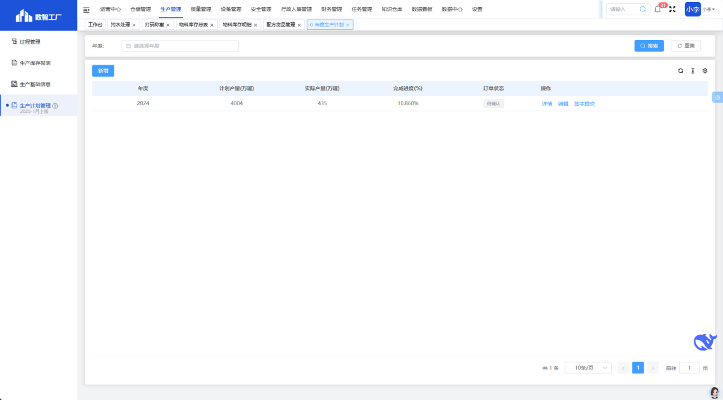
通过与生产现场的实时数据采集系统集成，实时获取生产线上各工序的生产进度信息，如产品生产数量、完成时间等，使管理人员能够及时了解生产计划的执行情况。
    - 生产管控
建设生产管理模块实现生产管控，主要涵盖过程管理、生产库存报表、生产基础信息等核心功能模块。这些模块紧密协作，全面覆盖生产车间的每一道工序表单，深度整合生产过程中的各类数据。
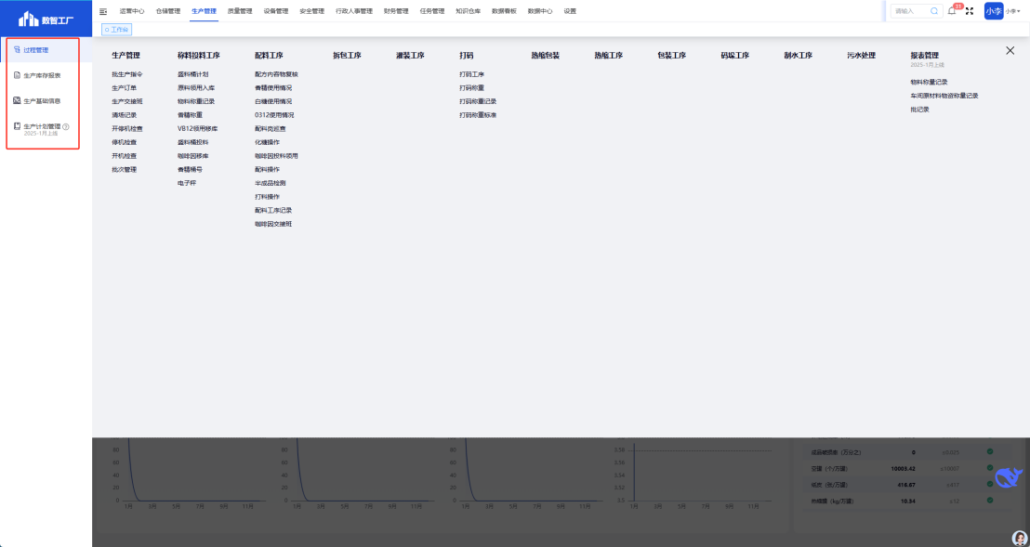
      - 过程管理
过程管理围绕车间生产全流程，对各关键工序实施精细化线上管控。从车间管理出发，搭建集成化管理平台，实时掌握人员、设备、物料的动态信息，优化资源调配，提升车间运转效率。
工序标准化建模：建立覆盖车间管理、称投料、配料、灌装等11个核心工序的标准化流程模板，定义各环节输入/输出数据、操作规范及表单格式。在系统构建过程中，并非简单复制线下所有业务表单与报告，而是对业务流程进行深度梳理与优化。通过系统的数据关联机制，打破数据孤岛，增强各表单之间的数据应用关系。例如，生产计划管理模块的信息能自动关联至过程管理模块，为生产执行提供精准指导；生产库存报表数据与生产计划实时交互，确保物料供应与生产需求相匹配。
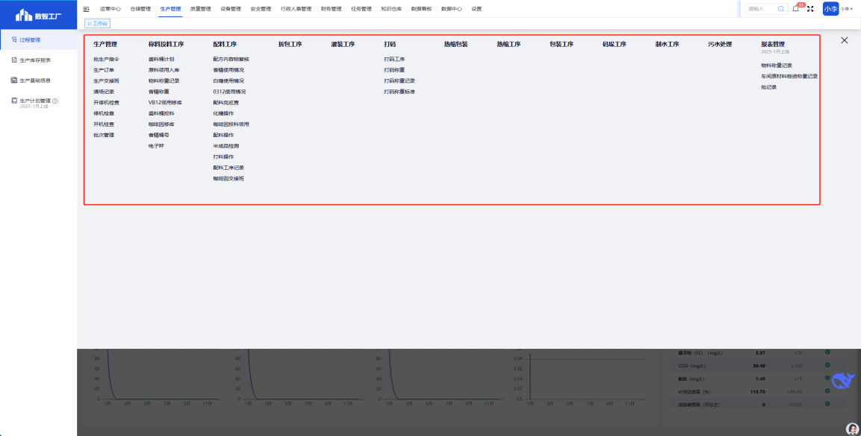
针对称投料、配料、拆包等前端工序，构建标准化线上操作流程与数据采集体系。在称投料环节，借助智能称重设备与系统无缝对接，自动记录物料重量、批次等信息；配料工序依据预设配方自动计算各物料用量，并实时监控配比准确性；拆包工序同步记录物料拆封时间、来源等数据，确保物料流转可追溯。
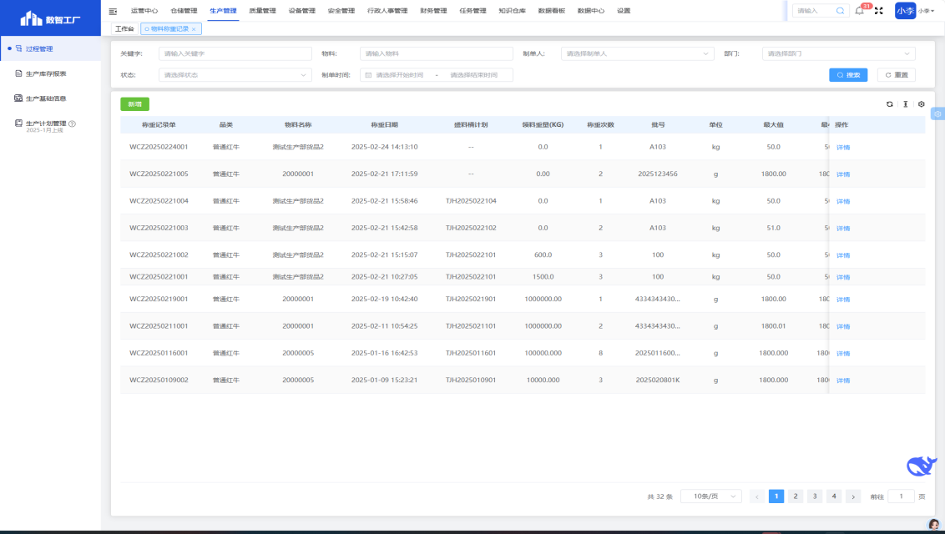
灌装、打码、热缩、包装、码垛等生产与后处理工序，实现全流程数字化管控。灌装过程中，系统自动监测灌装量、设备运行参数；打码工序精准关联产品信息生成唯一追溯码；热缩、包装、码垛工序实时采集生产数量、质量检测结果等数据。
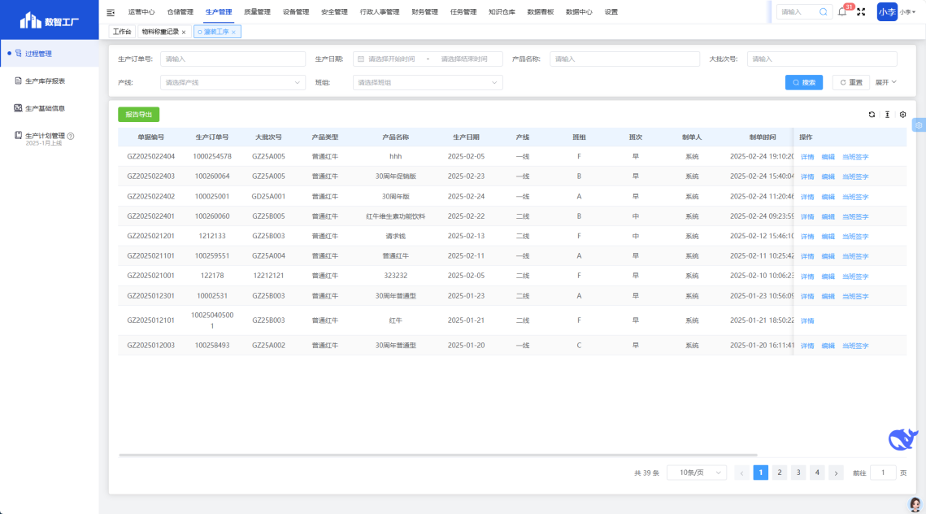
制水、污水等辅助工序同样纳入线上管理范畴，实时监测水质指标、设备运行状态，记录处理数据。
        - 生产主管模块
生产主管肩负着统筹生产流程、保障生产效率与合规性的核心职责，该模块围绕其生产组织、流程管控、合规监督、效率优化等具体职责，构建了全流程功能体系，助力生产主管高效开展工作。
- 生产交接班
生产交接班功能：生产主管需通过此功能监督生产班次间工作信息的无缝传递，涵盖生产进度、设备状态、待办事项等关键内容。这一功能帮助其明确班次间责任划分，确保交接班清晰，为后续生产平稳衔接负责，是其组织生产连续性的重要抓手。
实现生产订单交接信息的集中管理，涵盖生产单号、日期、产品、班次等关键维度，支持生产主管及相关人员清晰掌握交接状态，保障生产连续性。通过检索类字段：生产订单号、生产日期、产品名称、大批次、产线、班次，可通过精准筛选快速定位特定交接单，提升信息查询效率；通过信息类字段：生产单号、生产日期、产品名称、产品类型、大批次、班次、组别、线别、制单人、创建时间、状态，全方位呈现交接单的基础信息与当前进展；通过操作类字段：详情、编辑、当班签字，支持对交接单进行信息查看、内容修改及责任确认，确保交接流程的规范性与可追溯性。
以数字化表单替代传统纸质交接记录，实现信息的实时共享、精准追溯与高效管理，助力生产团队明确交接责任、优化生产衔接，为生产效率与合规性提供有力支撑。
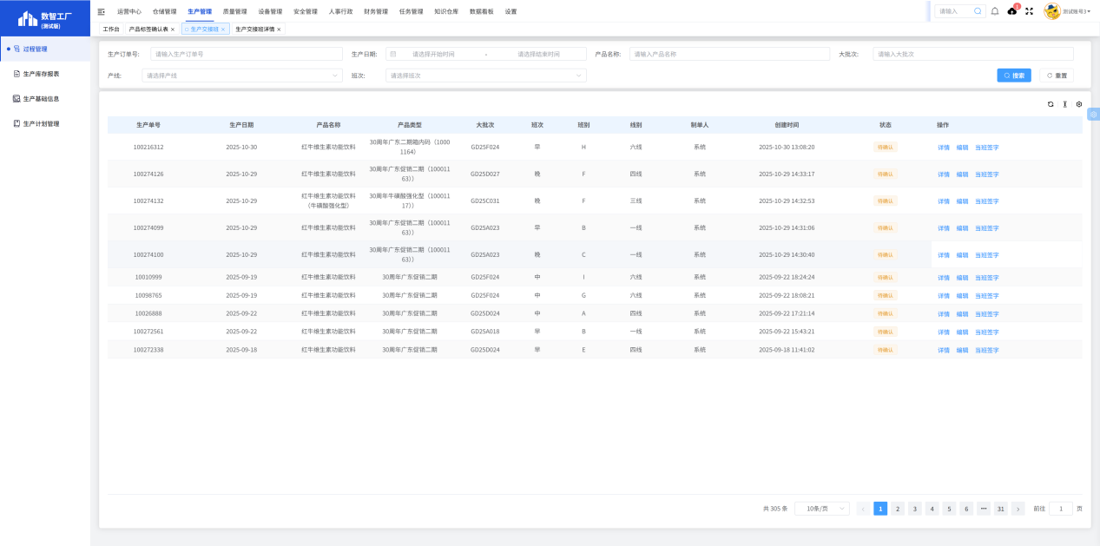
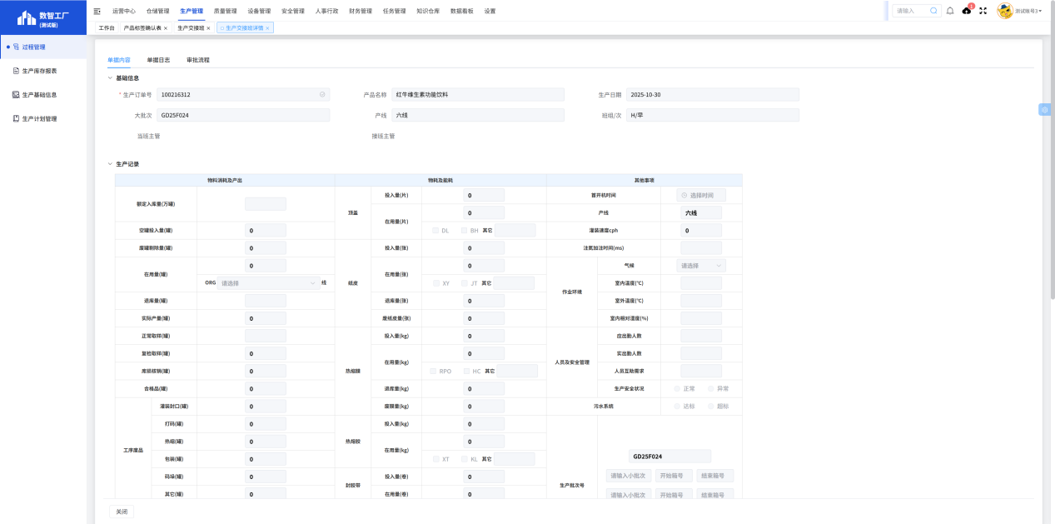
- 清场记录
清场记录功能：生产主管需依托该功能规范生产区域清场管理，审核清场时间、区域、内容及确认情况的记录。以此保障生产环境符合洁净要求，避免产品交叉污染，履行其对生产合规性的监督职责。
围绕生产清场场景，实现清场过程的标准化记录与多维度审核，涵盖产品信息、清场区域、清场项目等关键要素，助力生产主管、QA 人员等相关角色高效开展清场管理工作。
基础信息管理：可录入产品名称、产线、产品类型、清场日期、工弃类型等基础信息，明确清场对象与时间范围，为清场工作划定边界。
清场标准展示：通过“清场指令”板块，清晰呈现清场的具体要求（如物料清理、设备清洁、文件归位等），确保清场人员明确工作准则。
多维度检查记录：在“清场情况”板块，对物料、中间品、废弃物、工艺文件、工具器具等十余类检查项目，分别记录自检结果、清场人确认、QA 审核结果，并支持相关人员签字确认，实现清场过程的可追溯与多角色协同审核。
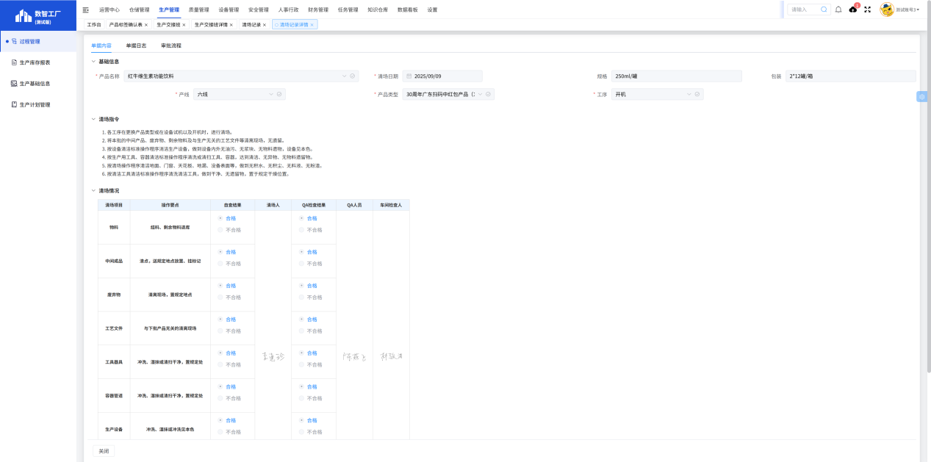
关键作用体现：
保障生产合规：通过标准化的清场流程与记录，确保生产区域符合洁净要求，避免不同产品生产间的交叉污染，满足 GMP 等生产合规性标准。
强化质量管控：多角色参与的审核机制，从自检到 QA 复核，层层把关清场效果，为后续产品生产的质量稳定性筑牢环境基础。
实现追溯管理：完整的清场记录可作为生产过程追溯的重要依据，在产品质量出现异常时，能快速排查清场环节是否存在疏漏，提升问题处理效率。
- 生产误时原因
生产误时管理功能（含生产误时原因与当班误时信息登记表）：生产主管需通过记录和分析生产误时原因，借助登记表汇总详细信息，追溯误时根源并制定改进措施。这是其优化生产流程、提升时间利用率，保障生产效率的关键管理动作。
围绕生产误时场景，实现误时原因的多维度分类（原材料、人员、设备、连续球、工艺、其他）与全流程管理，支持新增、编辑、删除误时原因记录，为生产效率优化提供数据支撑。
多维度分类管理：通过“原材料误时原因”“人员误时原因”“设备误时原因”等多个标签页，对误时原因进行精细化分类，便于快速定位不同类型的延误诱因。
动态记录与维护：支持 “新增误时原因” 操作，可录入如“处理低质质量问题”“处理空罐质量问题” 等具体误时场景，并通过“编辑”“删除”功能对原因记录进行动态维护，确保信息的准确性与时效性。
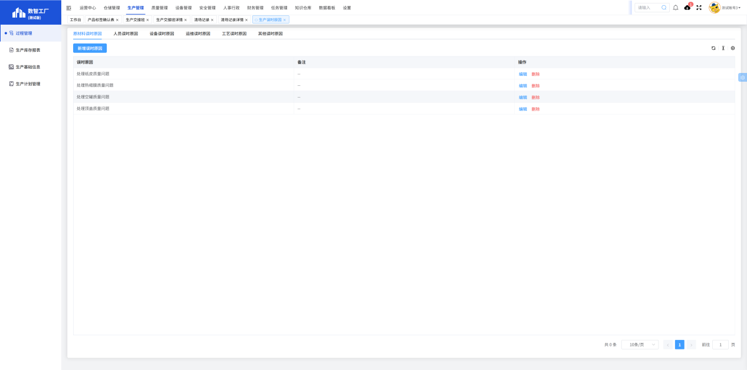
关键作用体现：
精准追溯延误根源：系统化的误时原因记录，让生产主管能快速追溯每次生产延误的具体诱因，为问题排查提供明确方向。
助力效率优化决策：基于分类化的误时原因数据，可分析出生产环节的高频延误点（如质量问题类误时），进而制定针对性改进措施（如优化质检流程、加强原料品控），持续提升生产时间利用率。
实现管理闭环：从误时原因的记录、分析到优化措施的落地，形成完整的生产效率管理闭环，推动生产流程的持续迭代与优化。
- 开机前检查
用于系统化规范开机前的设备、环境、产品等多维度检查流程，保障生产启动环节的合规性与安全性。
功能定位：围绕设备开机前的准备场景，实现从人员资质、设备状态、环境指标到产品信息的全维度检查记录与审核，支持检查项的逐项确认、异常标注及多角色签字（如设备员、生产主管），为生产启动筑牢风险防控屏障。
核心功能说明：
多维度检查项管理：涵盖人员资质（如生产人员是否经培训）、设备状态（如汽水系统、杀菌设备、灌装机等关键设备的运行参数与外观检查）、环境指标（如纯净度、酸碱度、温度等）、产品信息（如生产日期、保质期、批次信息等），确保开机前各要素符合生产要求。
检查结果动态记录：对每个检查项设置“合格/不合格”的确认选项，支持对不合格项标注备注，同时关联产品的条码扫描、批次信息录入等操作，实现检查过程的可追溯与精细化管理。
多角色协同审核：设备员、生产主管等角色需在表单中签字确认，形成 “检查-审核” 的闭环管理，强化各环节责任落实。
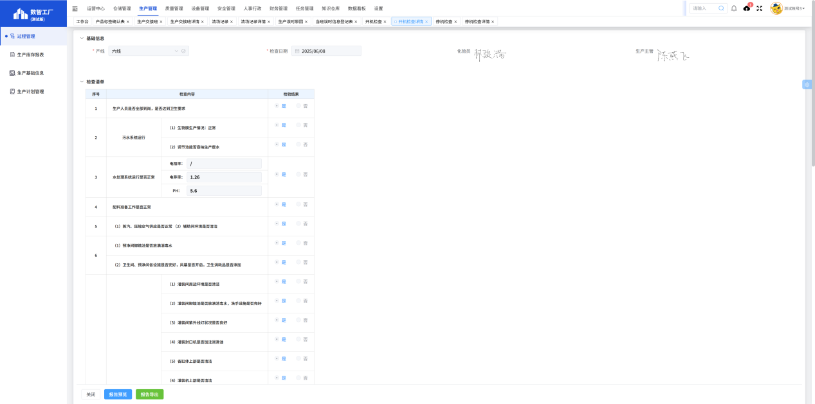
关键作用体现：
保障生产安全性：通过开机前的全面检查，及时排查设备故障、环境异常、人员资质不足等潜在风险，避免带“病”生产导致的安全事故或产品质量问题。
确保生产合规性：标准化的检查流程与记录，符合 GMP 等生产管理规范，为生产过程的合规性提供可追溯的书面依据。
提升生产稳定性：提前解决开机前的各类隐患，保障设备开机后能稳定运行，减少生产过程中的停机或返工，提升整体生产效率。
- 停机检查
停机检查用于系统化规范停机后的设备、环境、各岗位状态等多维度检查流程，保障停机环节的合规性与后续生产的准备充分性。
功能定位：围绕设备停机后的收尾场景，实现从各生产岗位（如制瓶岗位、灌装岗位、码垛岗位等）的设备状态、物料清理、环境清洁到整体设施的全维度检查记录与结果确认，支持检查项的逐项“是/否”确认及最终结论判定，为下一次生产启动筑牢基础。
核心功能说明：
多岗位细分检查项：针对制瓶、灌装、码垛等不同生产岗位，分别设置专属检查内容（如制瓶岗位需检查瓶胚输送是否畅通、设备外观是否洁净；灌装岗位需检查管道清洁、压力参数等），确保停机检查覆盖生产全环节。
检查结果动态记录：每个检查项设置“是/否”的确认选项，可直观记录各环节停机后的状态是否符合要求，同时支持对异常项的追溯与整改跟踪。
结论性判定：表单底部设置“结论”栏（合格/不合格），对本次停机检查的整体情况进行判定，明确后续是否可安全进入下一轮生产准备阶段。
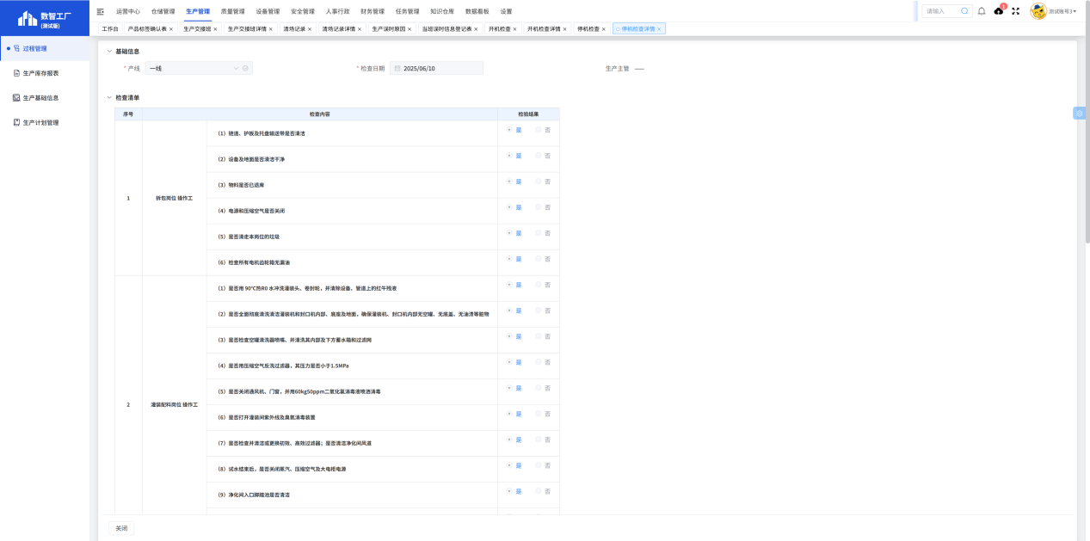
关键作用体现：
保障设备维护基础：通过停机后对设备的全面检查，及时发现设备磨损、管道堵塞等潜在问题，为设备维护保养提供精准依据，延长设备使用寿命。
确保环境与物料合规：检查停机后物料是否清理到位、环境是否清洁，避免物料残留导致的交叉污染，保障生产环境的合规性。
提升生产衔接效率：规范的停机检查流程与记录，让下一次开机前的准备工作更具针对性，减少因停机环节疏漏导致的开机延误，提升生产流程的衔接效率。
        - 巡检模块
该模块深度聚焦生产巡检场景，凭借多类型、精细化的表单体系，实现巡检工作从 “设备状态监测、质量风险防控、环境合规管理到物料全流程追溯” 的全维度覆盖式管理。
它助力企业精准把控生产过程中设备运行的稳定性、产品质量的可靠性（如防伪抽检、巡检中的质量隐患排查）、生产环境的卫生安全性（如灭粘鼠板使用、灭蝇灯清洁检查）以及物料流转的规范性（如废品出入库管理）等关键环节，通过标准化的记录留痕、多维度的风险预警与闭环式的问题处理，全方位保障生产流程的合规性，从源头筑牢产品质量防线，为企业生产效率提升与品牌口碑维护提供坚实的数字化管理支撑。
- 防伪抽检记录
用于系统化记录产品防伪抽检的全流程信息，保障产品防伪性能的可靠性与市场流通的安全性。
核心功能说明：
基础信息管理：可录入抽检日期、产线、班组、班次等信息，明确抽检的时间与生产维度，为抽检工作划定范围。
多维度抽检记录：在“抽检记录”板块，详细记录产品批号、保压时间、抽检数量，同时对不合格类型（如漏点、拖尾、无荧光绿、废品、本次未注检量、返工数量）进行分类统计，直观呈现抽检质量状况。
数据统计与导出：自动计算抽检总数、不合格总数、抽检合格率、累计保压时间、废品合计等关键指标，并支持“报告预览”“报告导出”功能，实现抽检数据的可视化分析与归档留存。
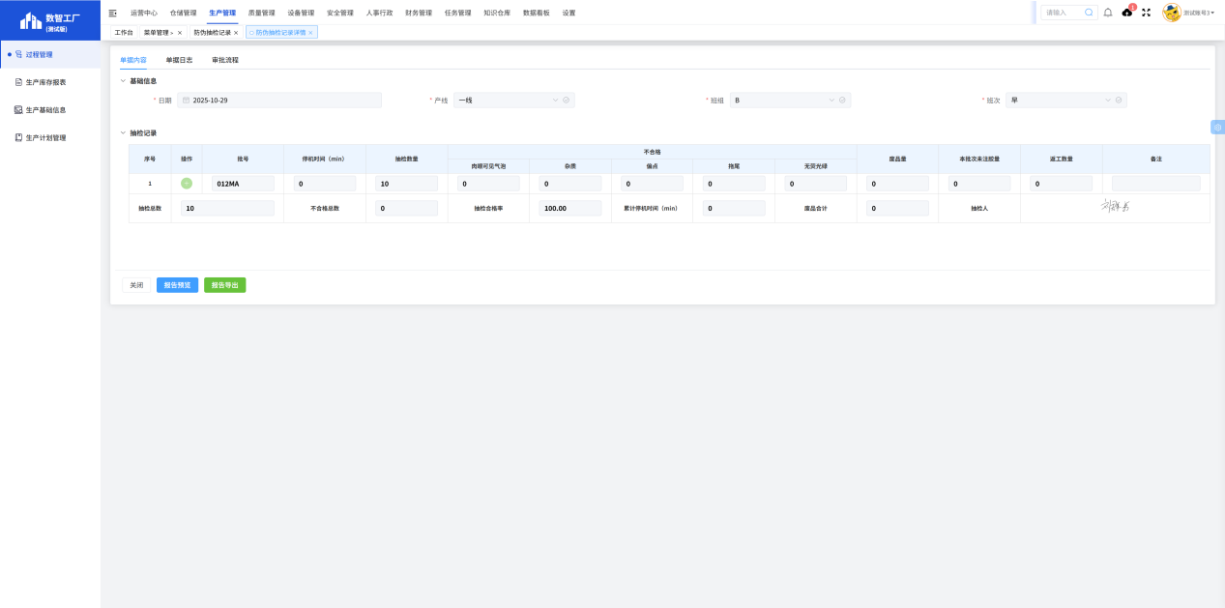
关键作用体现：
保障防伪质量：通过标准化的防伪抽检流程与记录，及时发现产品防伪性能的缺陷，确保流入市场的产品具备有效防伪能力，维护品牌的市场公信力。
助力质量分析：多维度的抽检数据统计，为质量管理人员分析防伪质量波动原因（如产线差异、班组操作差异）提供数据支撑，便于制定针对性的质量改进措施。
实现合规追溯：完整的抽检记录可作为产品质量追溯的重要依据，在市场出现防伪纠纷时，能快速调取抽检数据证明产品防伪的合规性，降低品牌风险。
- 生产环境类表单（生产环节灭粘鼠板使用记录、生产环节灭蝇灯检查清洁记录）
- 生产环节灭粘鼠板使用记录单
功能：记录灭粘鼠板的使用场景（日期、地点、区域数量）、检查标准（是否捕获鼠类/昆虫、粘鼠板是否破损失效）及检查结果（是否符合、是否更换），涵盖检查人、更换人及备注信息。
作用：通过规范灭粘鼠板的使用与检查流程，及时发现并处理鼠类隐患，保障生产环境免受鼠类污染，符合食品、药品等行业的卫生合规要求；同时实现灭粘鼠板更换的可追溯管理，优化物料使用效率。
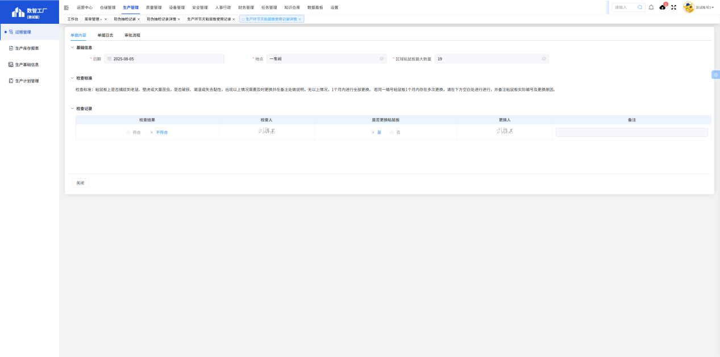
- 生产环节灭蝇灯检查清洁记录单
功能：记录灭蝇灯的检查场景（日期、地点）、检查标准（灯罩/灯管清洁度、是否有蝇虫及灰尘、清洁更换周期）及检查结果（是否符合、是否更换灭蝇贴），涵盖检查人、更换人及备注信息。
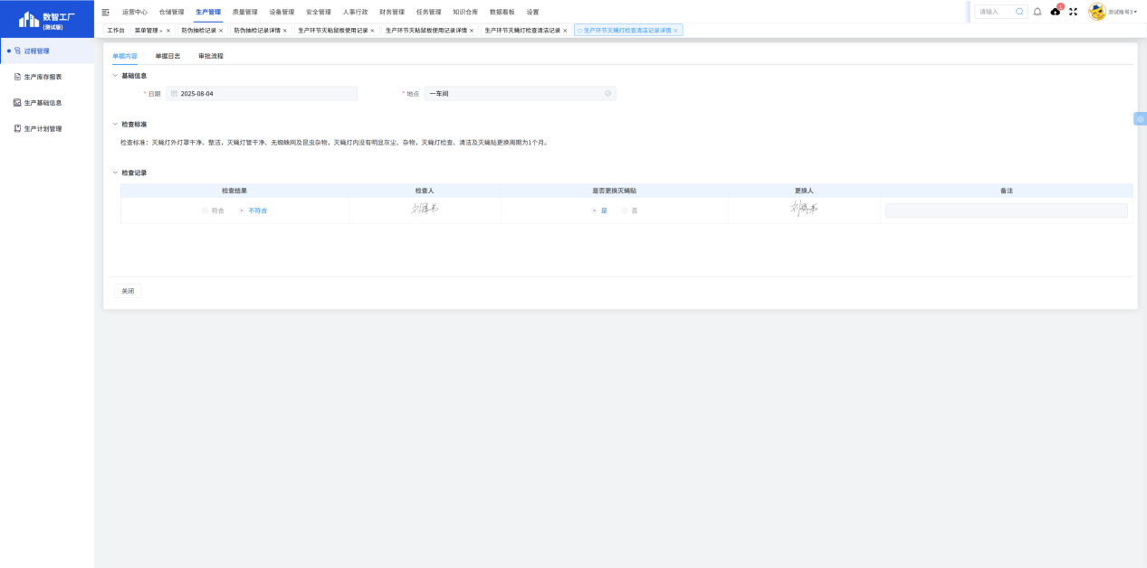
作用：通过标准化的灭蝇灯检查与清洁记录，确保灭蝇灯处于有效灭蝇状态，防范蝇类对生产环境和产品的污染；明确的清洁更换周期管理，保障灭蝇灯功能的持续性，为生产环境的卫生安全筑牢防线。
        - 扫码模块
该模块聚焦生产环节的物料追溯、流程管控与数据精准管理，通过扫码技术实现多类型表单的数字化管理，助力企业把控生产订单执行、物料平衡、特殊物料（化学品、咖啡因）使用及包材退库等关键环节，保障生产数据的准确性与流程合规性。
- 生产订单
该表单是“数智工厂”生产管理模块中生产订单管理的核心载体，用于精细化呈现生产订单的关键信息，助力生产团队明确任务要求、把控生产流程，保障订单执行的准确性与高效性。
功能定位：
围绕生产订单的全周期管理，实现订单基础信息（产品、产线、班组、班次、生产日期）的集中展示与管理，支持订单信息的查询、核对与追溯，是生产任务执行的“指挥中枢”。
核心功能说明：
关键信息聚合：整合产品批号、生产订单号、产线、产品名称、产品类型、班组、班次、生产日期等核心字段，清晰呈现订单的生产维度与产品属性，让生产人员快速明确任务边界。
流程关联与追溯：通过“单据日志”“审批流程”标签页，可追溯订单的创建、审批、执行等全流程节点，便于管理团队把控订单进度与权责划分。
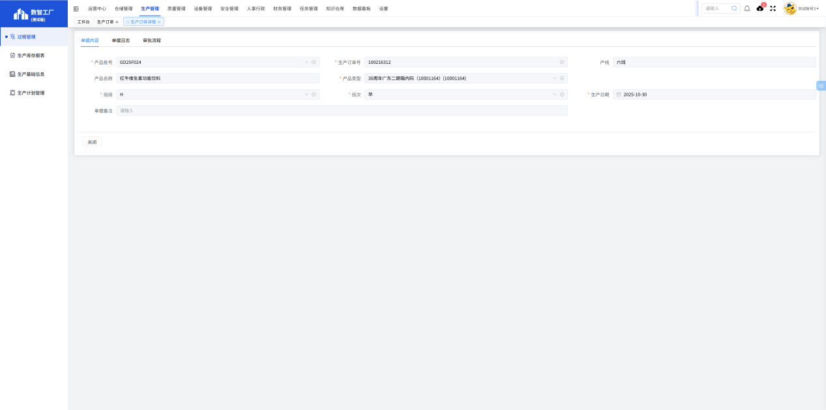
关键作用体现：
明确生产任务：为生产车间、班组提供清晰的任务指令，确保生产执行与订单要求的一致性，避免生产偏差。
保障数据精准：标准化的订单信息录入与展示，为生产过程中的物料核算、设备调度、质量管控提供精准数据支撑。
实现流程合规：完整的订单记录与审批流程，符合生产管理的合规性要求，在产品质量追溯、审计等场景中可提供有效依据。
- 原辅料物料平衡表
该表单是 “数智工厂” 生产管理模块中原辅料物料管控的核心工具，用于系统化统计与分析生产过程中原辅料的使用、损耗及平衡情况，助力企业实现物料成本优化与生产合规性管理。
功能定位：围绕原辅料的全流程管理，整合生产基础信息（产品、批次、产线、生产时间）、原辅料使用信息（入库量、退库量、报废量、取样量、领用量）及物料平衡分析（偏差范围、平衡率、是否正常偏差），实现原辅料从领用至成品产出的全链路数据闭环管理。
核心功能说明：
多维度信息聚合：集中呈现产品名称、大批次、规格、产线、生产起止时间等基础信息，明确物料管理的生产场景；同时细分空罐、顶盖、纸皮、热缩膜、热熔胶等原辅料的使用数据，精准刻画每类物料的流转轨迹。
物料平衡智能分析：通过公式 “（成品入库量 + 原材料退库量 + 成品报废量 + 成品取样量）/ 原材料领用量” 自动计算物料平衡率，结合预设的偏差范围，判定物料使用是否处于正常区间，直观呈现物料损耗的合理性。
流程追溯与审批：支持 “单据日志”“审批流程” 的追溯与管理，确保物料管理流程的权责清晰、可审计。
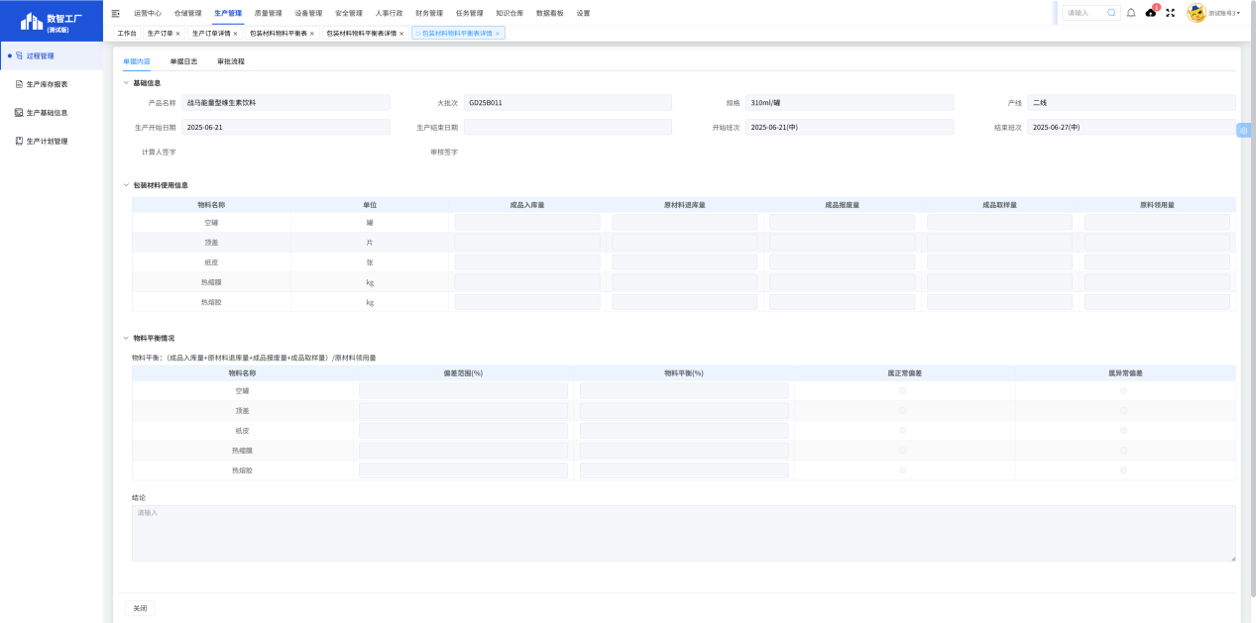
关键作用体现：
优化物料成本：通过精准的物料平衡分析，及时发现原辅料损耗异常（如超出偏差范围），助力企业追溯损耗根源（如生产浪费、设备故障），进而制定改进措施，降低物料成本。
保障生产合规：完整的原辅料流转记录与平衡分析，符合医药、食品等行业对物料管理的合规性要求，为生产审计、产品追溯提供可靠数据支撑。
提升生产效率：清晰的物料使用数据的，为生产计划制定、物料采购决策提供依据，避免物料短缺或积压，保障生产流程的顺畅衔接。
        - 称料模块（定制开发）
该模块聚焦生产环节的物料称量、领用、转运及异常处理，通过多类型表单实现称料全流程的数字化管理，助力企业精准把控原辅料、特殊物料（咖啡因、VB12 等）的流转，保障生产配方的准确性与物料管理的合规性。
- 车间原材料物资称量记录
该表单是 “数智工厂” 生产管理模块中原材料称量管理的核心工具，用于精准记录车间原材料的称量过程与数据，保障生产配方中物料用量的准确性，助力企业实现物料成本管控与产品质量追溯。
功能定位：围绕车间原材料称量场景，整合产品信息、称量人员信息与物料称量数据（上期尾料、领料量、配方重量、称量总数等），实现原材料从领料到称量使用的全流程数据闭环管理。
核心功能说明：
多维度信息聚合：集中呈现产品名称、称量日期、称量人、复核人等基础信息，明确称量任务的生产场景；同时细分物料名称、规格、上期尾料、领料量、配方重量、称量数、称量总数、剩余尾料等关键数据，精准刻画每批原材料的称量流转轨迹。
数据追溯与权责管理：通过 “单据日志”“审批流程” 标签页，可追溯称量记录的创建、修改及审批节点，确保称量过程的权责清晰、可审计；称量人、复核人的签字（或电子签名）机制，强化了称量环节的责任落实。
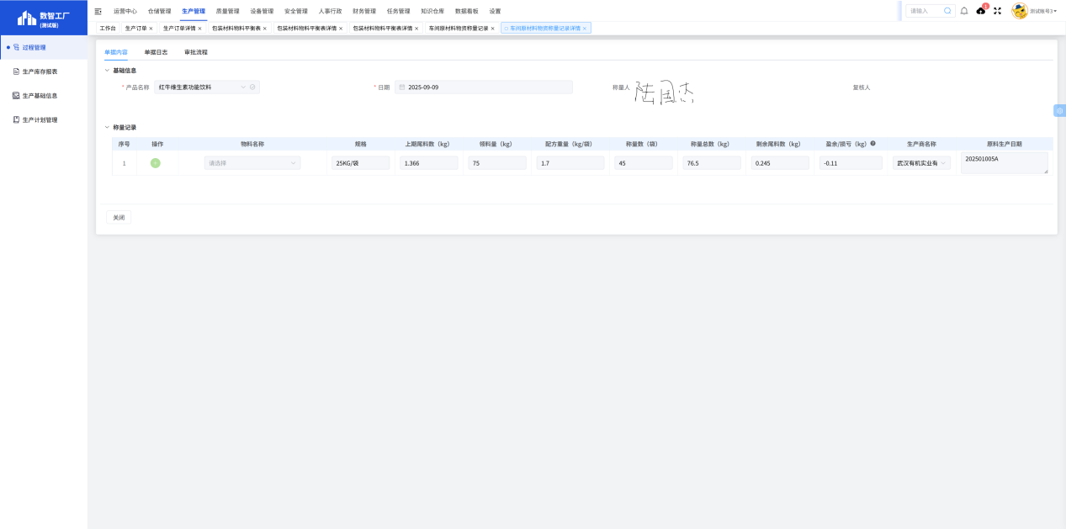
关键作用体现：
保障配方精准性：精准的称量数据（如配方重量、称量总数）确保生产配方中物料用量的准确性，为产品质量的稳定性筑牢基础，避免因物料称量误差导致的产品质量波动。
优化物料成本：通过上期尾料、剩余尾料的记录与分析，可有效管控物料损耗，避免尾料浪费或积压，助力企业优化原材料成本。
实现合规追溯：完整的称量记录可作为产品质量追溯的重要依据，在生产审计、质量纠纷等场景中，能快速调取数据证明原材料使用的合规性，降低企业运营风险。
- 复合香精称量记录
该表单是 “数智工厂” 生产管理模块中复合香精称量管理的核心工具，用于精准记录复合香精的称量过程、数据及人员权责，保障生产配方中香精用量的准确性，助力企业实现香精物料的精细化管控与产品质量追溯。
功能定位：围绕复合香精称量场景，整合产品、时间、车间等基础信息与多规格香精的称量数据（桶号、称量值），并通过称量人、复核人签字机制，实现复合香精从称量到使用的全流程数据闭环与责任追溯。
核心功能说明：
多维度信息聚合：集中呈现产品名称、称量日期、车间等基础信息，明确称量任务的生产场景；同时细分不同规格（3kg、4.5kg、2.5kg、6kg）复合香精的桶号、称量数据，精准刻画每批香精的称量流转轨迹。
人员权责管理：设置 “称量人签字”“复核人签字” 栏，通过电子签名（或手写签名）机制明确称量环节的责任主体，确保称量过程的规范性与可追溯性；支持 “报告预览”“报告导出” 功能，实现称量数据的可视化归档与对外输出。
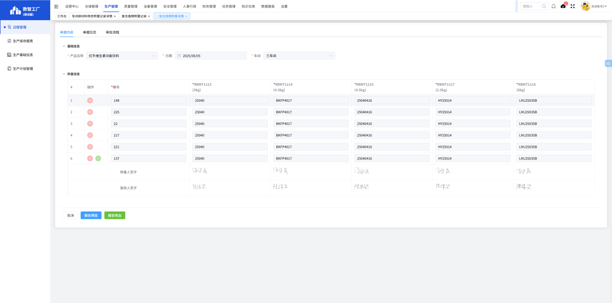
关键作用体现：
保障配方精准性：精准的多规格香精称量数据，确保生产配方中香精用量的准确性，为产品风味的稳定性提供关键支撑，避免因香精称量误差导致的产品风味波动。
强化物料管控：通过桶号、规格的关联记录，实现复合香精物料从入库到称量使用的全链路追溯，便于排查香精物料的流转异常，优化香精库存与成本管理。
实现合规审计：完整的称量记录（含人员签字、数据明细）可作为生产合规性审计的重要依据，在食品、饮料行业的质量审计、监管检查中，能有效证明香精使用的规范性与可追溯性。
        - 配料模块（定制开发）
该模块聚焦生产配料环节的全流程管控，通过多类型表单实现配料工序、物料投用、特殊物料交接、质量检验、物料退库及清洁管理的数字化管理，助力企业保障配料精度、产品质量与生产合规性。
- 配料工序记录
该表单是 “数智工厂” 生产管理模块中配料工序全流程管控的核心工具，用于精准记录配料环节的生产订单信息、工序参数及物料使用情况，保障配料工序的标准化执行与产品质量追溯。
功能定位：围绕配料工序的执行场景，整合生产订单（生产订单号、大批次、生产日期、产线、班次）与多规格物料（如不同重量的 RBM 系列物料）的工序记录，实现配料从任务下发到工序执行的全流程数据闭环管理。
核心功能说明：
多维度信息聚合：集中呈现生产订单号、大批次、生产日期、产品名称、产线、班次等基础信息，明确配料任务的生产维度；同时细分配料缸号、盛料桶号及各类规格物料的使用记录，精准刻画配料工序的物料流转与工艺执行轨迹。
流程追溯与权责管理：支持 “单据日志”“审批流程” 的追溯，确保配料工序的操作可查、责任可追；“签字提交” 功能强化了工序执行的责任落实，保障配料数据的真实性与规范性。
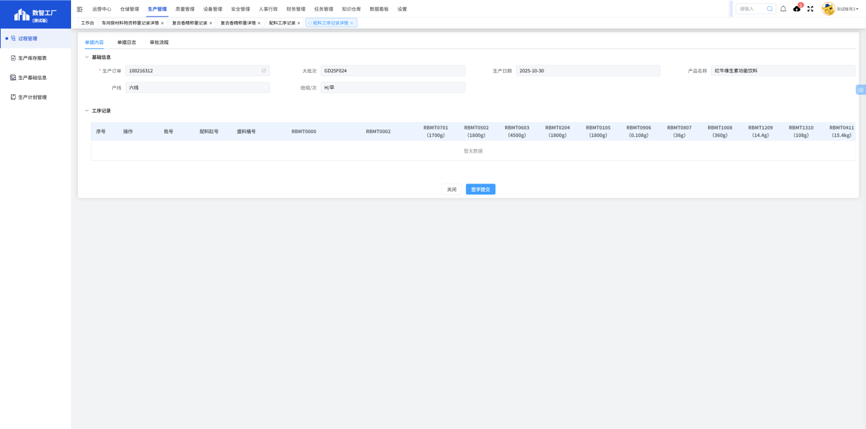
关键作用体现：
保障工序标准化：通过明确的生产订单与物料规格记录，确保配料工序严格按照工艺要求执行，为产品配方的一致性与质量稳定性提供关键支撑。
实现物料精准管控：多规格物料的工序记录，便于追溯每种物料在配料环节的使用情况，优化物料成本管理，避免物料浪费或误用。
满足合规审计要求：完整的配料工序记录（含生产订单、物料规格、签字确认）可作为生产合规性审计的重要依据，在食品、饮料行业的质量监管与审计中，有效证明配料工序的规范性与可追溯性。
- 盛料桶投料
该表单是 “数智工厂” 生产管理模块中盛料桶投料环节全流程管控的核心工具，用于精准记录投料环境、物料交接及多规格物料的投料数据，保障投料环节的准确性、规范性与可追溯性。
功能定位：围绕盛料桶投料场景，整合环境监测（温度、湿度）、物料交接（数量、外观）与多规格物料（如 RBM 系列）的投料记录，实现从环境确认到物料投放的全流程数据闭环管理。
核心功能说明：
多维度信息聚合：
环境维度：记录投料时的环境温度、湿度，确保投料环境符合工艺要求；
物料交接维度：确认物料数量无误、外观完整，明确送料人、承诺人、接收人权责；
投料数据维度：细分盛料桶号、各类规格物料的批次与投料记录，精准刻画每桶物料的投放轨迹。
流程追溯与权责管理：支持 “单据日志”“审批流程” 追溯，确保投料操作可查、责任可追；送料人、复核人电子签名（或手写签名）机制，强化投料环节的责任落实。
数据输出与归档：提供 “报告预览”“报告导出” 功能，实现投料数据的可视化归档与对外审计支撑。
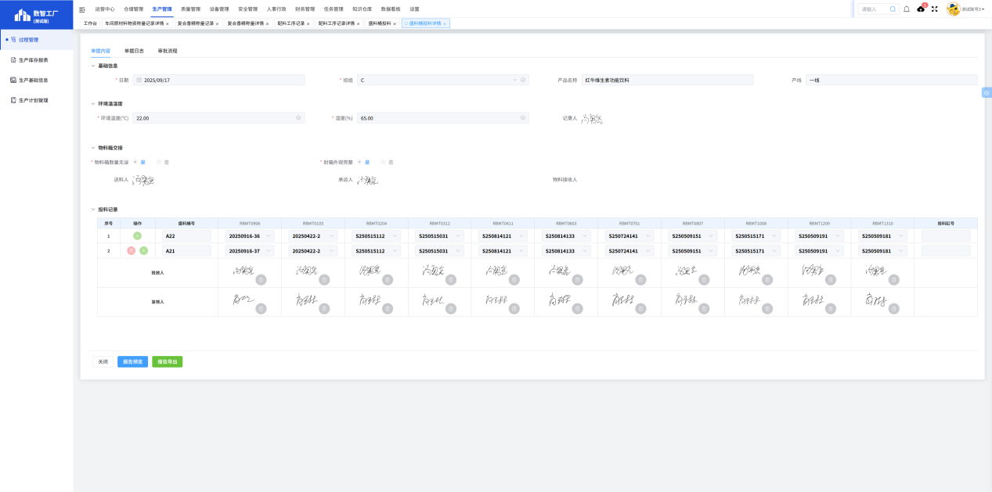
关键作用体现：
保障投料精准性：通过环境监测与物料交接确认，确保投料前环境与物料状态符合要求；多规格物料的精准记录，保障投料量与配方的一致性，为产品质量稳定性筑牢基础。
强化物料追溯：盛料桶号与物料批次的关联记录，实现物料从投放至成品的全链路追溯，便于排查质量异常时的物料根源。
满足合规审计：完整的环境、交接、投料记录（含人员签字），可作为生产合规性审计的关键依据，在食品、饮料行业的监管检查中，有效证明投料环节的规范性。
        - 拆包工序
该表单是 “数智工厂” 生产管理模块中拆包环节全流程管控的核心工具，用于精准记录拆包工序的生产信息、物料流转、工序状况及交接数据，保障拆包环节的标准化执行与物料追溯的完整性。
功能定位：围绕拆包工序的执行场景，整合生产基础信息（订单号、产品、产线、班次）、空罐拆包记录、工序状况（工作状态、安全卫生）、物料统计（空罐库存、使用量、损耗）及交接记录，实现拆包从任务启动到工序完成的全流程数据闭环管理。
核心功能说明：
多维度信息聚合：
生产维度：记录生产订单号、产品名称、产线、班次等，明确拆包任务的生产边界；
拆包操作维度：通过空罐拆包记录（托盘号、数量、供应商、上下机时间等），精准刻画空罐拆包的操作轨迹；
工序与物料维度：记录工序状况（工作状态、安全卫生）、空罐物料统计（库存、使用量、损耗、合格率）及异常损耗（变形罐、有异物罐等），全面覆盖拆包环节的质量与物料管控。
流程追溯与权责管理：支持 “单据日志”“审批流程” 追溯，确保拆包操作可查、责任可追；当班签字、接班签字机制强化了工序交接的责任落实。
异常与统计管理：支持工序异常（如故障停机）与物料异常（如损耗罐）的记录，同时通过物料统计模块实现空罐使用的量化分析，为成本优化提供数据支撑。
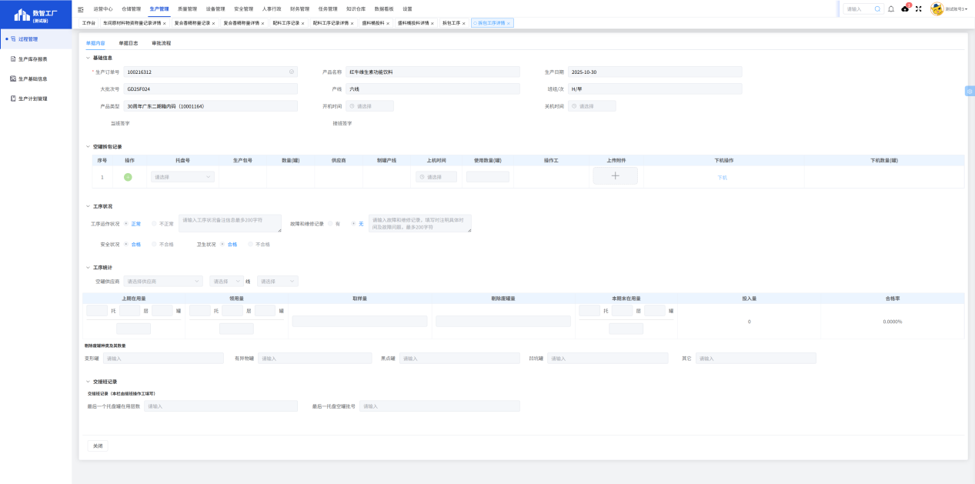
关键作用体现：
保障拆包标准化：通过明确的生产信息与拆包操作记录，确保拆包工序严格按流程执行，为后续生产环节的物料供应提供稳定支撑。
实现物料精准追溯：空罐拆包记录与物料统计的关联，可追溯每批空罐的来源、使用及损耗情况，便于排查物料异常时的根源，优化空罐库存管理。
满足合规与审计要求：完整的拆包记录（含生产信息、操作轨迹、人员签字）可作为生产合规性审计的重要依据，在食品、饮料行业的质量监管中，有效证明拆包环节的规范性与可追溯性。
        - 灌装模块（定制开发）
该模块聚焦生产灌装环节的全流程管控，通过多类型表单实现灌装工序、设备清洁、物料管理、环境卫生及成品检验的数字化管理，助力企业保障灌装精度、设备合规性与产品质量稳定性。
- 灌装工序
该表单是 “数智工厂” 生产管理模块中灌装环节全流程管控的核心工具，用于精准记录灌装工序的生产信息、工艺参数、设备状态、环境指标及人员权责，保障灌装环节的标准化执行、产品质量稳定与生产合规性。
功能定位：围绕灌装工序的全周期管理，整合生产基础信息（订单号、产品、产线、班次）、工艺参数（灌装速度、温度、压力等）、设备清洁（封口机清理）、环境消毒（消毒方式、时间）、物料管理（上机顶盖信息）及工序状态（设备运行、卫生状况），实现灌装从任务启动到工序交接的全流程数据闭环管理。
核心功能说明：
多维度信息聚合：
生产维度：记录生产订单号、产品名称、产线、班次等，明确灌装任务的生产边界；
工艺与设备维度：通过工序记录（洗涤水温、灌装温度、压力等）、封口机清理记录，精准刻画灌装工艺的执行轨迹与设备清洁状态；
环境与物料维度：记录环境消毒方式、洁净间温湿度压差，以及上机顶盖的供应商、包装状态、使用量等，全面覆盖灌装环节的环境合规与物料管控；
工序状态维度：记录设备运行状况、卫生状况、计量器具状态（温度计、气压表、糖度计），实时掌握灌装工序的整体运行健康度。
流程追溯与权责管理：支持 “单据日志”“审批流程” 追溯，确保灌装操作可查、责任可追；当班签字、接班签字、审核签字机制强化了工序交接与审批的责任落实。
异常与统计管理：支持故障维修记录、工序异常（如设备调整耗罐）的记录，同时通过物料统计（废罐量、取样量）实现灌装物料的量化分析，为成本优化与质量改进提供数据支撑。
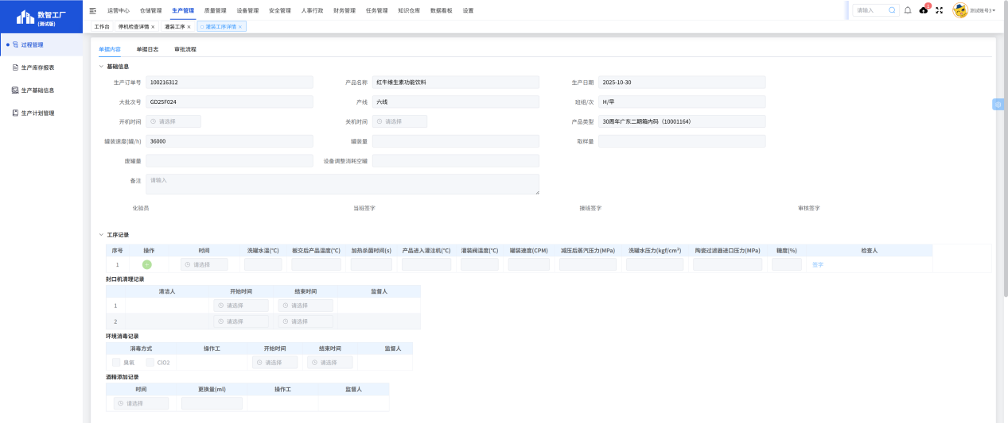
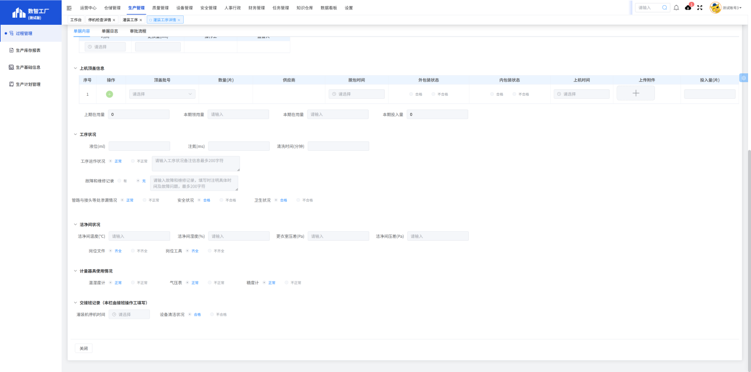
关键作用体现：
保障灌装标准化：通过明确的工艺参数与操作记录，确保灌装工序严格按流程执行，为产品灌装精度与质量稳定性筑牢基础。
实现全链路追溯：从生产订单到物料使用、工艺执行、环境消毒的完整记录，可追溯每批产品的灌装过程，便于排查质量异常时的根源，提升问题处理效率。
满足合规与审计要求：完整的灌装记录（含工艺、环境、物料、人员签字）可作为生产合规性审计的重要依据，在食品、饮料行业的质量监管与审计中，有效证明灌装环节的规范性与可追溯性。
- CIP工序记录
该表单是 “数智工厂” 生产管理模块中CIP（原位清洗）环节全流程管控的核心工具，用于精准记录 CIP 清洗的工艺参数、卫生验证、指标检测及人员权责，保障生产设备清洁度与生产合规性，为产品质量安全筑牢基础。
功能定位：围绕 CIP 清洗的全周期管理，整合清洗类型（开机 CIP、停机期间 CIP 等）、工艺参数（RO 水用量、温度、压力、时间）、卫生清洁验证（设备管道、清洗口、环境消毒等）、指标检测（水样 pH、含氯量、CO₂含量等）及人员签字（操作工、化验员），实现 CIP 清洗从启动到验证的全流程数据闭环管理。
核心功能说明：
多维度信息聚合：
工艺参数维度：记录 RO 水用量、水温、减压后蒸汽压力、压缩空气压力等关键参数，确保 CIP 清洗工艺的标准化执行；
卫生验证维度：对设备管道、清洗口、环境消毒等 7 项卫生指标进行 “合格 / 不合格” 确认，保障清洗后设备与环境的卫生合规性；
指标检测维度：通过水样 pH、含氯量、CO₂含量等检测项目，量化验证 CIP 清洗的效果，确保设备清洁度满足生产要求；
人员权责维度：操作工、化验员、生产主管的签字机制，明确 CIP 清洗各环节的责任主体，强化流程的可追溯性。
流程追溯与异常管理：支持 “单据日志”“审批流程” 追溯，确保 CIP 操作可查、责任可追；针对 CIP 结果不合格的情况，可录入原因与整改记录，形成异常处理的闭环管理。
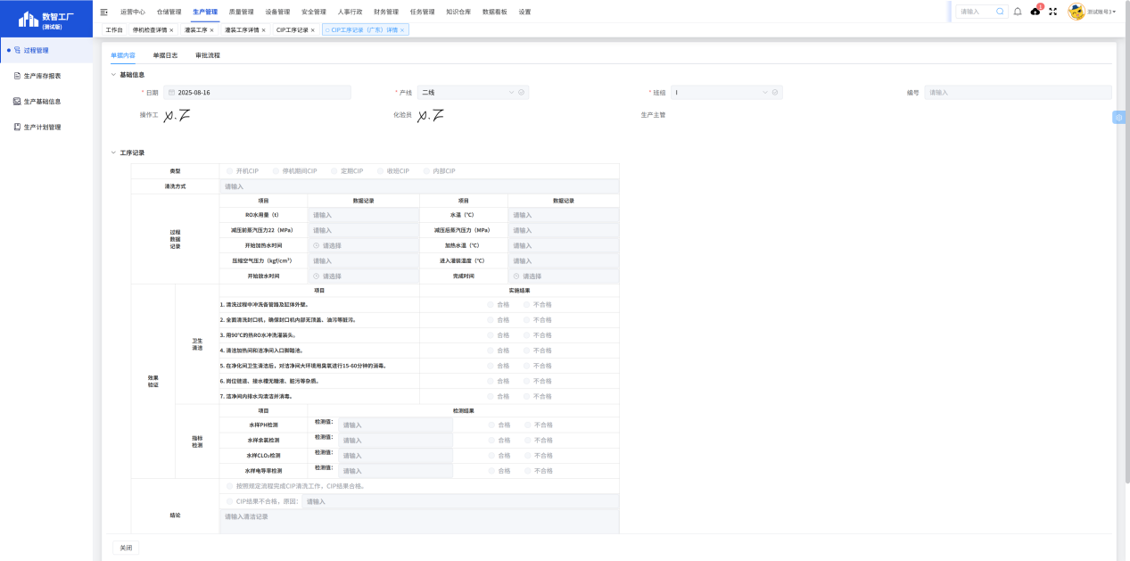
关键作用体现：
保障设备清洁度：通过标准化的工艺参数与卫生验证，确保生产设备在 CIP 清洗后达到无菌、无残留的清洁状态，为后续生产环节的产品质量提供基础保障。
满足合规审计要求：完整的 CIP 记录（含工艺参数、卫生验证、指标检测、人员签字）是食品、饮料等行业生产合规性审计的关键依据，可有效证明设备清洁环节的规范性与可追溯性。
降低质量风险：精准的指标检测与卫生验证，能及时发现 CIP 清洗的疏漏，避免因设备清洁不到位导致的产品污染风险，提升整体生产质量的稳定性。
        - 打码模块
该模块聚焦生产打码环节的全流程管控，通过多类型表单实现打码工序、样品采集、质量修正及外箱码复核的数字化管理，助力企业保障打码信息的准确性、产品追溯的完整性与质量管控的有效性。
- 打码工序
该表单是用于精准记录打码工序的生产信息、工艺参数、设备状态、质量检测及交接数据，保障打码信息的准确性、产品追溯的完整性与生产流程的合规性。
功能定位：围绕打码工序的全周期管理，整合生产基础信息（订单号、产品、产线、班次）、工序记录（批次、时间、合格品、废品、样品量）、设备与环境状态（冷却系统、工序状况、卫生状况）及交接记录（批次编码、生产日期、保质期），实现打码从任务启动到工序交接的全流程数据闭环管理。
核心功能说明：
生产维度：记录生产订单号、产品名称、产线、班次等，明确打码任务的生产边界；
工艺与质量维度：通过工序记录（批次、时间、合格品、废品、样品量）、化验取样记录，精准刻画打码工艺的执行轨迹与质量管控情况；
设备与环境维度：记录冷却系统水温、设备运行状况（液位检测、循环水、工序运转）、卫生状况，实时掌握打码工序的设备健康度与环境合规性；
交接维度：记录批次编码、生产日期、保质期等信息，确保打码后产品流转的追溯连贯性。
流程追溯与权责管理：支持 “单据日志”“审批流程” 追溯，确保打码操作可查、责任可追；当班签字、接班签字机制强化了工序交接的责任落实。
异常与统计管理：支持设备故障、工序异常的记录，同时通过合格品、废品、取样量的统计，实现打码环节的质量分析与成本优化，为工艺改进提供数据支撑。
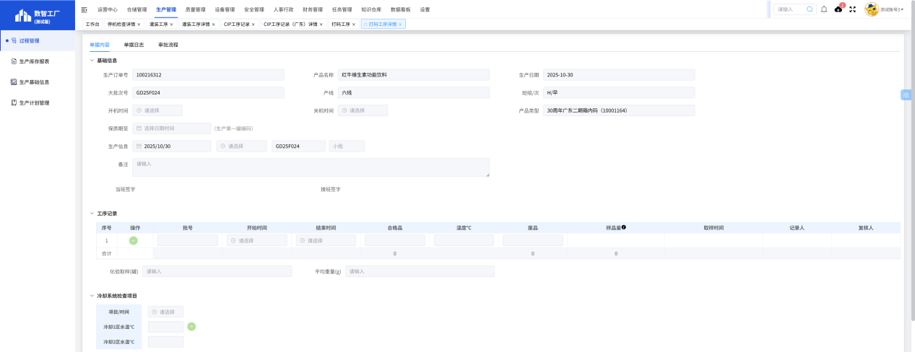
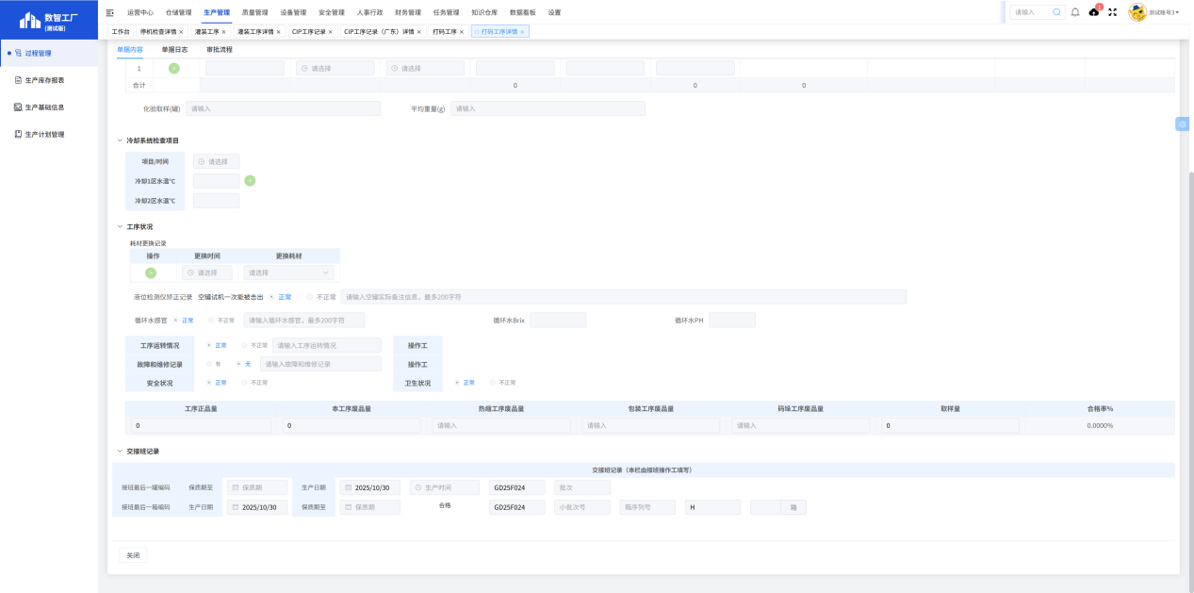
关键作用体现：
保障打码准确性：通过明确的工艺参数与质量检测记录，确保打码信息（生产日期、保质期、批次编码）的准确性，为产品全生命周期追溯提供可靠依据。
实现全链路追溯：从生产订单到打码工艺、设备状态、交接记录的完整数据，可追溯每批产品的打码过程，便于排查质量异常时的根源，提升问题处理效率。
满足合规与审计要求：完整的打码记录（含工艺、质量、设备、人员签字）是食品、饮料等行业生产合规性审计的关键依据，有效证明打码环节的规范性与可追溯性。
- 生产车间现场取样记录
该表单用于精准记录打码工序等生产环节的取样时间、数量、目的及人员权责，保障样品的代表性与质量检验的有效性，助力企业实现生产过程的质量追溯与合规管理。
功能定位：围绕生产现场取样场景，整合取样基础信息（日期、取样点）与取样记录（时间、数量、目的、取样人、操作工），实现从取样启动到样品流转的全流程数据闭环管理。
核心功能说明：
集中呈现取样日期、取样点（如一线打码），明确取样的生产场景；同时细分取样开始 / 结束时间、取样量、取样目的（如工序取样）、取样人、操作工及本组累计取样量，精准刻画每批样品的取样轨迹。取样人、操作工的签字（或电子签名）机制明确取样环节的责任主体，确保取样过程的规范性与可追溯性；支持 “报告预览”“报告导出” 功能，实现取样数据的可视化归档与对外审计支撑。
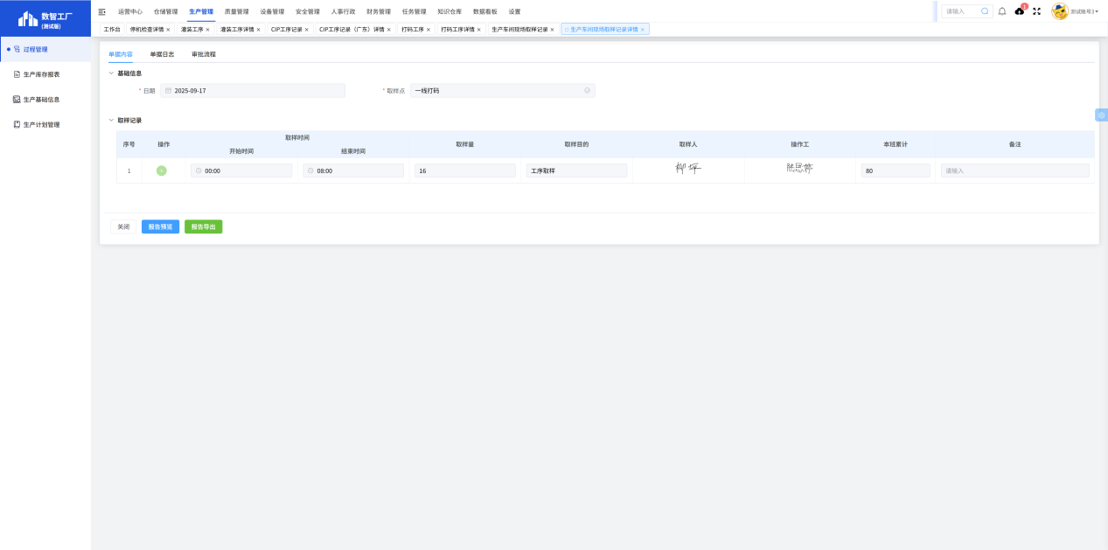
关键作用体现：
保障样品代表性：通过明确的取样时间、数量与目的记录，确保取样样品能真实反映打码等工序的生产质量状况，为后续质量检验提供可靠依据。
强化质量追溯：取样记录与生产工序的关联，可追溯样品对应的生产批次与工艺环节，便于排查质量异常时的根源，提升质量问题处理效率。
满足合规审计要求：完整的取样记录（含时间、数量、人员签字）可作为生产合规性审计的重要依据，在食品、饮料行业的质量监管与审计中，有效证明生产现场取样的规范性与可追溯性。
        - 热缩工序
该表单是用于精准记录热缩工序的生产信息、工艺参数、设备状态、物料消耗及工序状况，保障热缩工艺的标准化执行、产品质量稳定与生产数据可追溯。
功能定位：围绕热缩工序的全周期管理，整合生产基础信息（订单号、产品、产线、班次）、工艺参数（隧道温度、室温、相对湿度、压缩空气压力）、设备状态（计量器具使用情况）、物料消耗（热缩膜用量统计）及工序状况（文件工具完整性、安全卫生、设备故障），实现热缩从任务启动到工序完成的全流程数据闭环管理。
核心功能说明：
生产维度：记录生产订单号、产品名称、产线、班次等，明确热缩任务的生产边界；
工艺与设备维度：通过工序记录（隧道温度、环境温湿度、压缩空气压力）、计量器具（台秤、温度计）状态，精准刻画热缩工艺的执行轨迹与设备健康度；
物料与成本维度：统计热缩膜的投入量、使用量、结存量及物料平衡率，实现热缩膜物料的精细化管控，为成本优化提供数据支撑；
工序状态维度：记录岗位文件工具完整性、安全卫生状况、设备故障维修记录，实时掌握热缩工序的整体运行合规性。
流程追溯与权责管理：支持 “单据日志”“审批流程” 追溯，确保热缩操作可查、责任可追；当班签字、接班签字、主管签字机制强化了工序交接与管理的责任落实。
异常与统计管理：支持设备故障、工序异常的记录，同时通过物料平衡率计算（热缩膜物料平衡）实现热缩环节的物料损耗分析，为工艺改进与成本控制提供依据。
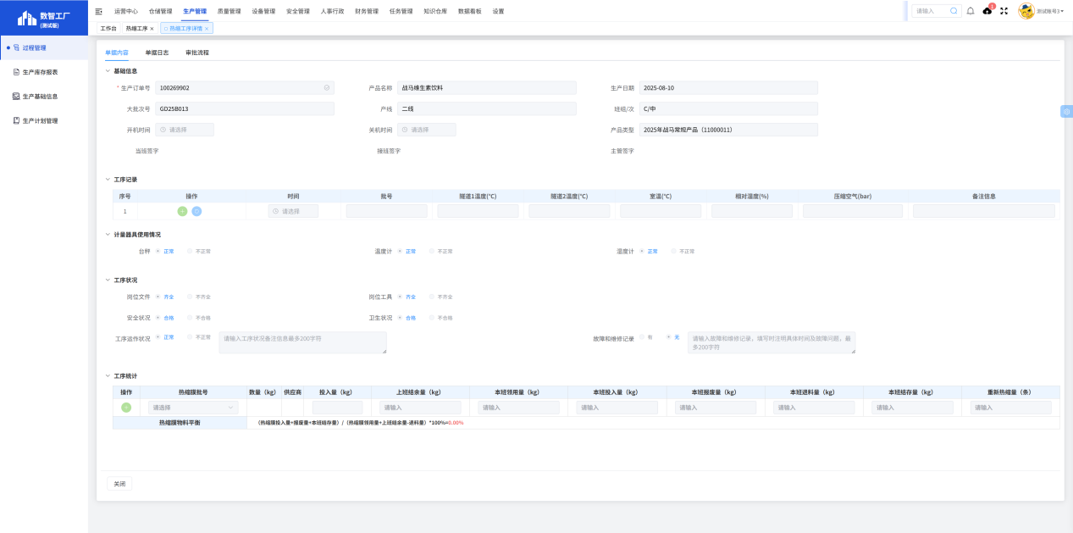
关键作用体现：
保障热缩标准化：通过明确的工艺参数与设备状态记录，确保热缩工序严格按流程执行，为产品热缩外观一致性与质量稳定性筑牢基础。
实现全链路追溯：从生产订单到工艺执行、物料消耗、设备状态的完整数据，可追溯每批产品的热缩过程，便于排查质量异常时的根源，提升问题处理效率。
满足合规与审计要求：完整的热缩记录（含工艺、物料、设备、人员签字）是食品、饮料等行业生产合规性审计的关键依据，有效证明热缩环节的规范性与可追溯性。
        - 热缩包装
该表单用于精准记录热缩包装工序的生产信息、工艺参数、多类物料消耗、设备状态及工序状况，保障热缩包装工艺的标准化执行、产品质量稳定与生产数据可追溯。
功能定位：围绕热缩包装工序的全周期管理，整合生产基础信息（订单号、产品、产线、班次）、工艺参数（压缩空气压力、隧道温度、热缩机胶温）、多类物料消耗（热缩膜、纸箱、热熔胶）、设备与环境状态（计量器具、卫生安全、温湿度）及工序交接记录，实现热缩包装从任务启动到工序完成的全流程数据闭环管理。
核心功能说明：
生产维度：记录生产订单号、产品名称、产线、班次等，明确热缩包装任务的生产边界；
工艺与设备维度：通过工序记录（压缩空气压力、隧道温度、热缩机胶温）、设备状态（电子秤、台秤、温湿度计），精准刻画热缩包装工艺的执行轨迹与设备健康度；
物料与成本维度：统计热缩膜、纸箱、热熔胶等多类物料的投入量、使用量、报废量、结存量及物料平衡率，实现热缩包装环节物料的精细化管控，为成本优化提供数据支撑；
环境与权责维度：记录岗位文件工具完整性、安全卫生状况、环境温湿度，同时通过当班签字、接班签字、主管签字机制，强化工序交接与管理的责任落实。
异常与统计管理：支持设备故障、工序异常的记录，同时通过多类物料平衡率计算（热缩膜、纸箱、热熔胶物料平衡）实现热缩包装环节的物料损耗分析，为工艺改进与成本控制提供依据。
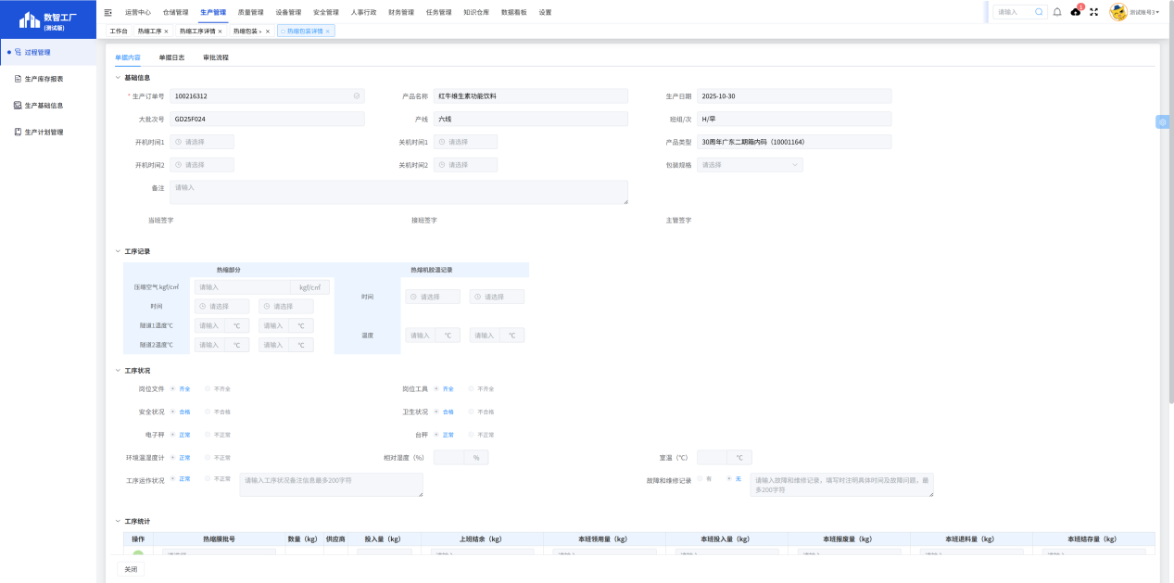
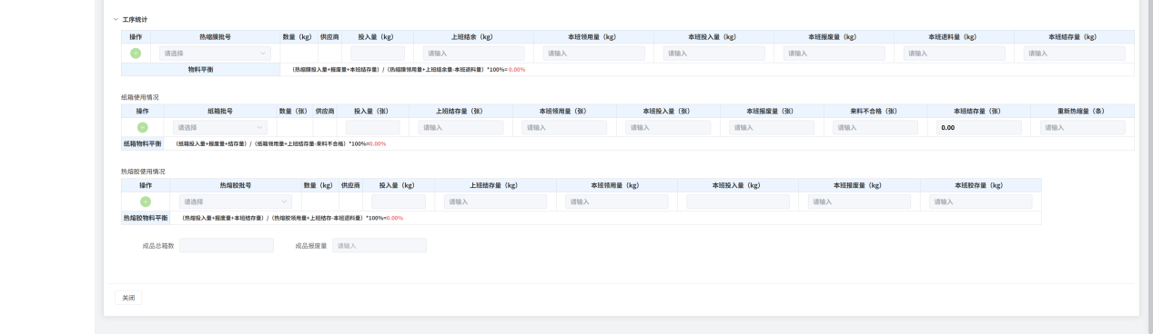
关键作用体现：
保障热缩包装标准化：通过明确的工艺参数与设备状态记录，确保热缩包装工序严格按流程执行，为产品热缩包装外观一致性与质量稳定性筑牢基础；
实现全链路追溯：从生产订单到工艺执行、多类物料消耗、设备状态的完整数据，可追溯每批产品的热缩包装过程，便于排查质量异常时的根源，提升问题处理效率。
        - 码垛工序
该表单用于精准记录码垛工序的生产信息、成品检验、工序状态及物料消耗，保障码垛环节的产品质量、流程合规性与数据可追溯。
功能定位：围绕码垛工序的全周期管理，整合生产基础信息（订单号、产品、产线、班次）、成品检验记录（批次、箱号、检验结果）、工序状态（设备运行、安全卫生、故障维修）及物料消耗（胶帯用量），实现码垛从任务启动到成品入库的全流程数据闭环管理。
核心功能说明：
生产维度：记录生产订单号、产品名称、产线、班次等，明确码垛任务的生产边界；
质量检验维度：通过成品检查记录（批次、箱号、检验时间、结果），精准刻画码垛环节的成品质量状况，确保流入仓库的产品符合质量要求；
工序状态维度：记录工序运行状况、安全卫生、故障维修记录，实时掌握码垛设备的健康度与操作合规性；
物料消耗维度：统计胶帯的投入量、使用量、退库量，实现码垛环节物料的精细化管控。
流程追溯与权责管理：支持 “单据日志”“审批流程” 追溯，确保码垛操作可查、责任可追；当班签字、接班签字机制强化了工序交接的责任落实。
异常与统计管理：支持设备故障、质量异常的记录，同时通过成品入库量、报废量的统计，实现码垛环节的质量分析与成本优化。
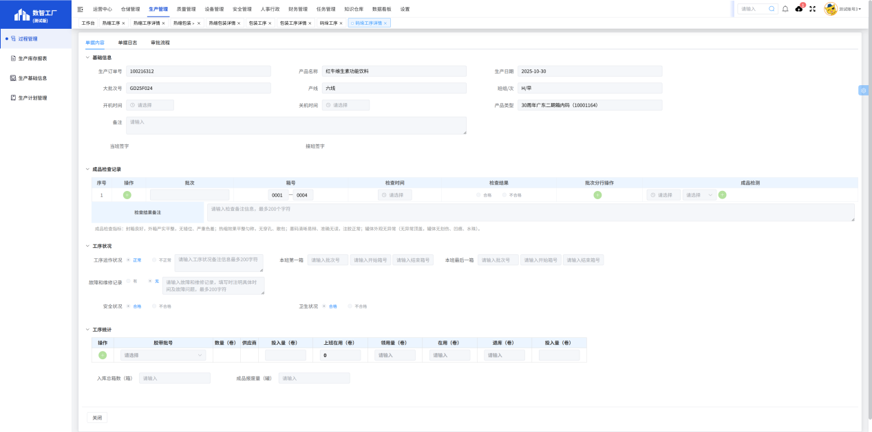
关键作用体现：
保障成品质量：通过严格的成品检验记录，及时拦截码垛环节的不合格品，确保流入仓库的产品质量稳定，维护品牌形象；
实现全链路追溯：从生产订单到成品检验、工序状态、物料消耗的完整数据，可追溯每批产品的码垛过程，便于排查质量异常时的根源；
满足合规审计要求：完整的码垛记录（含质量检验、工序状态、人员签字）是生产合规性审计的关键依据，有效证明码垛环节的规范性与可追溯性。
        - 保洁模块
该模块聚焦生产现场的环境卫生与消毒管控，通过多类型表单实现洗衣中心清洗、生产区域卫生检查、消毒剂与洗手液添加的数字化管理，助力企业保障生产环境的卫生合规性，降低产品污染风险，满足食品饮料等行业的生产合规要求。
- 生产部卫生监督检查表-包装车间
该表单用于系统记录包装车间的卫生检查项目、结果及人员权责，保障车间卫生合规性，降低产品污染风险，满足食品饮料行业的生产卫生要求。
功能定位：围绕包装车间的卫生管理场景，整合检查时间、场地（包装车间）、多维度卫生检查项（门窗、地面、设备、人员卫生等）及检查结果记录，实现包装车间卫生状况从检查到确认的全流程数据闭环管理。
核心功能说明：
多维度检查项覆盖：明确列出 10 项卫生检查内容，包括门窗干净度、地面杂物、灭蝇灯、车间密封性、照明防护、排水、人员卫生、虫鼠防控、物料存放、纱窗密封性，全面覆盖包装车间的卫生风险点；
流程追溯与权责管理：通过检查时间、卫生员签字机制，明确卫生检查的责任主体，确保检查过程可追溯、责任可落实；支持 “保存”“提交确认” 功能，实现检查数据的规范化归档与审批确认。
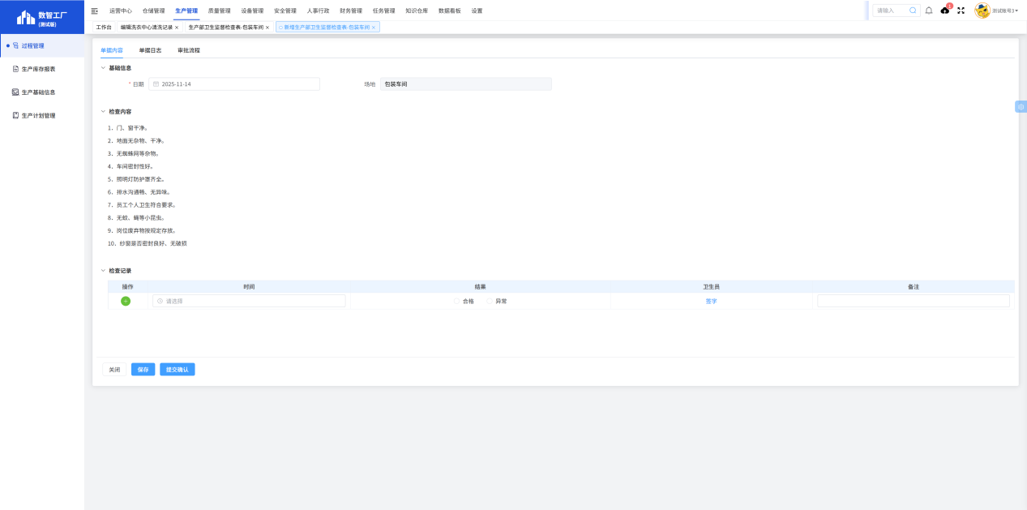
关键作用体现：
保障车间卫生合规：通过标准化的卫生检查项与严格的结果记录，及时发现包装车间的卫生疏漏（如地面杂物、虫鼠隐患），推动整改以维持车间卫生标准，从环境端降低产品微生物污染风险；
满足合规审计要求：完整的卫生检查记录（含检查项、结果、人员签字）是食品饮料行业生产合规性审计的关键依据，有效证明包装车间卫生管理的规范性与可追溯性；
强化卫生管理闭环：检查结果的 “合格 / 异常” 记录，可触发后续整改流程，形成卫生问题发现-整改-确认的管理闭环，持续提升包装车间的卫生管理水平。
- 生产部卫生监督检查表 - 更衣室及卫生间
该表单用于系统记录更衣室、卫生间的卫生检查项目、结果及人员权责，保障人员活动区域的卫生合规性，从人员端降低产品污染风险，满足食品饮料行业的生产卫生要求。
功能定位：围绕更衣室、卫生间的卫生管理场景，整合检查时间、场地（更衣室及卫生间）、多维度卫生检查项（更衣设施、门窗、地面、卫浴设施、洗手消毒等）及检查结果记录，实现人员活动区域卫生状况从检查到确认的全流程数据闭环管理。
核心功能说明：
多维度检查项覆盖：明确列出 8 项卫生检查内容，包括更衣箱 / 鞋 / 柜的整洁度、门窗清洁度、地面杂物、便池卫生、洗手台 / 干手设施、洗手液配备、手消毒工作及墙面卫生，全面覆盖人员活动区域的卫生风险点；
流程追溯与权责管理：通过检查时间、卫生员签字机制，明确卫生检查的责任主体，确保检查过程可追溯、责任可落实；支持 “保存”“提交确认” 功能，实现检查数据的规范化归档与审批确认。
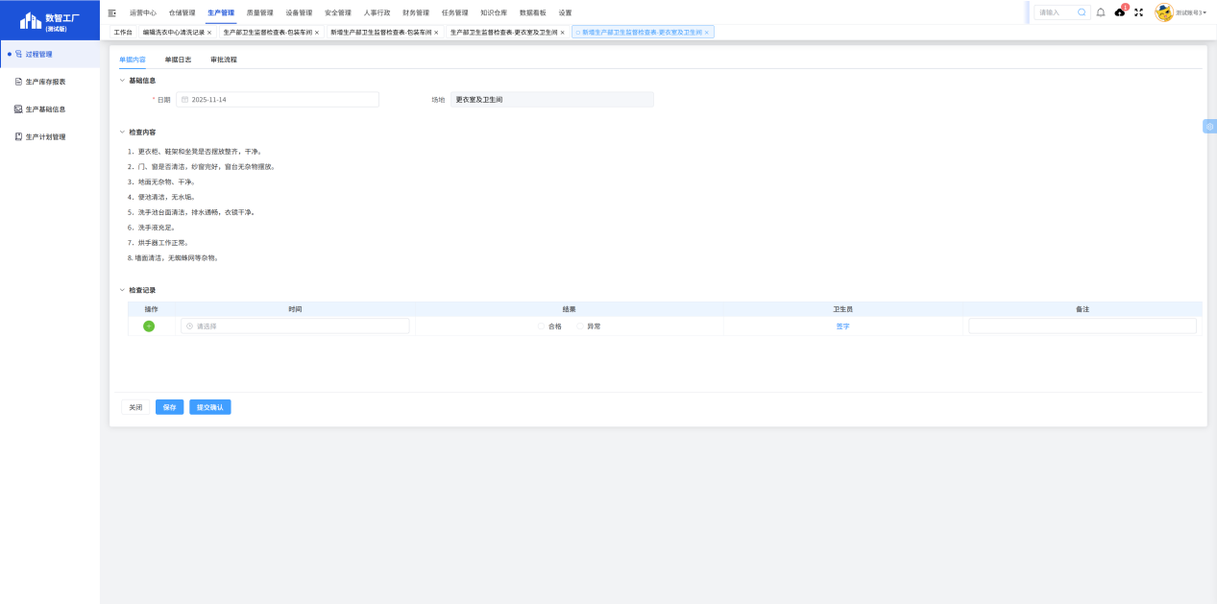
关键作用体现：
保障人员区域卫生合规：通过标准化的卫生检查项与严格的结果记录，及时发现更衣室、卫生间的卫生疏漏（如洗手设施不足、地面杂物），推动整改以维持人员区域的卫生标准，从人员端降低产品微生物污染风险（如人员手部不洁引入的污染）；
满足合规审计要求：完整的卫生检查记录（含检查项、结果、人员签字）是食品饮料行业生产合规性审计的关键依据，有效证明人员活动区域卫生管理的规范性与可追溯性；
强化卫生管理闭环：检查结果的 “合格 / 异常” 记录，可触发后续整改流程，形成卫生问题发现-整改-确认的管理闭环，持续提升更衣室、卫生间的卫生管理水平。
        - 生产库存报表
物料库存管理：企业物料资产的 “全景管控与明细追溯中枢” 功能，包含物料库存总表与物料库存明细两大核心模块，形成从宏观统计到微观追溯的完整管理闭环。

物料库存总表：宏观库存健康度的全景管控中心
该模块面向库存管理人员，提供多维度精准筛选能力，可通过关键字（商品名称、条码、型号、品牌）、仓库、所属分类、库存数（如 “大于 0”）、预警类型、物料大类等条件组合，快速定位目标物料。
核心呈现内容：涵盖物料大类、条码、名称、品牌、规格型号、计量单位、所属分类、ABC 分类、仓库、可用库存、库存状态（非限制 / 质量检查 / 冻结）、库存上下限、订货点（风险库存）、月销量等关键指标，直观呈现物料的库存结构与健康状态。
核心操作能力：支持一键导出全量数据，便于离线分析与报表生成；内置库存预警与订货预警机制，当库存接近上下限阈值时自动触发提醒，结合月销量数据辅助预判补货需求，有效避免物料积压或缺货风险；同时可通过 “月销量” 维度分析物料周转效率，为库存优化与采购决策提供数据依据。
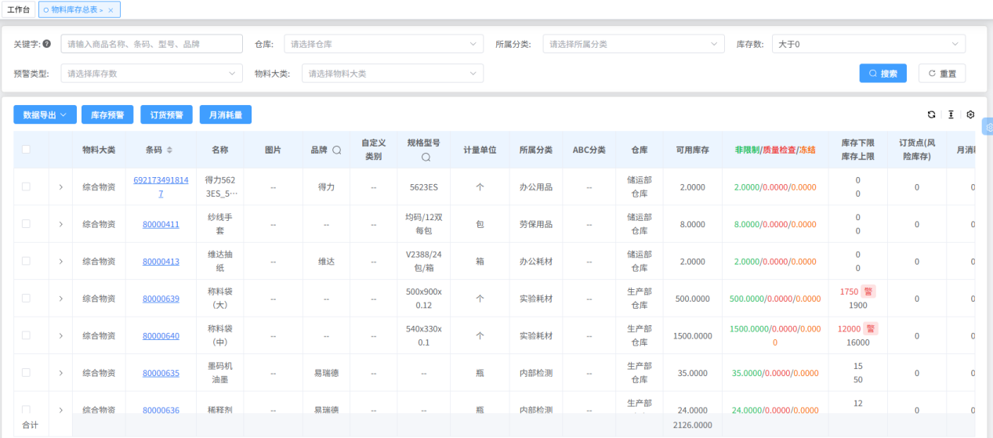
物料库存明细：微观物料全链路的精准追溯中心
该模块聚焦单物料的精细化管控，在总表的基础上提供更颗粒度的筛选维度，可通过关键字、库位、仓库、库存数、所属分类、可用状态、入库日期范围等条件，精准定位特定批次或库位的物料。
核心呈现内容：包含入库日期、条码、名称、供应商、厂商、原厂批次、内部批次、可用库存、可用状态、仓库、库位 / 产线、生产日期、到期日期等溯源信息，完整记录物料从入库到库存的全链路数据，为效期管理、批次追溯提供精准依据。
核心操作能力：支持数据导出与库位设置，可灵活调整物料的存放位置，优化仓库空间利用率；同时提供 “查看标签” 功能，可快速调取物料的唯一标识标签，便于现场盘点与物料核验，进一步提升库存管理的精准性与效率。
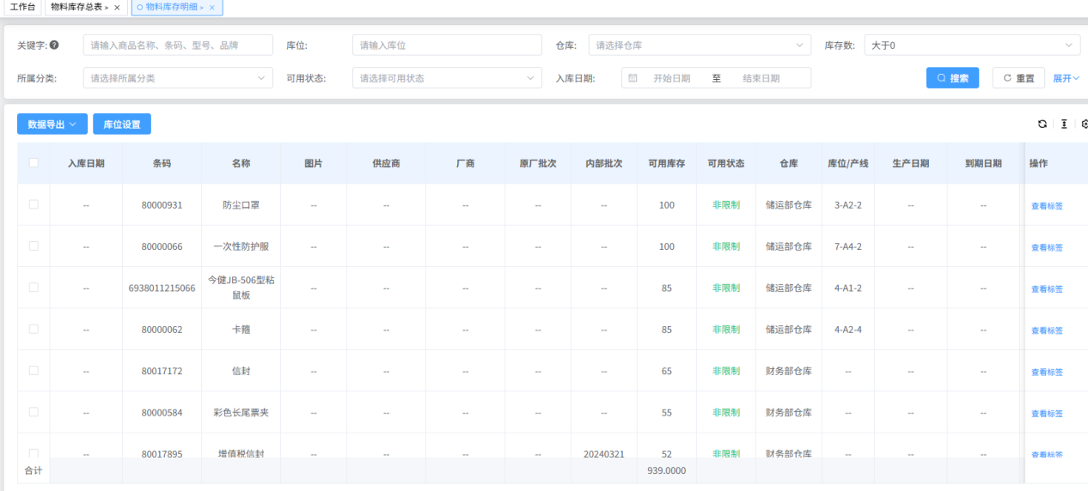
        - 生产基础信息
生产误时原因配置：生产效率分析与优化的 “原因分类管理中枢” 功能。它允许管理员对生产过程中各类误时事件的原因进行标准化分类与维护，涵盖原材料、人员、设备、运维、工艺及其他误时六大核心类别。
该功能支持对每一类误时原因进行新增、编辑与删除操作，例如在 “原材料误时原因” 类别下，可维护 “顶盖 - 纸袋粘黏”“空罐 - 印刷不良 / 倒置” 等具体原因，并可添加备注说明。
通过建立统一的误时原因标准库，此功能为后续生产数据采集、效率分析与瓶颈定位提供了结构化的分类依据，能够帮助企业精准识别生产延误的核心诱因，为优化生产流程、提升生产效率提供坚实的数据支撑

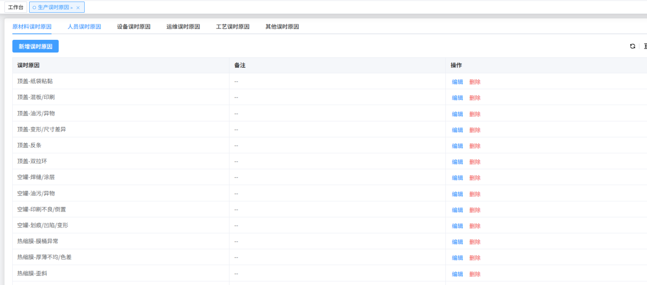

配方货品管理是生产型企业核心物料的 “标准化管控中枢” 功能，专为配方类物料的全生命周期管理设计，支撑生产流程的精准化与规范化。
核心能力
多维度精准检索：支持通过关键字（条码 / 货品名称）、分类等条件快速定位目标配方货品，提升物料查找效率。
全生命周期操作：提供新建货品、导入货品、打印标签、编辑、删除等完整操作能力，满足配方货品从新增到淘汰的全流程管理需求。
标准化信息维护：系统记录条码、名称、规格型号、分类、计量单位、保质期、保质期预警等核心属性，保障配方物料信息的一致性与可追溯性。
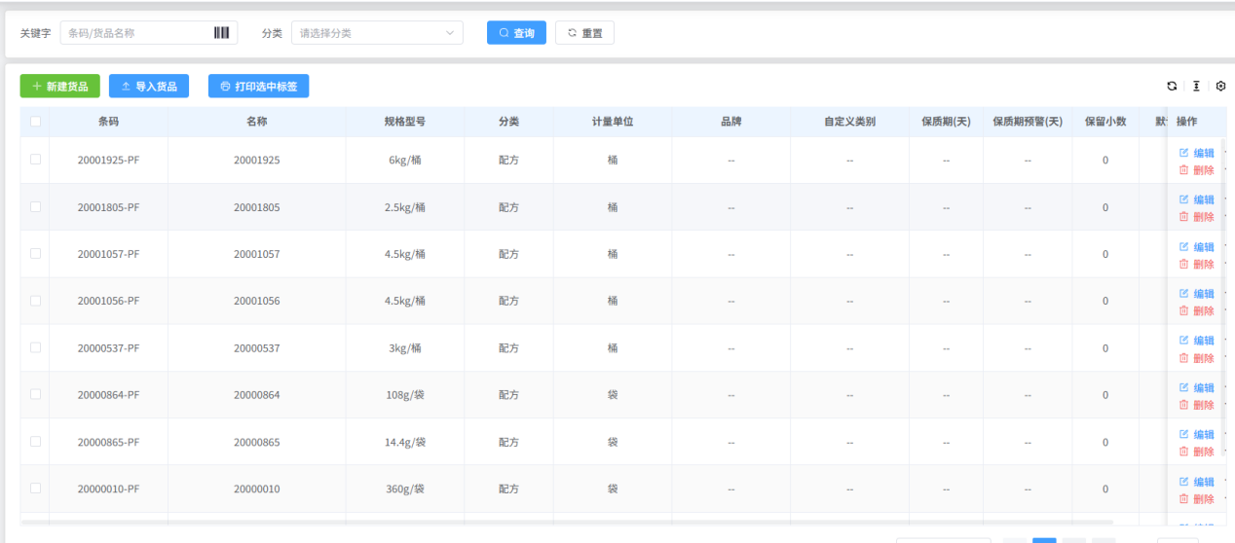
产品名称管理是企业产品全链路管理的 “基础信息标准化中枢” 功能，用于统一维护产品的核心基础信息，保障生产、库存、销售等各业务环节信息的一致性。
核心能力
精准检索定位：支持通过产品名称关键字快速检索目标产品，提升信息查询效率。
全生命周期管控：提供新增、编辑、禁用等完整操作能力，覆盖产品从创建到淘汰的全流程状态管理。
标准化信息维护：系统记录产品名称、单罐规格、包装规格、产品大类、产品小类、状态、创建与更新日志等核心属性，确保产品信息的完整性与可追溯性。
功能价值
通过建立统一的产品信息标准库，该功能为下游业务环节提供了一致的基础数据支撑，避免了信息不一致导致的业务混乱，是提升企业数字化管理规范性的关键工具。
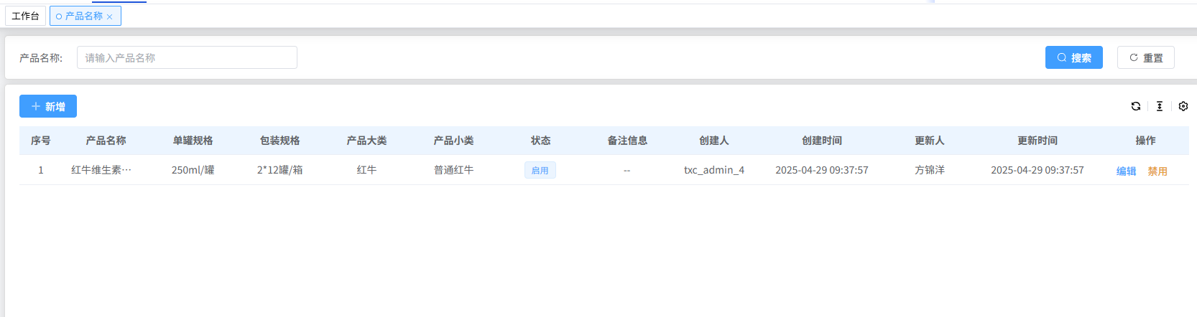
维保项目管理是企业设备运维体系的 “标准化作业库中枢” 功能，用于统一规范设备维护保养的类型、项目与内容，支撑运维工作的标准化、可追溯性与高效执行。
核心能力
精准检索定位：支持通过维保类型、维保项目关键字快速检索目标维保内容，大幅提升运维人员的信息查询效率。
全生命周期管控：提供新增、编辑、删除等完整操作能力，覆盖维保项目从创建到淘汰的全流程状态管理。
标准化信息维护：系统记录维保类型、维保项目、维保内容、创建人及创建时间等核心属性，确保每一项维保作业都有明确的标准和可追溯的信息。
功能价值
通过建立统一的维保项目标准库，该功能有效规范了运维作业内容，减少了人为操作差异，提升了设备运维质量与效率。同时，标准化的维保数据也为后续运维成本分析、设备健康度评估提供了坚实的基础数据支撑

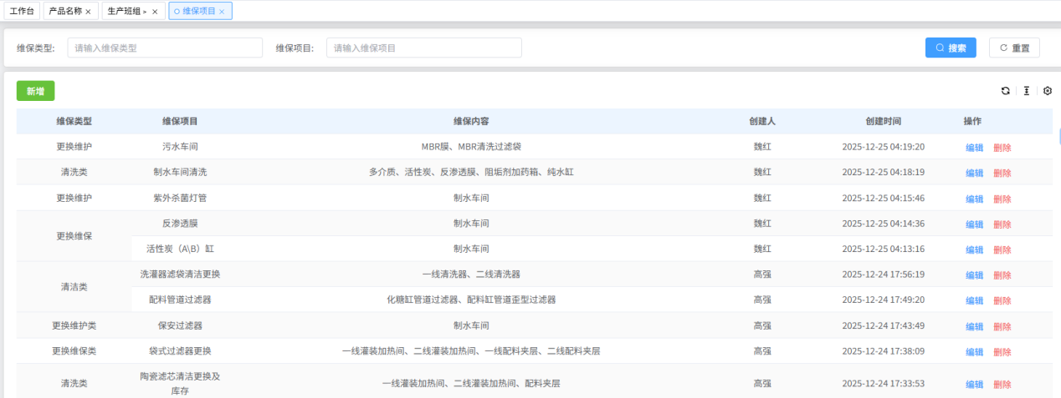

产日历管理功能介绍
生产日历管理是企业生产计划体系的 “基础时间基准中枢” 功能，用于统一维护不同产线在各月份的生产日历基准，为后续生产计划制定、排班管理与工时核算提供标准化的时间依据。
心能力
多维度精准检索：支持通过月份、产线等条件快速定位目标生产日历，大幅提升生产计划人员的信息查询效率。
全生命周期管控：提供新增、编辑、删除等完整操作能力，覆盖生产日历从创建到更新的全流程状态管理。
标准化信息维护：系统记录月份、产线、更新人、更新时间、制单人、创建时间等核心属性，确保生产日历信息的可追溯性与一致性。
功能价值
通过建立统一的生产日历标准，该功能为生产计划排程、人员排班、设备运维等业务提供了一致的时间基准，避免了因时间基准不统一导致的生产混乱，是提升生产协同效率、保障生产计划精准执行的关键工具。
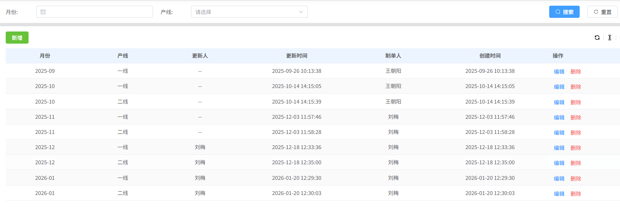
工序不合格品原因管理功能介绍
工序不合格品原因管理是企业生产质量管控体系的 “不合格原因标准化中枢” 功能，用于统一维护各生产工序中产生不合格品的原因分类，为质量问题追溯、分析与改进提供结构化的基础依据。
核心能力
多维度精准检索：支持通过工序、原因关键字、状态等条件快速定位目标不合格原因，大幅提升质量管理人员的信息查询效率。
全生命周期管控：提供新增、编辑、禁用等完整操作能力，覆盖不合格品原因从创建到淘汰的全流程状态管理，确保原因库的时效性与准确性。
标准化信息维护：系统记录工序、原因、更新人、更新时间、制单人、创建时间、状态等核心属性，确保每一条不合格原因都具备可追溯性与一致性。
功能价值
通过建立统一的不合格品原因标准库，该功能使生产质量问题的记录与分析更具规范性，能够帮助企业精准定位各工序的质量瓶颈，为后续质量改进措施的制定提供数据支撑，从而持续提升生产质量的稳定性与可靠性。
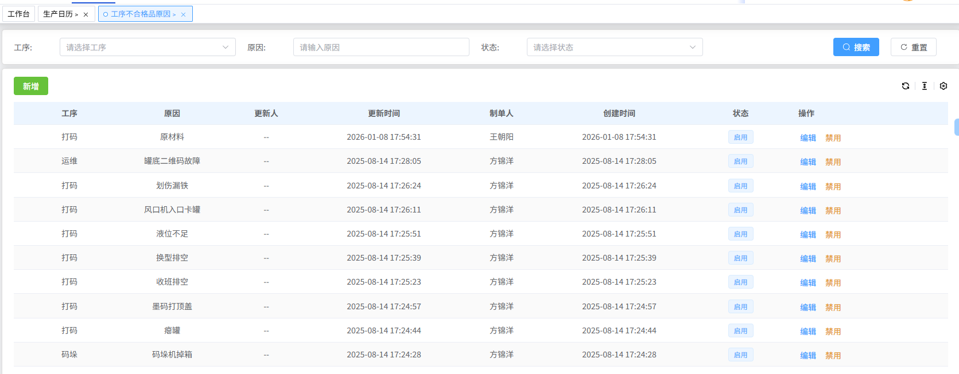

这是生产质量管控体系的 “检验标准配置中枢” 功能，用于精细化定义产品在单罐和整批维度的质量检验阈值与抽样规则，为生产过程中的质量检验提供精准、统一的判定依据。
核心能力
多维度标准配置：支持两大核心维度的标准定义
单罐标准：可设置单罐体积的合格范围（如 245.00ml–270.00ml），明确单个产品的质量判定边界。
整批标准：可配置整批产品的称重次数、平均净含量阈值，并通过多档体积阈值与对应抽样比例（如体积 > 245.00ml 时抽样比例 100%，>250.00ml 时 70%），实现质量风险的分级管控。
分级判定规则：通过阶梯式的抽样比例设计，在保障质量的同时优化检验效率，避免过度抽样造成的资源浪费。
标准化信息维护：系统统一记录标准名称、各类阈值与比例参数，确保检验标准在全生产链路中的一致性与可追溯性，消除人为判定的随意性。
功能价值
通过明确的检验标准与分级抽样规则，该功能规范了质量检验流程，提升了检验效率与准确性，同时为后续质量数据的分析、问题追溯与持续改进提供了坚实的基础，是保障产品质量稳定性、降低质量风险的关键工具。
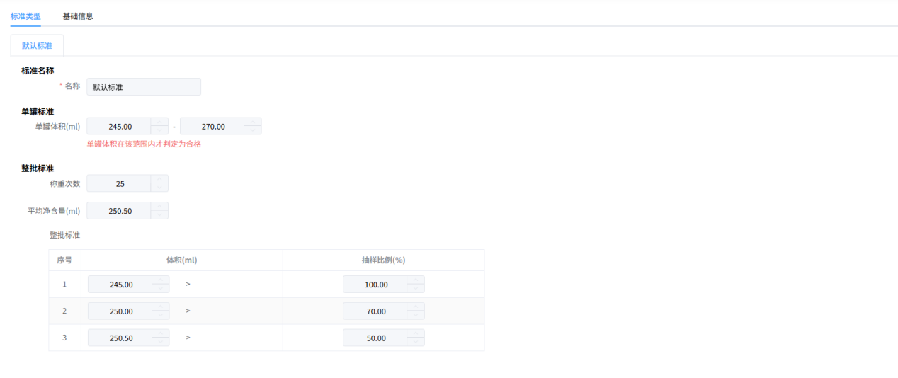
        - 制糖模块（定制开发）
该模块聚焦制糖环节的全流程管控，通过多类型表单实现液体糖管理、离子交换工艺、CIP 清洁及溶糖生产的数字化管理，助力企业保障制糖工艺的稳定性、物料追溯的完整性与生产合规性。
- 制糖车间 CIP工序记录
该表单用于精准记录 CIP 清洗的工艺参数、卫生清洁验证、水质检测及清洁结论，保障制糖设备清洁度与生产合规性，为糖品质量安全筑牢基础。
功能定位：围绕制糖车间 CIP 清洗的全周期管理，整合清洗基础信息（日期、清洗方式）、工序记录（清洗液、各设备单元的清洗时间与参数）、卫生清洁验证（设备外观、环境消毒、除垢情况等）、水质检测（pH、余氯、二氧化氯、微生物等）及清洁结论，实现 CIP 清洗从启动到验证的全流程数据闭环管理。
核心功能说明：
工艺参数维度：记录清洗液类型、各设备单元（溶解罐、储罐、过滤器、RO水罐、离交罐、成品缸）的清洗时间与参数，确保CIP清洗工艺的标准化执行；
卫生验证维度：对设备外观、环境消毒、除垢情况等 5 项卫生指标进行“合格/不合格” 确认，保障清洗后设备与环境的卫生合规性；
水质检测维度：通过水样 pH、余氯、二氧化氯、微生物等检测项目，量化验证CIP清洗的效果，确保设备清洁度满足制糖生产要求；
结论与权责维度：清洗结论的记录及 “保存”“提交确认”功能，明确CIP清洗的最终效果与责任主体，强化流程的可追溯性。
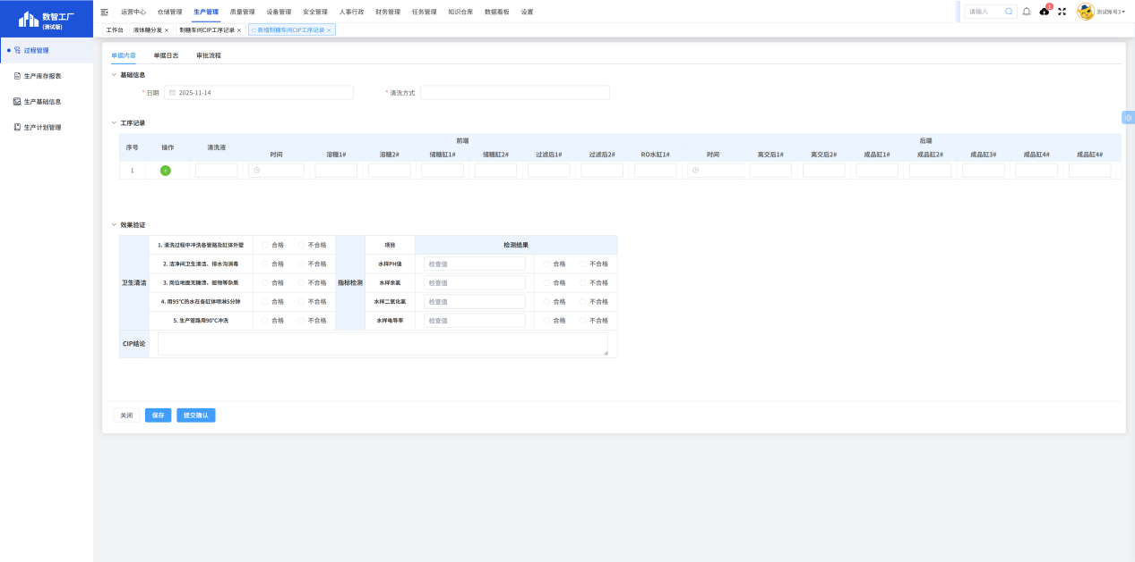
关键作用体现：
保障设备清洁度：通过标准化的工艺参数与卫生验证，确保制糖设备在CIP清洗后达到无菌、无残留的清洁状态，为后续制糖环节的糖品质量提供基础保障；
满足合规审计要求：完整的 CIP 记录（含工艺参数、卫生验证、水质检测、结论确认）是制糖行业生产合规性审计的关键依据，可有效证明设备清洁环节的规范性与可追溯性；
降低质量风险：精准的水质检测与卫生验证，能及时发现 CIP 清洗的疏漏，避免因设备清洁不到位导致的糖品污染风险，提升制糖质量的稳定性。
        - 制水模块（定制开发）
该模块聚焦制水环节的全流程管控，通过多类型表单实现制水工艺、设备维护、环境卫生、用水管理的数字化管理，助力企业保障生产用水的质量稳定性、设备可靠性与生产合规性。
- 制水工序
该表单用于精准记录制水工序的生产信息、多单元工艺参数、设备状态、水质指标及交接数据，保障制水工艺的稳定性、水质的合规性与生产数据可追溯。
功能定位：围绕制水工序的全周期管理，整合生产基础信息（供水系统、车间、班组）、多单元工艺参数（多介质滤器、活性炭过滤器、保安过滤器、一级 / 二级反渗透、药剂添加）、设备与环境状态（仪器校准、设备运行、温湿度）及交接记录（原水 / RO 水用量、水表数），实现制水从工艺执行到工序交接的全流程数据闭环管理。
核心功能说明：
工艺参数维度：记录多介质滤器、活性炭过滤器、反渗透等核心单元的压力、流量、水温、电导率等关键参数，确保制水工艺的标准化执行；
水质与药剂维度：通过电导率、pH 值、药剂添加量（如絮凝剂、NaOH）的记录，精准管控水质指标与药剂消耗，保障产水质量符合生产要求；
设备与环境维度：记录仪器校准（台式 PH 计）、设备运行状态（洗眼器、水泵、加药装置）、环境温湿度，实时掌握制水设备的健康度与环境合规性；
交接维度：记录原水、RO 水、市政水的水表数与用量，确保制水环节的物料消耗可追溯，为成本核算提供数据支撑。
流程追溯与权责管理：支持 “单据日志”“审批流程” 追溯，确保制水操作可查、责任可追；当班签字、接班签字机制强化了工序交接的责任落实。
异常与统计管理：支持设备故障、工艺异常的记录，同时通过多单元工艺参数的统计分析，实现制水环节的工艺优化与故障预警，为产水质量稳定提供保障。
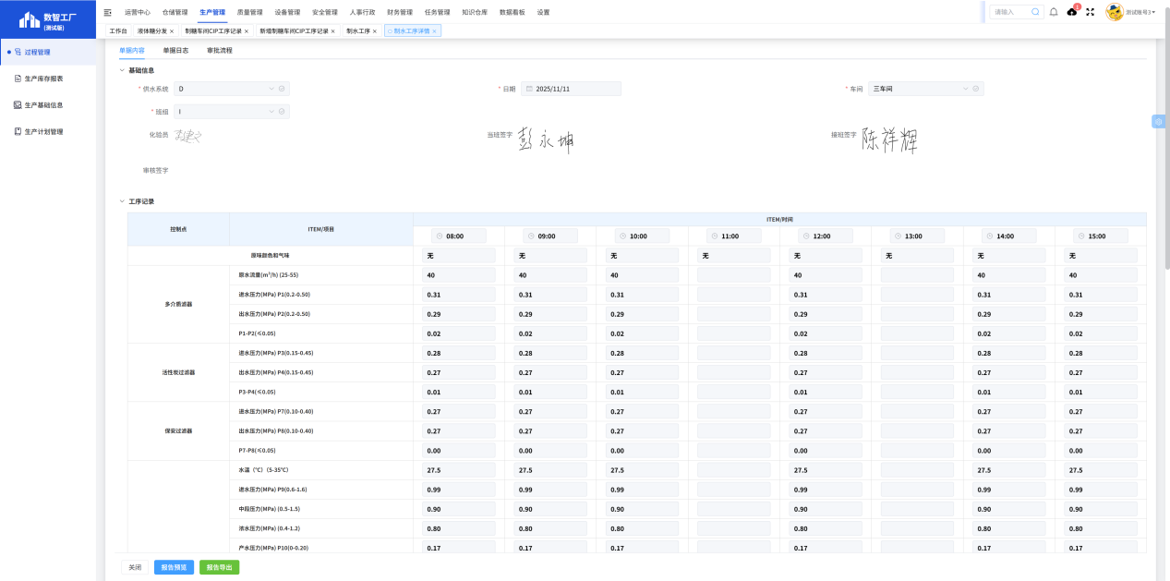
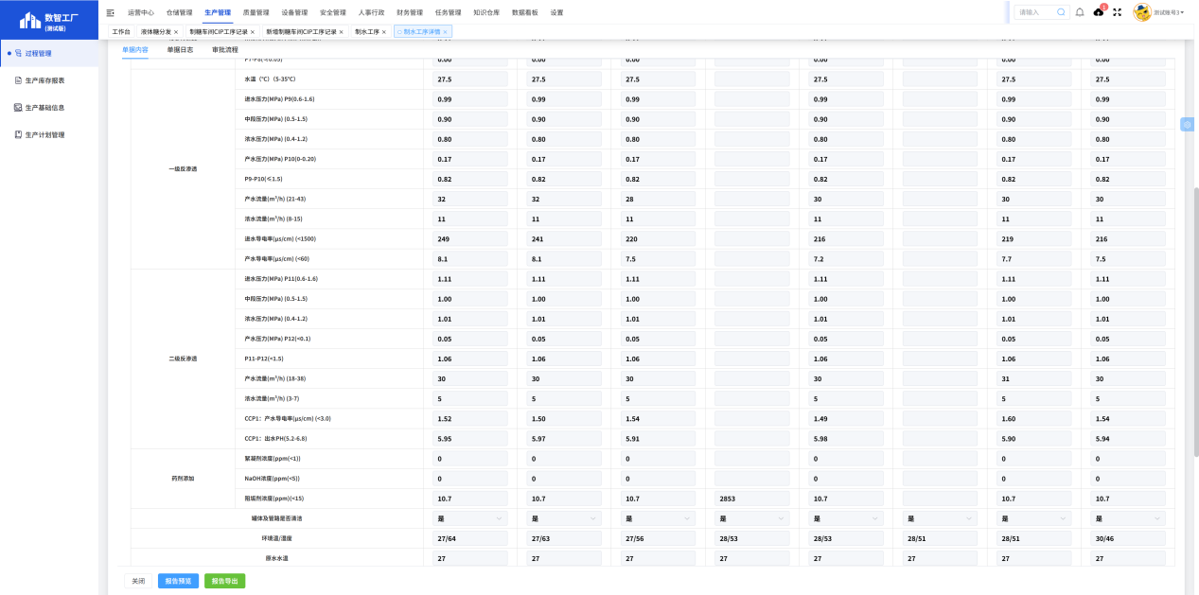
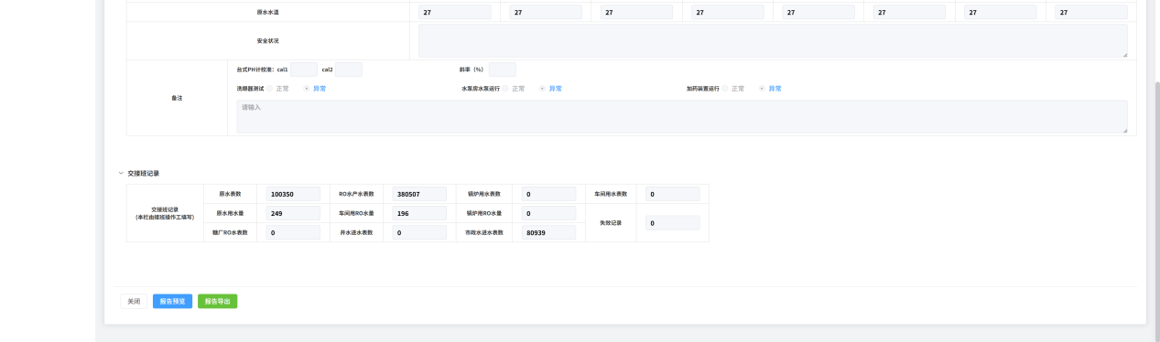
关键作用体现：
保障制水标准化：通过明确的多单元工艺参数与设备状态记录，确保制水工序严格按流程执行，为生产用水的水质稳定性（如纯度、微生物指标）筑牢基础；
实现全链路追溯：从生产信息到多单元工艺、水质指标、物料消耗的完整数据，可追溯每批产水的制水过程，便于排查水质异常时的根源；
满足合规审计要求：完整的制水记录（含工艺参数、水质指标、设备校准、人员签字）是食品饮料等行业生产合规性审计的关键依据，有效证明制水环节的规范性与可追溯性。
- 制水岗位 RO 膜反洗记录
该表单用于精准记录 RO 膜反洗的工艺参数、清洗效果及人员权责，保障 RO 膜的过滤性能，维持产水质量稳定，满足制水环节的设备维护与生产合规要求。
功能定位：围绕 RO 膜反洗的全周期管理，整合反洗基础信息（日期、系统）、清洗记录（清洗方式、加药时间、药剂用量、循环时间、浸泡时间）、清洗前后对比及检测结论，实现 RO 膜反洗从操作到效果验证的全流程数据闭环管理。
核心功能说明：
多维度反洗参数记录：详细记录反洗的加药时间、药剂（如 98-100% NaOH）用量、配制浓度、pH 值、循环时间、浸泡时间等关键参数，确保反洗工艺的标准化执行；
效果验证与追溯：通过 “清洗前后对比”“品控部检测结论” 的记录，量化验证反洗效果，及时发现 RO 膜污染或清洗不到位的问题；操作人员签字机制明确反洗环节的责任主体，确保操作可追溯；
流程归档与输出：支持 “报告预览”“报告导出” 功能，实现反洗记录的规范化归档与对外审计、工艺分析的输出需求。
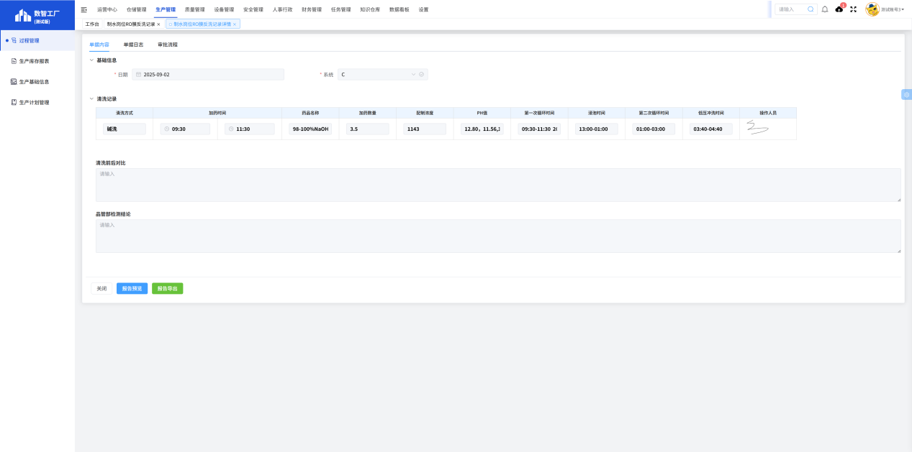
关键作用体现：
保障 RO 膜性能：通过标准化的反洗参数与效果验证，确保 RO 膜在反洗后恢复过滤性能，维持产水的纯度（如电导率、微生物指标）符合生产要求；
满足合规审计要求：完整的反洗记录（含工艺参数、效果验证、人员签字）是制水行业生产合规性审计的关键依据，有效证明 RO 膜维护环节的规范性与可追溯性；
降低设备风险：精准的反洗参数管理与效果验证，能及时发现 RO 膜的异常污染，避免因膜性能衰减导致的产水质量下降或设备过载损坏，提升制水设备的稳定性与使用寿命。
        - 污水模块
该模块聚焦污水处理环节的全流程管控，通过多类型表单实现污水处理工艺、水量追溯、工序交接及污泥管理的数字化管理，助力企业保障污水处理的合规性、数据可追溯性，满足环保要求与生产社会责任。
- 污水处理
该表单用于精准记录污水处理各单元的工艺参数、水质指标、水量及设备状态，保障污水处理的合规性、数据可追溯性，满足环保排放要求与生产管理需求。
功能定位：围绕污水处理的全周期管理，整合进水、调节池、生化池、MBR 池、出水（产水）、处理水外排等多单元的工艺参数（pH 值、CODcr、DO、污泥浓度等）、水量及设备状态（膜压力），实现污水处理从进水到出水的全流程数据闭环管理。
核心功能说明：
水质与工艺维度：记录进水、各处理单元及出水的 pH 值、CODcr、SS、DO、污泥浓度、沉降比等关键指标，实时监控污水处理效果（如有机物、悬浮物去除率）；
水量维度：记录进水总量、出水总量、处理水外排总量，实现污水处理环节的水量平衡分析与成本核算；
设备状态维度：记录 MBR 池膜压力，及时掌握膜组件的运行健康度，预警膜污染或损坏风险。
流程追溯与权责管理：通过值班人、生产主管签字机制明确污水处理的责任主体，确保操作可追溯；各时段数据的详细记录，支持污水处理工艺的回溯分析与问题排查。
异常与统计管理：通过各单元指标的实时记录，及时发现污水处理工艺的异常（如 CODcr 去除率骤降、膜压力异常升高），为工艺调整与设备维护提供数据支撑。
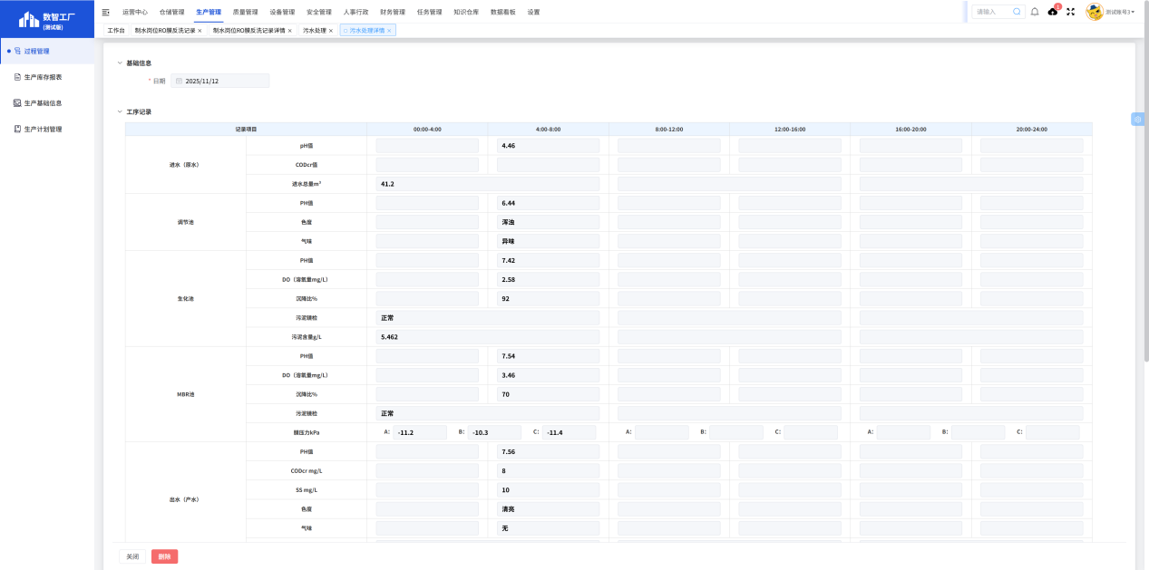
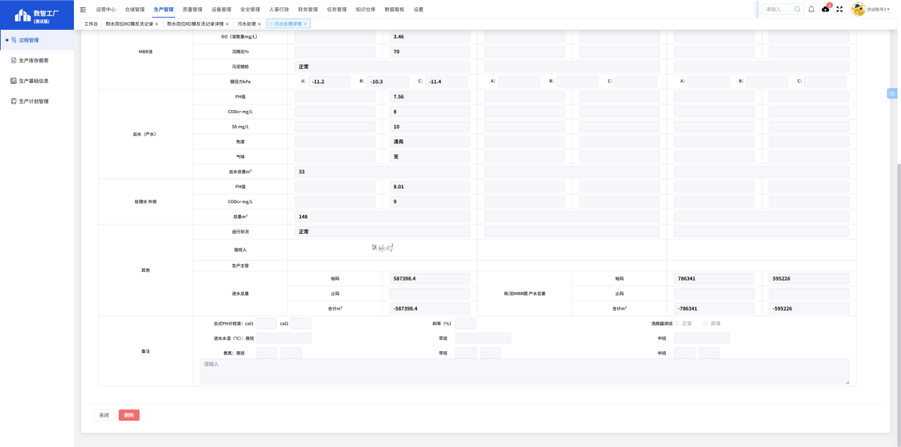
关键作用体现：
保障环保合规：通过精准的水质指标记录（如出水 CODcr、SS），确保污水处理后出水符合环保排放标准，避免环保违规风险；
实现全链路追溯：从进水到出水的完整数据记录，可追溯每批次污水的处理过程，便于环保部门检查与内部工艺优化；
提升运营效率：实时监控膜压力、水量等数据，优化污水处理工艺参数，延长膜组件使用寿命，降低污水处理成本。
数据集成与自动化：支持现场人员通过移动端实时填写表单（如设备点检记录、异常报工），同步上传至中央数据库。借助系统强大的自动计算功能，以及SCADA系统高效的数据采集能力，生产管理实现智能化升级。在表单填写环节，系统自动填充部分数据，减少人工重复录入工作，大幅提高表单填写效率。这不仅降低了人员作业强度，还减少了人工录入错误，提升数据准确性。同时，各功能模块的数据实时更新、同步，为生产决策提供及时、可靠的数据支持，助力企业实现生产过程的精细化管理与高效运营。
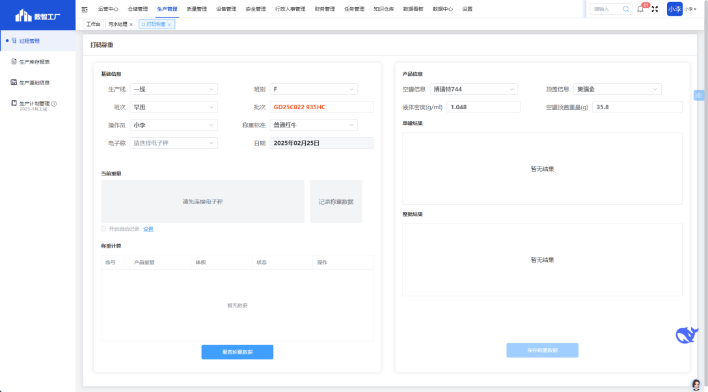
      - 生产报表
- 按需输出表单及报告
灵活定制： 用户可根据具体业务场景，自定义表单和报告的模板，包括字段设置、布局设计、数据筛选条件等，满足不同部门和岗位的个性化需求。
自动生成： 系统可根据预设的触发条件（如时间节点、事件触发、数据变化等）或业务流程，自动抓取相关数据并生成对应的表单和报告，减少人工操作，提高效率。
多样化输出： 支持将表单和报告以多种格式输出，例如 PDF 用于存档和打印，Excel 用于数据分析和处理，Word 用于文档编辑和排版，满足不同场景下的使用需求。
- 支持二次加工
数据导出： 系统提供便捷的数据导出功能，用户可将表单和报告中的数据导出为 CSV、Excel 等通用格式，方便导入到其他软件或平台进行进一步的数据分析、挖掘和可视化。
API 接口： 系统提供标准化的 API 接口，支持与其他系统进行数据交互和集成，例如将生产数据同步到 ERP 系统，将质量数据上传到 MES 系统，实现数据的互联互通。
- 与其他系统无缝集成
数据共享： 系统可与 ERP、MES、WMS、CRM 等企业核心业务系统进行无缝集成，实现数据的实时共享和同步，打破信息孤岛，提高数据的一致性和准确性。
流程协同： 系统可与其他系统进行业务流程的协同，例如将数据自动下发到 SAP 系统，将采购订单自动推送到 SAP 系统，实现业务数据的自动流转和高效处理。
    - 质量管理
质量管理融合质量控制、质量保证、计量管理等华彬生产基地核心业务，覆盖现场100+份品控要求的表单，通过与SCADA的密切关联和数据重复填写功能的优化，有效的提高了数据录入的效率和质量，对于各项数据的追溯形成良好的闭环。
该 “质量管理” 模块是数智工厂系统中保障产品质量的核心模块，围绕原材料检测、成品检测、定量检测、工序控制（1）、工序控制（2）、监视与测量六大维度，构建了全流程、多场景的质量管控体系。
原材料检测维度：涵盖原材料复验、空罐检测、红罐检测、内容物检测等多类检测单据与报告，从原料入场到预处理环节，对原材料的质量特性、安全性等进行全面筛查，例如通过 “原材料复验单”“空罐综合检测报告” 等，确保原料符合生产标准，从源头把控质量风险。
成品检测维度：包含成品复验、打印取样、理化及微生物检测等系列单据与分析报告，如 “成品复验单”“Brix、pH 值分析报告”，对成品的理化指标、微生物指标、感官指标等进行多维度检测，同时配套成品留样、异常处理（如成品外检、不合格品处置）等管理功能，保障成品质量合规性与可追溯性。
定量检测维度：通过 “定量检测确认单”“产品重量检验报告” 等工具，聚焦产品定量特性（如重量、含量等）的检测与分析，结合成分检测结果对比，确保产品在定量指标上的精度与一致性，满足生产与市场对产品规格的要求。
工序控制（1）与工序控制（2）维度：从工序资料、样品检测、工时管理、异常控制、环境检测等多个环节入手，实现工序全流程的质量管控。例如 “工序资料单” 规范工序标准，“样品检验报告” 实时监控工序样品质量，“工序异常控制” 及时处理生产过程中的质量偏差，同时通过 “环境检测”（如 CIP 深度清洁卫生检查、灭菌微生物验证等）保障生产环境符合质量要求，全方位筑牢工序质量防线。
监视与测量维度：整合水质监测、人员验证、设备校验等功能，如 “RO 水检测记录表” 保障生产用水质量，“人员资格验证记录” 确保质检人员专业能力，“设备校验记录” 维持检测设备精度，从资源、人员、设备层面为质量监视与测量提供支撑，确保质量管控的全面性与有效性。
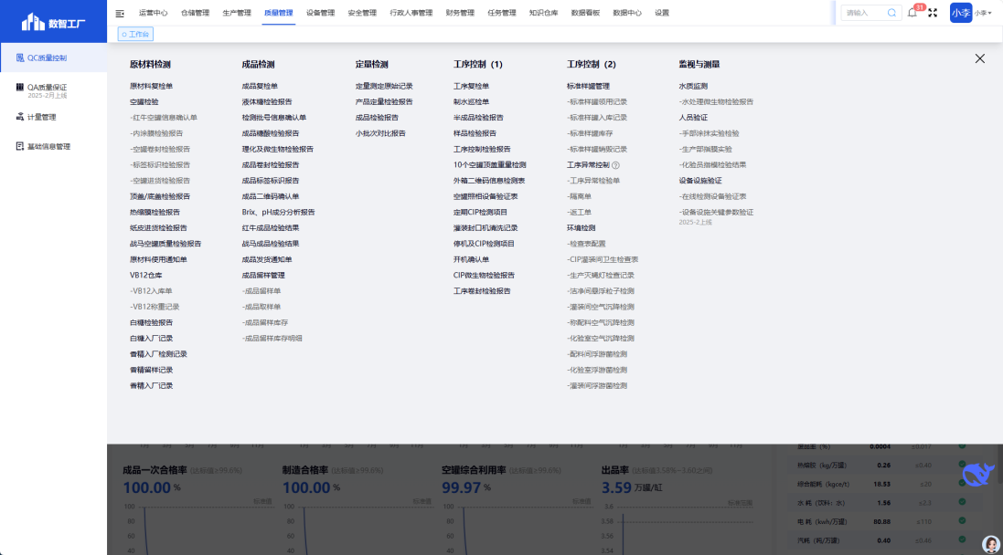
      - QC质量控制
        - 原材料复检表单
该 “原材料复验单” 表单是数智工厂质量管理模块中原材料检测环节的核心单据，用于对入场原材料（此处为热缩膜类材料）进行复验管理，实现原材料质量的精准把控与可追溯。
功能层面：
记录基础信息：涵盖单据编号、状态、发起人与时间、复验依据（如热缩膜检验报告单）、复验结果（合格 / 不合格）、复验人员及签字等关键信息，形成复验流程的基础档案。
管理检验信息：通过 “检验信息” 栏，详细记录原材料的包号 / 样品号、检验项目（如热缩膜罩内径）、原测定值、标准值、复验值及检验结果，实现对原材料关键质量指标的复验数据全维度记录与对比分析。
支持附件与备注：可通过 “附件信息” 上传检验相关凭证（如检测报告、实物照片），“备注” 栏用于补充特殊说明，确保复验过程的信息完整性。
作用层面：
质量把关：通过对原材料关键指标的复验，及时识别 “不合格” 材料（如图中热缩膜罩内径复验结果不合格），避免不合格原材料流入生产环节，从源头降低质量风险。
流程追溯：完整的单据信息（含编号、人员、时间、数据等）构建了原材料复验的可追溯链条，便于后续质量问题溯源、责任界定及流程优化。
合规管理：标准化的复验流程与记录表单，满足企业内部质量管理规范及外部质量审计、监管的合规要求，助力企业建立严谨的原材料质量管控体系。
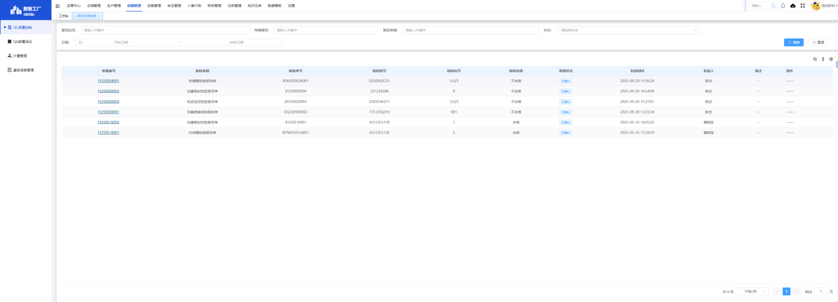
        - 空罐最终检验报告表单（定制开发）
该 “空罐最终检验报告” 表单是数智工厂质量管理模块中空罐质量检测环节的核心单据，用于对生产环节的空罐（如红牛品类空罐）进行多维度质量检验与管理，保障空罐质量符合生产与产品标准。
功能层面：
基础信息管理：记录单据编号、生产批号、产品类型、检验日期、产品大类、检验员、产线、制单人等关键信息，明确检验对象、责任主体与时间节点，形成空罐检验的基础档案。
多指标检验记录：在 “检验信息” 栏，针对空罐的罐体高度、翻边尺寸、宽度、身钩长度、盖钩长度、残糖长度、迭接率、厚度、盖钩间隙、罐钩间隙、皱纹度、蓝点尺寸、罐内径等多项关键质量指标进行检测记录，实现对空罐物理特性的全面检验覆盖。
状态与附件管理：支持标记检验状态（检验中、已完成等），并可通过 “附件信息” 上传检验相关的凭证（如检测设备数据截图、空罐实物照片），“备注” 栏用于补充特殊检验说明，确保检验流程的信息完整性。
作用层面：
空罐质量把控：通过对空罐多项关键指标的精准检测，及时识别质量异常（如尺寸偏差、结构缺陷等），避免不合格空罐进入后续生产环节，保障最终产品的包装质量与安全性。
生产过程追溯：完整的单据信息（含编号、产线、人员、时间、检测数据等）构建了空罐检验的可追溯链条，便于后续质量问题溯源、生产工艺优化及责任界定。
合规与标准化管理：标准化的检验流程与记录表单，既满足企业内部空罐质量管控的规范要求，也为外部质量审计、行业监管提供了可查、可验的合规依据，助力企业建立系统化的空罐质量保障体系。
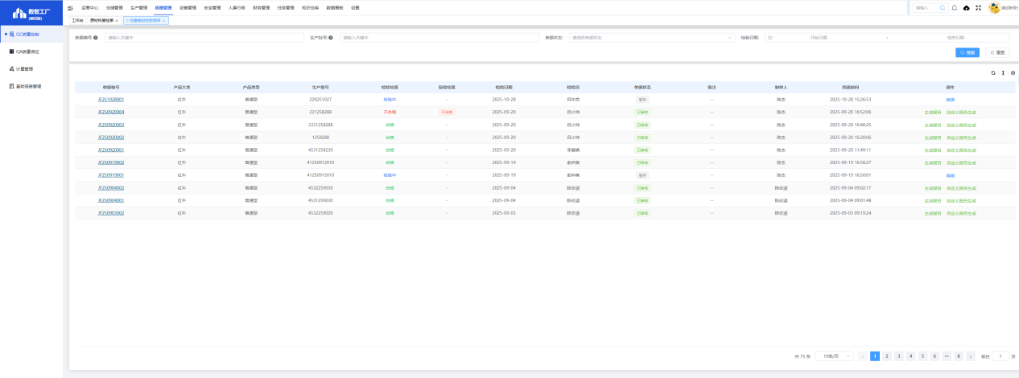
        - VB12 称重记录表单
该 “VB12 称重记录” 表单是数智工厂质量管理模块中原材料（VB12 类物料）称重管理环节的核心单据，用于对 VB12 物料的称重过程进行精准记录与数据管理，保障物料称重的准确性与可追溯性。
功能层面：
基础信息管理：支持录入称重单号、品类、物料名称、规格、单位等信息，明确称重对象与基本属性；同时记录称重人、称重日期、备注等，界定称重责任与时间节点，形成称重流程的基础档案。
领用与配方管理：通过 “领用信息” 栏，关联 “9506 配料库” 与 “VB12 配方库”，实现物料领用的配方级管控，确保 VB12 物料领用符合生产配方要求；还可记录物料的内部批次、分装前毛重、条码、原厂批次、供应商、生产日期等信息，完善物料溯源维度。
称重数据集成：支持对接电子秤自动获取当前重量，同时具备手动记录、导入记录功能，满足不同场景下的称重数据录入需求；“称重计算” 模块可自动计算分装前后重量差、实际分装用量、理论称重、均重等关键数据，实现称重数据的自动化统计分析。
数据导出与交互：提供 “记录模板导出” 功能，便于数据的外部存档与分析；“电子秤交互端” 支持与电子秤设备的深度交互，保障称重数据的实时性与准确性。
作用层面：
称重精度把控：通过电子秤对接与自动化计算，避免人工称重的误差，确保 VB12 物料称重的精准性，为后续生产配方的准确执行奠定基础，保障产品质量的稳定性。
物料溯源管理：完整的物料信息（原厂批次、供应商、生产日期等）与称重流程信息（称重人、日期、数据等），构建了 VB12 物料从领用、称重到使用的全链路追溯体系，便于质量问题溯源与物料批次管理。
生产合规与效率提升：标准化的称重流程与数据管理，既满足食品 / 医药行业对原料称重的合规要求，又通过自动化计算与数据集成，提升称重环节的作业效率，减少人工操作成本与错误率。
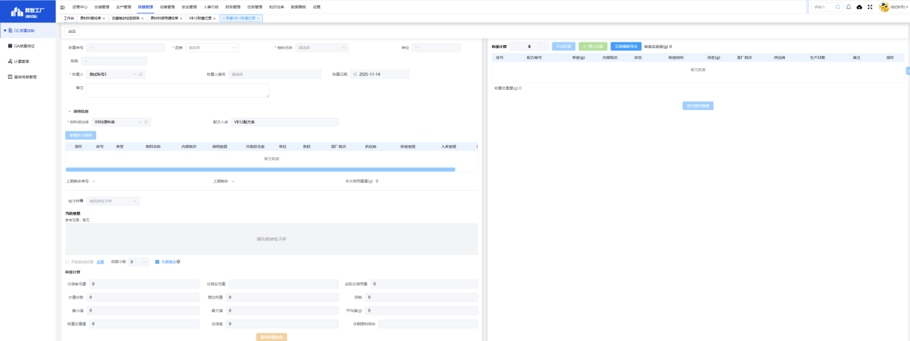
        - 成品最终检验报告表单
该 “成品最终检验报告” 表单是数智工厂质量管理模块中成品质量检测环节的核心单据，用于对成品（如红牛维生素功能饮料）进行多维度质量检验与管理，保障成品质量符合标准与市场要求。
功能层面：
基础信息管理：记录单据编号、状态、制单人、创建时间，以及产品名称、线别、批次、检测日期、产品大类、产品类型等关键信息，明确检验对象、生产背景与时间节点，形成成品检验的基础档案。
多指标检验记录：在 “检验信息” 栏，针对成品的宽度、身钩长度、盖钩长度、残糖长度、迭接率、厚度、盖钩间隙、罐钩间隙、皱纹度等多项关键质量指标进行检测记录，实现对成品物理特性的全面检验覆盖。
流程与附件管理：支持标记检验结果、复验结果，记录检验员、复核员信息，同时可通过 “附件信息” 上传检验相关凭证（如成品实物照片、检测设备数据），“备注” 栏用于补充特殊检验说明，确保检验流程的信息完整性。
作用层面：
成品质量把控：通过对成品多项关键指标的精准检测，及时识别质量异常（如尺寸偏差、结构缺陷等），避免不合格成品流入市场，保障产品的消费安全性与品牌口碑。
生产全链路追溯：完整的单据信息（含编号、批次、产线、人员、时间、检测数据等）构建了成品从生产到检验的可追溯链条，便于后续质量问题溯源、生产工艺优化及责任界定。
合规与品牌保障：标准化的检验流程与记录表单，既满足食品行业对成品质量管控的合规要求，也为品牌维护提供了质量硬证据，助力企业建立系统化的成品质量保障体系，提升市场竞争力。
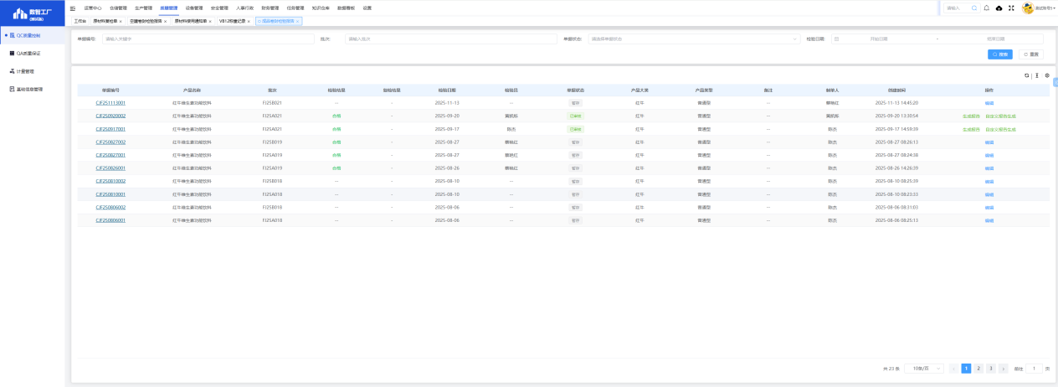
        - Brix、pH 值分析检验报告单表单（定制开发）
该 “Brix、pH 值分析检验报告单” 表单是数智工厂质量管理模块中成品理化指标检测环节的核心单据，用于对成品（如红牛维生素功能饮料）的可溶性固形物（Brix）、pH 值、牛磺酸、咖啡因等关键理化指标进行检测与管理，保障成品的理化质量符合标准。
功能层面：
基础信息管理：记录单据编号、状态、制单人、创建时间，以及产品名称、批次、线别、检测日期、产品大类、产品类型、检验员等关键信息，明确检验对象、生产背景与责任主体，形成理化检验的基础档案。
多指标检测记录：在 “检验信息” 栏，针对可溶性固形物、pH 值、牛磺酸、咖啡因、ABS（吸光度）、检测波长（nm）等多项关键理化指标进行检测记录，涵盖指标的参考范围（如 pH 3.40-3.55、牛磺酸 350-500mg/L 等）与实际检测值，实现对成品理化特性的全面检验覆盖。
数据与图表管理：支持关联 “UV 曲线图”（用于理化检测的光谱分析可视化），同时可在 “备注” 栏说明检测所用仪器（如阿贝折光仪、pH 计、分光光度计等），确保检测方法与数据的可追溯性。
作用层面：
理化质量把控：通过对成品多项理化指标的精准检测，及时识别指标偏差（如可溶性固形物不达标、pH 值超出范围等），避免理化不合格的成品流入市场，保障产品的营养成分、口感稳定性与安全性。
生产工艺验证：理化指标的检测结果可反向验证生产工艺的稳定性（如配方执行、生产参数控制等），助力企业优化生产工艺，提升成品理化质量的一致性。
合规与标准契合：标准化的理化检验流程与记录表单，既满足食品行业对成品理化指标管控的合规要求，也为产品质量对标（如与国家标准、企业标准比对）提供数据支撑，助力企业建立系统化的成品理化质量保障体系。
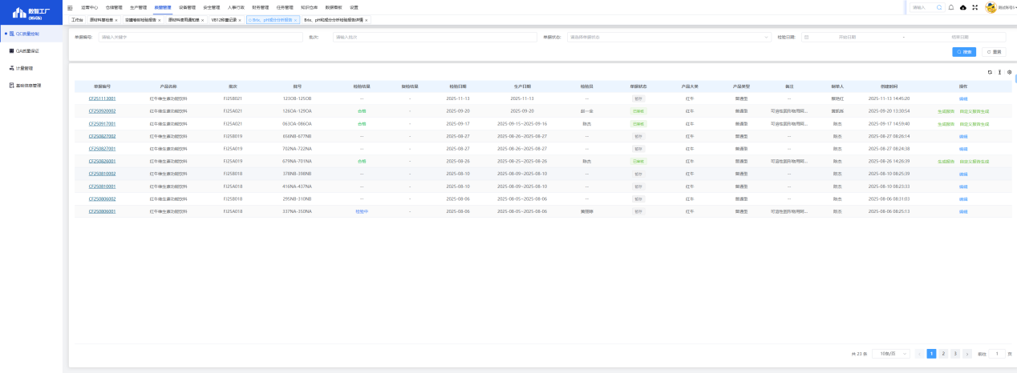
        - QA 量测检验报告
该 “QA 量测检验报告单（总砷）” 表单是数智工厂质量管理模块中成品安全指标检测环节的核心单据，用于对成品（如红牛维生素功能饮料）的总砷含量进行专业检测与管理，保障成品的安全性符合国家及行业标准。
功能层面：
基础信息管理：记录单据编号、检验项目（总砷）、检测日期、仪器名称（质谱仪）、仪器编号、产品名称、产品类型、产品大类、检验依据（如 Q/RBF-TS-QC-033-2025）等关键信息，明确检测对象、设备、标准与责任主体，形成总砷检测的基础档案。
检测流程全记录：包含样品前处理（如反应管操作、加热溶解等步骤）、检测条件（检测试剂、仪器参数、载气流量等）、标准曲线配置（标准物质浓度、吸光度、相关系数等），实现从样品制备到检测方法的全流程标准化记录。
检验结果管理：在 “检验信息” 栏，记录样品批次、编号、生产日期、检测序号及总砷含量（As 浓度），并判定检验结果（合格 / 不合格），同时支持生成报告与自定义报告，满足数据存档与输出需求。
作用层面：
安全风险把控：通过对总砷含量的精准检测，及时识别成品中重金属（砷）的超标风险，避免不安全产品流入市场，保障消费者健康，维护品牌安全口碑。
检测方法溯源：完整的样品前处理、检测条件、标准曲线信息，构建了总砷检测的方法学溯源链条，便于后续检测方法优化、设备校准及质量问题溯源。
合规与监管满足：总砷检测属于食品安全性强制检测项目，该表单的标准化记录既满足国家食品安全法规的合规要求，也为市场监管部门的抽检、审计提供了可查、可验的专业证据，助力企业建立系统化的成品安全保障体系。
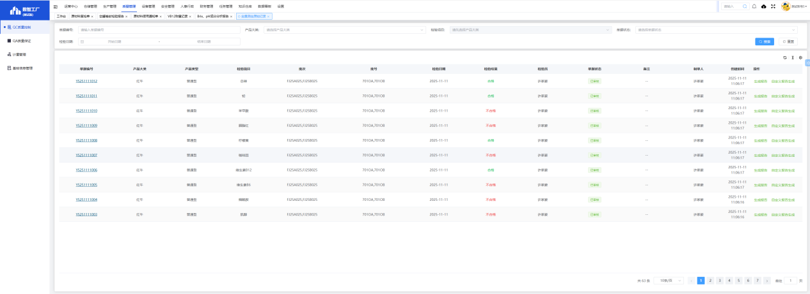
        - 工序复检单表单
该 “工序复检单” 表单是数智工厂质量管理模块中工序质量复核环节的核心单据，用于对生产工序中的样品（如编号 111NA 的产品）进行复检管理，确保工序质量的稳定性与问题的及时纠正。
功能层面：
基础信息管理：记录单据编号、状态、发起人、发起时间，以及复检单据、批次、单号、批号等关键信息，明确复检对象、责任主体与时间节点，形成工序复检的基础档案。
复检流程管理：支持标记复检结果（如复检中）、设置复检日期与结果日期，指定复检人，同时记录复检员签名，规范复检流程的责任与时间管理；“备注” 栏可补充复检的特殊说明，确保流程信息完整性。
检验数据记录：在 “复检信息” 栏，针对样品的检验项目（如选择长度），记录原测定值、标准值、复检值及复检结果，实现对工序关键质量指标的复检数据全维度对比与分析。
作用层面：
工序质量把控：通过对工序样品关键指标的复检，及时识别原检验中的偏差或疑点（如原测定值 0.80mm 与标准值≥0.90mm 的差异），避免不合格品流入下道工序，保障工序间质量的有效衔接。
质量问题追溯：完整的单据信息（含编号、批次、人员、时间、数据等）构建了工序复检的可追溯链条，便于后续质量问题溯源、工序工艺优化及责任界定。
流程合规管理：标准化的复检流程与记录表单，满足企业内部工序质量管控的规范要求，助力企业建立严谨的工序质量复核体系，提升整体生产质量的稳定性。
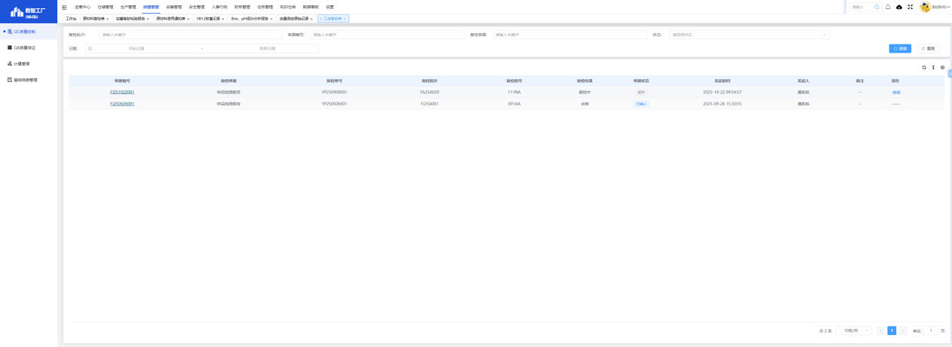
        - 浮游菌检测
该 “浮游菌检测单” 表单是数智工厂质量管理模块中生产环境洁净度管控环节的核心单据，用于对生产区域的洁净环境指标进行检测与管理，保障生产环境符合产品质量与安全要求。
功能层面：
基础信息管理：支持录入检验日期、统计日期、检测状态、检验员等关键信息，明确环境检测的时间范围、责任主体与检测阶段；同时记录单据状态（暂存、提交等）、检验员签名、复检人签字等，规范环境检测的流程节点与责任界定。
多维度环境检测记录：在 “检测内容” 栏，可针对不同区域的洁净度级别、测点编号，记录测点结果、区域结果，以及温度、湿度、压差、平均浓度等环境指标，实现对生产环境多参数的全面检测覆盖；支持 “新增区域”“删除区域” 操作，灵活适配不同生产区域的环境检测需求。
流程与数据管理：具备 “保存”“签字提交” 功能，实现检测数据的及时存档与流程化审批；“备注” 栏可补充环境检测的特殊说明（如异常情况、设备状态等），确保检测信息的完整性。
作用层面：
环境质量把控：通过对洁净度、温湿度、压差、浓度等指标的精准检测，及时识别生产环境的异常（如洁净度不达标、温湿度超出范围等），避免环境因素对产品质量造成污染或影响，保障成品的安全性与稳定性。
生产合规保障：洁净环境检测是食品、医药等行业生产合规的强制要求，该表单的标准化记录既满足行业对生产环境的管控规范，也为外部监管审计提供了可查、可验的环境数据证据，助力企业通过合规性审查。
环境管理优化：完整的环境检测数据（含区域、指标、时间、人员等）可用于分析生产环境的波动规律，助力企业优化环境控制策略（如空调系统调节、洁净区管理），提升生产环境的稳定性与可控性。
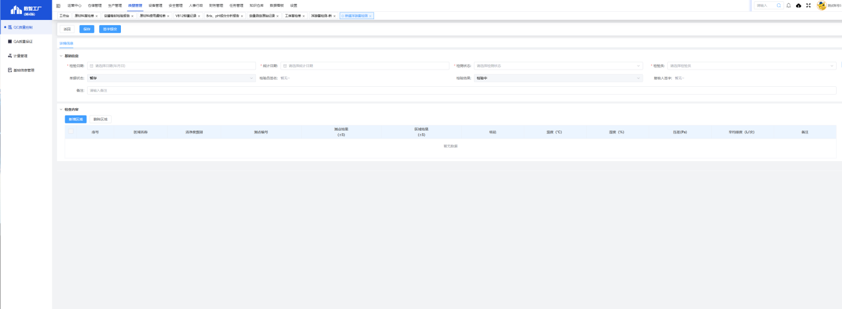
电子表单与移动应用：开发电子表单和移动应用，使品控人员能够在现场直接录入数据，减少纸质表单的使用。通过移动设备快速访问和填写表单，提高数据收集的效率和准确性。
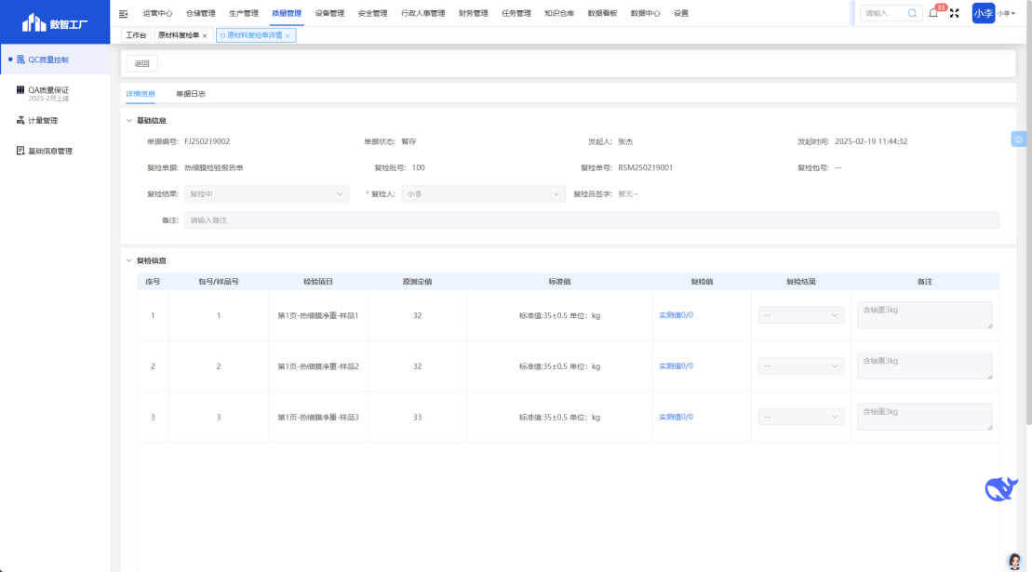
      - QA质量保证
        - 品管部每日自查记录单
该 “品管部每日自查记录单” 表单是数智工厂质量管理模块中品管日常自查与问题整改环节的核心单据，用于品管部门对生产各环节开展日常自查，及时发现并跟踪整改质量与安全隐患，保障生产全流程的合规性与安全性。
功能层面：
基础信息管理：记录单据编号、状态、检查日期、自查进度（未开始、进行中、已完成等）、整改结果、逾期天数、完成日期及检查人等关键信息，明确自查的时间范围、责任主体与进度节点，形成品管自查的基础档案。
多维度自查与整改管理：在 “自查信息” 栏，针对不同自查项目，可记录自查内容、是否合规、存在问题、问题图片、整改措施、整改图片、整改结果、整改人及整改完成时间，实现从问题发现到整改闭环的全流程管理；支持对多个自查项目的逐项记录，灵活适配不同检查场景的需求。
流程与规范管理：通过 “记录填写说明” 明确自查的操作规范（如日常检查频率、问题记录要求、紧急隐患上报流程），确保品管自查工作的标准化与合规性；同时具备单据暂存、提交及审批流程功能，保障自查与整改流程的规范性与可追溯性。
作用层面：
隐患及时识别：通过每日自查，及时发现生产环节的质量、安全隐患（如流程不合规、设备异常、环境问题等），避免隐患扩大引发产品质量事故或安全风险。
整改闭环管控：从问题记录、整改措施制定、整改执行到结果验证的全流程管理，确保每个隐患都能得到有效整改，形成 “发现 - 整改 - 验证” 的闭环，提升品管工作的有效性。
合规与风控保障：标准化的自查记录与整改流程，既满足食品 / 医药行业对品管日常检查的合规要求，也为企业内部风险控制提供了数据支撑，助力企业建立常态化的质量安全管控机制。
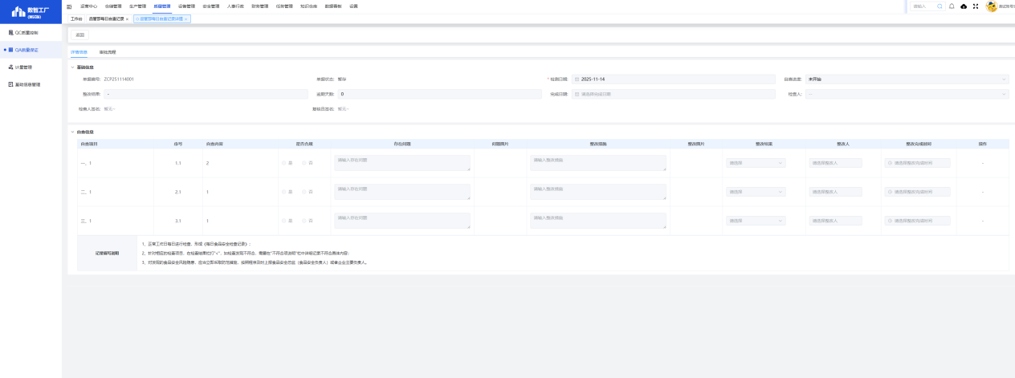
        - 内部审核
内审任务管理是企业内部合规管控体系的 “全流程任务管控中枢” 功能，用于统筹管理不同层级的内部审计任务，实现从任务发起、流转到结果闭环的全生命周期跟踪，保障内部审计工作的标准化、可追溯性与高效执行。
核心能力
多维度精准检索：支持通过报告编号、任务状态、单据状态、内审状态等条件组合快速定位目标任务，大幅提升审计管理人员的信息查询效率。
分级任务管理：适配不同管理需求，支持班组级、公司级等多级别内审任务的创建与管控，满足从基层到总部的分层审计管理要求。
全生命周期跟踪：系统完整记录任务从发布到完成的全流程状态，包括任务状态（已发布、清单审核通过）、内审状态（未转内审、已转内审）、单据状态（暂存、已审核）等关键节点，确保审计工作的可追溯性。
标准化信息维护：统一记录任务级别、规定审核日期、检查员、检查结果、时间节点等核心属性，保障审计信息的完整性与一致性。
完整操作能力：提供新增、任务取消等操作，覆盖任务从创建到终止的全流程管理需求。
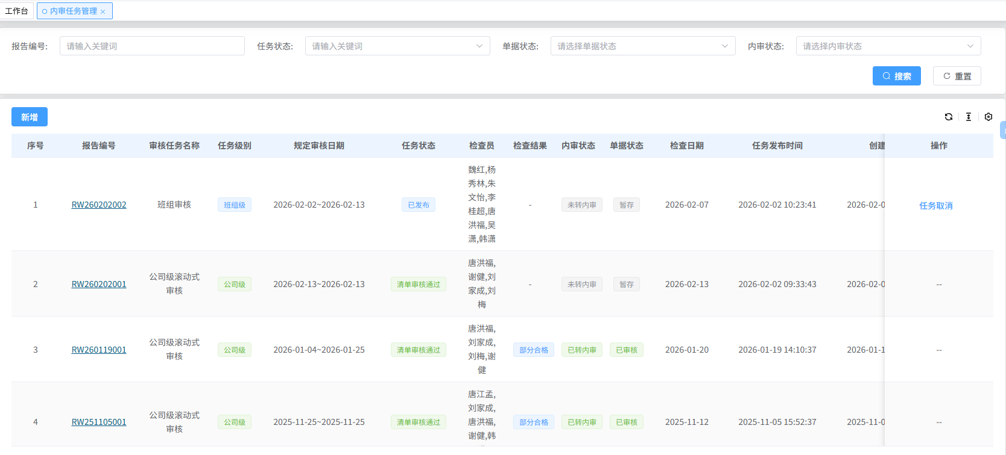
执行内审任务功能介绍
执行内审任务是企业内部审计体系的 “落地执行中枢” 功能，与内审任务管理模块深度联动，支撑审计人员完成从任务承接、检查项创建到结果提交的全流程执行工作，确保内部审计工作的标准化与可追溯性。
核心能力
多维度任务筛选：支持通过报告编号、检查结果、单据状态、任务级别等条件精准定位待执行任务，大幅提升审计人员的任务定位效率。
阶段化操作能力：根据任务状态提供差异化操作：
对新发布任务，支持 “创建检查项”，可细化审计要点与判定标准。
对已准备任务，支持 “执行内审”，可记录检查结果与问题细节。
对已完成任务，支持 “详情” 查看，可追溯完整的审计过程与结论。
全流程状态跟踪：系统完整记录任务状态（已发布、清单审核通过）、检查结果（部分合格）、单据状态（暂存、已审核）等关键节点，确保审计执行过程的可追溯性。
标准化信息维护：统一记录任务级别、规定审核日期、检查员、时间节点等核心属性，保障审计信息的一致性与完整性。
功能价值
通过阶段化的执行流程与状态跟踪，该功能有效规范了审计执行动作，确保审计任务精准落地、问题清晰记录、结果可追溯，为企业持续优化合规管理、降低运营风险提供了坚实的执行支撑。
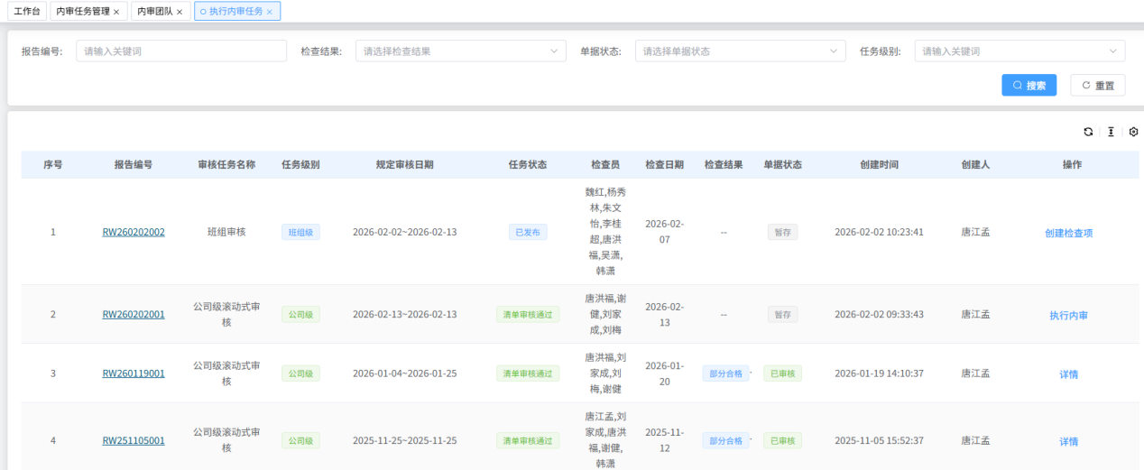

公司级问题项处理功能介绍
公司级问题项处理是企业内部审计体系的 “整改跟踪中枢” 功能，专门用于公司级问题项的全生命周期管控，确保内审发现的问题能够被精准跟踪、按时整改并有效验证，形成 “发现 - 整改 - 验证 - 闭环” 的完整管理链条。
核心能力
多维度精准检索：支持通过内审编号、问题类别、处理状态、检验日期范围等条件快速定位目标问题项，大幅提升问题跟踪与管理效率。
全流程状态管控：覆盖问题从发现到闭环的全流程，清晰展示问题的处理状态（整改中、验证通过）、责任部门、责任人、整改人、验收人及整改期限，确保责任到人、进度可控。
可视化问题记录：支持上传问题图片，直观呈现问题细节，辅助整改与验证工作的精准开展，减少信息偏差。
任务提醒与追溯：提供 “设置任务提醒” 功能，可对即将到期的整改任务进行预警，避免逾期；同时支持查看详情，完整追溯问题的处理过程与验证结果。
标准化信息维护：统一记录问题项描述、类别、时间节点等核心信息，保障问题管理的规范性与可追溯性。
功能价值
通过系统化的问题跟踪与整改验证，该功能确保了内审发现的公司级问题能够得到及时、有效的闭环处理，避免问题复发，从而持续优化企业的合规管理体系，提升运营的稳定性与风险防控能力。
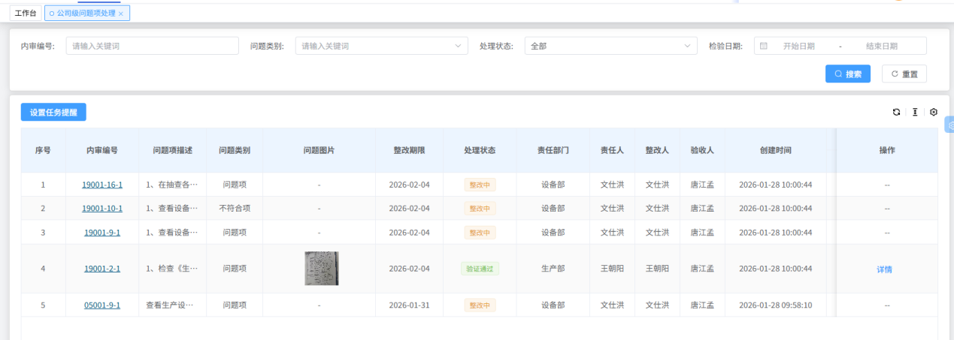

供应商审核计划功能介绍
供应商审核计划是企业供应链质量管理体系的 “供应商风险管控中枢” 功能，用于统筹规划与跟踪对供应商的定期或专项审核工作，确保供应商质量能力持续符合企业要求，从源头把控供应链风险。
核心能力
多维度精准检索：支持通过报告编号、访问日期范围、单据状态等条件快速定位目标审核计划，大幅提升供应链管理人员的信息查询效率。
全生命周期管理：提供新建审核计划、跟踪审核状态（如已审核）的完整能力，覆盖从计划创建到审核完成的全流程管控。
标准化信息维护：统一记录报告编号、供应商、供应内容、访问日期、访问人、联系人、单据状态、创建人及时间等核心信息，保障审核计划的规范性与可追溯性。
状态可视化跟踪：清晰展示单据状态（如已审核），确保审核工作按计划推进，结果可查可追溯。
功能价值
通过系统化的审核计划管理，该功能帮助企业建立常态化的供应商质量监控机制，及时识别供应商质量风险，推动供应商持续改进，从而保障供应链的稳定性与产品质量的可靠性，降低因供应商问题导致的生产中断或质量事故风险。
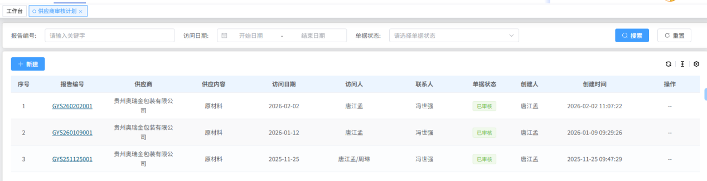
供应商访问记录功能介绍
供应商访问记录是企业供应链质量管理体系的 “审核执行追溯中枢” 功能，与供应商审核计划模块深度联动，用于精准记录和跟踪对供应商的实际访问与审核过程，确保供应商质量审核工作的可追溯性与透明性。
核心能力
多维度精准检索：支持通过报告编号、访问日期范围、审核进度等条件快速定位目标访问记录，大幅提升供应链管理人员的信息查询效率。
全流程进度跟踪：清晰展示审核进度（如 “审核完成”），完整记录访问日期、访问人、联系人等关键执行信息，实现从计划到执行的全链路追溯。
标准化信息维护：统一记录报告编号、供应商、供应内容、创建人及时间等核心属性，保障访问与审核信息的一致性与完整性。
历史数据沉淀：系统留存所有访问与审核记录，为后续供应商质量评估、风险分析与合作决策提供可追溯的历史数据支撑。
功能价值
通过系统化的访问记录管理，该功能确保了供应商审核工作的透明化与可追溯性，沉淀的历史数据可帮助企业持续评估供应商的质量稳定性与改进能力，从而优化供应链合作策略，降低供应链风险，保障产品质量的源头可控。
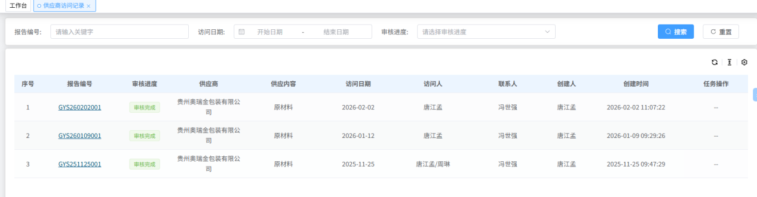

        - 仪器管理
pH 计校准表管理功能介绍
pH 计校准表管理是企业质量管控体系中 “检测设备精度保障中枢” 功能，用于系统化管理 pH 计等关键检测设备的校准过程与记录，确保设备测量精度持续符合生产与检验要求，从工具层面保障质量数据的准确性与可靠性。
核心能力
多维度精准检索：支持通过确认状态、校准人、校准日期范围等条件快速定位目标校准记录，大幅提升设备管理人员的信息查询效率。
全要素校准记录：完整记录设备核心信息（编号、名称、型号、使用地点）、关键校准数据（CAL1、CAL2、斜率）、人员信息（校准人、确认人电子签名）及全量时间节点（校准日期、确认时间、创建时间），确保校准过程的可追溯性。
完整操作能力：提供新建校准记录、导出数据等功能，满足从校准事件记录到数据归档分析的全流程需求。
电子签名与状态管控：通过电子确认签名与确认状态（如 “已确认”），形成校准结果的审批闭环，确保校准行为的规范性与结果的有效性。
功能价值
通过系统化的校准记录管理，该功能确保了 pH 计等检测设备的测量精度，避免因设备偏差导致的质量数据失真，为生产过程控制与产品质量检验提供了可靠的工具保障。同时，沉淀的校准数据可用于设备性能趋势分析与预防性维护，进一步提升设备管理的科学性与前瞻性，助力企业满足质量合规要求。
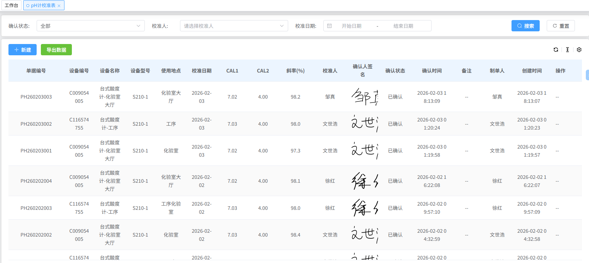

天平校准记录功能介绍
天平校准记录是企业质量管控体系中 “计量设备精度保障中枢” 功能，用于系统化管理天平这类核心计量设备的校准过程与结果，确保设备称量精度持续符合生产与检验要求，从工具层面保障质量数据的准确性与可靠性。
核心能力
多维度精准检索：支持通过单据编号、型号、使用地点、单据状态、检验日期范围等条件快速定位目标校准记录，大幅提升设备管理人员的信息查询效率。
全要素校准记录：完整记录设备核心信息（型号、使用地点、Max 规格）、关键校准数据（砝码重量、数值单位、检验结果）、人员信息（检验员、制单人）及全量时间节点（检验日期、创建时间），确保校准过程的可追溯性。
完整操作能力：提供新建校准记录、生成校准报告、编辑暂存记录等功能，满足从校准事件记录到报告归档的全流程需求。
状态管控与报告生成：通过单据状态（如 “已审核”“暂存”）管控校准结果的有效性，并支持一键生成校准报告，为质量合规审计提供直接依据。
功能价值
通过系统化的校准记录管理，该功能确保了天平这类计量设备的称量精度，避免因设备偏差导致的质量数据失真，为生产过程控制与产品质量检验提供了可靠的工具保障。同时，沉淀的校准数据可用于设备性能趋势分析与预防性维护，进一步提升设备管理的科学性与前瞻性，助力企业满足质量合规要求。
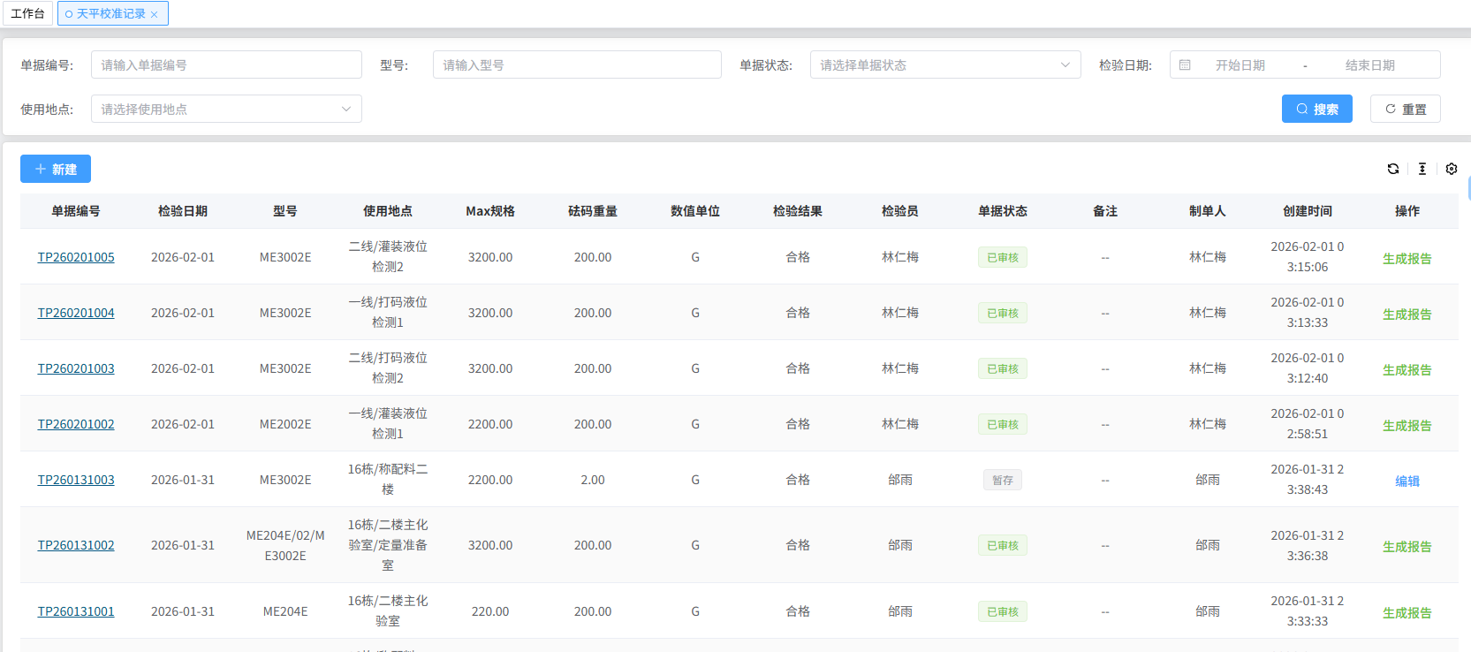
卷封投影仪校准记录表功能介绍
卷封投影仪校准记录表是企业质量管控体系中 “卷封检测设备精度保障中枢” 功能，用于系统化管理卷封投影仪这类关键检测设备的校准过程与结果，确保设备测量精度持续符合生产与检验要求，从工具层面保障产品卷封质量的稳定性与可靠性。
核心能力
多维度精准检索：支持通过车间、确认状态、校准人、校准日期范围等条件快速定位目标校准记录，大幅提升设备管理人员的信息查询效率。
全要素校准记录：完整记录核心校准数据（校准标准值、测量值、误差值）、人员信息（校准人、确认人电子签名）及全量时间节点（校准日期、校准时间、确认时间、创建时间），确保校准过程的可追溯性。
完整操作能力：提供新建校准记录、导出数据、编辑暂存记录等功能，满足从校准事件记录到数据归档分析的全流程需求。
电子签名与状态管控：通过确认状态（已确认、未确认）与电子签名，形成校准结果的审批闭环，确保校准行为的规范性与结果的有效性。
功能价值
通过系统化的校准记录管理，该功能确保了卷封投影仪的测量精度，避免因设备偏差导致的卷封质量缺陷，为产品质量安全提供了可靠的工具保障。同时，沉淀的校准数据可用于设备性能趋势分析与预防性维护，进一步提升设备管理的科学性与前瞻性，助力企业满足质量合规要求。
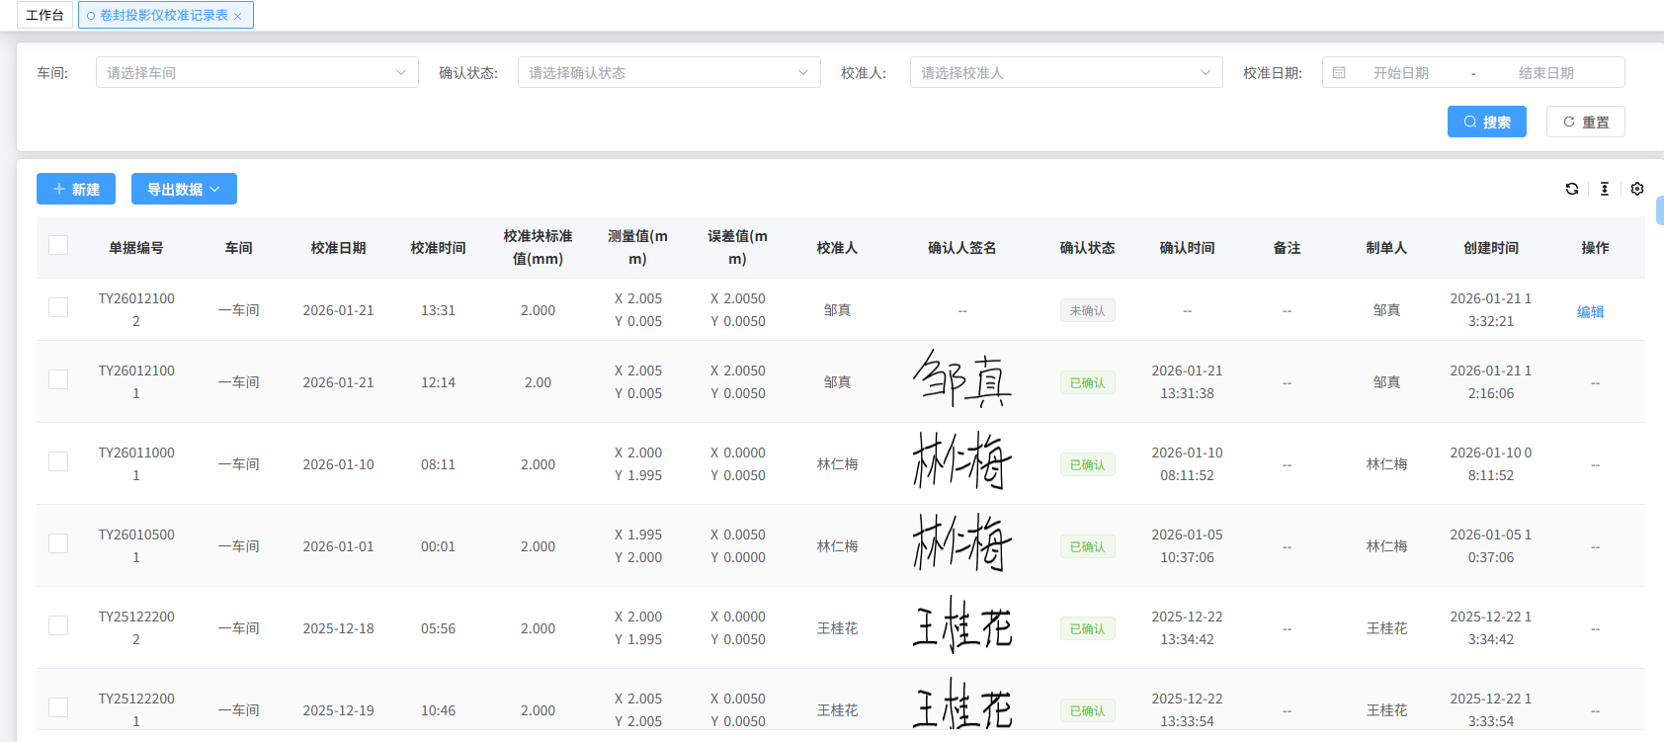
电子天平使用记录管理功能介绍
电子天平使用记录管理是企业质量管控体系中 “计量设备使用追溯中枢” 功能，用于系统化记录电子天平每次使用的全场景信息，确保称量过程的可追溯性与设备状态的可控性，从过程层面保障质量数据的准确性与可靠性。
核心能力
多维度精准检索：支持通过仪器名称、使用年份、检测项目、确认状态、使用日期范围等条件快速定位目标使用记录，大幅提升设备管理人员与质量追溯人员的信息查询效率。
全场景信息记录：完整记录使用场景的核心数据，包括环境条件（室温、相对湿度）、仪器状况（使用前 / 后状态）、检测项目、使用人、电子签名及全量时间节点（使用日期、时间、创建时间），确保每一次称量过程都具备可追溯性。
完整操作能力：提供新建使用记录、导出数据等功能，满足从使用事件记录到数据归档分析的全流程需求。
状态管控与责任追溯：通过确认状态（如 “已确认”）与电子签名，明确使用责任，形成使用过程的闭环管控，确保操作行为的规范性与结果的有效性。
功能价值
通过系统化的使用记录管理，该功能确保了电子天平使用过程的可追溯性，一旦出现质量问题，可快速回溯使用场景与设备状态，定位问题根源。同时，沉淀的使用数据可用于分析设备使用频率、环境对设备的影响，为预防性维护与设备资源优化提供数据支撑，助力企业提升设备管理效率与质量合规水平。
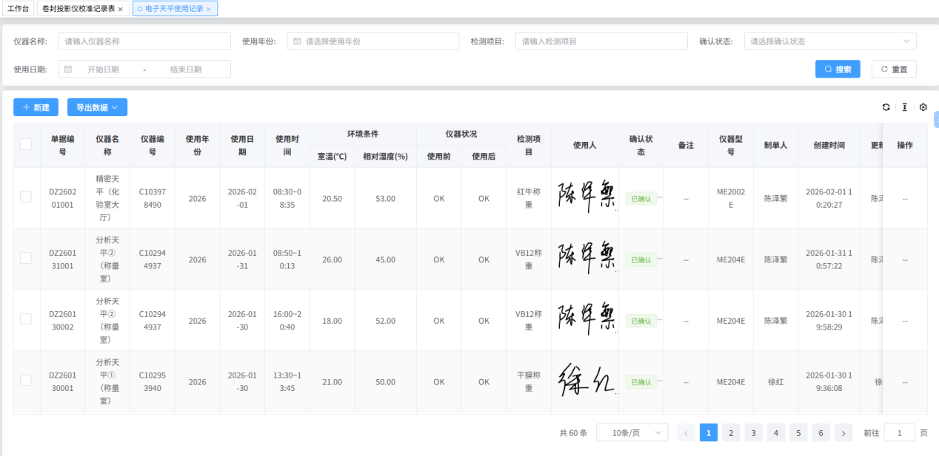
其他仪器使用记录管理功能介绍
其他仪器使用记录管理是企业质量管控体系中 “通用检测设备使用追溯中枢” 功能，用于系统化管理紫外分光光度计、易开罐盖破力全开测定仪等各类非核心计量检测仪器的使用过程与状态，确保每一次检测操作都具备可追溯性，从过程层面保障质量数据的准确性与可靠性。
核心能力
多维度精准检索：支持通过仪器名称、使用年份、检测批次、确认状态、使用日期范围等条件快速定位目标使用记录，大幅提升设备管理人员与质量追溯人员的信息查询效率。
全场景信息记录：完整记录使用场景的核心数据，包括环境条件（室温、相对湿度）、仪器状况（使用前 / 后状态）、检测项目与批次、使用人电子签名及全量时间节点（使用时间、结束时间、创建时间），确保每一次检测过程都具备可追溯性。
完整操作能力：提供新建使用记录、导出数据等功能，满足从使用事件记录到数据归档分析的全流程需求。
状态管控与责任追溯：通过确认状态（如 “已确认”）与电子签名，明确使用责任，形成使用过程的闭环管控，确保操作行为的规范性与结果的有效性。
功能价值
通过系统化的使用记录管理，该功能确保了各类检测仪器使用过程的可追溯性，一旦出现质量问题，可快速回溯使用场景与设备状态，定位问题根源。同时，沉淀的使用数据可用于分析设备使用频率、环境对设备的影响，为预防性维护与设备资源优化提供数据支撑，助力企业提升设备管理效率与质量合规水平。
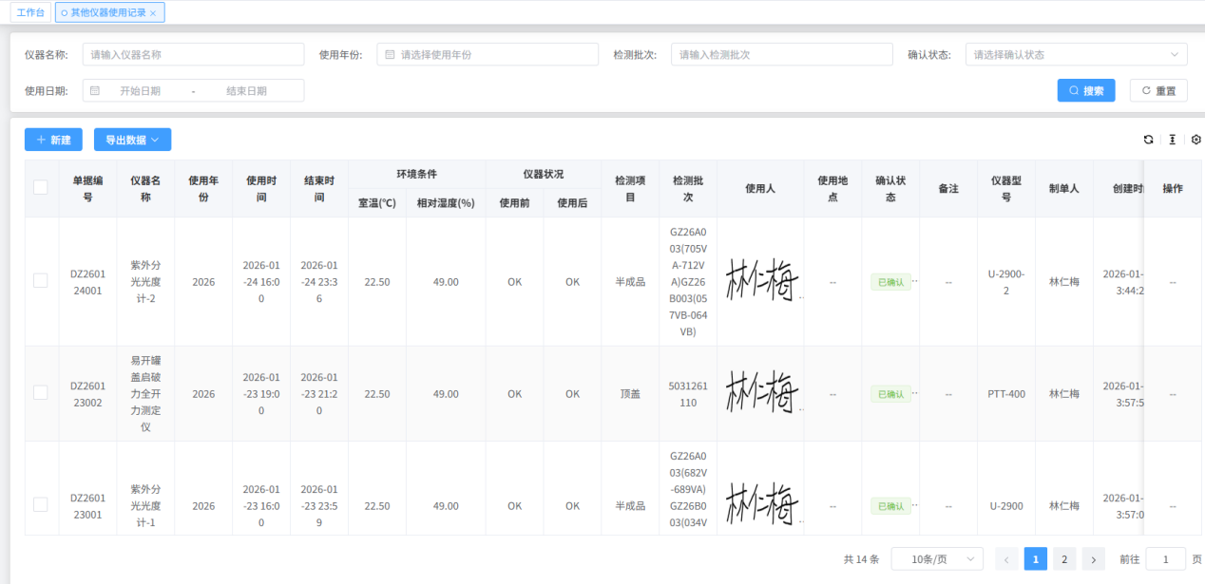

        - 每周食品安全排查报告（定制开发）
该 “制程每周食品安全排查报告” 表单是数智工厂质量管理模块中食品安全风险管控环节的核心单据，用于周期性（每周）对生产制程中的食品安全风险进行全面排查、分析与整改跟踪，保障产品全生命周期的食品安全。
功能层面：
基础信息管理：记录报告编号、报告人、报告周期、审核人、审核日期等关键信息，明确报告的责任主体、时间范围与审批节点，形成食品安全排查的基础档案。
多维度风险排查与整改管理：
针对 “本周主要存在的食品安全风险隐患”，可记录风险项目、检验结果、问题描述、图片、类型、整改措施及结果，实现对显性风险的集中管理。
对 “本周每日自查食品安全风险隐患排查情况”“上一周食品安全风险隐患问题整改落实情况”，分别跟踪日常自查与历史整改的执行效果，确保风险排查的持续性与整改的闭环性。
风险评估与工作规划：通过 “本周食品安全管理情况评价”（如风险可控、存在隐患、严重隐患），对本周食品安全状况进行分级评估；“下周工作重点” 可明确后续食品安全管控的方向，实现风险管控的前瞻性规划。
作用层面：
食品安全风险预警：周期性排查可及时识别制程中潜在的食品安全风险（如原料污染、流程违规、环境不达标等），将风险遏制在萌芽阶段，避免引发食品安全事故。
整改闭环与追溯：从风险发现、整改措施制定、执行到效果验证的全流程记录，构建了食品安全问题的可追溯链条，便于后续风险溯源、责任界定及管理优化。
合规与体系建设：该表单的标准化记录满足食品行业对食品安全周期性排查的合规要求，助力企业建立系统化的食品安全管理体系，提升品牌在食品安全领域的公信力。
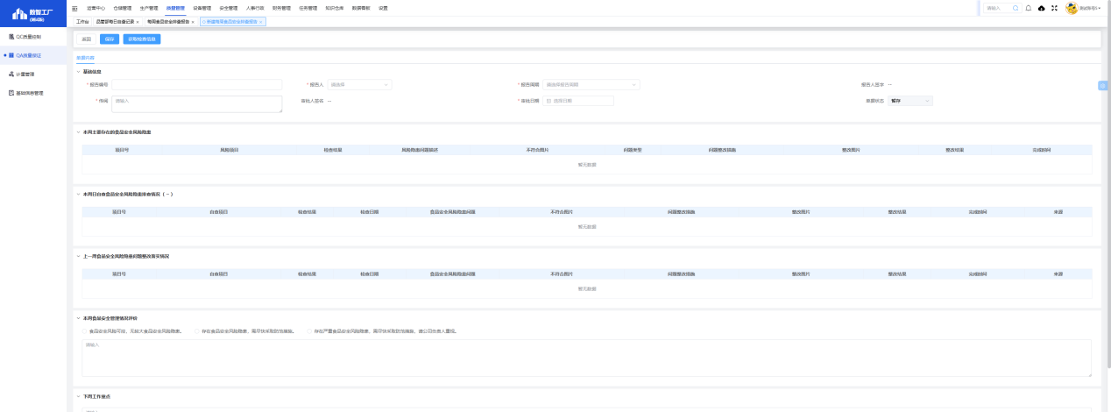
        - 公司级问题点处理
该 “公司级问题点处理” 表单是数智工厂质量管理模块中企业级质量与运营问题统筹管控的核心工具，用于对公司各部门（生产、设备、品管、行政人事等）的问题点进行集中记录、跟踪、整改与验证，实现跨部门问题的闭环管理。
功能层面：
多维度问题管理：记录内审编号、问题点描述、问题类别（问题项、不符合项、建议项等）、问题图片，明确问题的具体表现与属性；同时关联整改期限、处理状态（整改中、待提交、验证通过等）、责任部门、责任人、整改人、验收人及创建时间，构建问题从发现到解决的全流程责任链条。
检查信息追溯：关联报告编号、检查日期、检查时间、检验员，实现问题点与原始检查行为的溯源，便于后续复盘检查流程的规范性与有效性。
筛选与查询功能：支持通过内审编号、问题类别、处理状态、检验日期等条件进行精准查询，同时可批量设置任务提醒，确保问题整改的时效性。
作用层面：
跨部门协同整改：打破部门壁垒，对公司级问题进行集中管控，明确各部门在问题整改中的角色与责任，提升跨部门协同效率，确保问题得到系统性解决。
问题闭环追溯：从问题发现、整改实施到验收通过的全流程记录，形成可追溯的问题管理档案，便于企业分析问题根源、优化管理流程，降低同类问题重复发生的概率。
管理效能提升：通过标准化的问题处理流程与可视化的状态跟踪，提升企业对质量、运营问题的响应速度与处理效率，助力企业构建持续改进的管理体系。
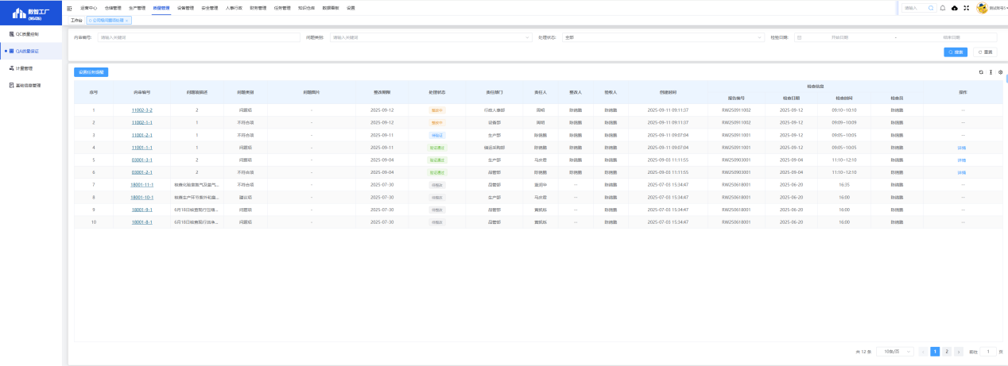
表单模板与自动化填充：为不同类型的品控检查创建标准化的表单模板，减少品控人员的工作量。利用OCR技术和历史数据自动填充表单中的重复信息，进一步提高数据录入的速度。
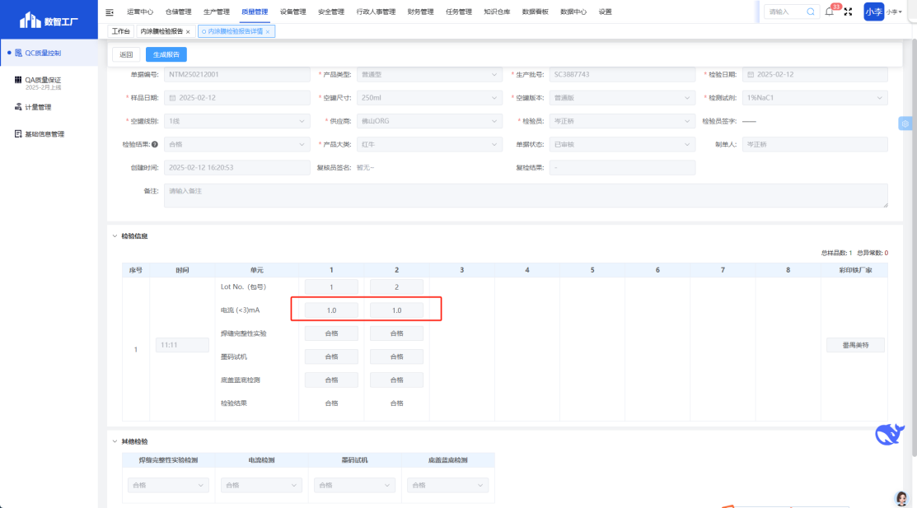
智能识别与自动填充：利用OCR、NLP等智能识别技术，自动识别和提取表单中的重复信息，并自动填充到相应的字段中。减少人工输入的工作量，降低错误率。
质量数据分析与决策支持：利用机器学习和数据挖掘技术，对历史质量数据进行分析，识别潜在的质量风险和改进机会。提供预测性维护建议，减少设备故障和生产中断。
质量追溯与召回管理：建立完善的产品追溯体系，从原材料采购到成品出库的每个环节都有详细的记录。在发生质量问题时，能够迅速定位问题源头，并启动召回流程，减少损失。
数据校验与异常处理：在数据录入过程中，系统自动进行数据校验和异常处理。对于不符合规范的数据，系统提供智能提示和建议，引导用户进行修正。
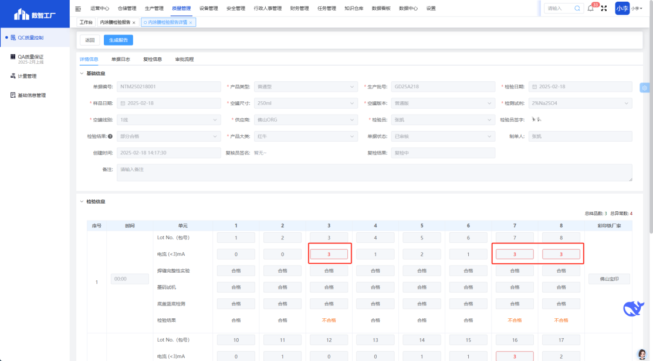
闭环质量改进：通过持续收集和分析质量数据，识别生产过程中的薄弱环节，并制定改进措施。将改进措施落实到具体的生产环节和操作人员，形成闭环的质量管理体系。
实时质量报告：提供实时的质量报告和仪表盘，展示关键质量指标和趋势。使管理层能够快速了解当前的质量状况，并做出相应的决策。
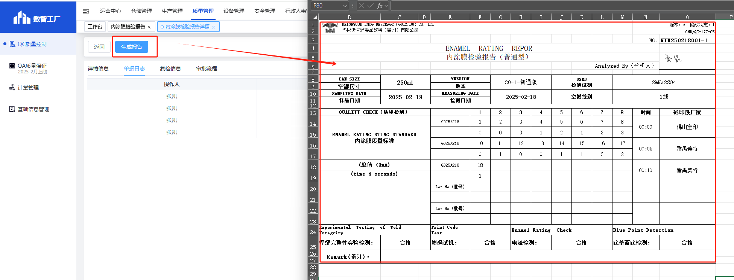
合规性检查与审计：定期进行合规性检查和审计，确保质量管理系统的合规性。对于发现的问题，及时制定整改措施，并跟踪整改进度。
持续改进机制：建立持续改进的文化和机制，鼓励员工提出改进建议，并将其落实到具体的生产和管理活动中。通过持续改进，不断提升质量管理水平。
    - 设备管理
设备管理是对设备和备件的管、用、养、修等全过程进行有效控制，以保持设备的生产能力，设备管理系统以设备及备品配件为基本管理对象，涵盖设备保养、维护、维修、分析和报废等全生命周期各个环节，提供设备故障维修、预防维修以及保养等各种维护模式，坚持设备维护任务的计划、提交、审批、执行和分析等业务主线，提升企业设备管理信息化建设水平。
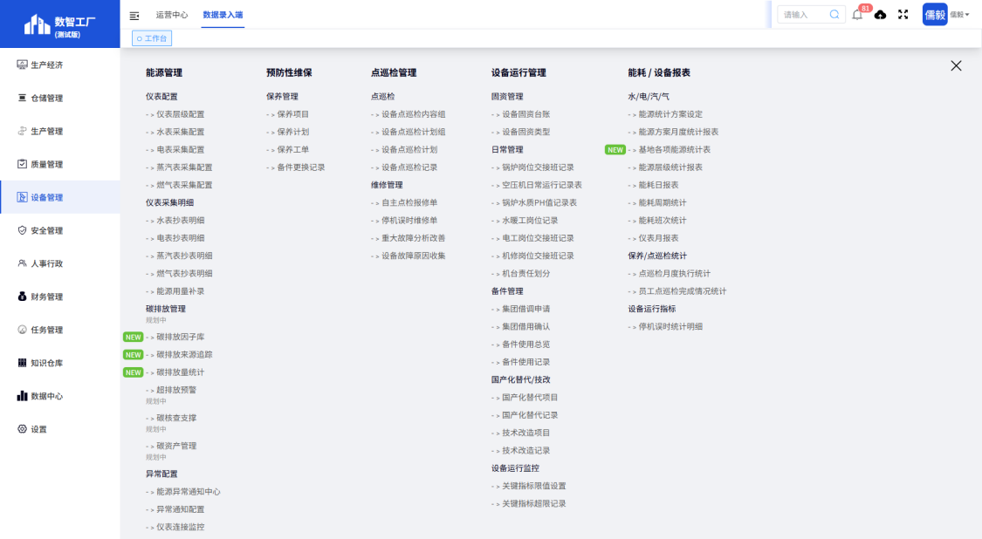
      - 设备保养
设备保养模块是整个系统实现“防患于未然”理念的基石。它通过标准化、计划化和流程化的管理，将被动维修转变为主动保养。
保养项目是整个保养体系的“标准作业指导书”。其核心功能是为基地内所有类型的设备定义统一的保养标准库。例如，为一台灌装机设定包括清洁、润滑、紧固、检查在内的数十项标准操作。这确保了无论由哪位员工执行，保养的内容和质量都保持一致性和规范性。
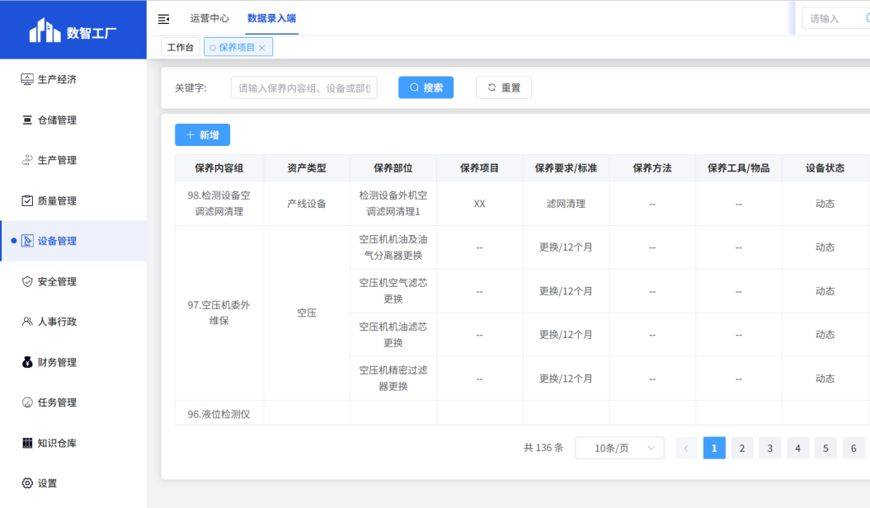
保养计划功能则将静态的标准转化为动态的执行蓝图。它允许管理员根据设备运行周期（如每班、每日、每周或月度），自动生成周期性的保养任务。例如，为“包装岗位六线”创建一条名为“自主保养”的周度计划，系统届时将自动派发工单。
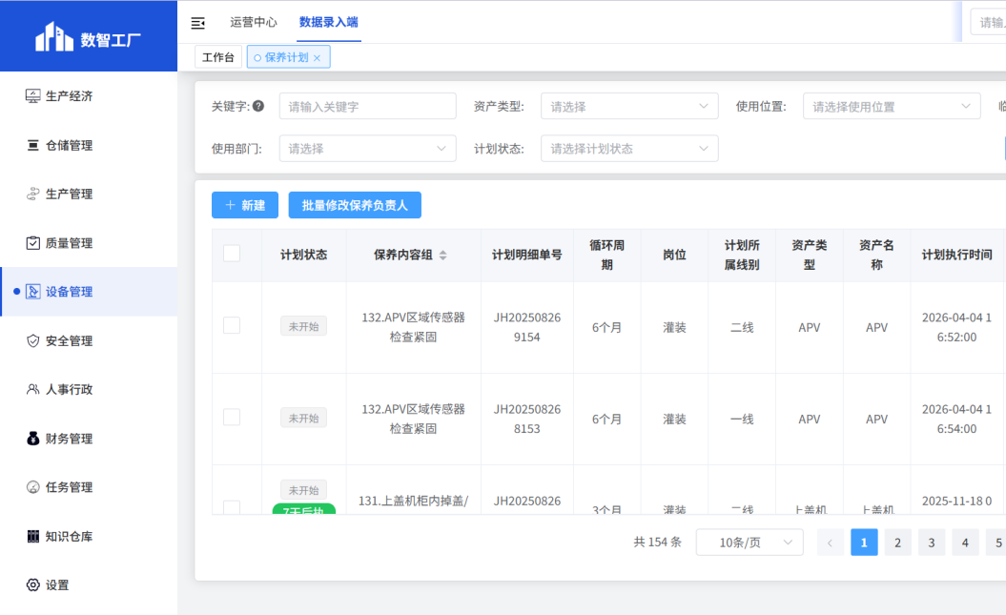
保养工单是计划的执行载体。它汇总了所有已派发和已完成的保养任务记录，形成了设备保养的“履历表”。这不仅方便追踪执行进度，更为分析保养效果和优化保养周期提供了数据基础。
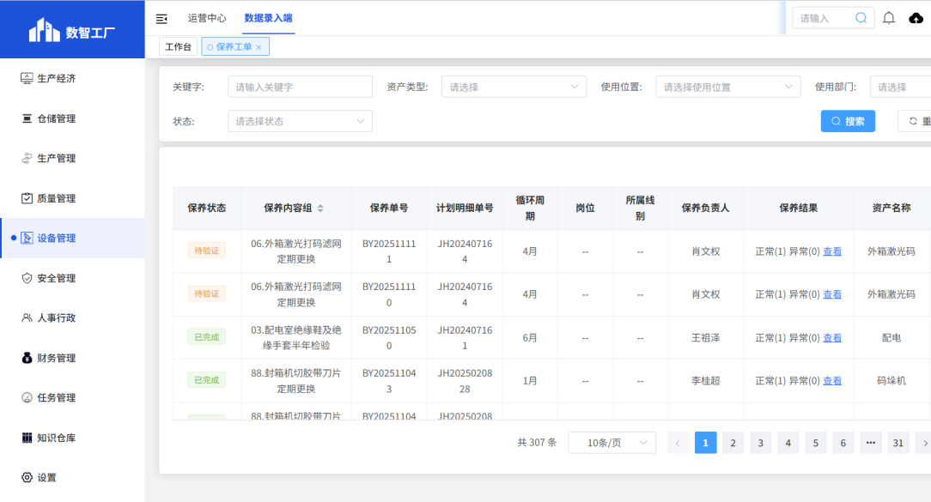
备件周期报表是连接保养与备件管理的智能化工具。它精准统计每次保养中更换的备件清单，并自动计算备件的平均使用寿命。这份报表的价值在于，它能预警备件消耗规律，为制定科学的备件采购计划和库存策略（如安全库存设定）提供至关重要的数据支持，有效降低因备件短缺导致的停机风险。
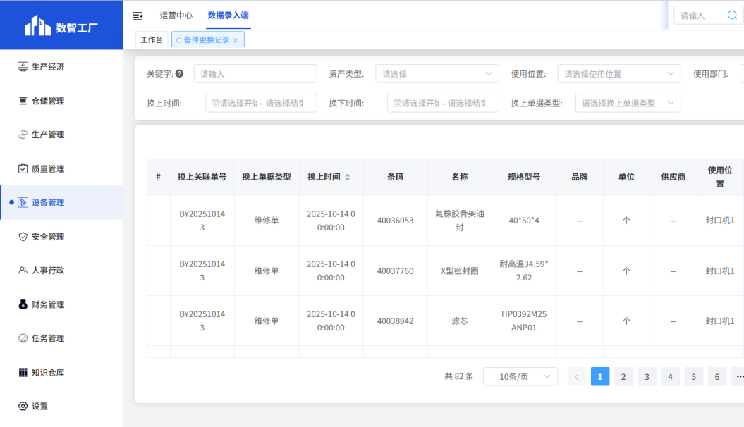
      - 设备点巡检
设点巡检模块强调对设备状态的持续监控，通过制度化、数字化的巡查，早期发现潜在故障。
该模块的起点是点巡检项目，它定义了每台设备需要被检查的“关键参数”和“健康指标”，如电机的温度、异响、振动等。这些项目被分为“重点项目”和“基本项目”，以实现检查的差异化与重点聚焦。
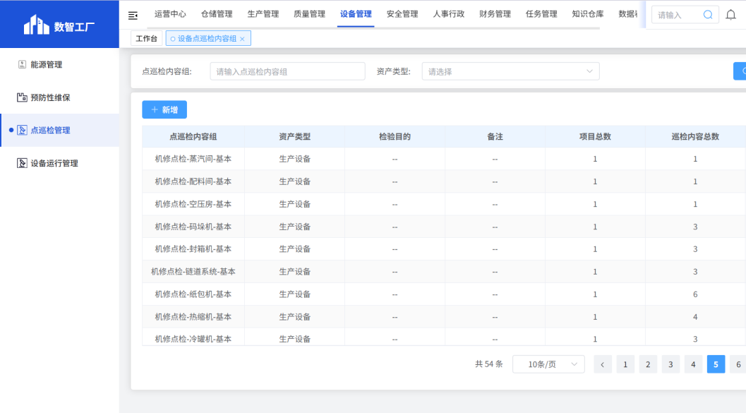
点巡检计划组功能创新性地解决了人员与任务的灵活匹配问题。它首先按岗位（如机修班组）编组，再为组内每位员工（如一车间的操作工）分配其负责的特定设备点检项目。这种树状结构确保了责任到人，避免了任务遗漏或重叠。点巡检计划则设定了执行的节奏，通常与生产班次紧密绑定，确保每个班次都对设备进行必要的检查。
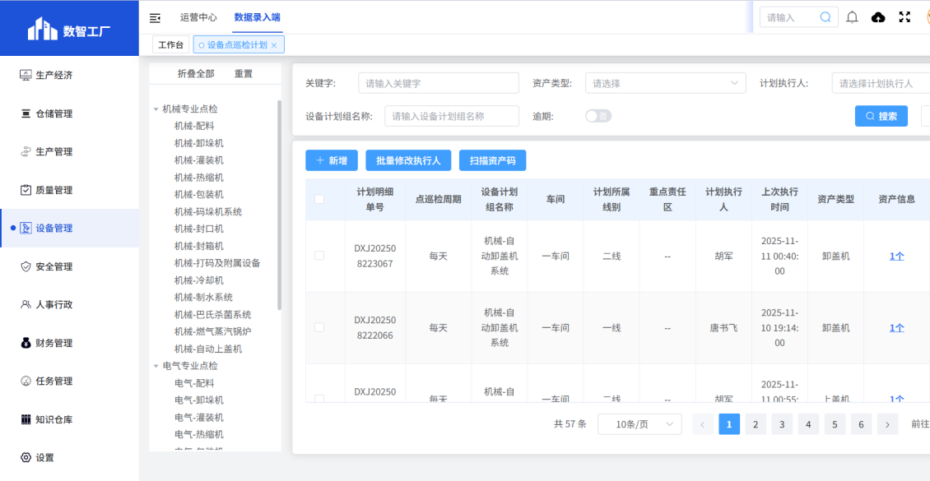
所有执行记录最终汇入点巡检记录，形成完整的点检历史数据库，用于分析设备状态的长期趋势。
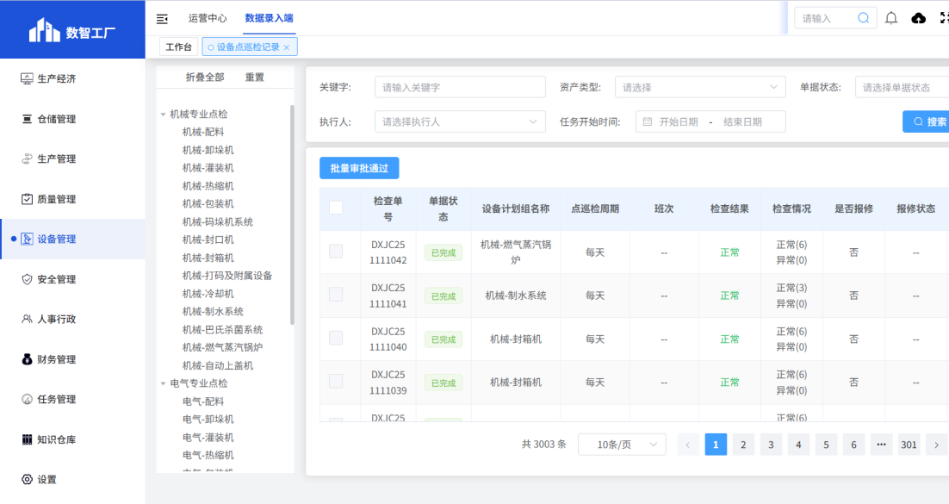
在现场执行层面，设备巡查位置功能通过在产线关键点位设置带有唯一编码的标识牌（如点位码：2101119310），并结合设备巡查单的小程序功能，引导员工到达指定位置，通过扫码打卡、拍照上传的方式完成巡查。这种方式确保了检查的真实性与可追溯性。
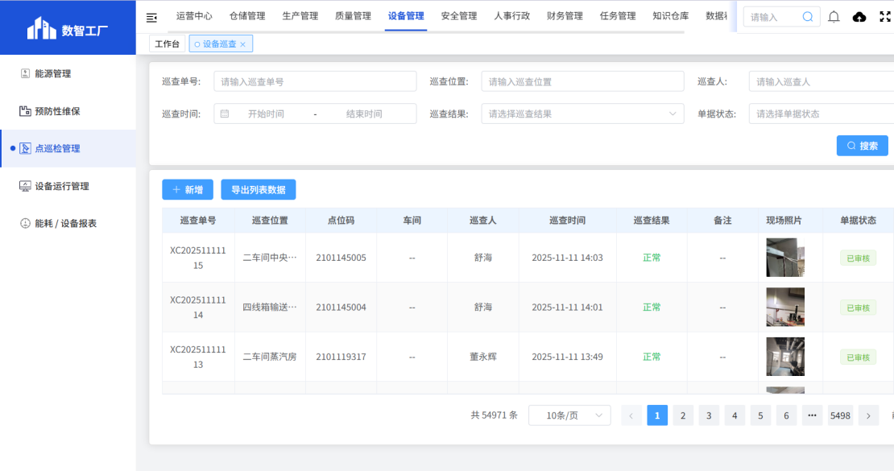
      - 设备报修/维修（定制开发）
当潜在故障发展为实际故障时，报修/维修模块确保响应迅速、处理规范、分析到位。系统设计了两种主要的报修入口：一是由产线人员主动发起的自主点检报修单；二是由点巡检过程中发现的异常触发的报修。维修人员接单后，首先进行判定，确需维修则详细记录处理情况，形成从报修到关闭的完整工单流。
对于影响生产的严重故障，系统通过停机误时维修单进行管理。当生产主管在生产模块登记设备停机的瞬间，系统能自动触发维修单，实现了生产与维修系统的无缝集成。维修人员必须登记详细的故障现象、维修时长和修复措施，这为分析停机损失提供了精准数据。
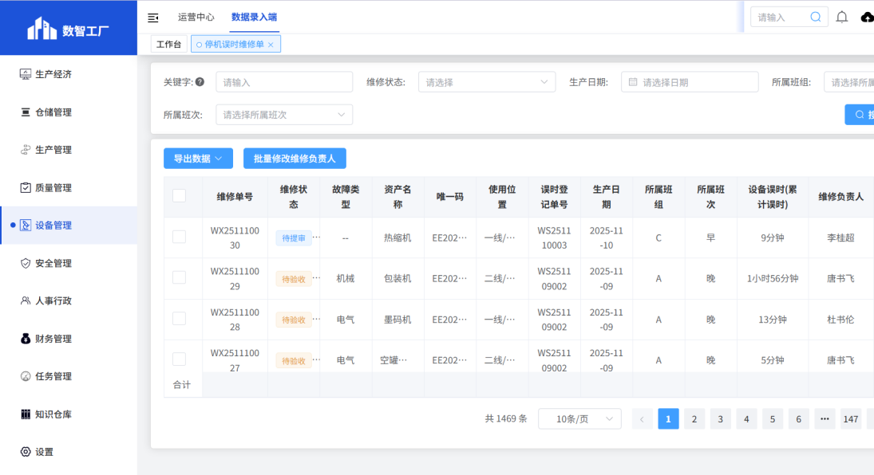
为了提升维修质量，系统设立了重大故障分析改善对策流程。强制要求对停机超过30分钟的故障进行根本原因分析，并制定预防性改善措施，从而避免同类故障重复发生，推动管理持续改进。
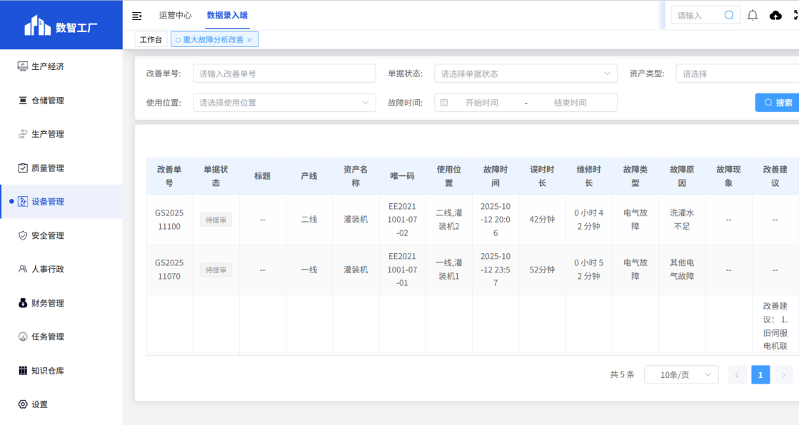
故障原因功能则是一个智能化的基础数据库。它将企业常见的故障类型（如“电机过载”、“传感器失灵”）进行标准化归档。维修人员在填单时可直接选择，极大地减少了重复的文字输入，保证了数据的一致性，为后续进行故障类型的统计分析（如帕累托分析）奠定了坚实基础。
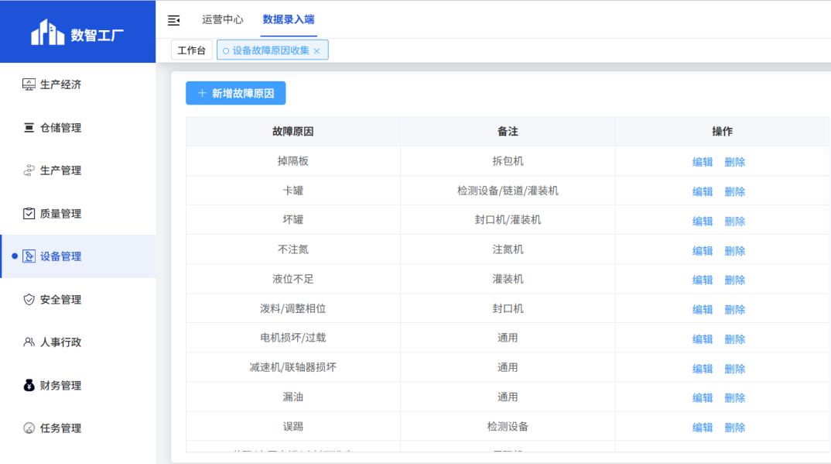
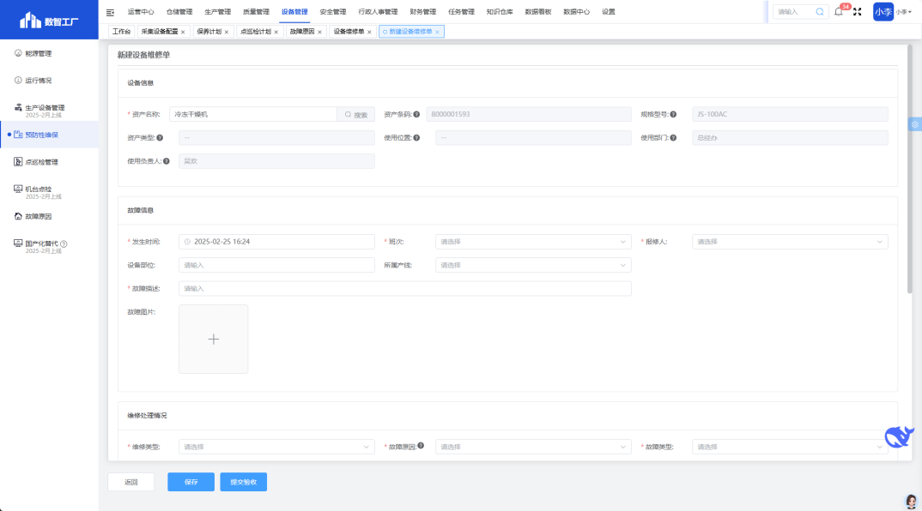
      - 领取备件
设备维修作业时可选择性进行领取备件操作。如果设备维修需要更换备件，通过PDA/平板/手机的领取备件功能来完成操作。系统自动记录领取备件信息，领取备件数量，备件用于哪台设备等信息，可实现备件生命周期追溯。
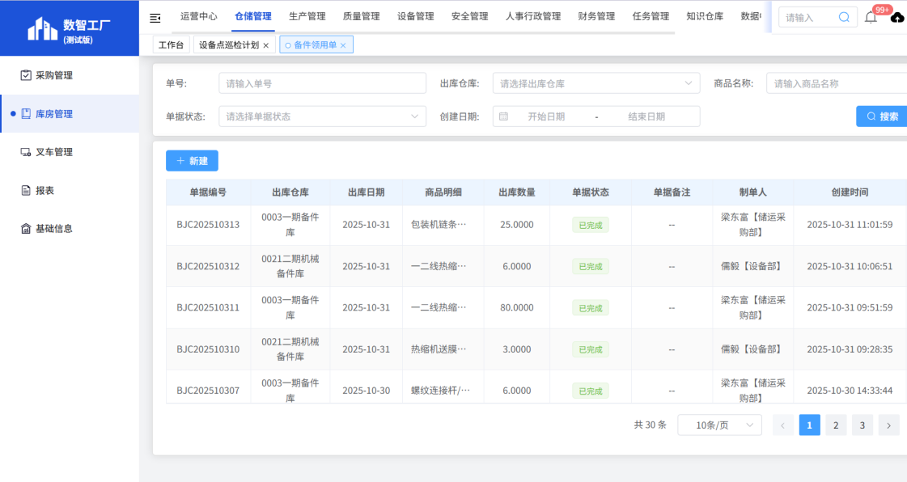
      - 设备运行管理
关注设备的资产价值、资源优化和技术升级。
设备固资台账是设备的“电子身份证”，它将财务端的固定资产信息与生产端的设备档案关联，实现了资产价值管理与实物运维管理的统一。
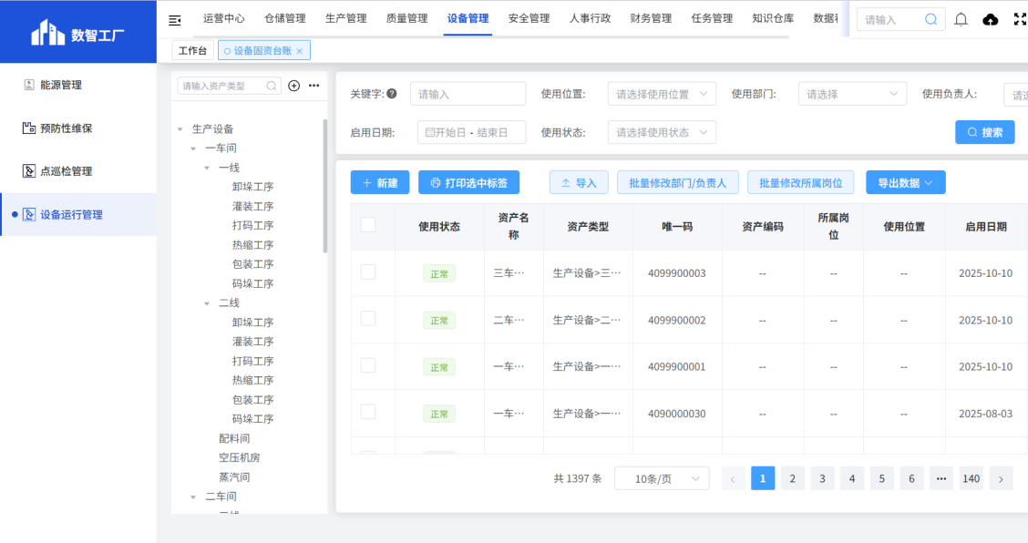
集团借调申请与审核功能体现了集团化资产协同管理的思路。它为各基地之间调剂使用昂贵的“战略备件”提供了规范的线上通道，能显著提高关键备件的利用率，减少各基地的资金占用。
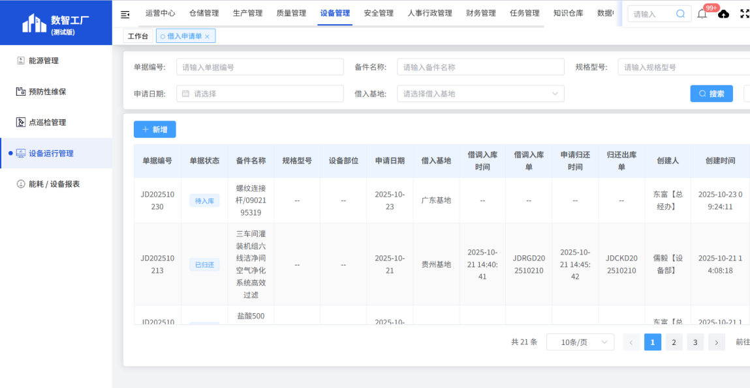
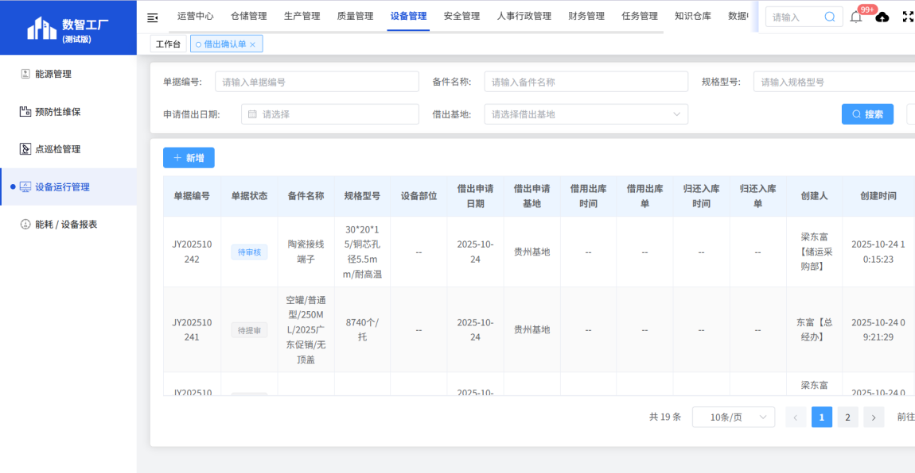
国产化替代项目与记录功能专门用于管理对“卡脖子”进口备件的替代过程。从项目立项、部件测试到验证结果记录，全程跟踪，旨在降低采购成本、缩短供货周期、保障供应链安全。
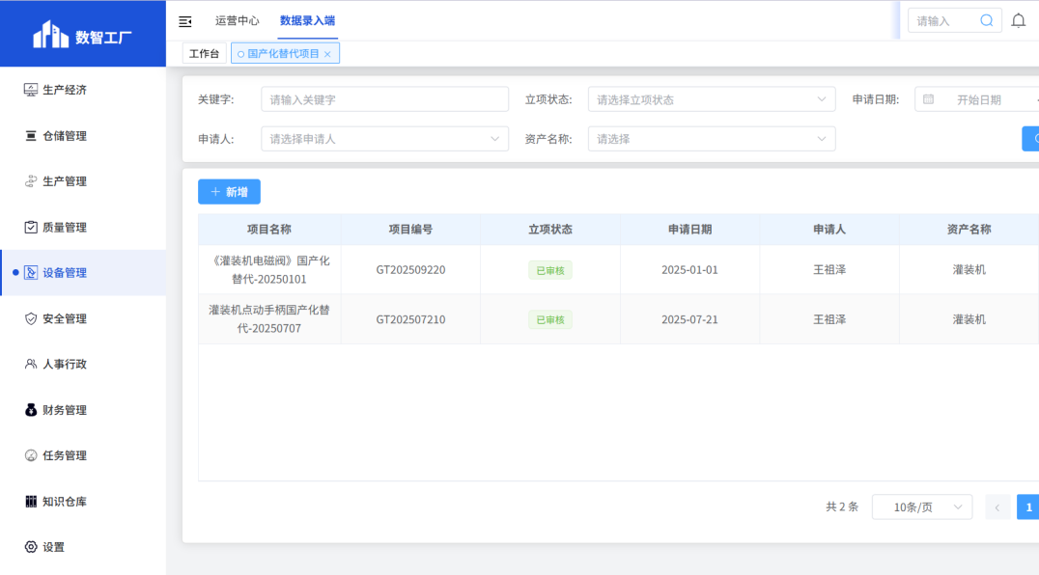
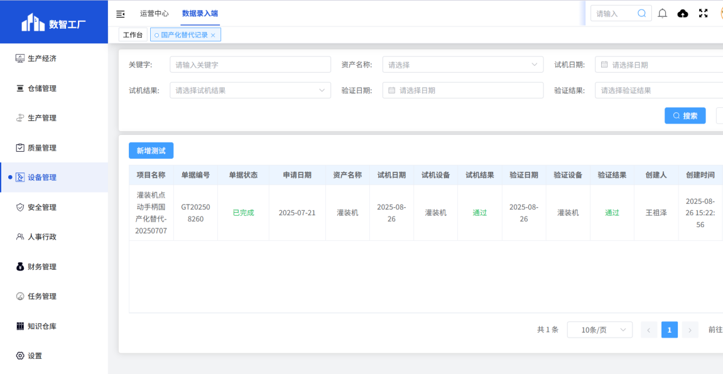
同样，技改项目与记录功能用于管理对现有设备进行的性能提升或适应性改造。它记录技改的方案、实施过程和最终效益，是推动设备技术升级、挖掘现有资产潜力的重要工具。
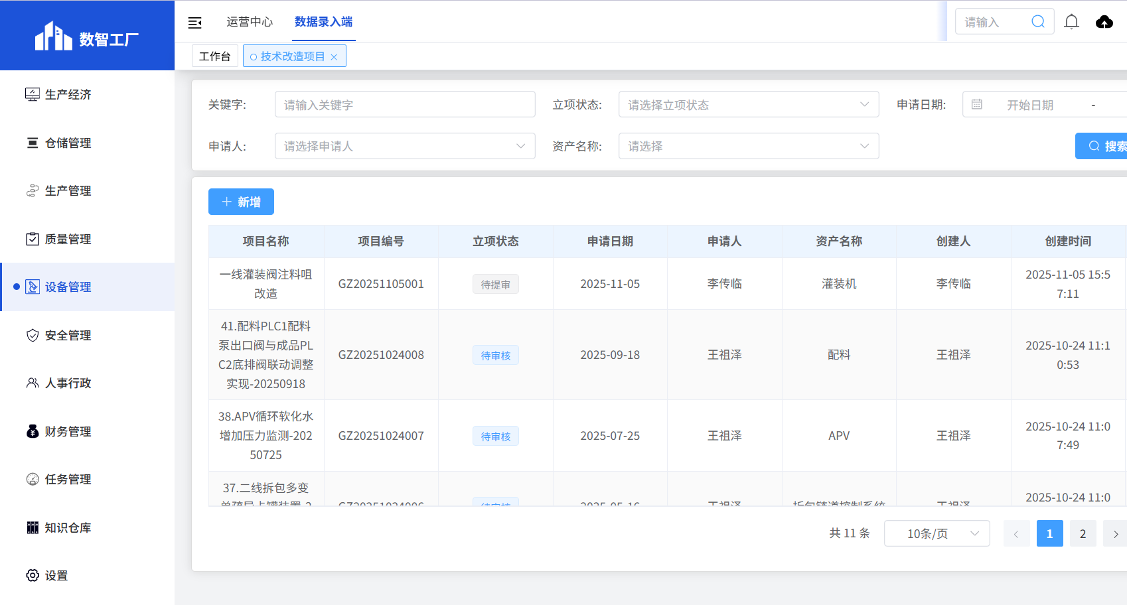

      - 设备运行状态监测（定制开发）
设备管理系统对于生产设备，可直观监控整个产线的设备，实时反应现场设备的运行/故障/待机状态。同时可进行每台设备的主要数据及状态进行详情查看，设备的异常时间和异常次将被记录。
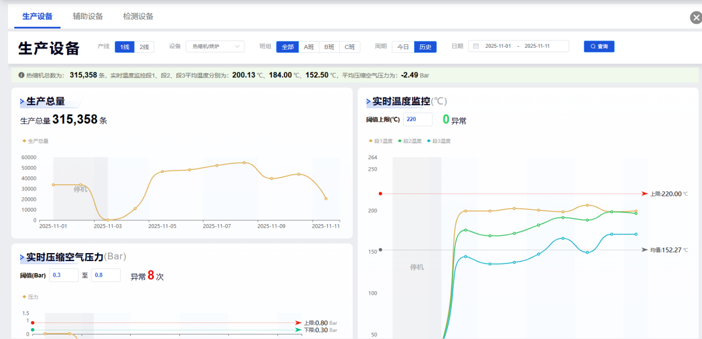
      - 设备实时/历史数据（定制开发）
设备管理人员、公司领导等可以通过设备管理系统进行设备运行趋势分析。用户可以根据业务需要自定义选择设备参数进行趋势分析，自由切换历史趋势与实时趋势，使得历史监视和实时监视能够同时进行，以便于及时调整设备参数运行指标，优化生产质量。系统可以提供如下功能：通过WEB浏览器可以查询、分析任一位号的实时/历史趋势。通过WEB浏览器可以查询、分析一组多个位号的实时/历史趋势。可以在流程图上直接点击位号查看运行趋势，支持多用户同时打开趋势图。支持用户根据自身业务需要个性化定义位号趋势分析组，支持趋势图放大、导出等功能。
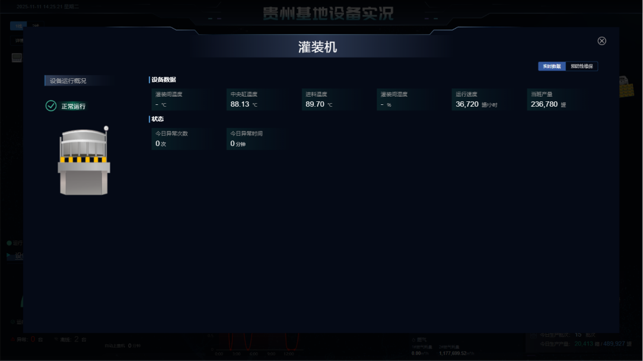
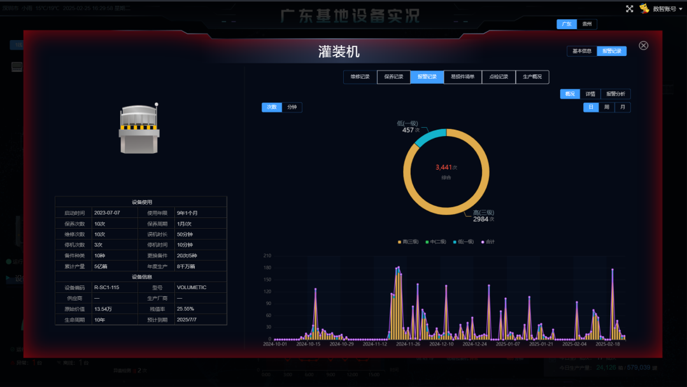
      - 设备运行报警管理（定制开发）
用户可以通过对设备位号管理，对设备的关键指标进行报警机制设置，设置完成后，系统会自动侦测报警信息，一旦超标报警，设备管理系统会记录到系统数据库中，有利于设备管理人员及时准确调整指标控制，掌控设备运行状况。
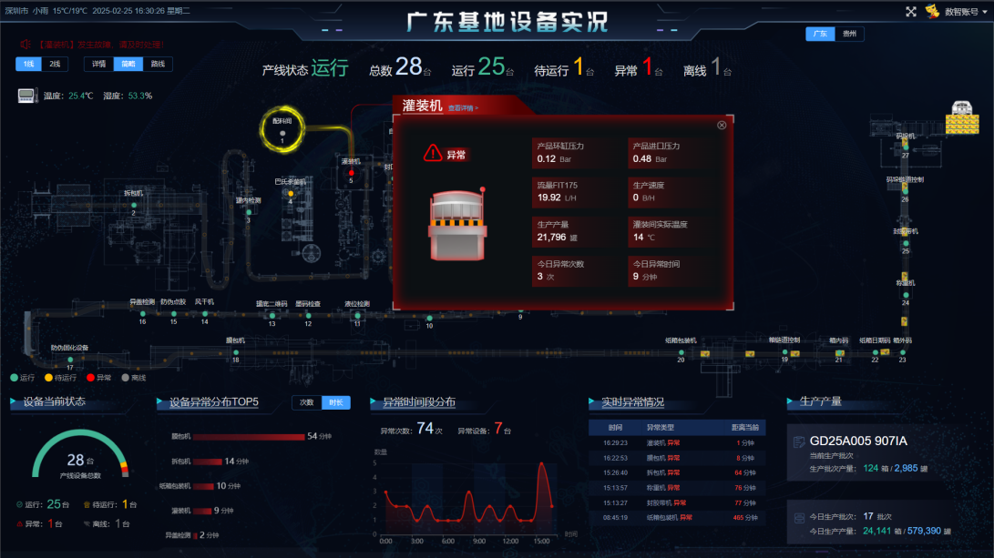
设备日常运维提醒、预警：在设备运维设置中，根据需要设置多条规则，每条规则根据下次执行时间和提前期的不同，依照以下规则，可以根据实际的需要，可以给相关人员发送消息提醒。
      - 数据统计报表
将前四个模块产生的海量数据转化为可视化的洞察，支撑科学决策。
关键指标运行趋势、限值设置与超限记录：共同构成了设备状态的实时预警系统。通过设备网关自动采集数据（如温度、压力、转速），并在看板上动态展示。一旦数据超越预设的上下限，系统自动记录超限事件，实现从“事后维修”到“事前预测”的跨越。
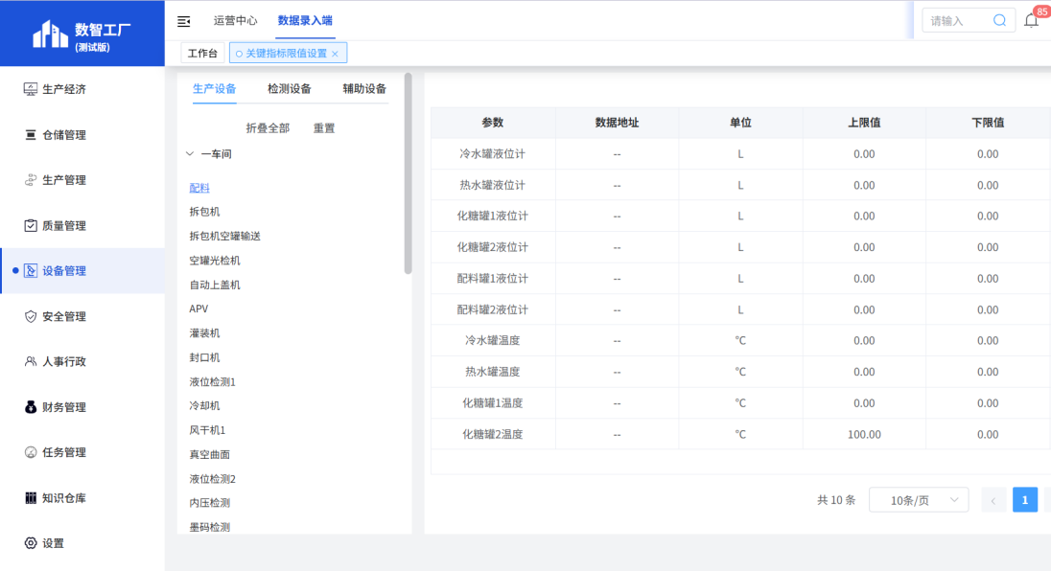
一系列专项报表（如锅炉计量月报表、锅炉水质PH值记录表、空压机运行记录表）将传统线下纸质记录单数字化、自动化，减少了人工抄录误差，提高了数据录入效率。
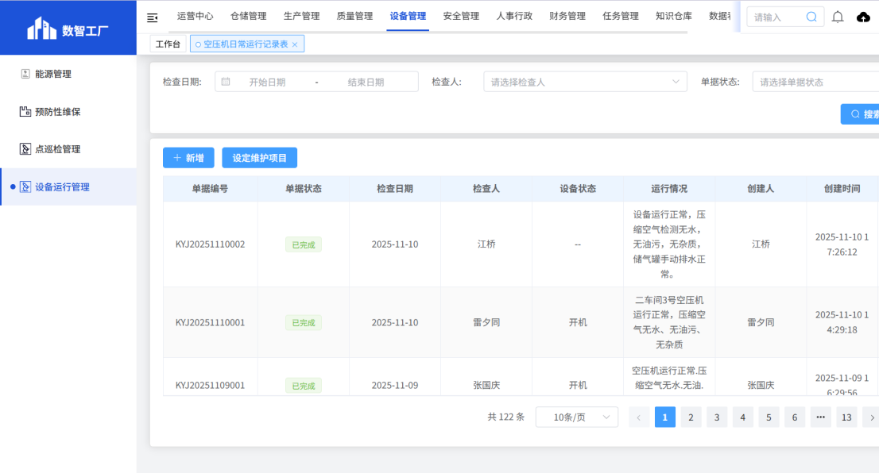
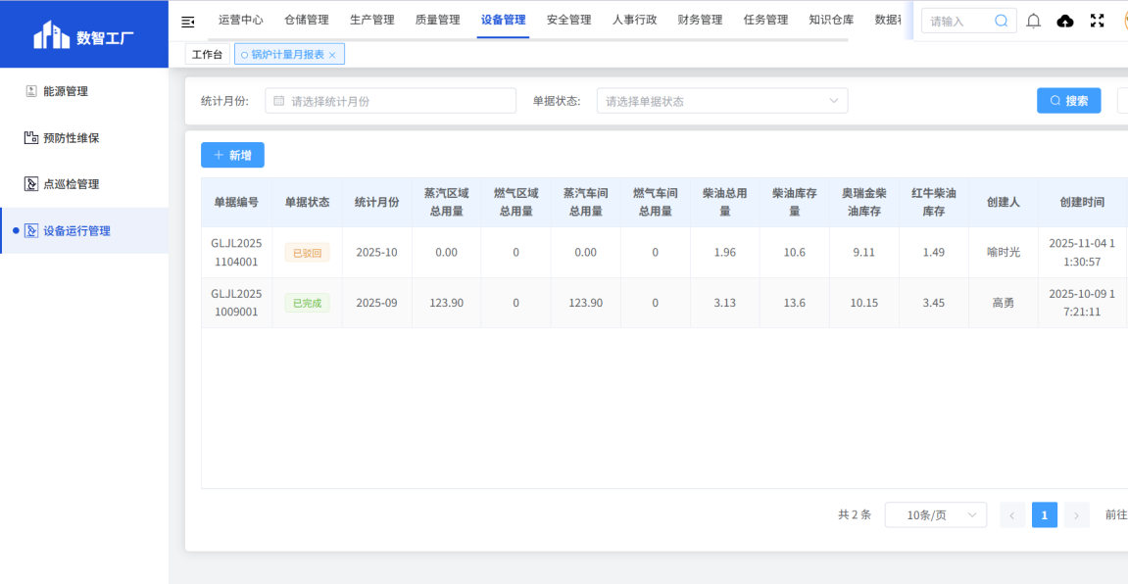
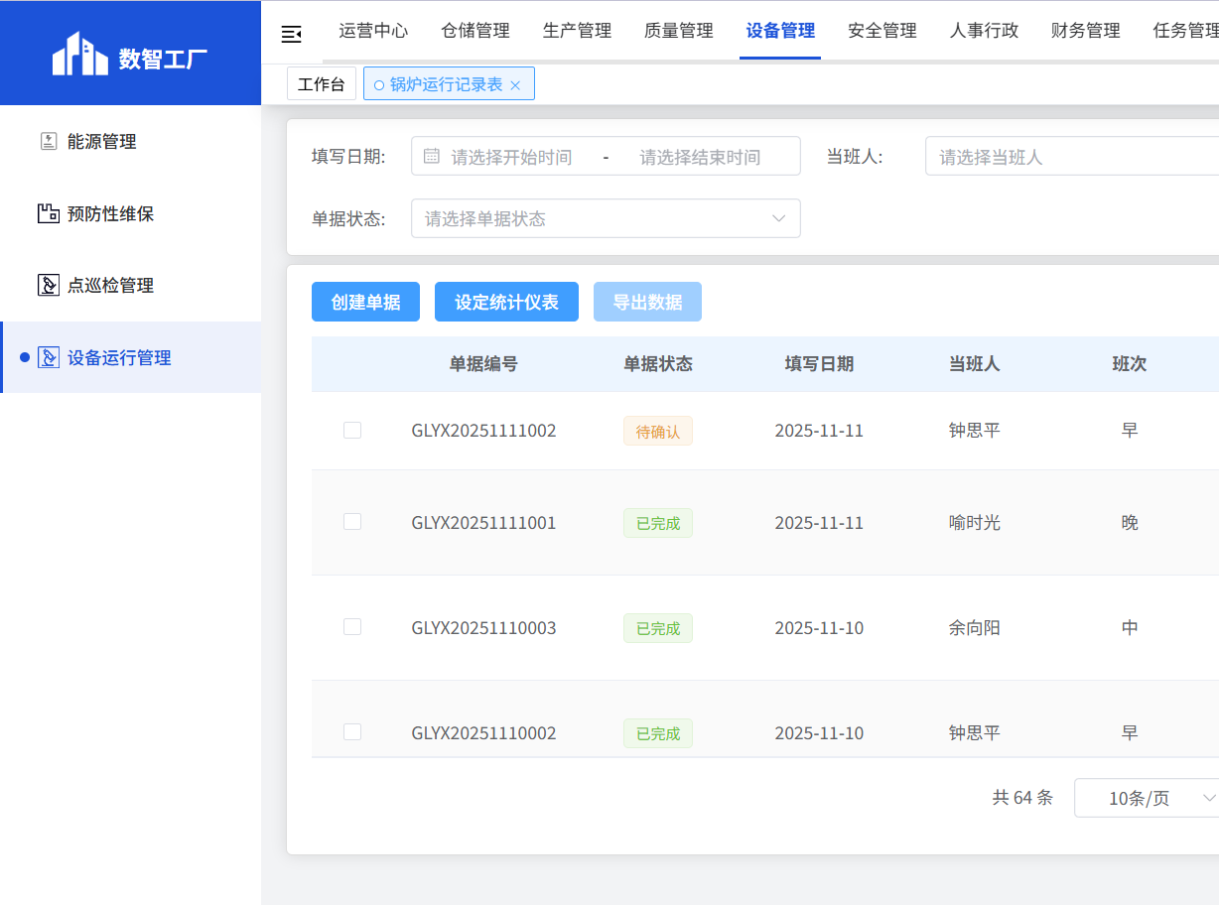
设备点巡检月度执行统计表和停机误时统计明细是至关重要的管理报表。前者量化了点巡检工作的执行率，保障了维护制度的落地；后者则从时间维度深度剖析设备停机规律，精准定位可靠性瓶颈，为提升设备OEE提供直接依据。
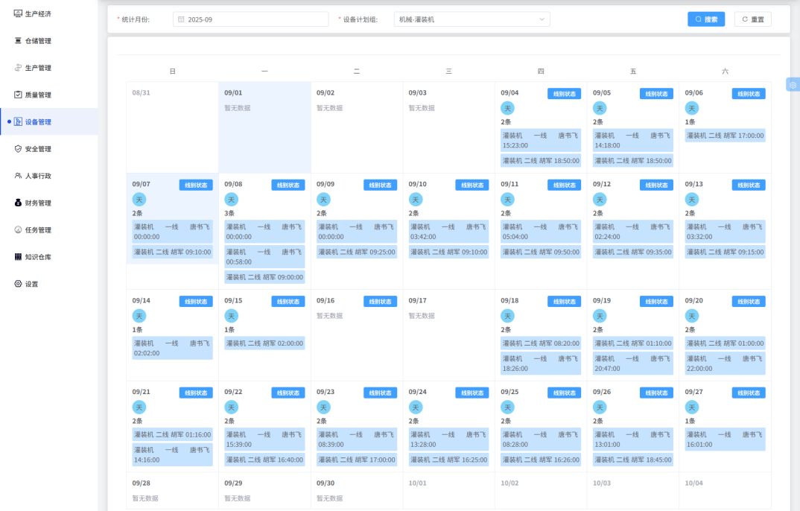
设备交接班记录和锅炉岗位交接班记录确保了跨班次运维信息的无缝传递，保障了工作的连续性与安全性。
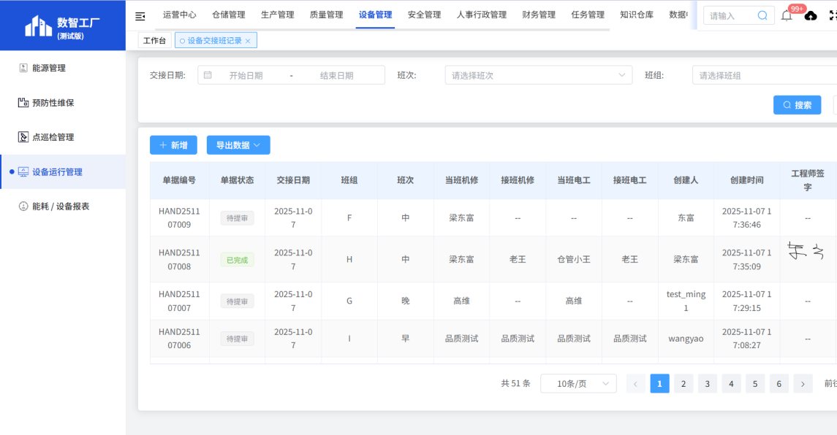
    - 能耗管理
能耗管理系统旨在通过信息化、智能化手段，对企业生产运营中的各类能源（水、电、蒸汽、燃气等）进行全面的数据采集、监控、统计和分析。系统功能模块以 “数据采集为基础，监控预警为手段，统计分析为核心，决策支持为目的”的设计逻辑，主要分为两大核心模块：能源管理和能源统计报表，以实现能源使用的精细化管理和数据驱动的决策支持。
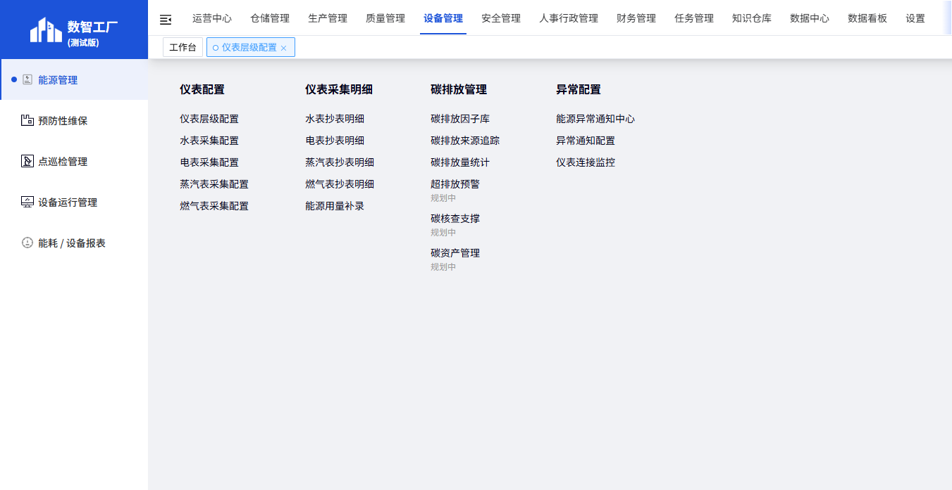
仪表采集配置：系统与物理世界连接的“桥梁”功能。它允许管理员对现场安装的每一种能源计量仪表（包括水表、电表、蒸汽表、燃气表）进行详细的参数配置。配置内容通常包括仪表的通信地址、通信协议、波特率、采集点表（如哪些寄存器地址对应用量数据）以及数据采集的频率（如每5分钟一次）。此功能的成功配置是系统能够自动、正确读取仪表数据的前提，是实现能源自动抄表、替代人工巡检的关键一步。
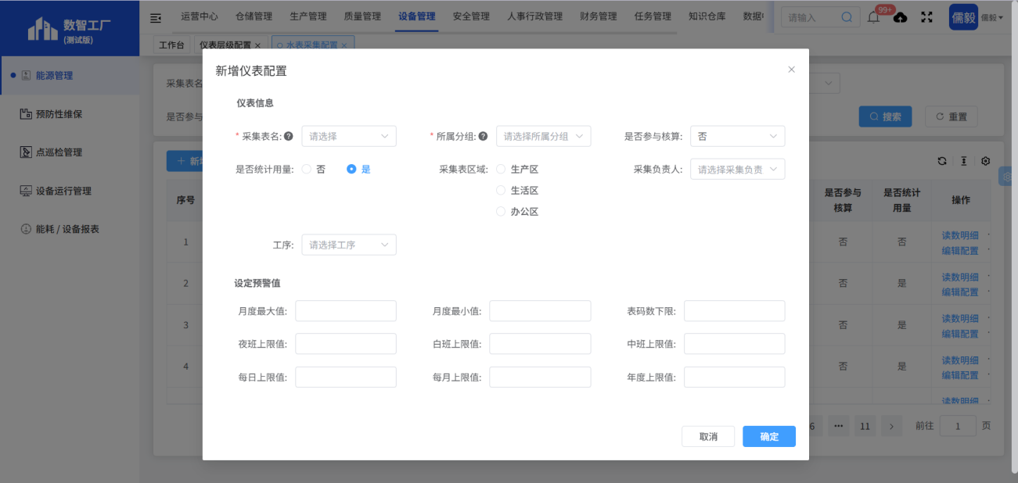
能源仪表抄表记录：在完成采集配置后，此功能负责执行持续的数据采集任务。系统会按照预设的频率，自动从每块仪表读取当前的表码读数（即累计用量），并形成一条条历史记录。这些记录构成了最原始、最基础的能源消耗数据库。其重点在于按时间序列完整记录每一块仪表的读数变化，为后续所有的统计、分析和结算提供不可篡改的数据溯源依据。
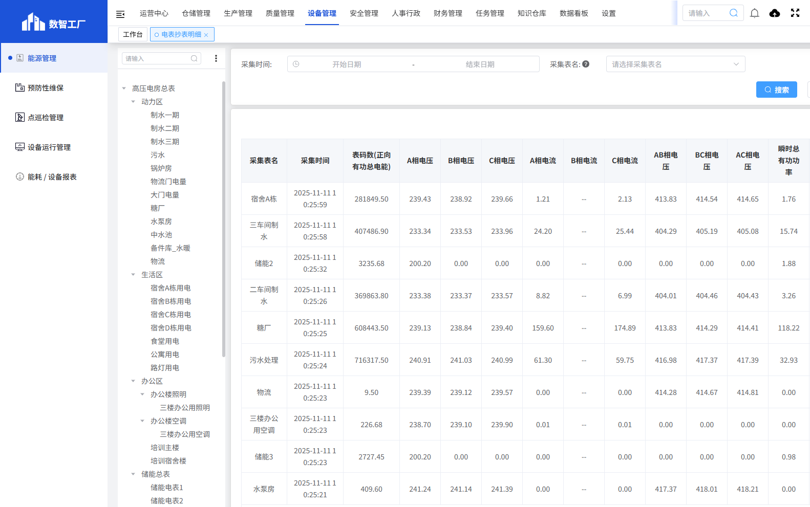
能源异常通知配置：管理系统不仅在于正常情况下的运行，更在于对异常情况的快速反应能力。此功能允许用户预先设定能源数据异常的告警条件（如通讯失败、用量瞬间飙高或长时间无变化）并指定消息接收人。当系统检测到异常时，会自动通过系统消息推送、短信或邮件等方式通知相关人员，从而将传统的“被动发现问题”转变为“主动预警通知”，极大提升了运维效率，减少了因仪表故障或管线泄漏导致的能源浪费。
能源仪表层级配置：此功能是实现能源数据“空间维度”精细化管理的核心。企业内的仪表通常安装在不同的物理位置和组织层级下，例如：某块电表可能属于“A生产基地->一号车间->生产线B->某台核心设备”。通过此功能，用户可以将分散的仪表按照企业的实际组织架构或物理位置进行逻辑上的归组。这一配置的直接价值在于，后续的统计报表可以轻松地实现逐级汇总，管理者不仅可以查看全厂的总能耗，还可以下钻到某个具体车间、某条生产线的能耗，为能耗考核和节能诊断提供了精准的数据支撑。
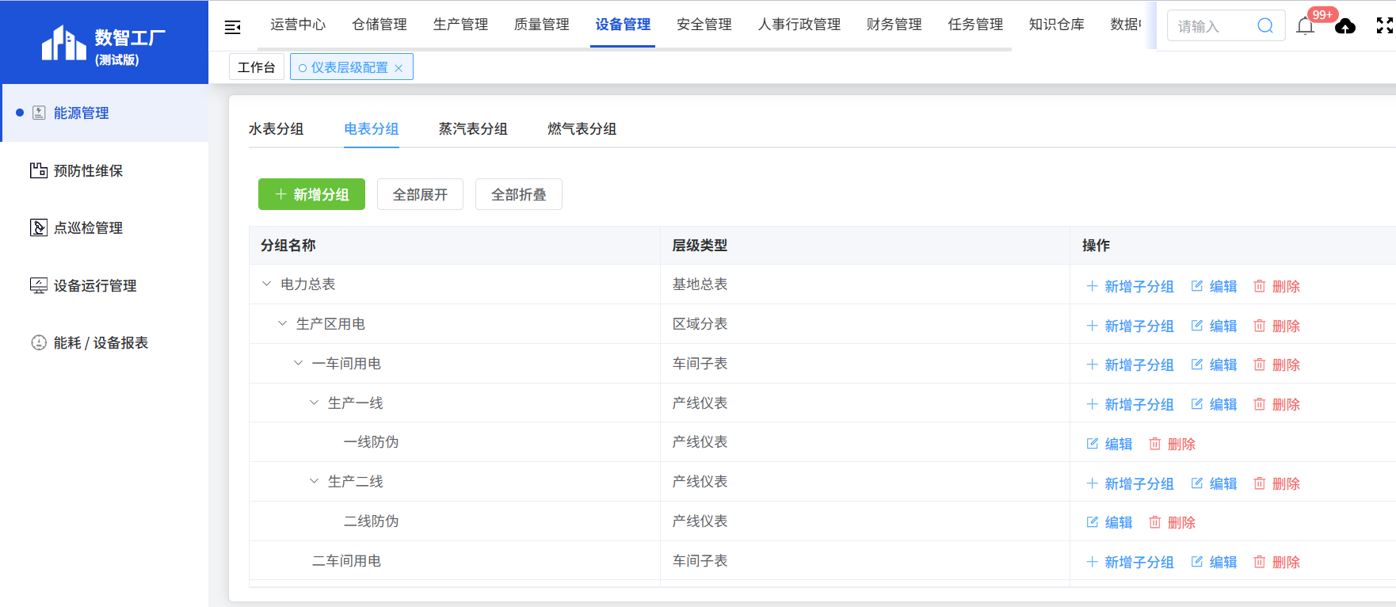
      - 基础周期统计报表
能耗日报表：提供每日的能耗快照。系统会计算每块仪表在一天内的起始表码、结束表码以及二者的差值（即日用量）。这份报表是日常能耗监控的基础，有助于发现突发的用量变化。
能耗周期统计：提供极高的时间灵活性。用户可以根据管理需要，自定义任意时间段（如一次生产任务周期、一个财务周或一个特定活动期间），系统会统计出该时间段内各仪表的用量。此功能尤其适用于非标准周期的能耗分析和成本核算。
能耗班次统计：针对实行多班制生产的企业设计。通过将能耗数据与生产班次时间表关联，自动统计出每个班次的能耗量。这对于推行班组能耗考核、开展班组节能竞赛至关重要，能将节能责任落实到具体的生产单元。
仪表月报表：用于月度能源核算与分析的标准化报表。它汇总了每个仪表在一个自然月内的总用量，是进行月度能耗趋势分析、制定下月能源预算的基础。
      - 表层级配置
能源计量仪表的 “结构化管理中枢” 功能。它允许管理员对水表、电表、蒸汽表、燃气表等各类能源计量仪表，按物理场景（如厂房、车间、办公室等）进行层级化分组管理。
配置内容通常包括创建 “区域表”“位置仪表” 等层级类型的分组，维护分组名称、关联生产车间与产线信息，并支持对分组进行新增、编辑、删除及子分组扩展等操作。
此功能的成功配置是建立清晰仪表资产台账的基础，为后续数据采集、能源统计分析与精准核算提供了结构化支撑，是提升能源管理精细化水平的重要一步。
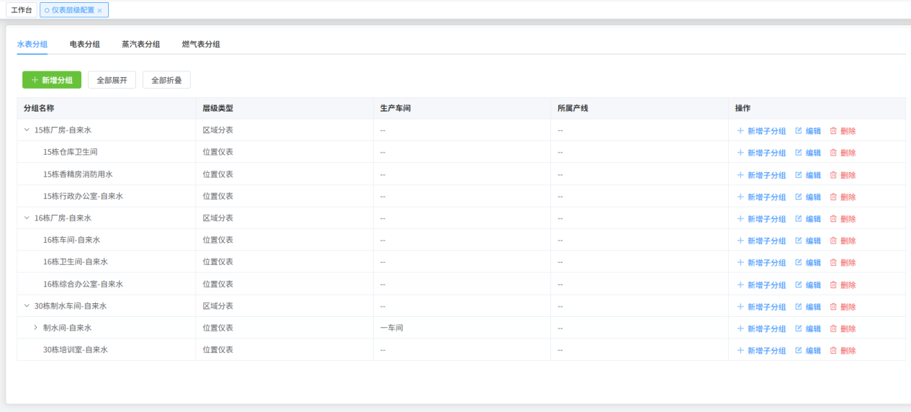
      - 水表抄表明细
水表抄表明细：能源数据采集与追溯的 “可视化窗口” 功能。它支持管理员按层级分组、采集时间、采集表名等维度，精准查询水表的自动抄表数据。
呈现内容包括采集时间、表码数、正向累积量等核心计量数据，部分条目还附带仪表读数照片，同时支持对表码数进行编辑修正。
此功能是验证仪表采集准确性、排查数据异常、生成用水台账的核心支撑，为后续的能源成本核算与用水效率分析提供了真实可靠的数据依据。
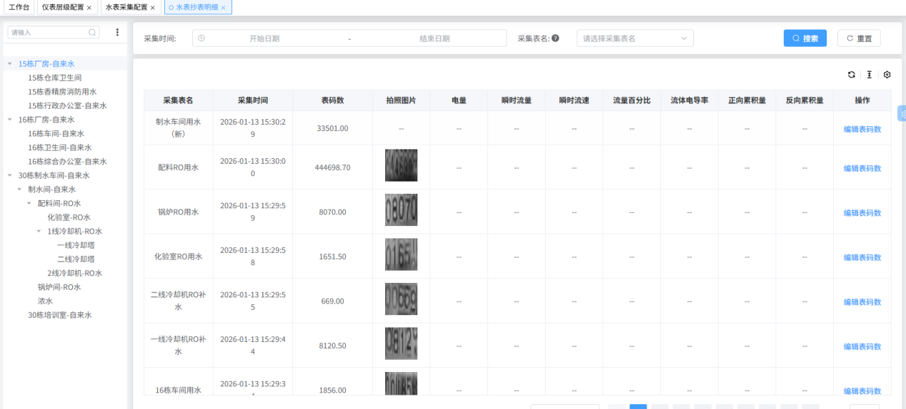

      - 能源用量补录
保障能源计量数据完整性的 “补录审批中枢” 功能。它允许管理员对因系统采集故障等原因导致缺失的仪表数据补录单据进行全流程管理，支持按单据编号、仪表类型、采集日期等维度精准筛选，可执行新增补录单、批量审批通过 / 驳回等操作。
呈现内容包括补录单据的状态、仪表信息、采集时间、表码数、补录原因等核心信息，确保每一条补录数据都可追溯、可验证。
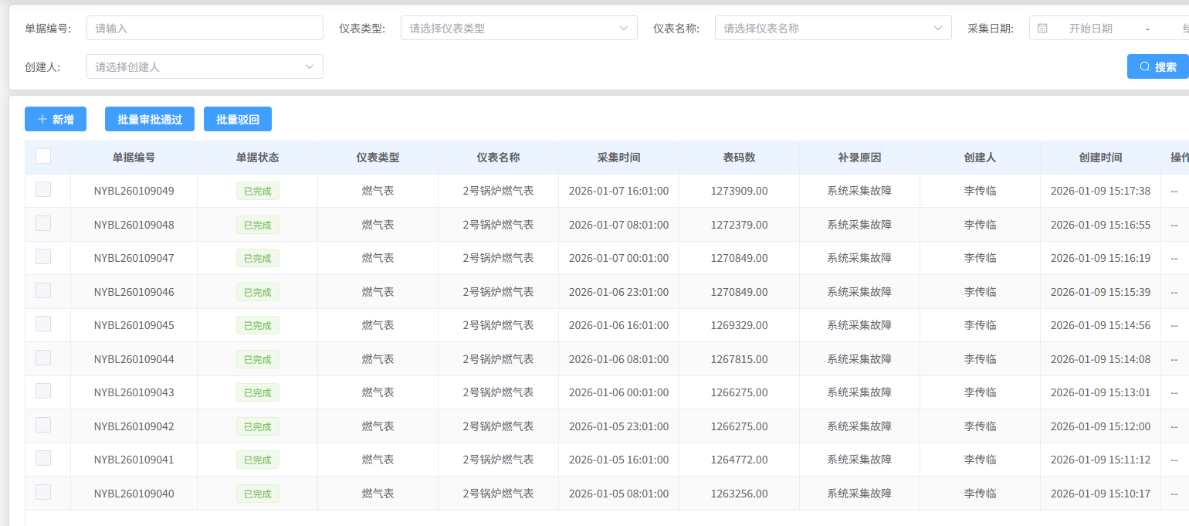
      - 基地能源用量数据
能源计量数据的 “自动化统计与校验中枢” 功能。它支持管理员对电、水、蒸汽、燃气等各类能源仪表数据，按统计日期、统计状态、统计周期、采集表名等维度进行精准筛选与多周期（班次 / 每日等）自动统计。
功能操作包括手动触发统计任务、设定总用量仪表基准、导出统计数据，并支持对已完成的统计结果进行反审校验。呈现内容涵盖倍率、起止读数、正向 / 反向用量等核心统计指标，确保数据可追溯、可验证。
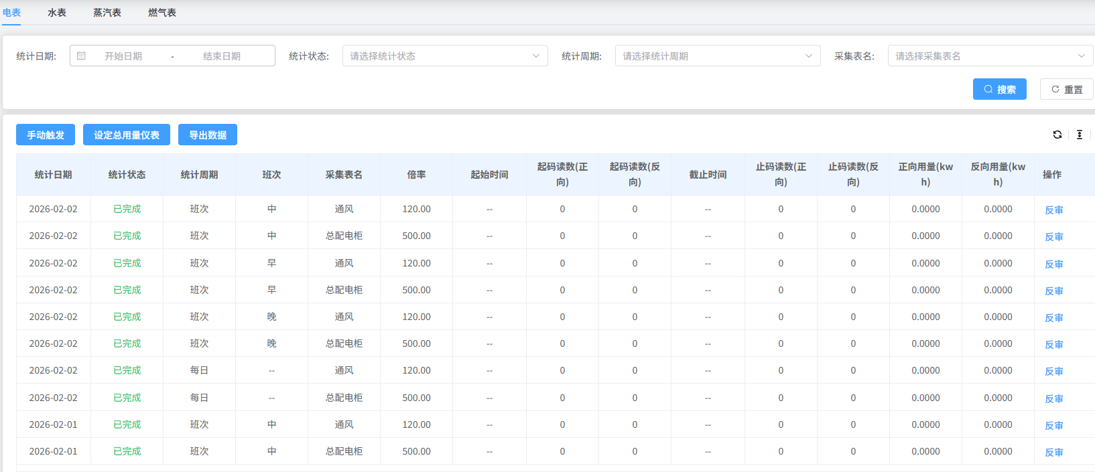
      - 碳排放银子库
能源碳排放核算的 “基础参数配置中枢” 功能。它允许管理员对不同能源类型（如电力）对应的碳排放因子进行标准化管理，支持按因子名称、规格、所属仪表等维度精准查询。
配置内容包括维护因子名称、因子规格、二氧化碳当量、因子单位及所属仪表等核心参数，并支持新增、编辑、删除等全生命周期操作。
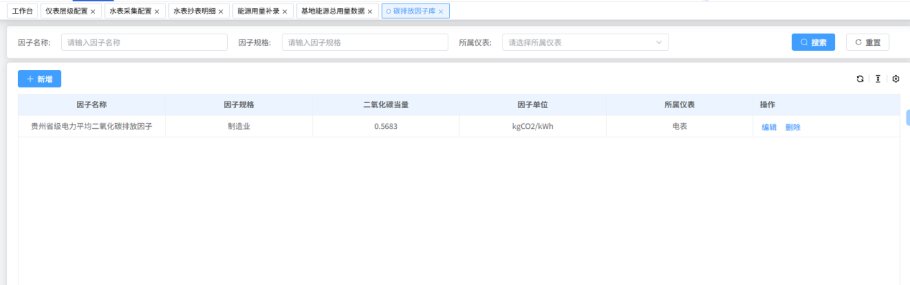
      - 能源异常消息通知中心
能源计量系统的 “故障预警与处置窗口” 功能。它支持对电、水、蒸汽、燃气等各类仪表的运行状态进行实时监测，当出现仪表连接异常等故障时，自动触发告警通知。
通知内容包含异常发生时间、异常类型、仪表名称、所属分组及最近采集时间等关键信息，并提供 “前往查看” 的快速处置入口，便于运维人员及时定位并处理问题。

      - 能源异常通知配置
能源运维权责的 “精准分配与管理中枢” 功能。它允许管理员为水表、燃气表、电表等各类能源仪表，精准分配对应的抄表负责人，并支持对已配置的负责人信息进行修改调整。
此功能通过明确不同类型仪表的运维权责，保障了抄表工作的可追溯性与责任到人，是提升能源运维管理规范性、保障数据采集工作有序开展的重要支撑。
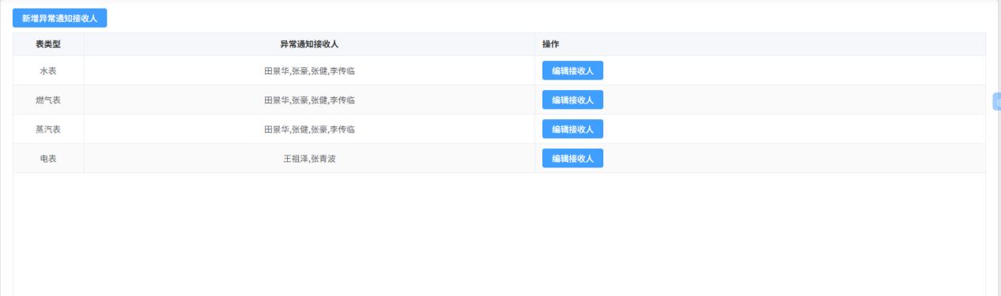
      - 能源统计报表-配置方案
能源数据可视化分析的 “个性化报表配置中枢” 功能。它允许管理员针对电、水、蒸汽、燃气等各类能源仪表，创建与管理多维度的报表统计方案，支持按方案名称、统计维度、统计仪表类型精准筛选。
配置内容包括定义报表方案名称、选择统计维度（如按月统计）、关联统计仪表类型，并支持对方案进行新增、编辑、删除等全生命周期操作。

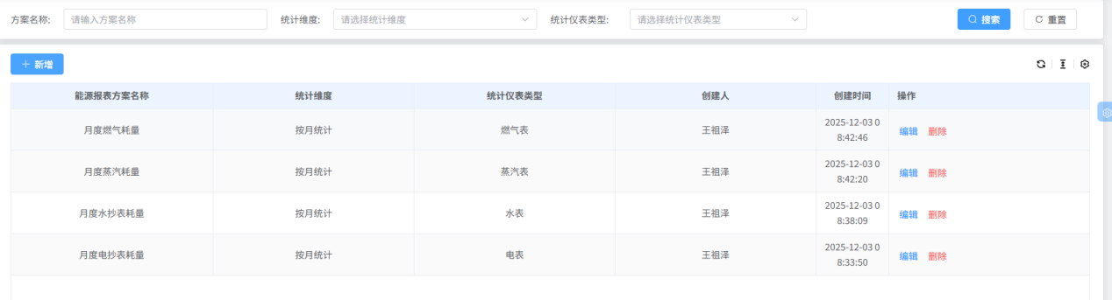
      - 能源层级统计报表
能源消耗精细化管理的 “层级化数据统计中枢” 功能。它支持管理员对电、水、蒸汽、燃气等各类能源仪表，按能源层级类型、分组名称、抄表日期等维度进行精准筛选，以结构化方式呈现各层级（基地总表、区域表等）的能耗数据，包括采集表名、起止时间、读数、倍率、用电量等核心指标，并支持一键导出数据。
此功能是实现能源消耗层级化核算、精准定位高耗环节的核心支撑，为企业能源管理决策提供了清晰、可追溯的多维度数据依据。
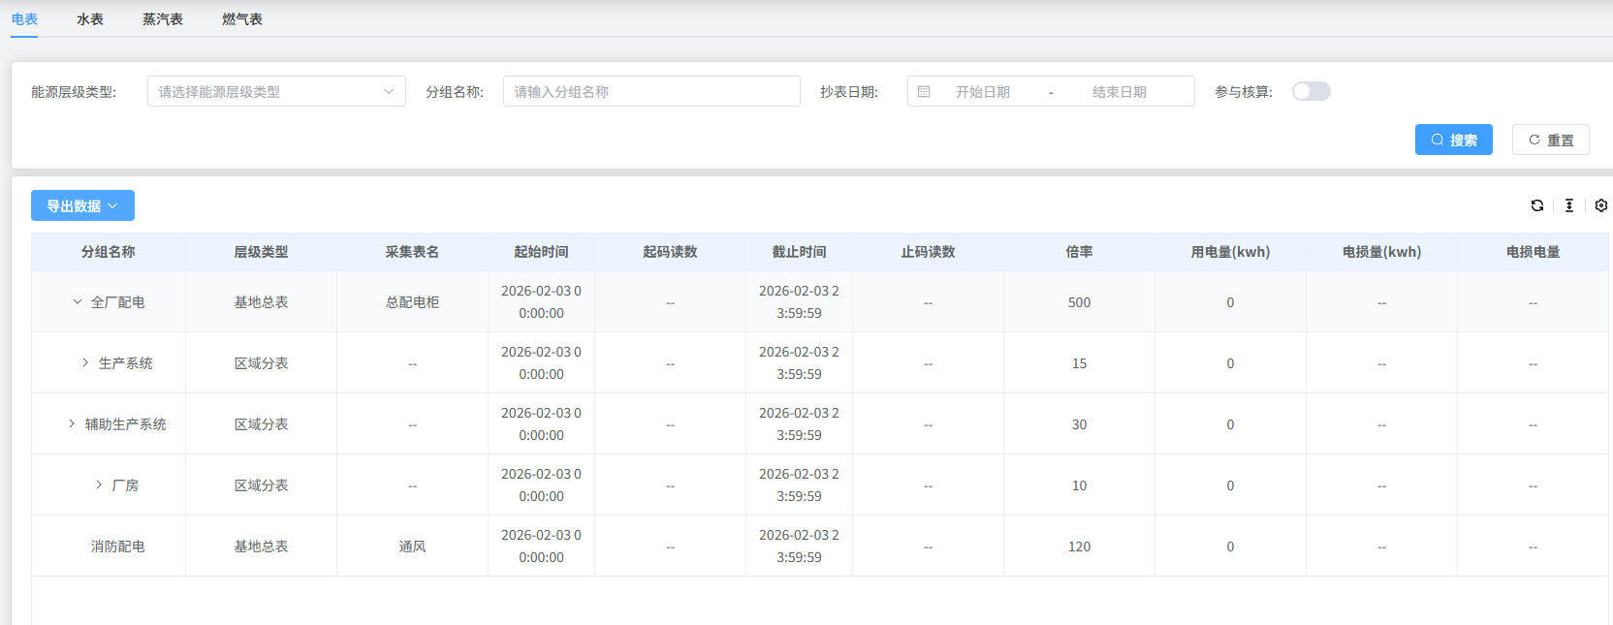
      - 能源日报表
能源日耗精准核算与追溯的 “日报表中枢” 功能。它允许管理员对电、水、蒸汽、燃气等各类能源仪表的日度消耗数据进行多维度查询与统计，支持按能源层级类型、抄表日期、采集表名、所属分组等条件精准筛选。
报表内容以结构化形式呈现，涵盖能源层级类型、所属分组、采集表名、倍率、起止时间、起止读数、正向 / 反向用量等核心指标，并支持一键导出数据。
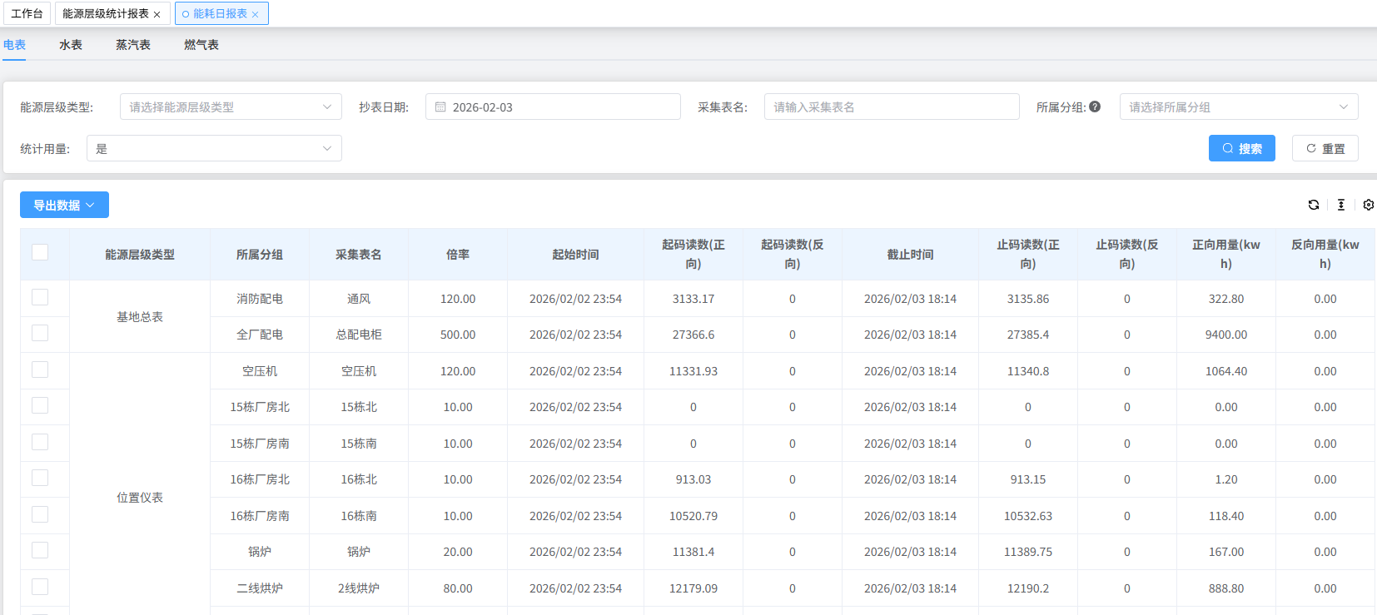
      - 能耗周期统计
能源消耗趋势分析的 “多时段统计中枢” 功能。它允许管理员对电、水、蒸汽、燃气等各类能源仪表，按采集表名、自定义抄表周期、所属分组等维度进行精准筛选与多时段统计。
呈现内容包括所属分组、采集表名、倍率、起止时间、起止读数、正向 / 反向用量等核心指标，并支持一键导出数据。
此功能是实现能耗周期化趋势分析、跨时段成本核算及异常用量追溯的关键支撑，为企业能源管理决策提供了多维度、可对比的周期数据依据。
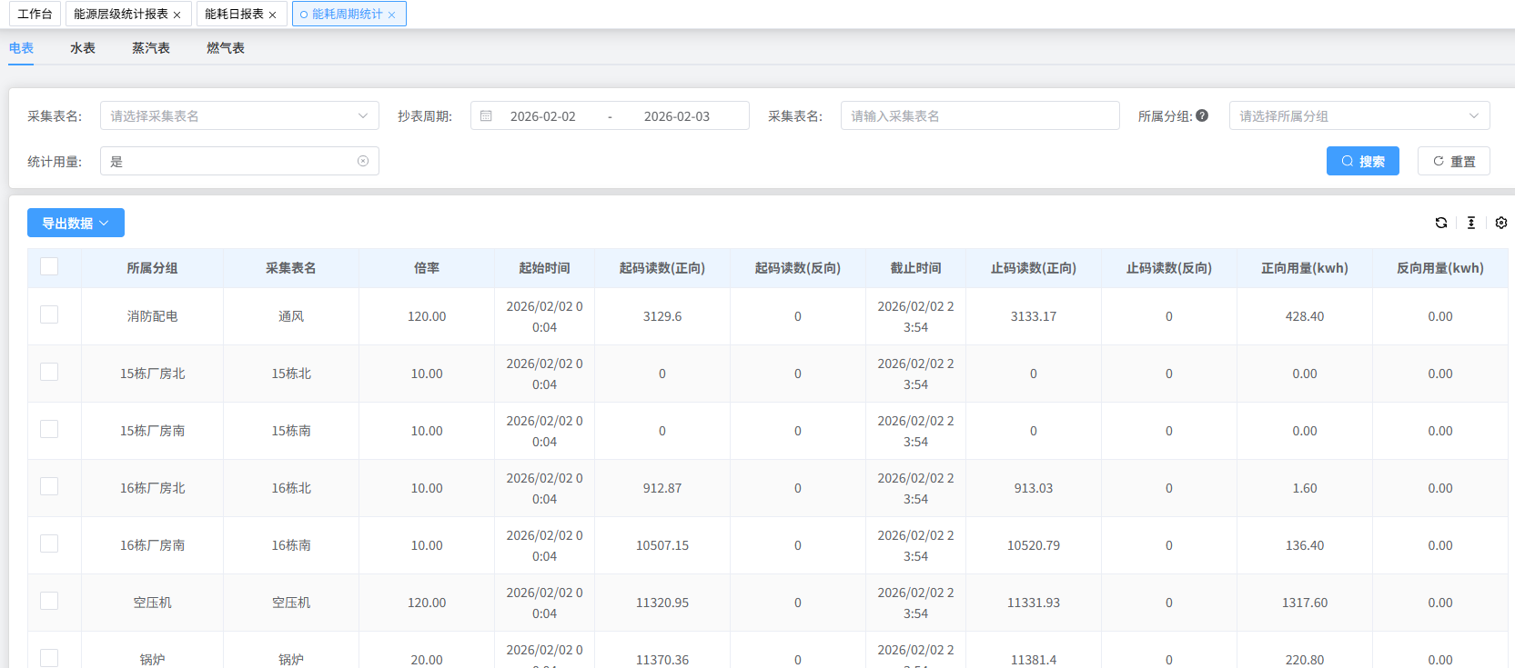
      - 能耗班次统计
能源消耗精细化管理的 “班次级数据统计中枢” 功能。它允许管理员对电、水、蒸汽、燃气等各类能源仪表，按能源层级类型、采集表名、抄表日期、所属分组等维度进行精准筛选，以结构化方式呈现各层级（基地总表、位置仪表等）在不同班次（夜班、白班等）下的能耗数据，包括倍率、起止读数、正向 / 反向用量等核心指标，并支持一键导出数据。
此功能是实现班次级能耗核算、精准定位不同班次高耗环节的关键支撑，为企业排班优化、能耗管控及成本分摊提供了精细化的数据依据。
。
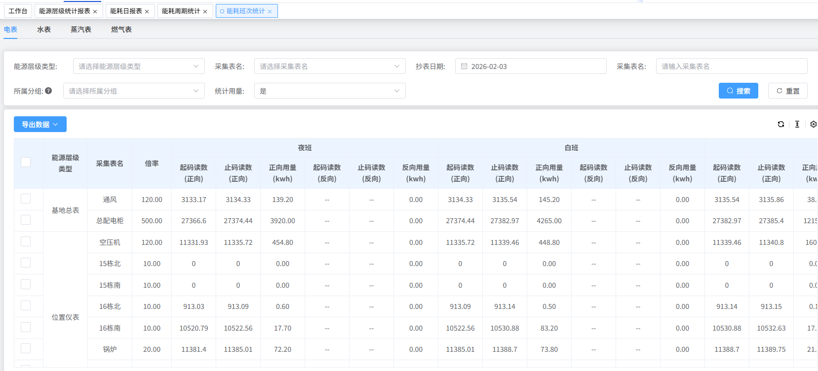
      - 仪表月报表
能源月度消耗核算与追溯的 “月度统计中枢” 功能。它允许管理员对电、水、蒸汽、燃气等各类能源仪表的月度消耗数据进行精准查询与统计，支持按采集表名、月份等条件筛选。
报表以结构化形式呈现，涵盖月份、采集表名、倍率、采集表类型、起止读数、正向 / 反向用量等核心指标，并支持一键导出数据。
此功能是实现月度能耗核算、成本分摊、能耗趋势分析的关键支撑，为企业能源管理决策提供了准确、可追溯的月度数据依据。
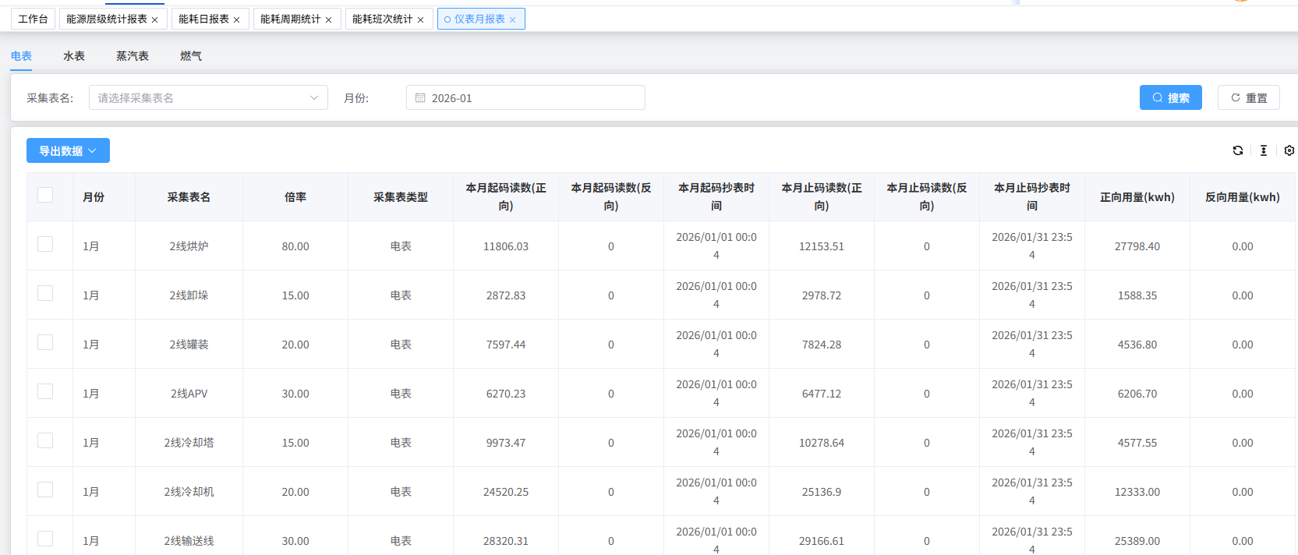

      - 高级分析与专项统计报表（定制开发）
能源层级统计报表：这是“能源仪表层级配置”功能的直接输出体现。报表能够根据预设的层级结构，自动从设备->产线->车间->基地逐级向上汇总能耗数据。管理者可以清晰地看到能源在组织内的消耗路径和重点耗能环节，是实现精细化能耗管控的核心分析工具。
能源计量月度评价报表：此功能通常用于生成面向管理层的、格式规范的月度能源管理总结报告。它自动汇总基地所有计量仪表的当月数据，并进行必要的计算和对比，形成一份可用于内部汇报或合规性审查的综合性评价文档。
电力专项统计分析：电力作为最重要的能源形式，系统提供了更深度的分析功能。
电表尖峰平谷数据统计：此功能按电价最高的“尖峰”、“高峰”时段和电价较低的“平段”、“谷段”分别统计用电量。其重点在于为需求侧响应和节约电费提供数据依据，帮助企业优化用电行为，实施“削峰填谷”，降低能源成本。
月度用电占比统计表：当企业拥有多种电力来源时（如来自电网的高压供电、自建的光伏发电等），此功能可以按类型分别统计其用电量和占比，清晰展示企业能源结构的组成，评估清洁能源的使用情况。
电表正向反向有功统计：对于装有光伏等分布式发电设施的企业，电表会有电能“正向”（从电网取电）和“反向”（向电网送电）的计量。此功能能精确统计这两个数值，用于计算净能耗，并与电力公司进行准确结算。
能耗流向图：通过对能源仪表的关系图梳理，把各个环节的能耗数据关联，结合日常平均数据或设定的标准值进行分析，排查能耗损失环节，避免用能过程中的“跑冒滴漏现象，有效减少能源损耗，降低能耗成本；
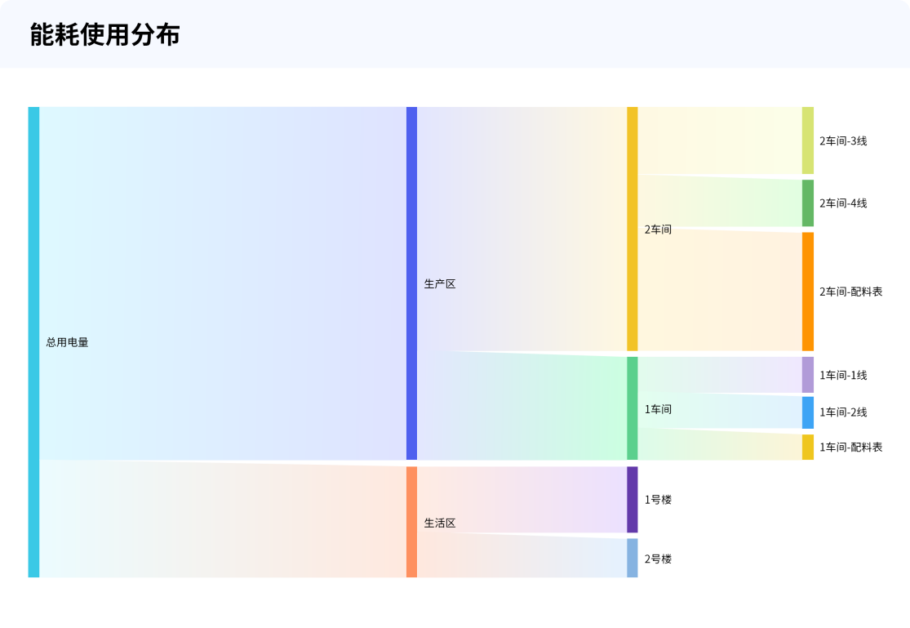
水平衡监测：通过对水表关系的整理，依据水量平衡的计算公式（输入水量之和等于输出水量之和），直观的展示出各工序的用水量和变化规律，或者通过确定各区域用水参数的水量值，根据其平衡关系分析用水合理程度。通过水平衡监测，可以直观快速的反应出公司的用水现状和用水基本参数之间的定量准确率，及时找出泄漏水量，定位泄漏点，提升发现漏水问题能力。
数据可视化呈现：系统数据价值的集中展示窗口。它结合企业的数智化架构图，将关键能耗指标（如实时功率、单位产品能耗、同比环比数据、能耗排名等）以图表、仪表盘、KPI指标卡等直观的形式呈现出来。其重点在于“一目了然”，让管理者在最短时间内掌握全局能源运行态势，支持快速决策。
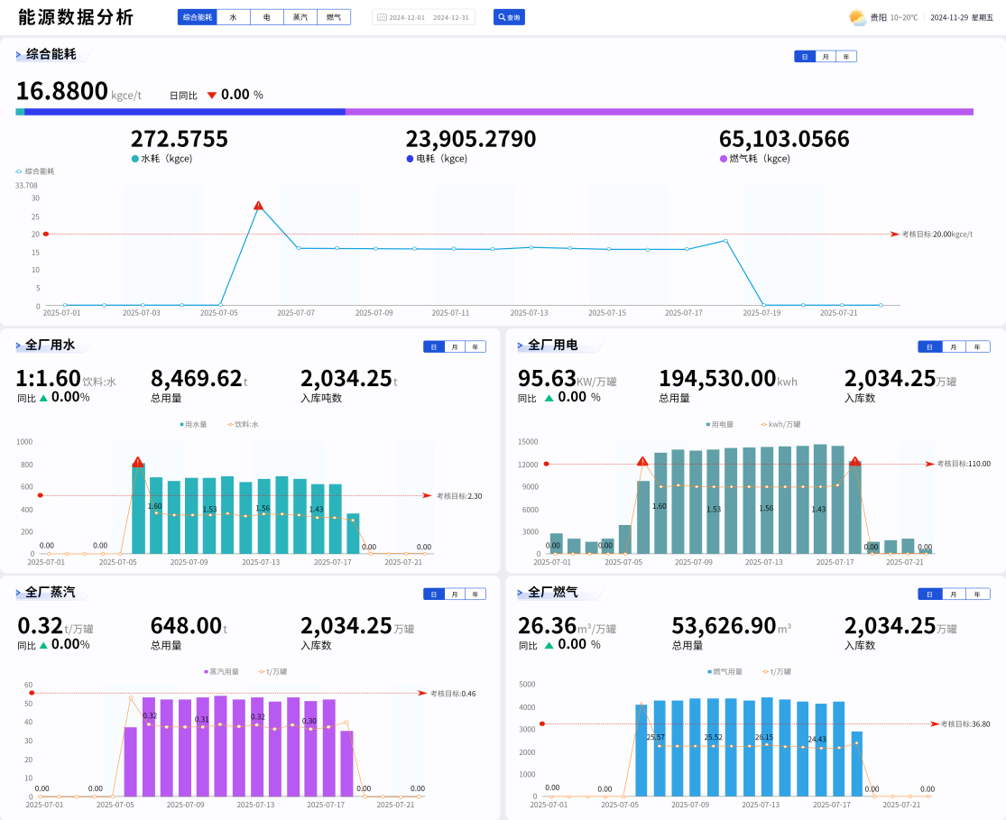
    - 仓储管理
库房管理：虽图中未展开具体功能，但通常涉及库房的日常运营，如库存盘点、物料出入库管理、库位管理等，确保库房物料的有序存放和流转。
叉车管理：推测用于叉车的日常调度、维护记录、使用管理等，保障仓储物流中叉车设备的有效运作。
报表：用于生成各类仓储相关报表，如库存报表、采购报表、出入库报表等，为仓储管理决策提供数据支持。
基础信息：用于维护仓储模块的基础数据，如物料信息、供应商基础信息、库房基础信息等，是模块运行的基础数据支撑。
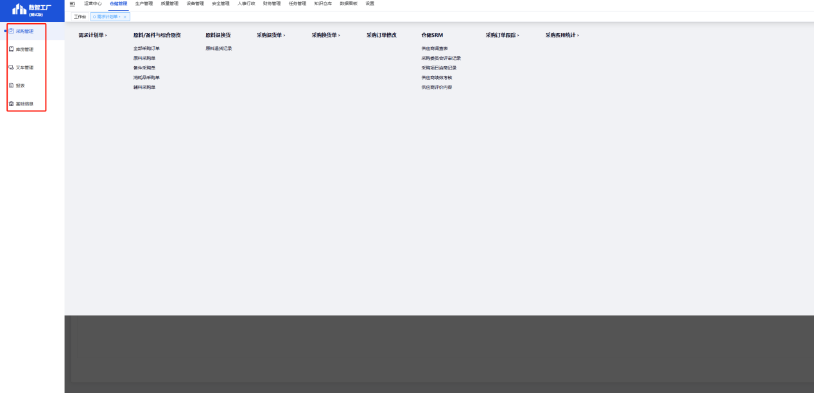
      - 库房管理
库房管理是仓储模块的核心业务板块，主要负责库房日常运营的各项管理工作。它涵盖库存盘点，通过定期或不定期的盘点，确保库存物料数量的准确性；物料出入库管理，对物料的入库、出库流程进行规范，包括入库检验、出库审核等环节，保障物料流转的有序性；库位管理则是对库房内物料的存放位置进行规划与管理，提高库房空间利用率和物料存取效率，从而实现库房物料的高效管理与优化存储。
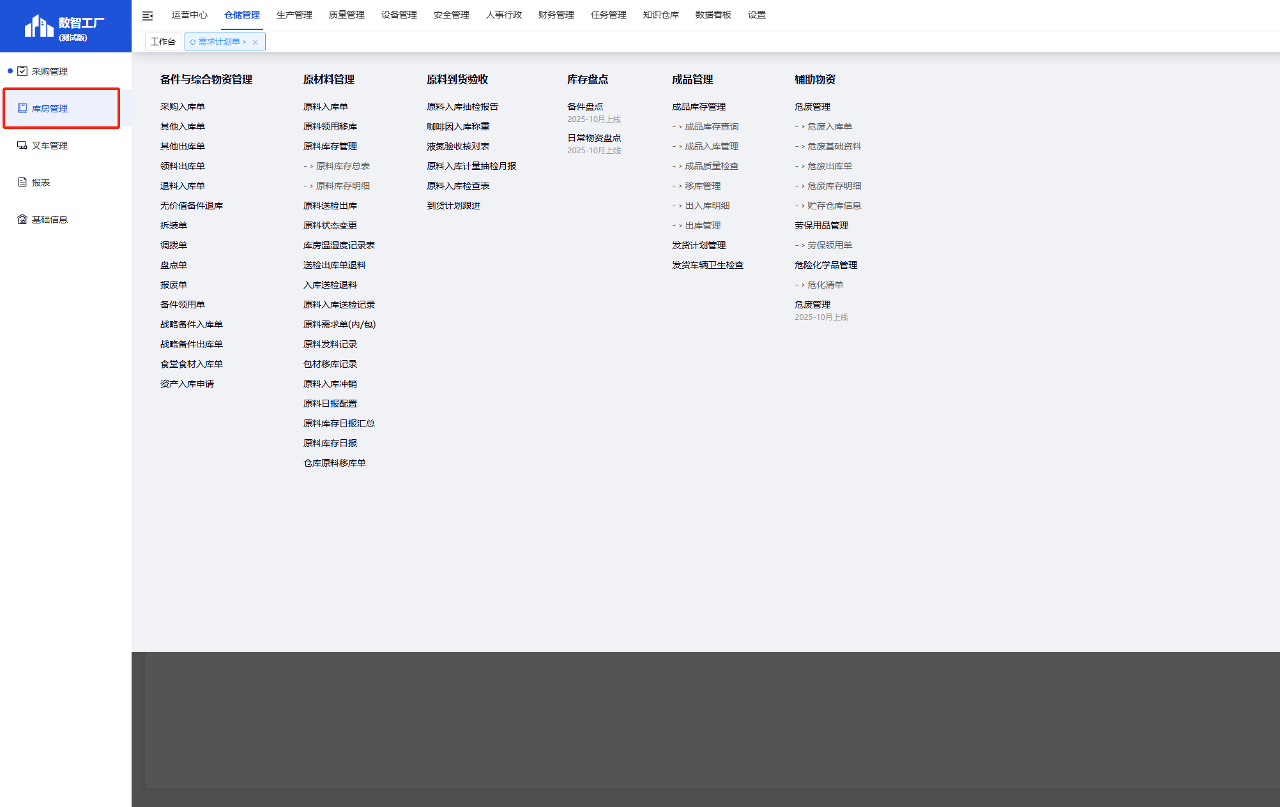
        - 备件与综合物资管理
采购入库单：用于记录备件及综合物资采购入库的信息，包括物资名称、规格、数量、供应商等，是物资入库的凭证，确保采购物资准确入库。
其他入库单：处理非采购渠道的物资入库，如调拨入库、盘盈入库等，规范各类入库场景的操作流程。
其他出库单：针对非销售、非生产领用的物资出库，如调拨出库、盘亏出库等，明确出库原因和物资流向。
领料出库单：管理生产或办公环节的物资领用，记录领料部门、人员、物资信息及用途，实现物资领用的精细化管理。
退料入库单：处理生产或办公环节的退料业务，将多余或不合格的物资退回库房，更新库存信息，保障库存准确性。
无价值备件退库：对无使用价值的备件进行退库处理，记录退库原因和数量，便于后续报废或处置管理。
拆装单：用于备件或物资的拆装操作记录，明确拆装前后的物资形态、数量变化，保障物资管理的连贯性。
调拨单：管理库房之间的物资调拨，记录调拨的库房、物资信息、数量，实现跨库房物资的合理调配。
盘点单：发起库房物资盘点工作，记录盘点的物资实际数量与系统库存的差异，为库存调整提供依据。
报废单：对报废的备件或物资进行记录，明确报废原因、数量，完成报废物资的账务和实物处理。
备件领用单：专门针对备件的领用业务，规范备件领用流程，确保备件用于设备维修等合理用途。
战略备件入库单：管理企业战略储备类备件的入库，保障企业在设备应急维修等场景下的备件供应。
战略备件出库单：处理战略备件的出库，严格把控战略备件的使用，确保其用于关键设备的紧急需求。
食堂食材入库单：针对食堂食材的采购入库，记录食材的品类、数量、采购来源等，保障食堂食材供应的可追溯性。
资产入库申请：用于企业固定资产等资产的入库申请及审批，规范资产入库流程，确保资产台账准确。
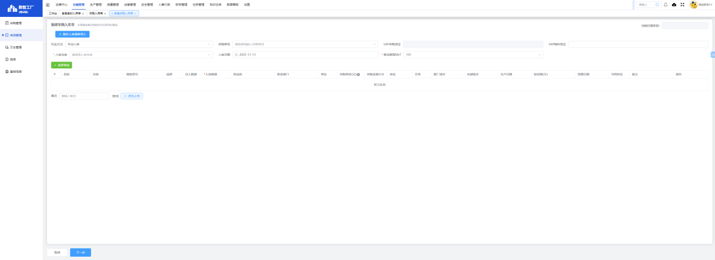

        - 原材料管理
原料入库单：记录生产原料的采购或其他渠道入库信息，是原料入库的重要凭证，保障原料库存的准确性。
原料移用移库：管理原料在不同生产环节或不同库房之间的移用、移库，记录移用移库的原因、数量和去向，优化原料的使用和存储布局。
原料库存总览：对原料库存进行整体统计和查看，直观呈现各类原料的库存数量、库存状态等信息。
原料库存明细：详细展示每种原料的库存信息，包括批次、入库时间、库存数量等，便于原料的精细化管理。
原料退料出库单：处理生产环节的原料退料，将多余或不合格的原料退回库房，更新原料库存。
原料状态变更：记录原料状态的变化，如从待检验到合格、不合格等状态的转换，保障原料状态信息的准确性。
库房温度记录表：用于记录库房（尤其是对温度有要求的原料库房）的温度变化，确保原料存储环境符合要求。
送货单出库退料：根据送货单进行原料出库或退料操作，明确出库或退料的依据和物资信息。
入库送检通知：发起原料入库后的送检流程，通知质检部门对原料进行质量检验，保障原料质量。
原料入库退回记录：记录原料入库后因质量等问题退回供应商的信息，完善原料采购的逆向流程。
原料需求单 (内 / 包)：管理企业内部或包装环节的原料需求，明确需求的原料品类、数量，为原料领用或采购提供依据。
原料发料记录：记录原料的发料时间、数量、领用部门等信息，实现原料发料的可追溯性。
包材移库记录：管理包装材料的移库操作，记录移库的包材信息、数量和库房，保障包材库存的准确性。
原料入库查询：提供原料入库信息的查询功能，可按时间、供应商、原料品类等维度查询，便于追溯原料入库情况。
原料日配配置：管理原料的日常配送配置，明确配送的原料品类、数量、配送时间和对象，保障生产原料的及时供应。
原料库存日报汇总：每日对原料库存进行汇总统计，生成库存日报，为原料库存管理和采购决策提供数据支持。
仓库原料移库单：记录仓库之间原料的移库信息，实现原料在不同仓库之间的合理调配，优化库存布局。
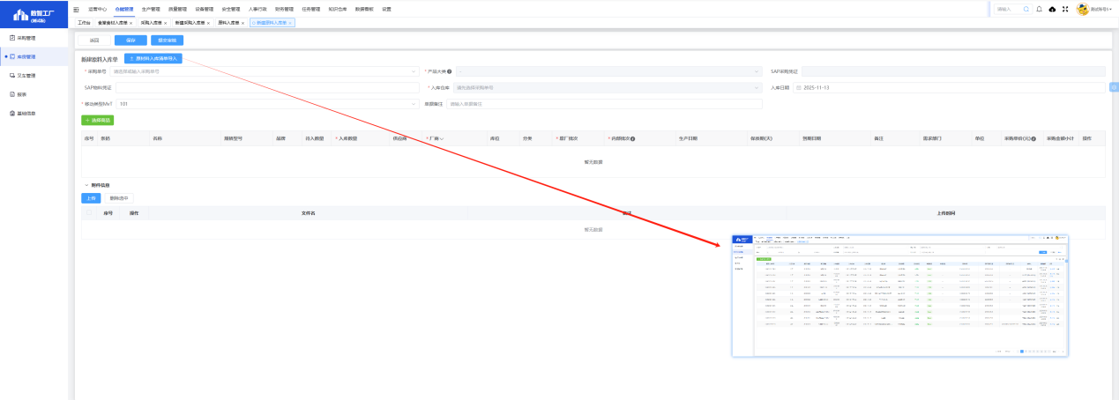
        - 原料到货验收（定制开发）
原料入验检验报告：记录原料入库检验的结果，包括检验项目、检验数据、合格情况等，是原料质量验收的重要依据。
辅助区入库称重：对辅助区域入库的原料进行称重记录，确保原料入库数量的准确性。
浓烟验收取对表：（推测为 “农残验收对照表”）用于原料农残检测的验收对照，保障原料农残指标符合要求。
原料入验量抽检月报：每月对原料入库检验的抽样数量、检验结果进行汇总统计，形成月报，分析原料质量趋势。
原料入验检查表：明确原料入库检验的项目和标准，检验人员按照检查表进行检验，保障检验的全面性和规范性。
到货计划跟进：跟踪原料到货计划的执行情况，包括到货时间、数量、供应商的履约情况等，确保原料按时到货。
        - 库存盘点
备件盘点：对库房中的备件进行盘点，记录实际数量与系统库存的差异，保障备件库存的准确性。
日物资盘点：按日对物资进行盘点，及时发现库存差异，保障日常库存的准确性。
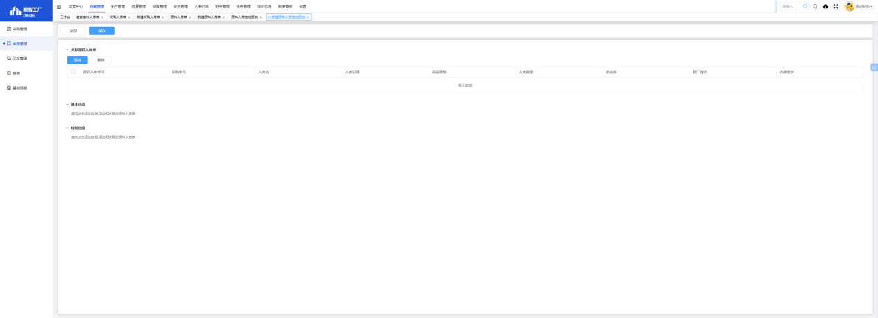
        - 成品库存管理
成品库存查询：查询成品的库存信息，包括成品名称、规格、库存数量、入库时间等，便于掌握成品库存状况。
成品入库管理：处理成品的入库操作，记录成品的生产批次、数量、入库时间等，确保成品准确入库。
成品质量检查：对入库或待出库的成品进行质量检查，记录检查结果，保障成品质量符合要求。
移库管理：管理成品在不同库房之间的移库，记录移库的成品信息、数量和库房，优化成品库存布局。
出入库明细：详细记录成品的入库和出库信息，包括时间、数量、经办人、用途等，实现成品出入库的可追溯性。
出库管理：处理成品的出库业务，包括销售出库、调拨出库等，明确出库原因和成品流向。
发货计划管理：制定成品发货计划，包括发货时间、数量、收货方等，保障成品按时发货。
发货车辆卫生检查：对运输成品的车辆进行卫生检查，确保车辆卫生符合成品运输要求，保障成品质量。
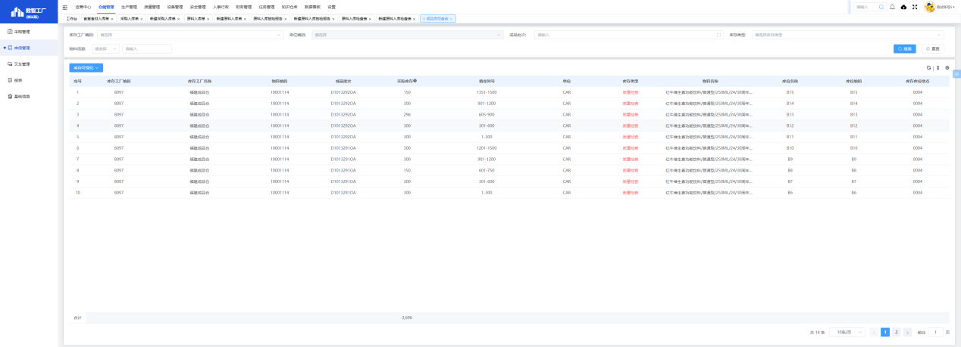
        - 危废管理（定制开发）
危废入库单：记录危险废物的入库信息，包括危废名称、类别、数量、来源等，规范危废入库流程。
危废基础资料：管理危险废物的基础信息，如危废的特性、处理要求等，为危废管理提供数据支持。
危废库存管理：对危废库存进行管理，记录危废的库存数量、存储位置、存储时间等，确保危废存储安全。
危废出库单：处理危废的出库（如转移处置），记录出库的危废信息、处置单位等，保障危废处置的合规性。
危废库存明细：详细展示每种危废的库存信息，包括批次、入库时间、库存数量等，便于危废的精细化管理。
贮存点信息：记录危废贮存点的位置、设施、容量等信息，确保危废贮存点符合安全规范。
        - 劳保用品管理
劳保领用单：管理劳保用品的领用，记录领用部门、人员、劳保用品名称、数量等，保障劳保用品的合理发放。
        - 危险化学品管理（定制开发）
危化品清单：列出企业所涉及的危险化学品名称、类别、特性等信息，为危化品管理提供基础依据。
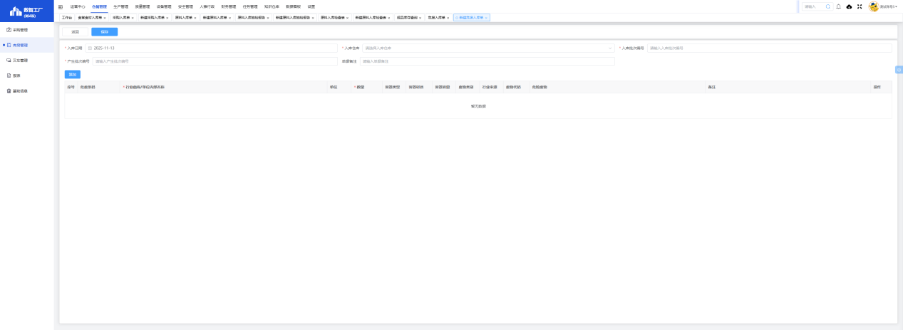
      - 叉车管理
叉车管理模块主要围绕仓储物流中叉车设备的管理展开。它涉及叉车的日常调度，根据仓储作业需求，合理安排叉车的使用任务，确保物料搬运作业的顺利进行；同时还包含叉车的维护记录管理，对叉车的保养、维修情况进行详细记录，保障叉车设备的良好运行状态；此外，通过叉车使用管理，规范叉车的操作流程和使用权限，提高叉车使用的安全性和效率，为仓储物流的高效运作提供设备保障。
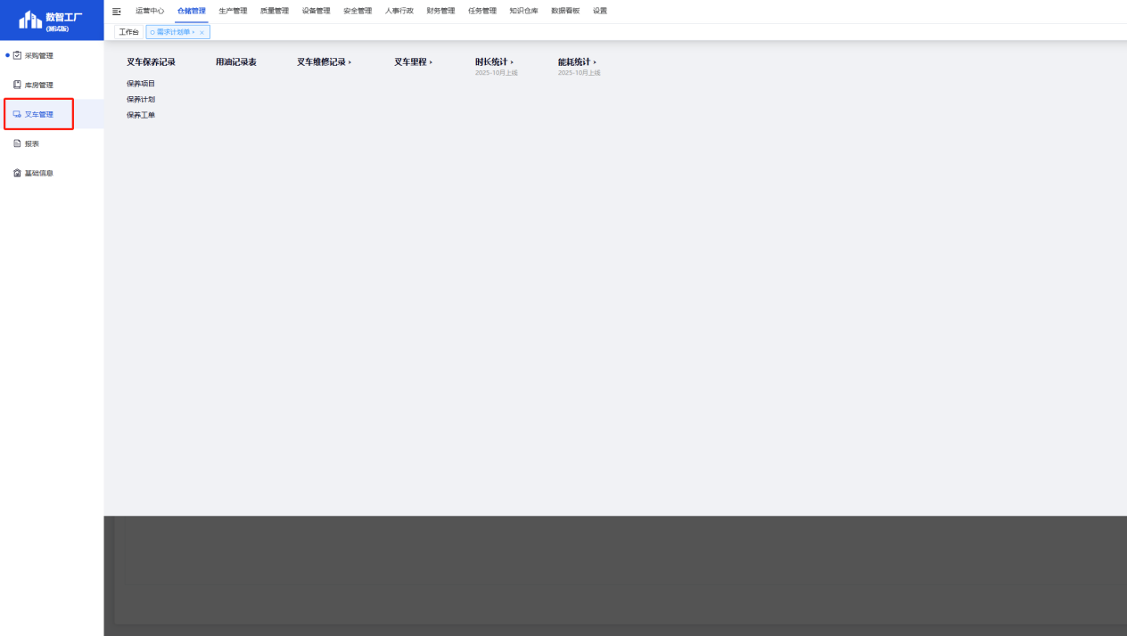
        - 叉车保养记录
保养项目：定义叉车保养的具体内容和标准，如轮胎检查、刹车系统维护等，为叉车保养提供依据。
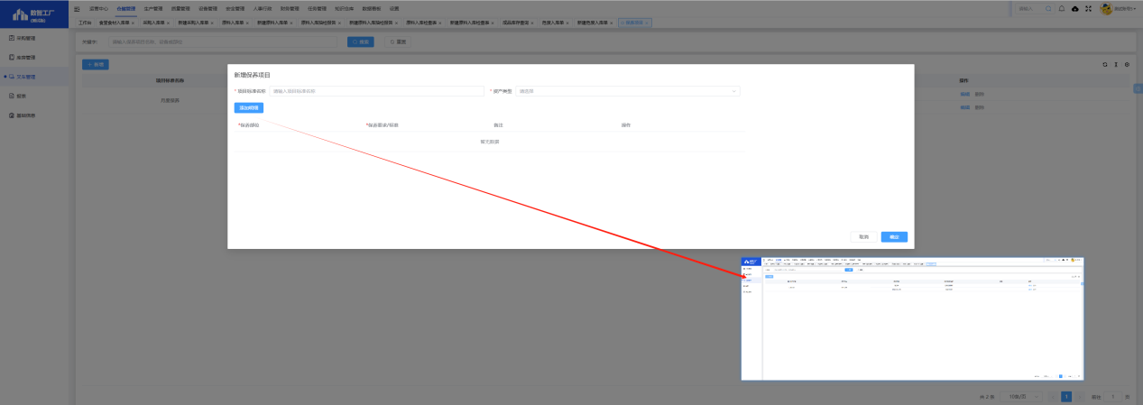
保养计划：制定叉车的保养时间表，明确每次保养的时间、保养项目和责任人，确保叉车保养工作的计划性和规范性。
保养工单：发起叉车保养的工作申请，记录保养的叉车信息、保养项目、执行人员和保养结果，实现保养流程的闭环管理。

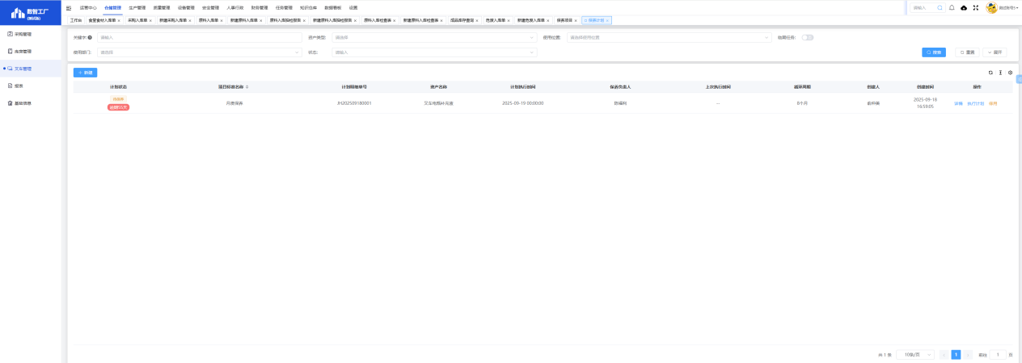
        - 用油记录表
用于记录叉车的用油情况，包括加油时间、加油量、油品类型等信息，便于监控叉车的燃油消耗，为燃油成本核算和用油管理提供数据支持。
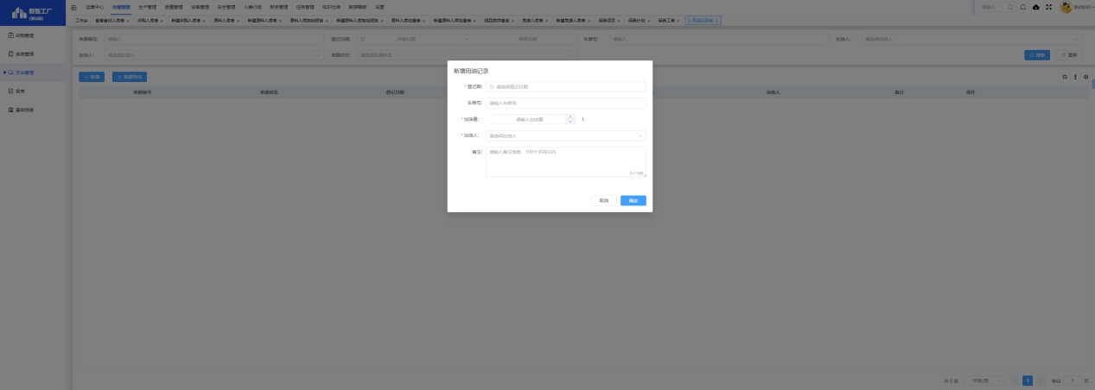
        - 叉车维修记录
记录叉车的维修信息，包括维修时间、故障现象、维修项目、维修人员和维修结果等，实现叉车维修的可追溯性，便于分析叉车故障规律，优化维修管理。
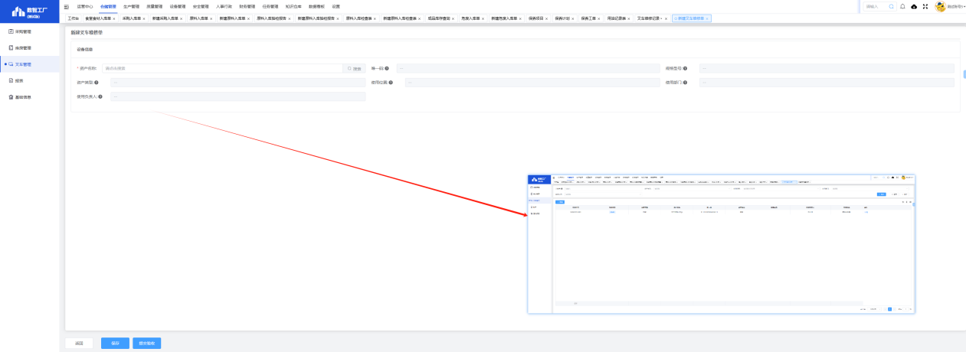
        - 叉车里程
用于记录叉车的行驶里程，可作为叉车保养、维修的参考依据，同时也能反映叉车的使用强度，为叉车的运营管理提供数据支持。
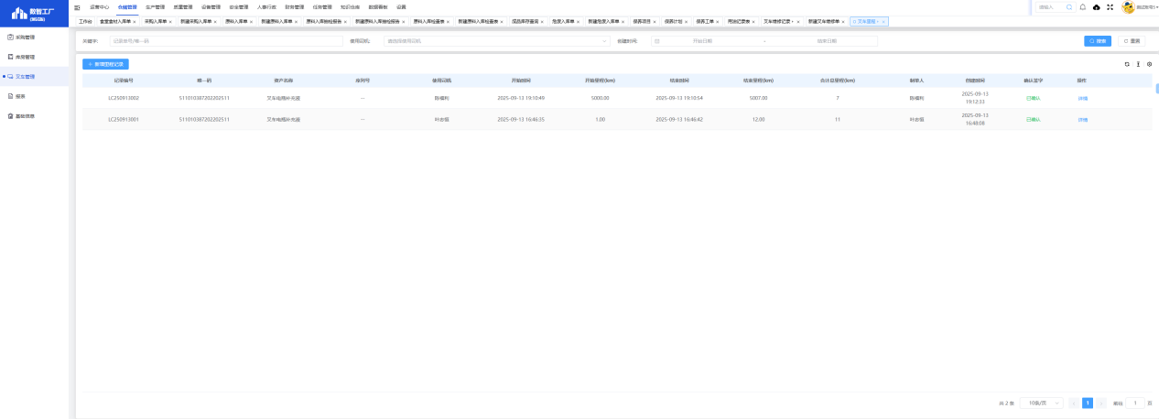
      - 报表
报表功能板块是仓储模块的数据支撑核心。它能够生成各类仓储相关报表，如库存报表，清晰呈现库房内物料的库存数量、库存状态等信息；采购报表，汇总采购订单的执行情况、采购物料的品类及数量等数据；出入库报表，记录物料的出入库时间、数量、经办人等详细信息。这些报表为仓储管理决策提供了全面、准确的数据支持，助力管理人员及时掌握仓储运营状况，发现问题并做出科学决策。
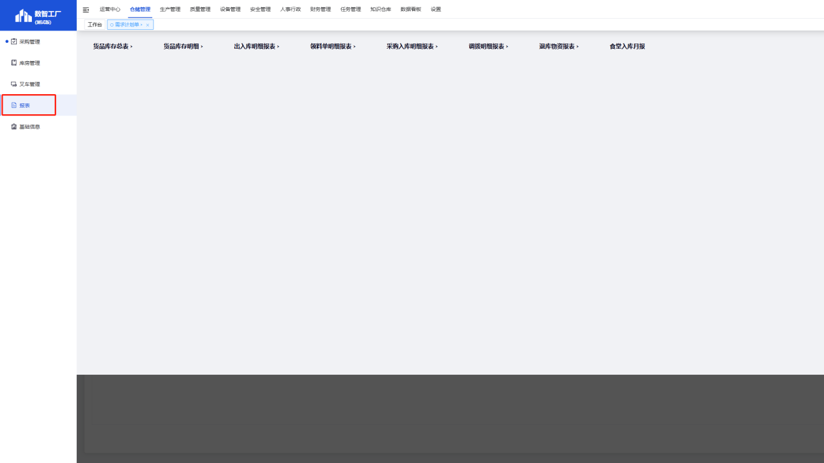
        - 货品库存总表
用于汇总展示仓储中所有货品的库存信息，包括货品名称、规格、库存数量、库存位置等，为管理人员提供货品库存的整体概览，便于快速掌握库存总量和结构，为库存管理决策提供基础数据支持。
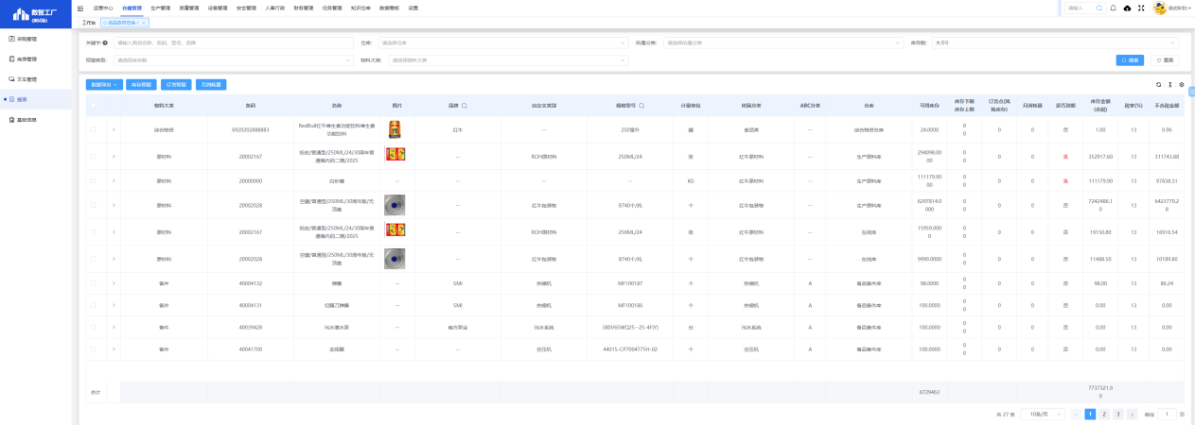
        - 货品库存明细
详细呈现每一种货品的库存细节，如批次、入库时间、出库时间、库存数量变动等信息，实现货品库存的精细化管理，方便管理人员对具体货品的库存情况进行追溯和分析，及时发现库存异常并处理。
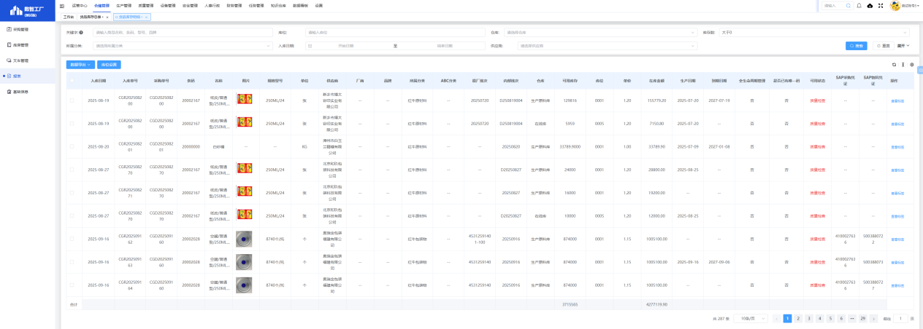
        - 出入库明细报表
记录所有货品的出入库操作明细，包括出入库时间、货品信息、出入库类型（采购入库、销售出库、调拨等）、经办人等内容，全面反映货品的流转情况，为出入库流程的审计、追溯以及库存动态分析提供依据。
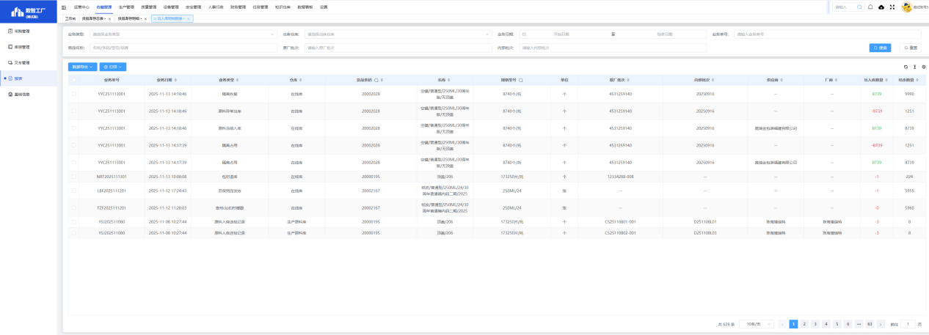
        - 领料单明细报表
专门针对生产或其他环节的领料业务，汇总领料单的详细信息，如领料部门、领料人员、领料货品、领料数量、领料用途等，便于企业对领料成本、领料合理性进行分析，加强领料环节的管控。
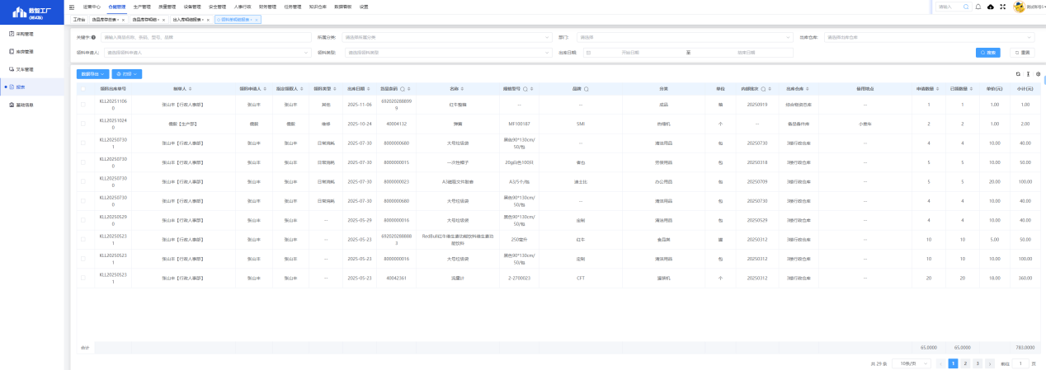
        - 采购入库明细报表（定制开发）
聚焦采购入库业务，展示采购入库的货品信息、供应商、入库时间、入库数量、采购金额等明细，助力企业跟踪采购订单的执行情况，核算采购成本，同时为库存补充的合理性分析提供数据支撑。
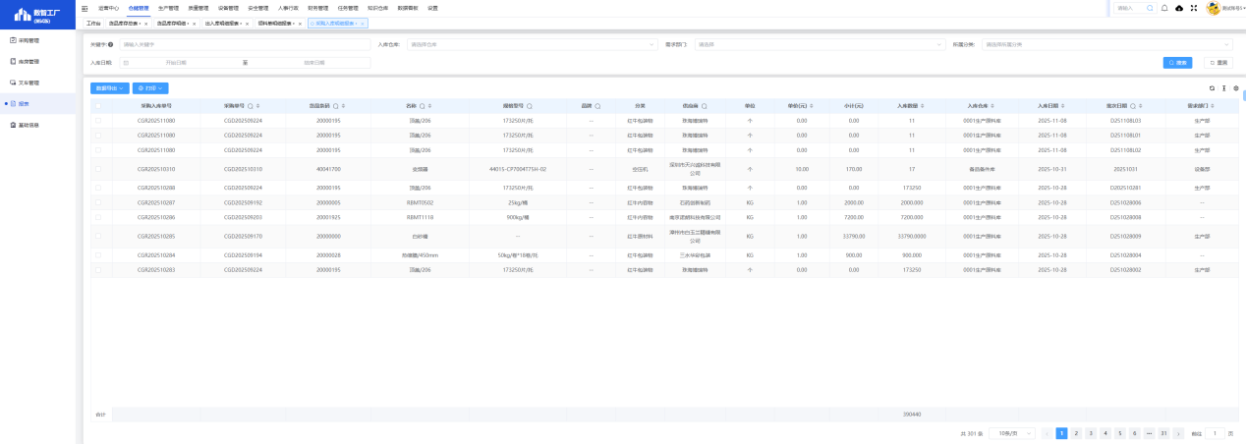
        - 调拨明细报表
管理货品在不同库房或区域之间的调拨业务，记录调拨的货品信息、调出调入库房、调拨时间、调拨数量等明细，便于企业掌握货品的调拨动态，优化库存布局，提高库存周转效率。
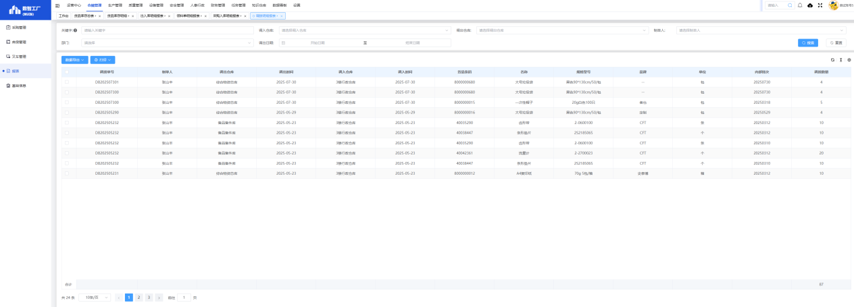
        - 调成品质量检查
多维度精准检索：支持通过工单号、生产批次、生产日期、产线、物料编码等条件组合快速定位目标生产数据，大幅提升生产管理人员的信息查询效率。
全量执行数据记录：完整记录生产执行的核心明细，包括工单信息、生产批次、日期、班组、产线、物料编码、物料名称、生产数量及单位等，确保每一条生产指令的执行过程都具备可追溯性。
状态可视化监控：支持对生产状态（如正常 / 异常）进行标识，实时反映生产执行情况，便于快速识别与处理生产异常。
数据导出与分析支撑：可导出完整的生产执行数据，为生产效率分析、产能评估与质量追溯提供基础数据。
功能价值
通过系统化的生产工单数据跟踪，该功能确保了生产过程的透明化与可追溯性，帮助企业精准掌握生产进度与物料消耗，优化生产调度与资源配置，从而提升生产效率与交付稳定性，同时为质量问题的快速定位与持续改进提供了可靠的数据依据。
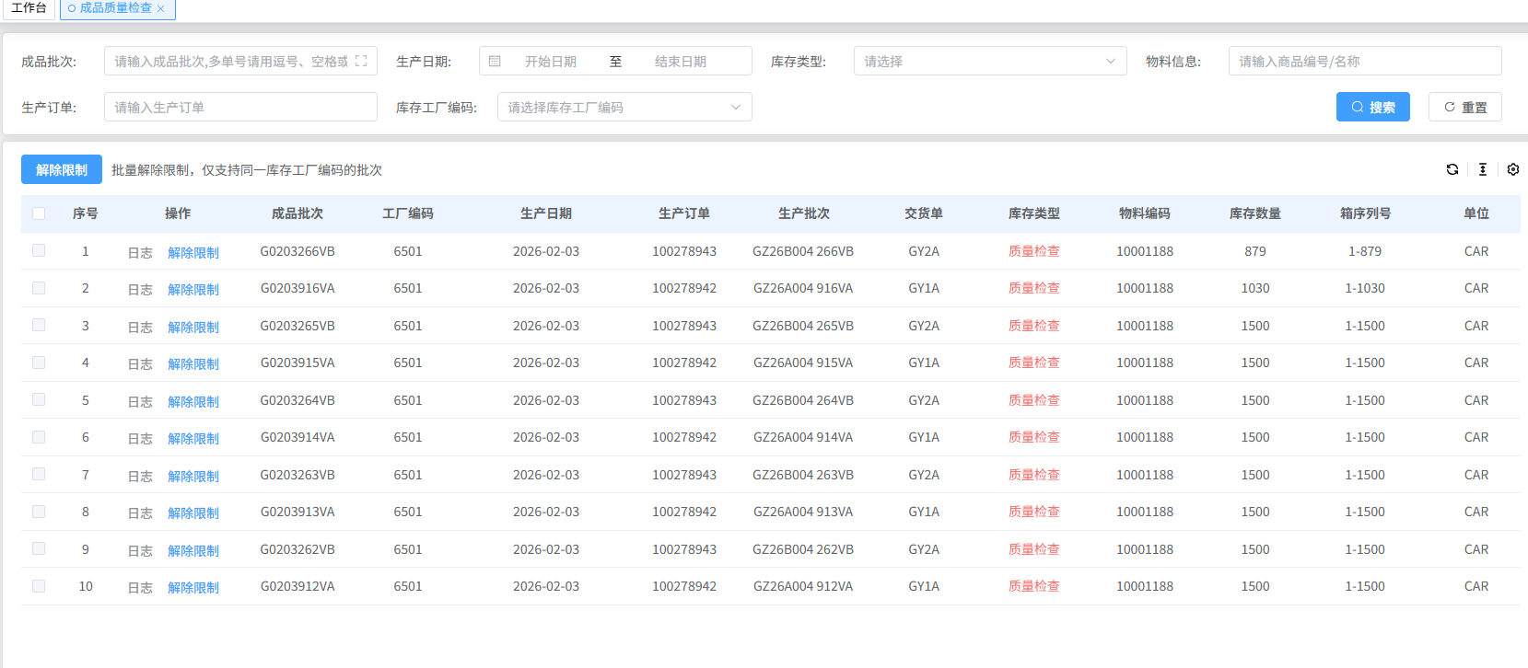

        - 退库物资报表（定制开发）
统计退库物资的相关信息，包括退库原因、退库货品、退库数量、退库时间等，帮助企业分析退库原因，如质量问题、超量采购等，进而优化采购、生产或库存管理流程，减少退库情况的发生。
        - 食堂入库月报（定制开发）
针对食堂食材的入库业务，按月生成入库报表，汇总食堂食材的品类、入库数量、采购金额、供应商等信息，为食堂食材的成本核算、库存管理以及采购计划制定提供月度数据支持，保障食堂食材供应的规范化管理。
      - 基础信息
基础信息功能板块是仓储模块运行的基础数据支撑。它用于维护仓储模块的各类基础数据，包括物料信息，如物料的名称、规格、型号、属性等；供应商基础信息，如供应商的名称、联系方式、资质等；库房基础信息，如库房的位置、面积、库位布局等。通过对这些基础信息的准确维护，确保仓储模块各项功能的正常运行，为采购、库房管理等业务环节提供准确的基础数据支持。
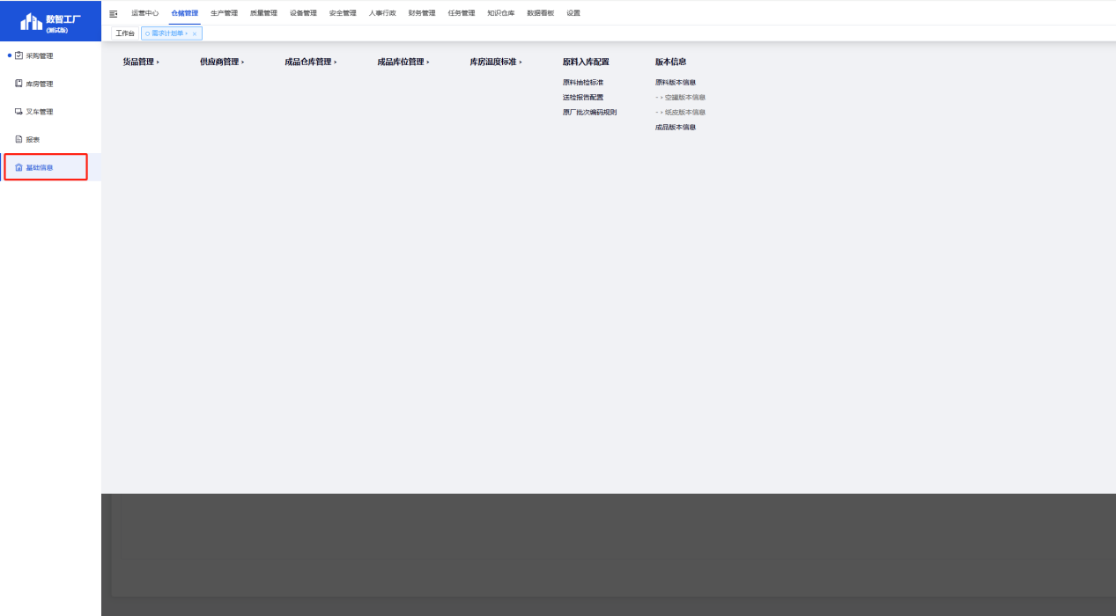
库存盘点：定期或不定期对仓库库存进行盘点，通过人工盘点或利用盘点设备扫描货物，将实际库存与系统记录进行比对，生成盘点报告，对盘盈、盘亏情况进行调整和处理，保证账实相符。
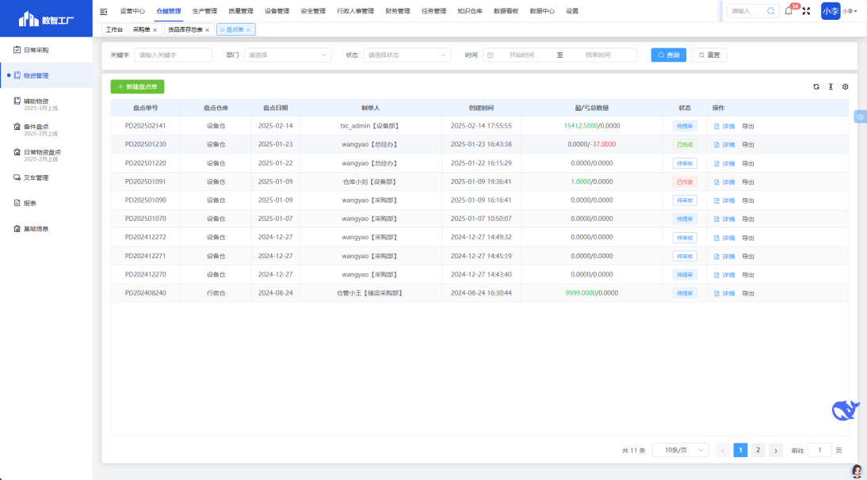
库存预警：设置库存上下限、保质期预警等规则，当库存数量低于下限或高于上限，以及货物临近保质期时，系统自动发出预警信息，提醒管理人员及时采取措施。
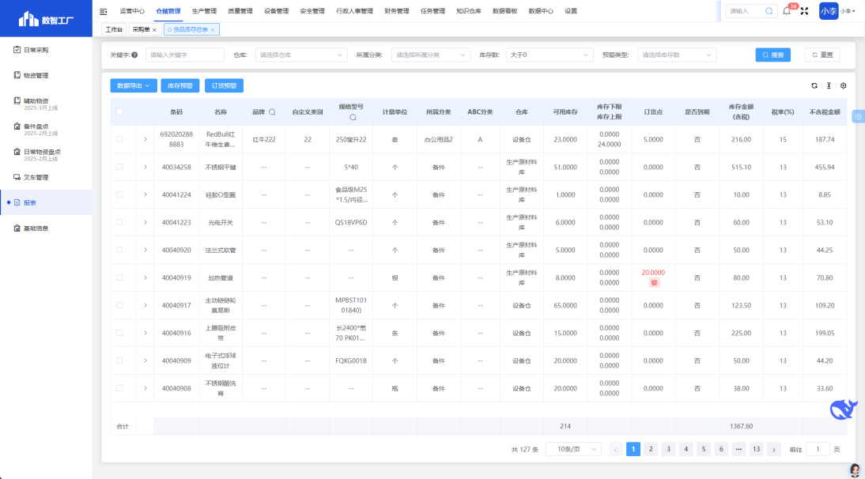
库存统计与分析：提供丰富的库存统计报表和分析功能，如库存余额表、库存周转率分析、库存分布统计等，帮助管理人员了解库存的整体状况和变化趋势，为决策提供数据支持。
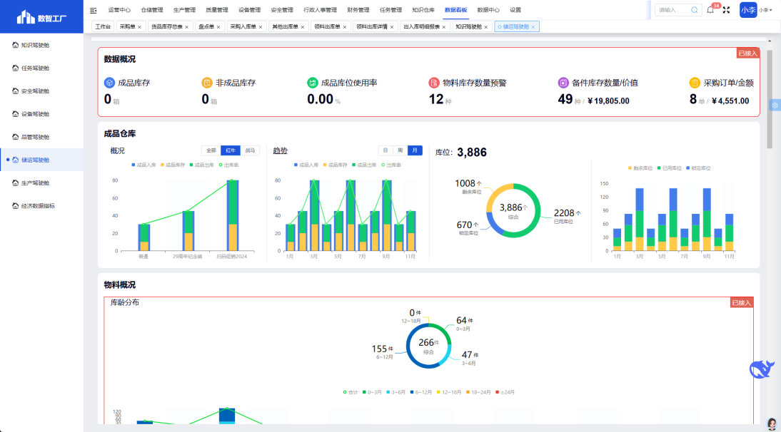
成品可视化库存管理：此核心围绕 VSS 系统、数智工厂系统、供应链系统三大平台，实现从入库到出库的可视化管理。

- 核心系统功能总览
三大系统分工明确、协同联动，构建成品出入库全流程数字化管理体系。
VSS 系统：核心负责库存可视化呈现、物料信息维护、库区划分及库存状态标记，是全流程数据展示与基础配置核心。
数智工厂系统：聚焦入库审核、质量检查状态管理，承接 AGV 自动入库数据，完成入库确认与库存状态转换。
供应链系统：主导出库全流程，涵盖库存查询、待出库单生成、批次分配、出库审核，联动 VSS 系统实现出库可视化管控。
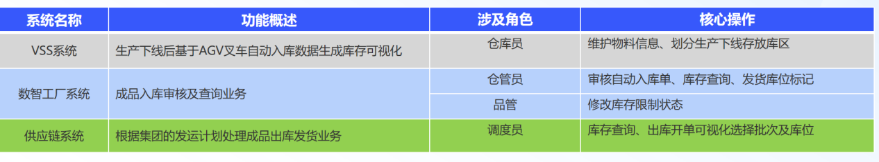
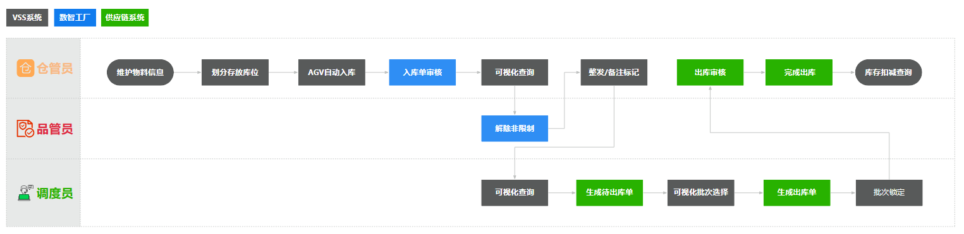
- 信息维护及库区划分功能（VSS 系统）
该模块是出入库业务的基础配置环节，由仓管员负责操作，保障后续流程顺畅推进。
物料信息维护
操作入口：VSS 库存可视化系统登录后，进入物料类型颜色设置页面。
核心功能：维护物料核心信息，包括物料编码、物料名称，并为不同物料设置专属背景色和边框色，实现物料可视化区分。
操作权限：支持新增、编辑、删除物料信息，可重置默认颜色配置或确认修改，例如为红牛维生素功能饮料普通型（编码 10001114）设置特定颜色标记。
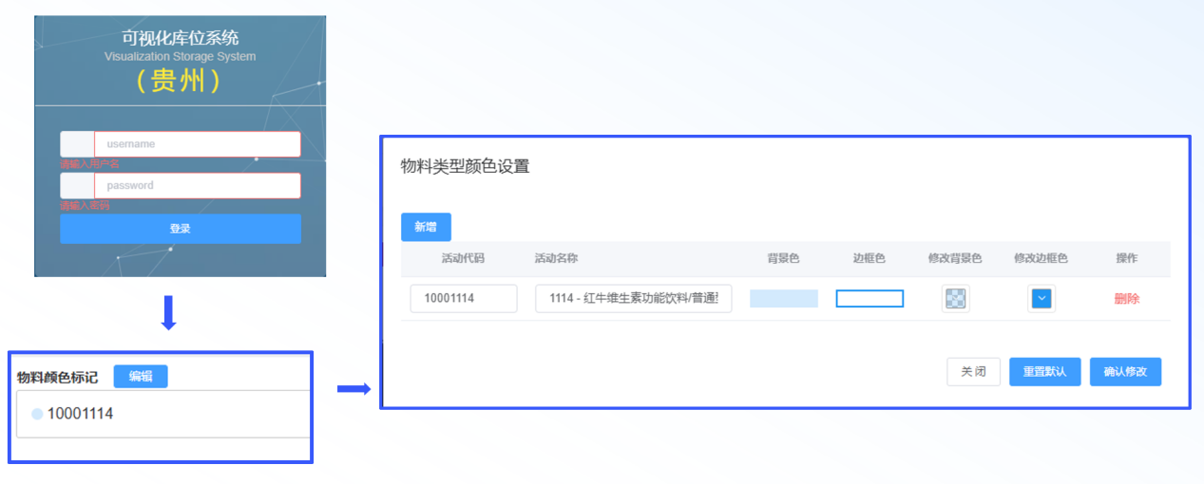
存放库位优先级划分操作时机：下一个班次生产前完成配置。
核心功能：明确 AGV 叉车自动搬运的库区优先级，划分产线专属存放库区（如产线一正常库、产线二正常库）。
可视化展示：系统呈现全库区布局（A 库区、B 库区等），显示可用库位数量、库位使用率、含批次数等关键数据，支持库位优先级排序（如 A13、A12 优先级高于 B15、B14）。
基础数据支撑：库位总容量 3886 个，实时更新库位使用情况（如已使用 1264 个）及刷新时间，保障库区规划科学性。
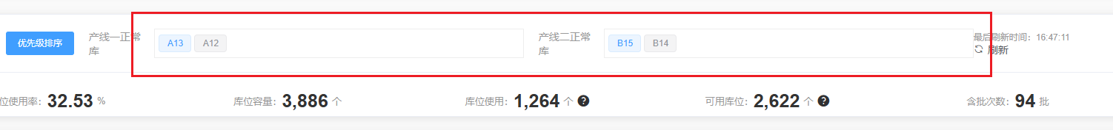
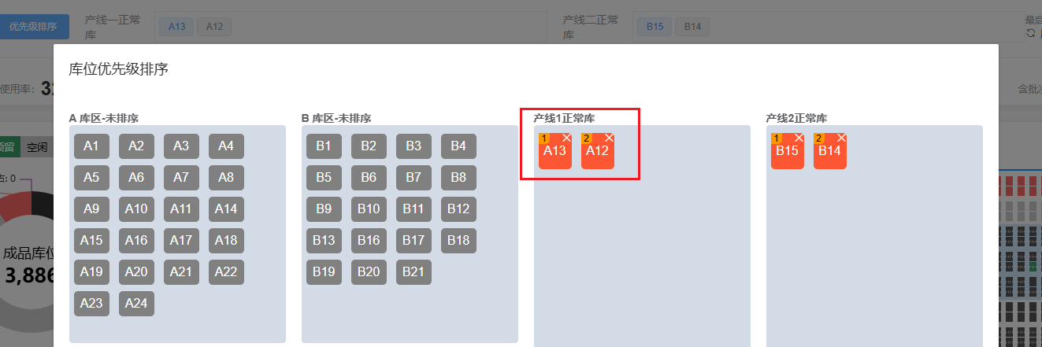
- 成品自动入库功能（数智工厂系统 + VSS 系统）
该模块实现生产下线成品的自动化入库与数字化审核，涉及仓管员、品管员两大角色，核心依赖 AGV 自动搬运技术与系统协同。
待入库单审核
触发条件：生产下线后，AGV 叉车自动完成成品搬运入库，系统生成待审核入库单。
核心操作：补充录入生产订单号，核对入库单关键信息（入库单号、库存工厂编码、物料编码、生产日期、实际入库数等），执行审核确认操作。
入库单状态：包含待审核、待校验、停滞、已完成等状态，支持查看详情、编辑操作。
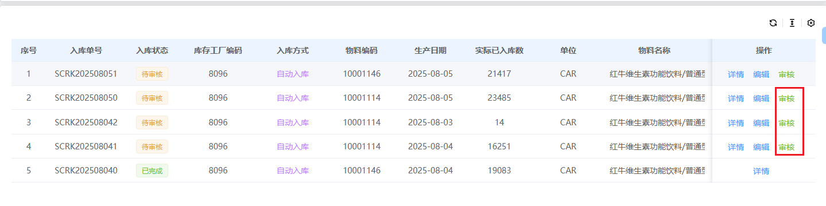
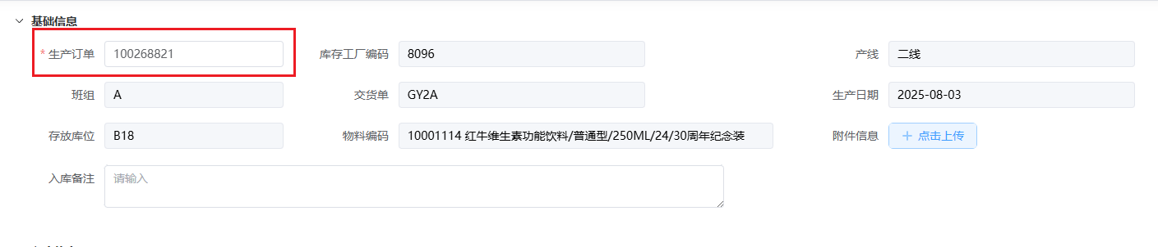
库存可视化查询（VSS 系统）
查询时机：成品入库单审核完成后。
核心功能：仓管员可按库位编码、成品批次、物料信息等条件筛选查询，可视化展示已入库物料的库存状态（重点显示质量检查状态）。
展示维度：系统呈现库存工厂编码及名称、物料编码及名称、成品批次、实际库存、箱序列号范围、库位名称、库存类型等关键数据。
库区可视化：以图形化方式展示 A、B 等库区布局，鼠标悬浮或点击库位可查看详细信息（如生产日期、序列号范围、物料规格等）
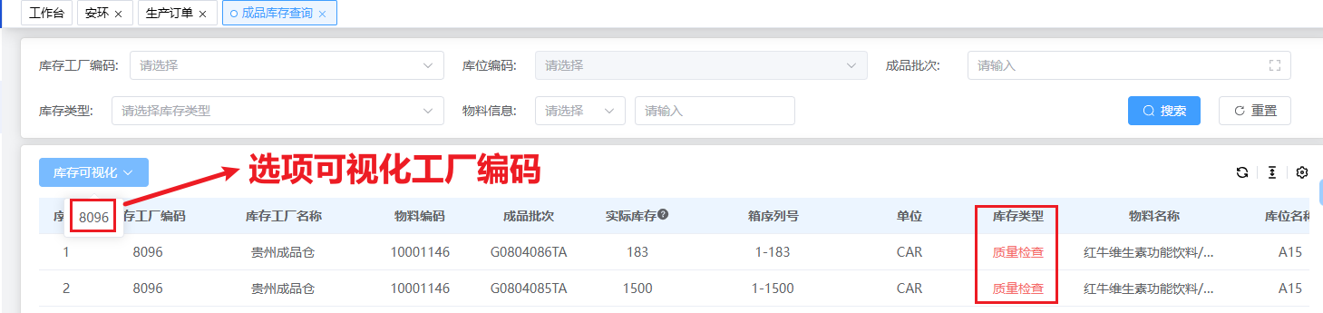
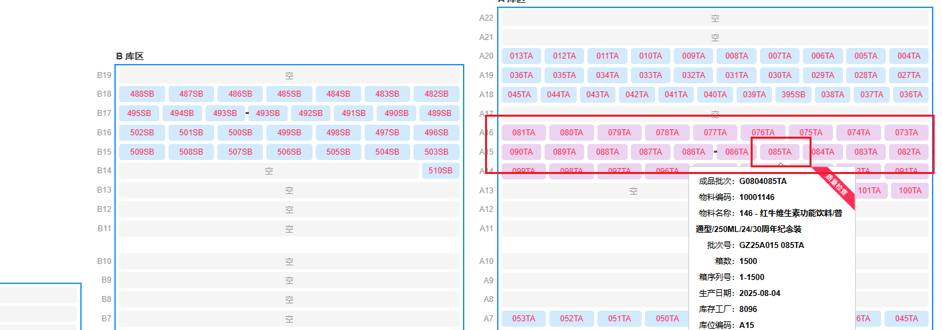
质量检查解除非限制状态
操作条件：成品入库满 48 小时后，方可执行解除限制操作，未满 48 小时系统禁止操作。
筛选条件：支持按成品批次、商品编号 / 名称、生产日期范围、库存类型、生产订单、交货单等条件查询目标库存。
核心操作：将库存状态从 “质量检查” 修改为 “非限制使用”，使其具备发货资格
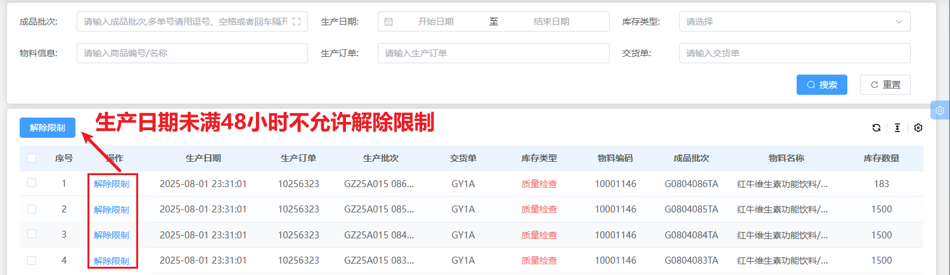
库存可视化发货标记 / 备注（VSS 系统）
操作前提：库存已解除限制，处于可发货状态。
操作角色：仓管员。
核心功能：对可发货库存进行特殊信息标记与备注，通过颜色区分库存状态（绿色代表已解除限制，可发货）。
操作方式：支持单击选中单个批次、拖拽框选多个批次，可标记整库发等特殊发货属性。
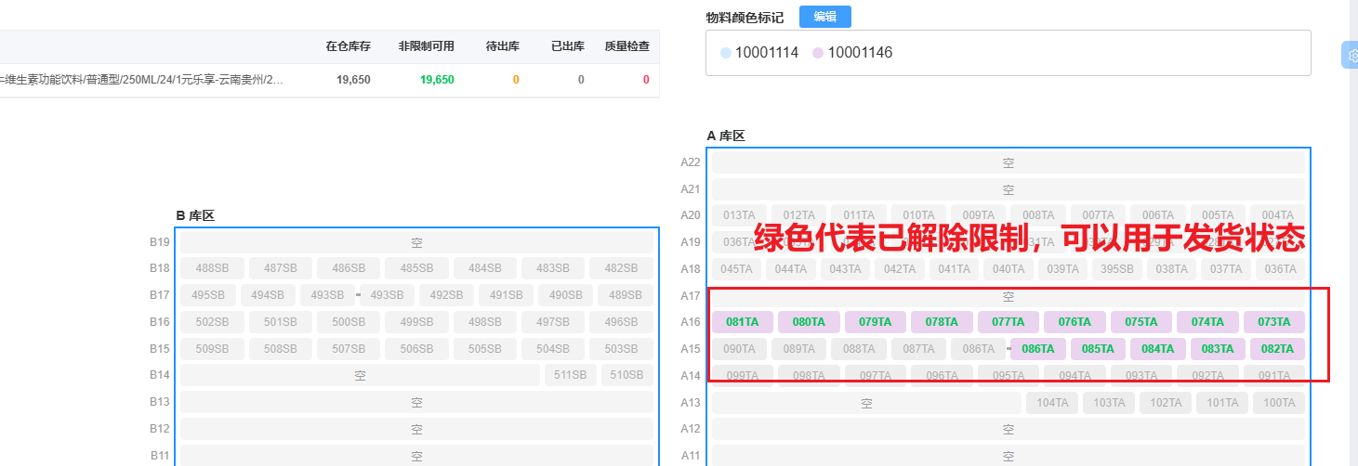
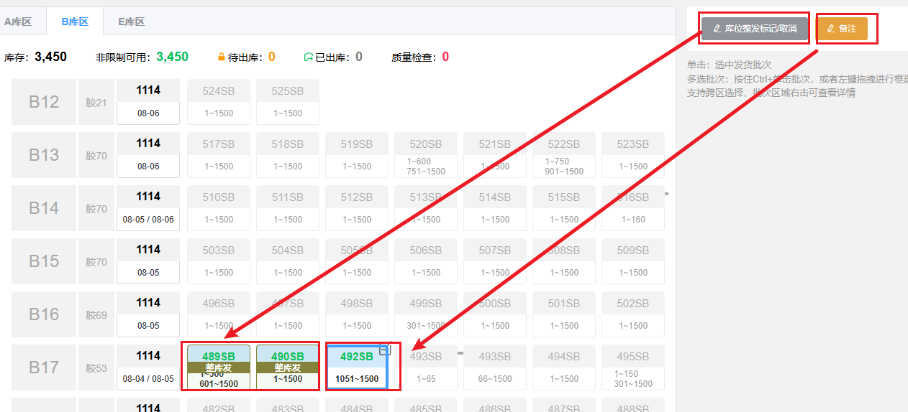
成品发货可视化功能（供应链系统 + VSS 系统）
该模块聚焦成品出库全流程可视化管理，由调度员、仓管员协同操作，严格遵循发运计划执行出库。
库存可视化查询（供应链系统）
核心功能：查询已入库且处于 “非限制状态” 的物料库存，支持按工厂 / 仓库、物料编码等条件筛选。
展示数据：包含可用库存合计、质量检查库存合计、库位编码、实际库存、物料状态、箱序列号范围等信息，以可视化方式呈现库区库存分布
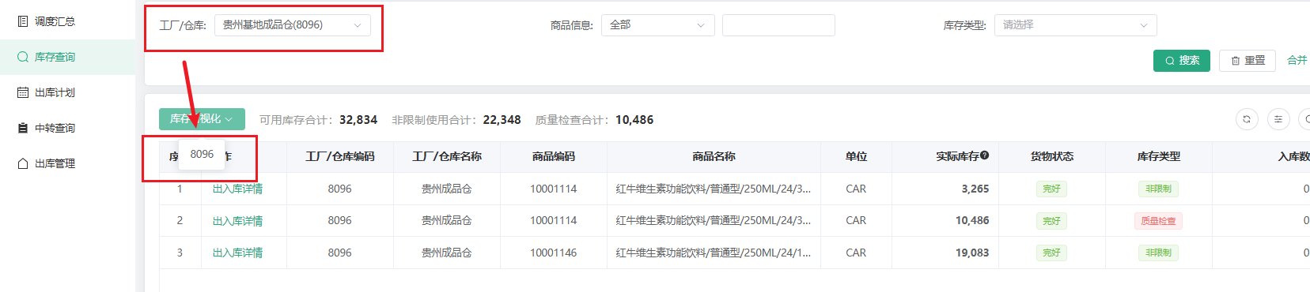
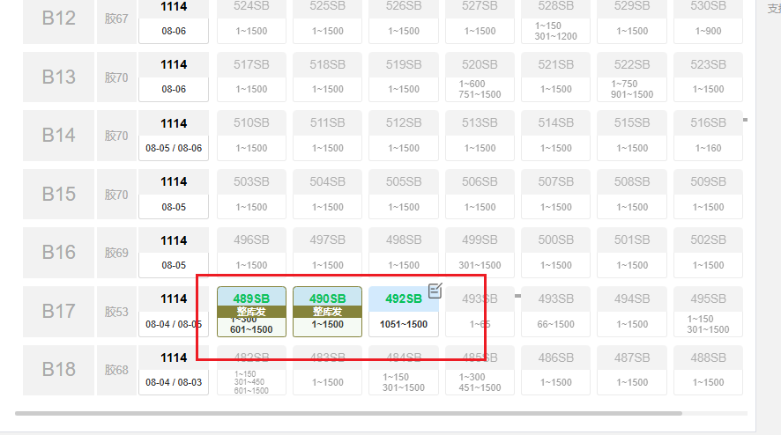
生成待出库单（供应链系统）
筛选条件：按发货工厂、目的地、发运日期范围、商品信息、处理状态（待处理、处理中、已处理）等条件查询目标发运计划。
核心操作：在出库计划列表中选择对应计划，生成待出库单，明确发货数量、目的地、承运商、运输方式等关键信息。
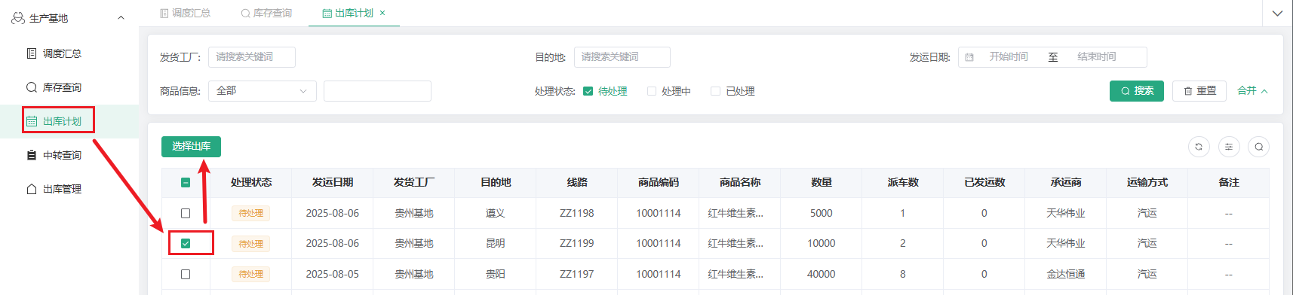
分配发货批次（供应链系统）
前置操作：生成待出库单后，进入批次分配环节。
核心录入信息：输入车辆停靠门位置、车牌号等运输相关信息。
操作功能：关联对应的发运计划，明确计划出库数量，为待出库单分配具体发货批次
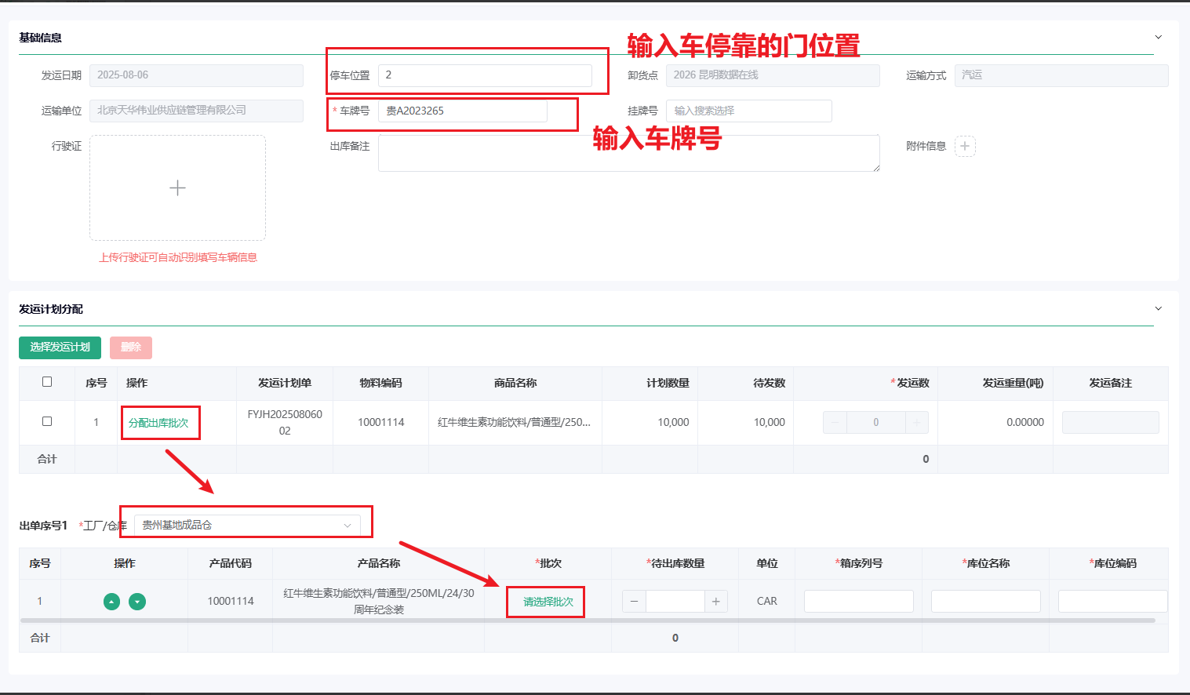
批次可视化选择（供应链系统）
操作角色：调度员。
筛选条件：按生产日期、库存类型、物料信息等条件筛选可出库批次。
可视化操作：打开可视化库位页面，支持单击选中单个批次、左键拖拽框选多个批次，右击可查看批次详情。
灵活配置：支持修改箱序列号范围，实现部分出库；系统实时显示当前选择批次的个数、总箱数。
库存状态联动：选择批次后，VSS 系统中对应库存自动变为锁定状态，仅显示剩余箱序列号。
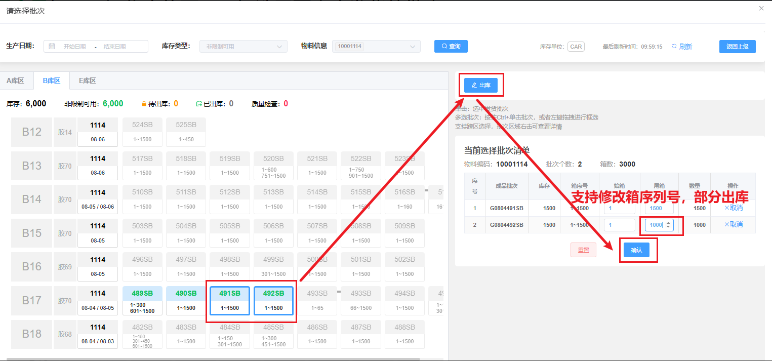
生成出库单（供应链系统）
操作触发：完成批次可视化选择后。
核心功能：系统自动带出预选批次和箱序列号范围，生成出库单，明确产品代码、产品名称、批次、待出库数量、单位、箱列号、库位名称及编码等信息。
数据校验：确保出库单数量与发运计划数量一致，支持调整优化批次分配
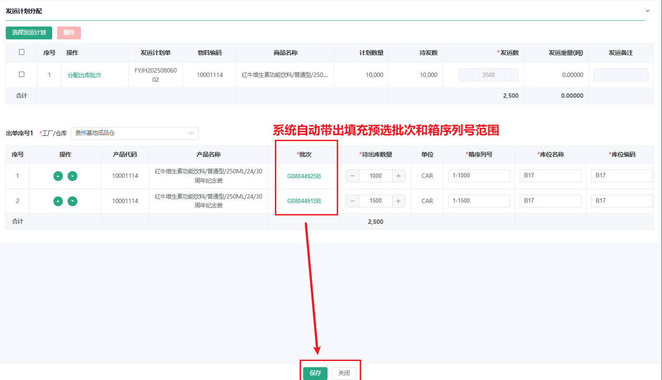
出库单审核发货（供应链系统）
核心操作：审核出库单信息，确认无误后安排叉车司机拣货出库；支持二次修改出库单。
库存联动：完成出库确认后，VSS 系统自动执行拣货扣减库存操作，完成发货后系统自动实现拣配过账。
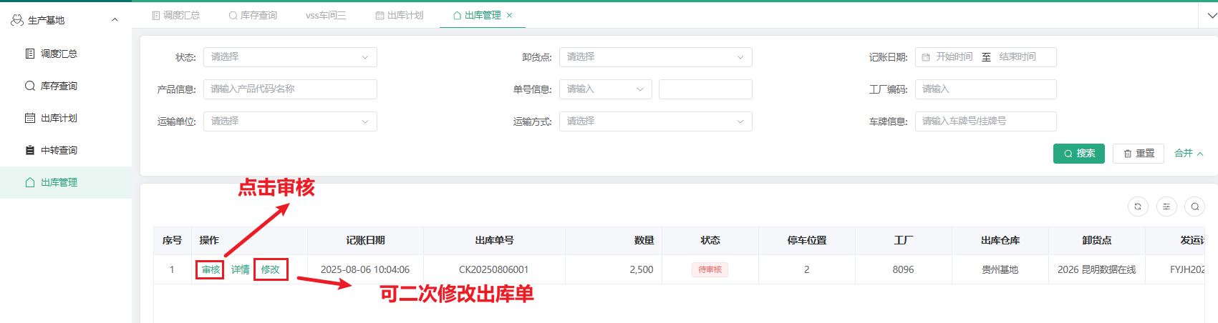
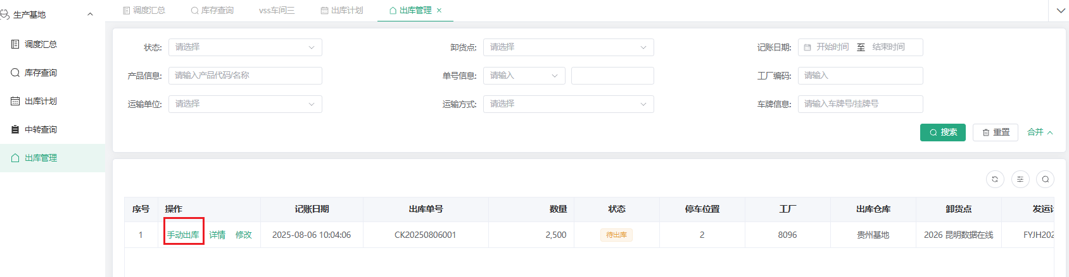
    - 采购管理
采购管理是数智工厂的核心板块之一，覆盖采购全流程管理。其中，需求计划单是采购的起点，用于发起物料采购需求；原料 / 备件与综合物资分类管理各类采购订单，包括全部采购订单的统筹、原料采购单、备件采购单、消耗品采购单、辅料采购单的细分管理，实现不同品类物料采购的精准把控；原料退换货模块通过原料退货记录功能，处理采购原料的退换货流程，保障采购物料质量；采购退货单和采购换货单分别针对采购后物料的退货与换货场景，规范逆向采购流程；采购订单修改功能支持采购订单在执行过程中的合理调整；仓储 SRM板块聚焦供应商管理，通过供应商调查表、采购委员会评审记录、采购项目洽商记录、供应商绩效考核、供应商评价内容等功能，实现对供应商的全面评估与管理，助力企业筛选优质供应商，优化采购供应链；采购订单跟踪可实时掌握采购订单的执行进度，采购费用统计则能对采购成本进行精准核算，为采购成本控制提供数据支持。
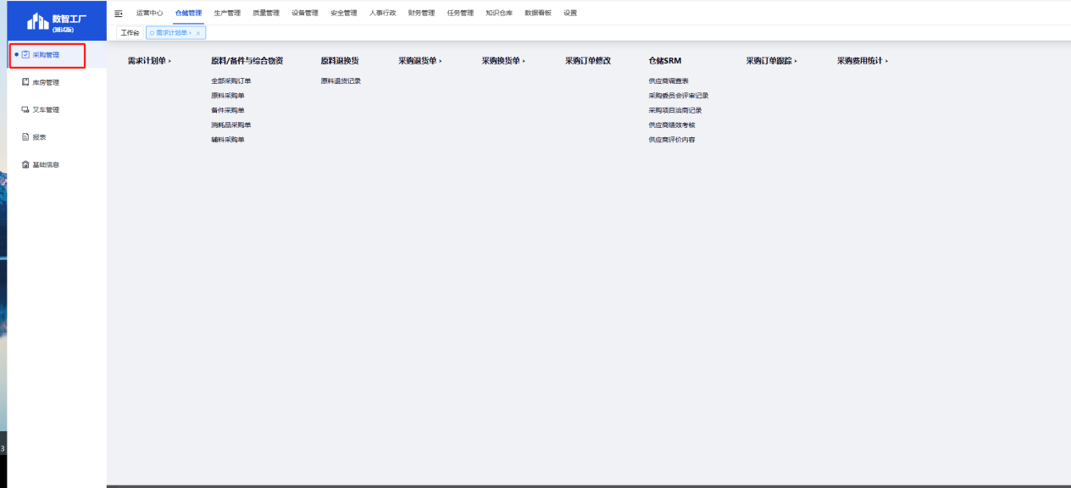
      - 需求计划单
是采购流程的发起入口，用于提报各类物料的采购需求，明确采购的品种、数量、时间等关键信息，为后续采购执行提供计划依据，确保采购工作的前瞻性和针对性。
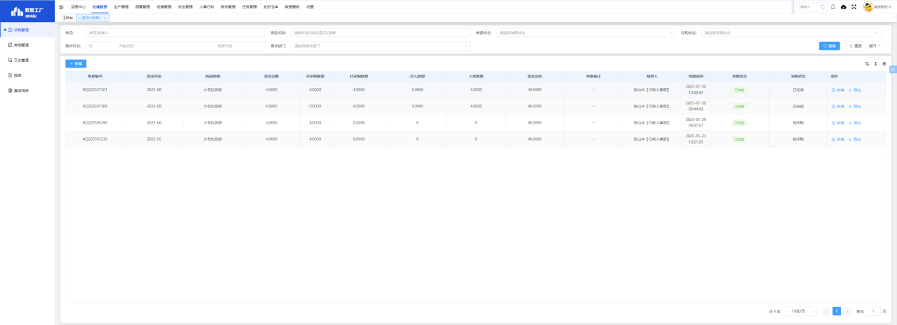
      - 原料 / 备件与综合物资
全部采购订单：对所有采购订单进行集中管理，可查看、统计各类采购订单的整体执行情况，包括订单状态、供应商、采购金额等信息，实现采购订单的全局把控。
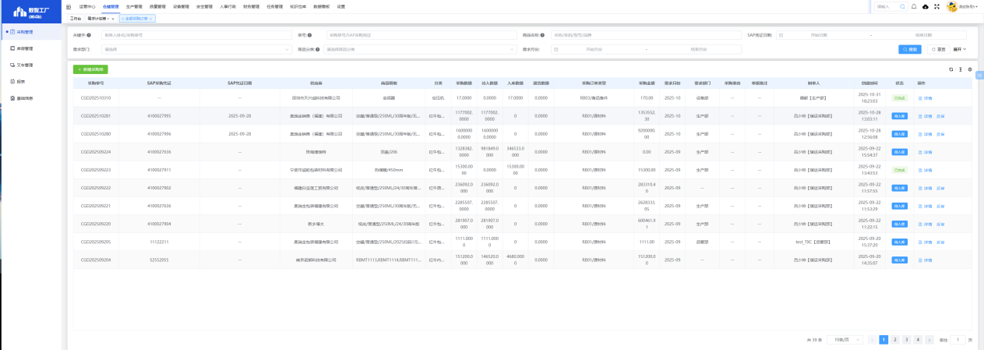
原料采购单：专门针对生产原料类采购业务，用于发起、跟踪原料采购的全流程，涵盖原料的规格、型号、采购数量、交货周期等细节管理。
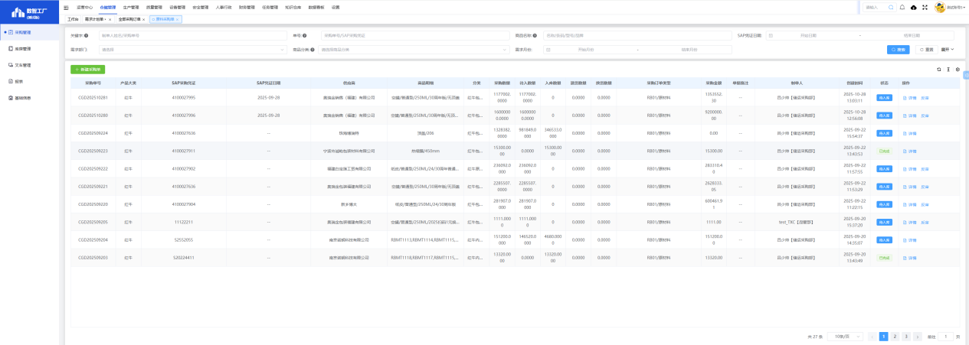
备件采购单：聚焦生产设备备件的采购，便于企业及时补充设备维修、维护所需的备件，保障生产设备的稳定运行。
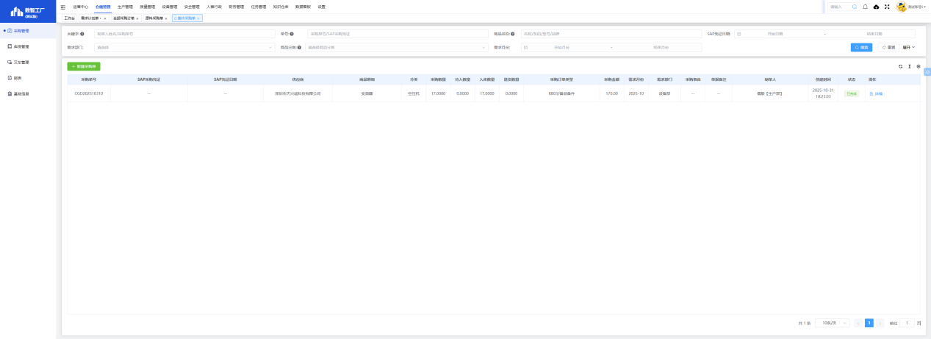
消耗品采购单：针对生产、办公中消耗类物资（如办公用品、劳保用品等）的采购，满足企业日常运营的消耗性物资需求。
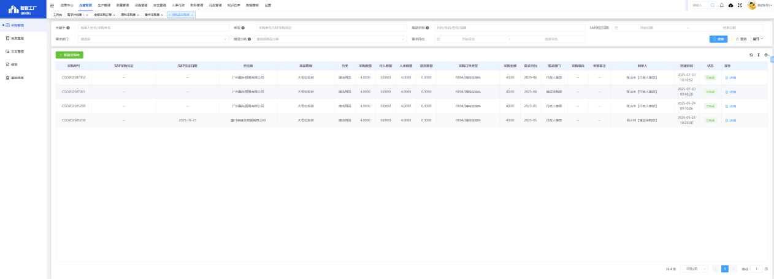
辅料采购单：用于生产辅助材料的采购管理，如生产过程中的包装材料、添加剂等，确保生产辅助环节的物资供应。
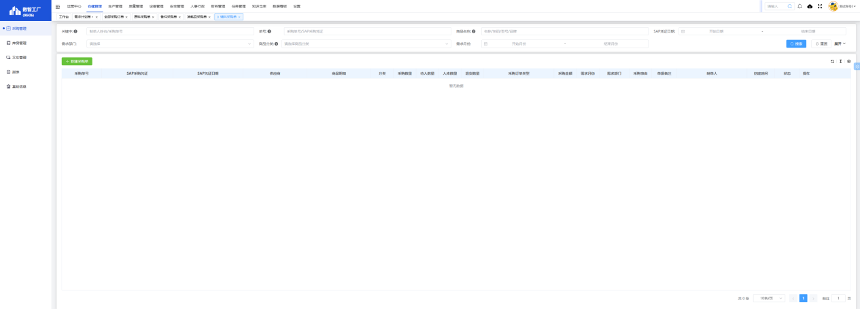
      - 原料退换货（定制开发）
通过原料退货记录功能，对采购入库后因质量、规格不符等原因需要退回的原料进行流程管理，记录退货的原因、数量、处理结果等信息，规范原料退换货流程，保障企业采购权益。
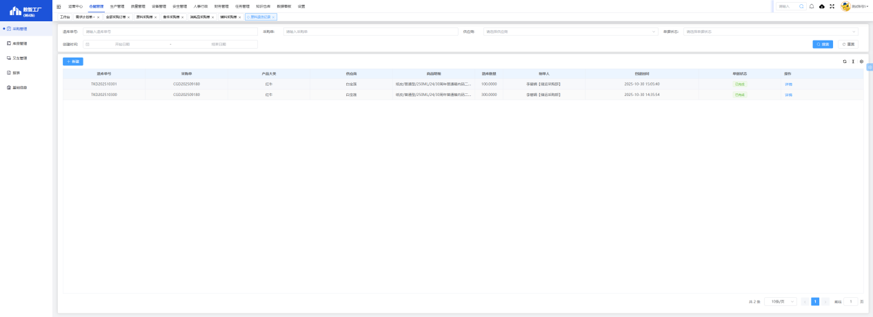
      - 采购退货单
针对采购环节中除原料外其他物资的退货场景，发起退货申请、跟踪退货流程、记录退货明细，确保退货业务的合规性和可追溯性。
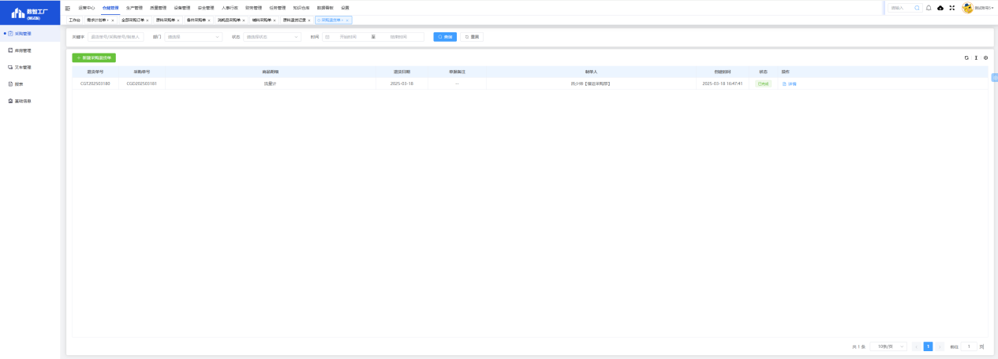
      - 采购换货单（定制开发）
当采购物资存在质量或规格问题需要换货时，通过该功能发起换货申请，明确换货的物资信息、换货原因及新物资的要求，实现换货流程的标准化管理。
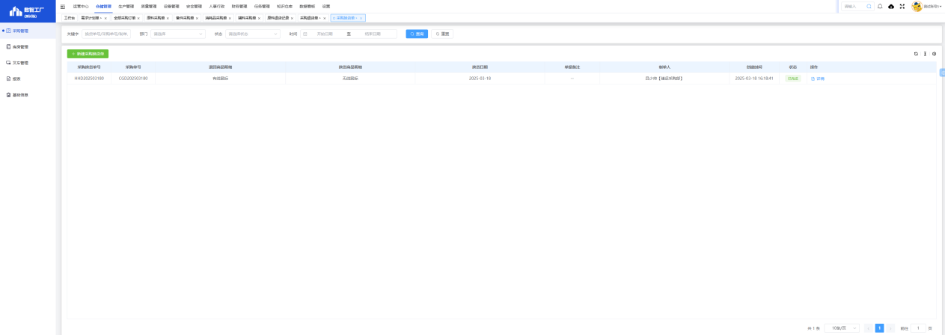
      - 采购订单修改（定制开发）
在采购订单执行过程中，若因市场变化、需求调整等原因需要对订单的采购数量、交货时间、供应商等信息进行修改，可通过此功能发起修改申请并跟踪审批流程，保证采购订单的灵活性和准确性。
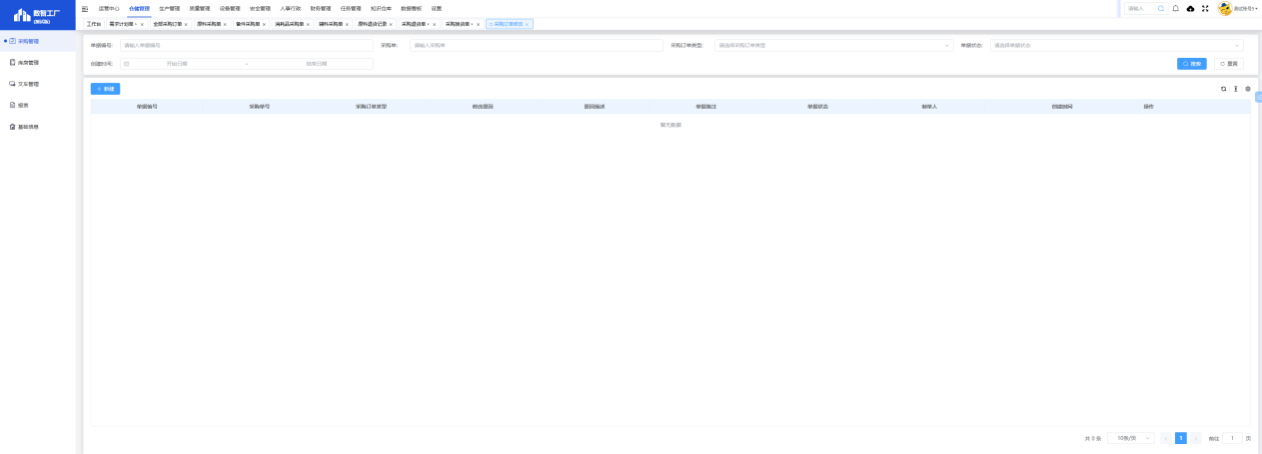
      - 仓储 SRM（定制开发）
供应商调查表：用于设计、发放和回收供应商调查问卷，从资质、产能、服务等多维度对供应商进行初步调研，为供应商筛选提供依据。
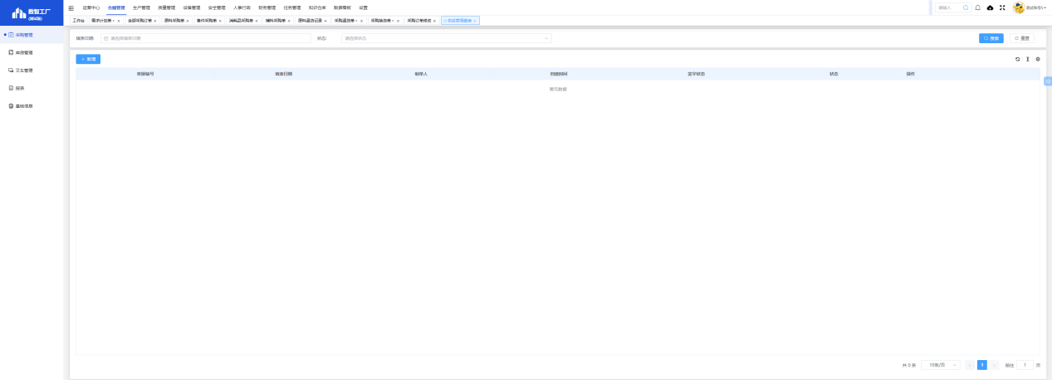
采购委员会评审记录：记录采购委员会对供应商、采购项目的评审过程和结果，确保采购决策的规范性和科学性。
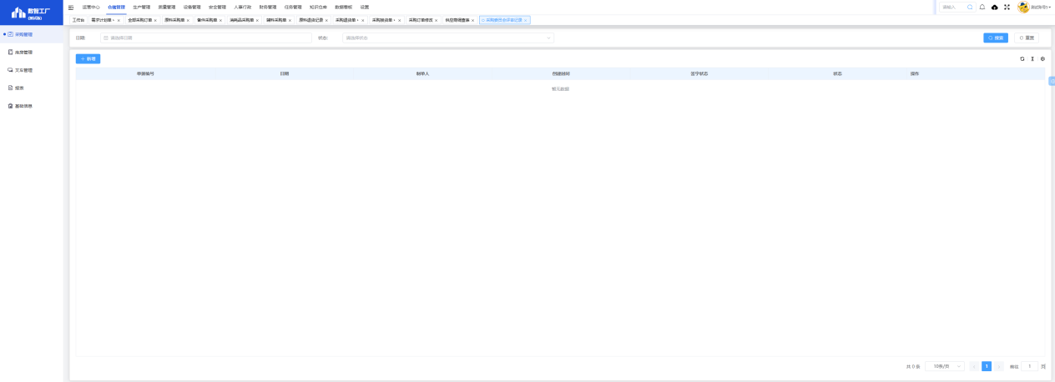
采购项目洽商记录：详细记录企业与供应商就采购项目的价格、交付、服务等条款的洽谈过程，为采购合同签订提供参考。
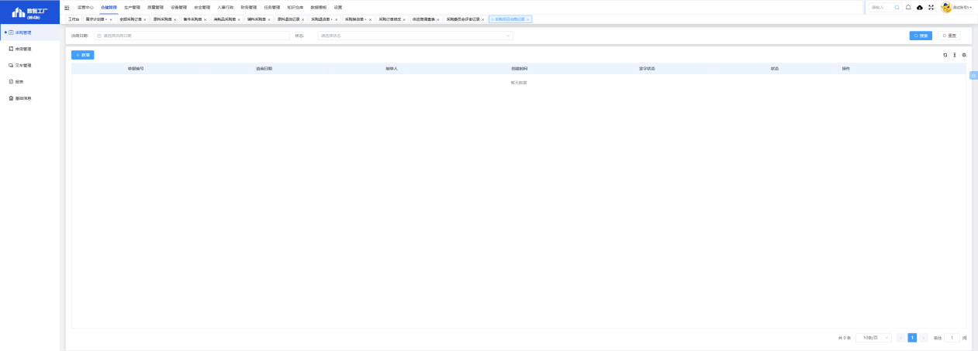
供应商绩效考核：建立供应商绩效考核指标体系，对供应商的交货准时率、产品质量、服务水平等进行定期考核，实现供应商的动态管理。
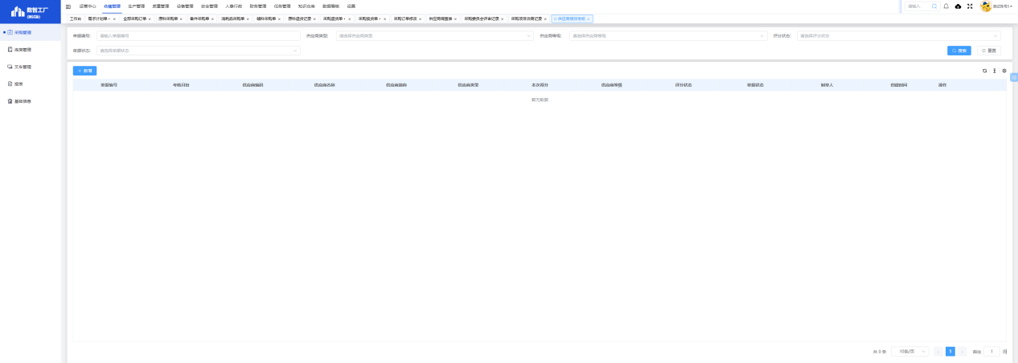
供应商评价内容：明确供应商评价的维度和标准，对供应商进行全面、客观的评价，助力企业优化供应商结构，提升采购供应链质量。
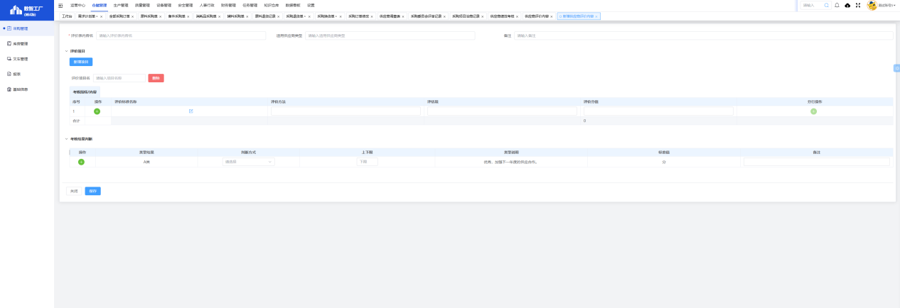
      - 采购订单跟踪
实时监控采购订单的执行进度，包括订单的下达、供应商确认、物流运输、到货验收等环节的状态，便于企业及时掌握订单动态，对异常情况进行快速响应。
      - 采购费用统计
对采购过程中产生的各类费用（如物料采购价、运输费、装卸费等）进行分类统计和分析，生成采购费用报表，为企业采购成本核算、成本控制和财务分析提供数据支持。
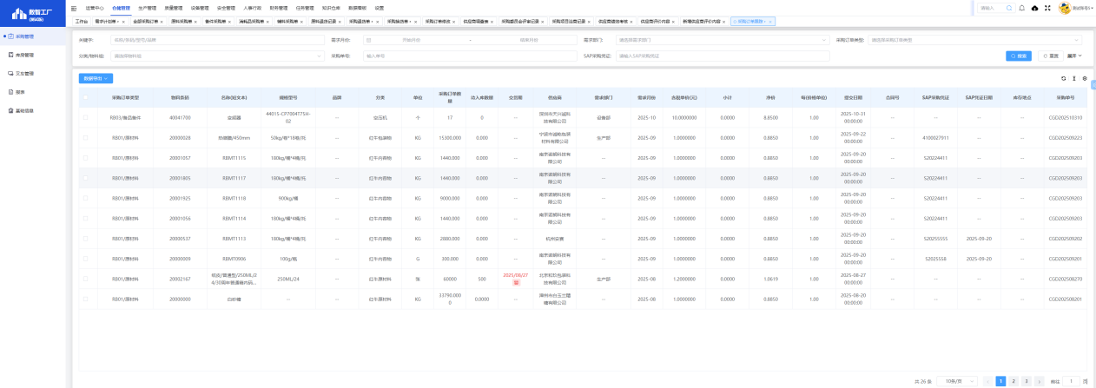
      - 数据统计看板
该 “公司级问题点处理” 表单是数智工厂质量管理模块中企业级质量与运营问题统筹管控的核心工具，用于对公司各部门（生产、设备、品管、行政人事等）的问题点进行集中记录、跟踪、整改与验证，实现跨部门问题的闭环管理。
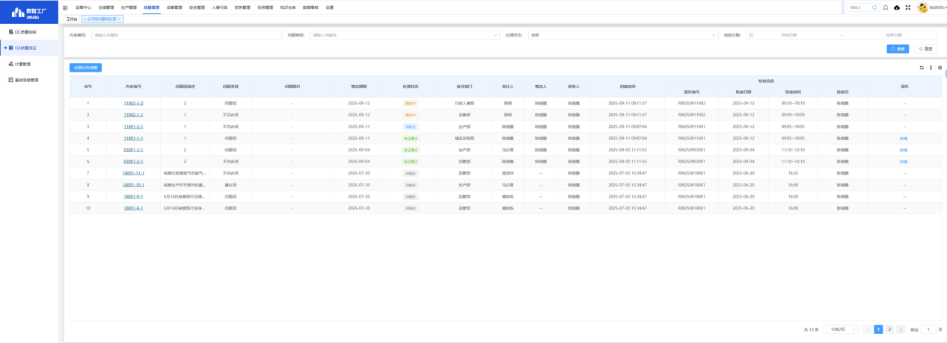
该 “外来人员管理” 看板是数智工厂安全管理模块中外来访客管控的核心可视化工具，用于对进入厂区的外来人员进行全流程统计与分析，保障厂区安全与访客管理的规范性。
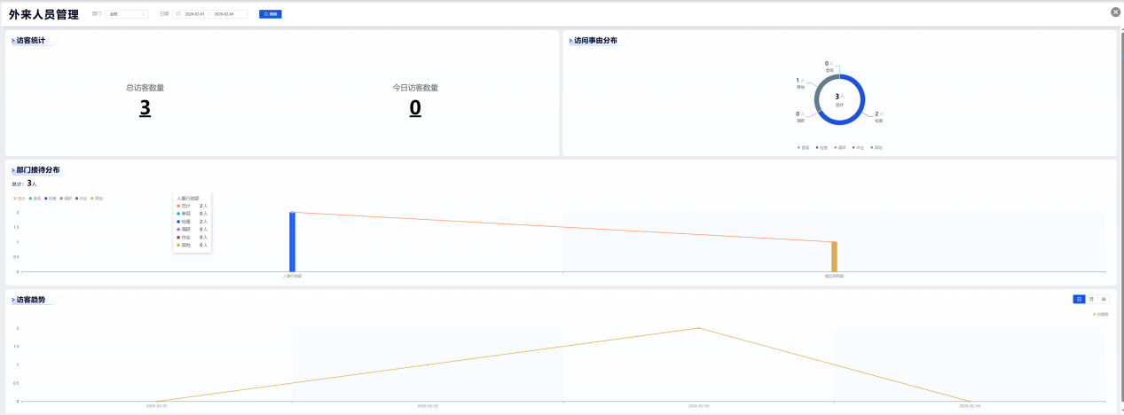
该 “消防安全管理看板” 是数智工厂安全管理模块中消防安全管控的核心可视化工具，用于对厂区消防器材、消防点检及隐患整改进行全面监控与分析，保障厂区消防安全。
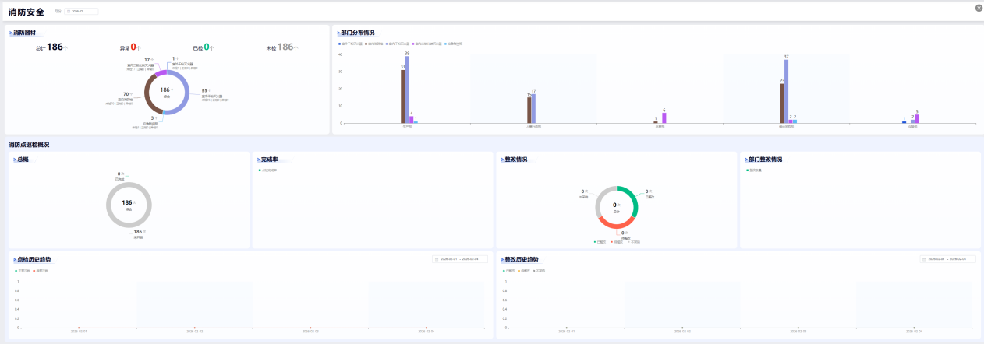
该 “原材料检测概况” 看板是数智工厂质量管理模块中原材料质量管控的核心可视化工具，用于对进厂原材料的检测全流程进行实时监控与分析，从源头保障产品质量。

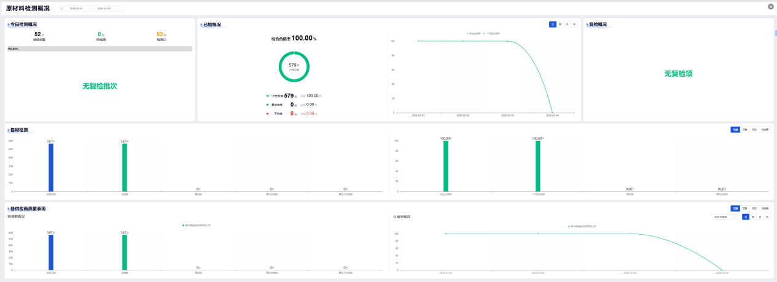
该 “检测设备管理看板” 是数智工厂质量管理模块中生产检测设备运行与质量监控的核心可视化工具，用于对空罐光检机等关键检测设备的运行数据、缺陷情况进行实时监控与分析，保障检测设备的稳定性与产品质量的可靠性。
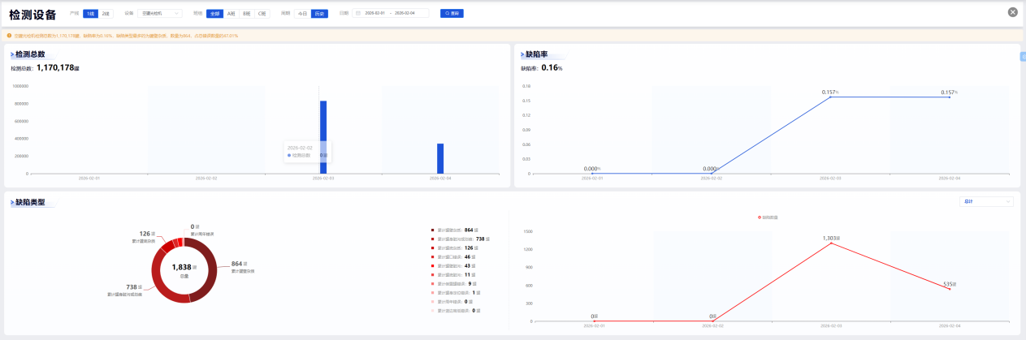
该 “过程控制 CCP 点” 看板是数智工厂质量管理模块中关键控制点（Critical Control Point）的核心可视化监控工具，用于对生产流程中影响产品安全与质量的关键环节进行实时监控，保障生产过程的稳定性与合规性。
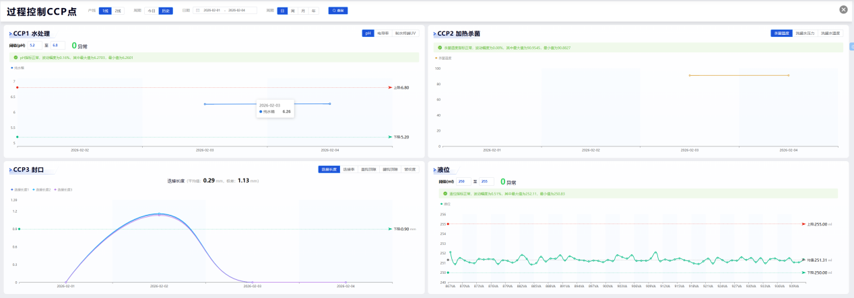
该 “生产过程总览” 看板是数智工厂生产管理模块中全流程生产监控的核心可视化工具，用于对产线的产量、效率、设备状态及关键工艺参数进行实时整合与分析，实现生产过程的全局掌控。
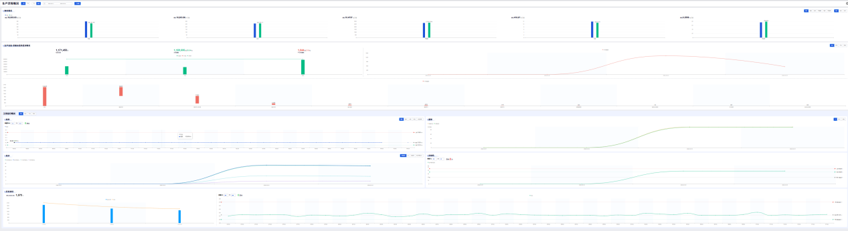
该 “设备误时指标” 看板是数智工厂设备管理模块中设备运行效率与故障监控的核心可视化工具，用于对设备误时的总时长、分布类型及产线差异进行多维度分析，助力企业优化设备管理，提升生产效率。
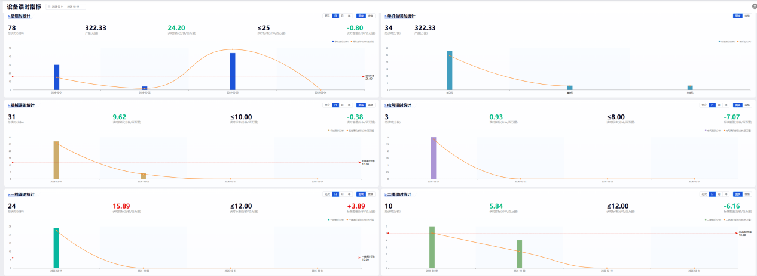
该 “生产误时指标” 看板是数智工厂生产管理模块中生产效率与损耗监控的核心可视化工具，用于对生产全流程的误时数据进行多维度统计与分析，精准定位效率损耗的来源，助力企业提升生产运营效率。
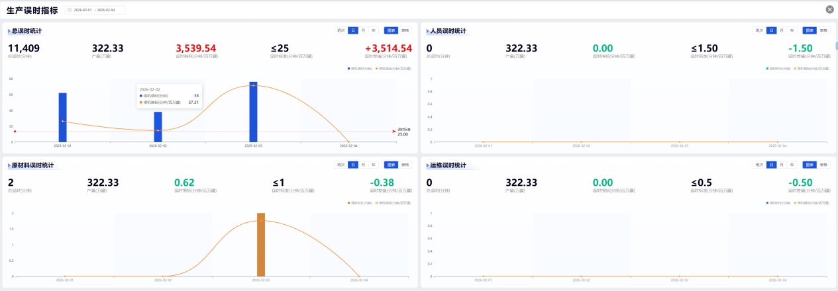
该 “综合效率” 看板是数智工厂生产管理模块中生产效率全局监控与分析的核心可视化工具，用于对全厂、各班组及产线的综合效率进行实时跟踪与对比，助力企业提升生产运营效能。
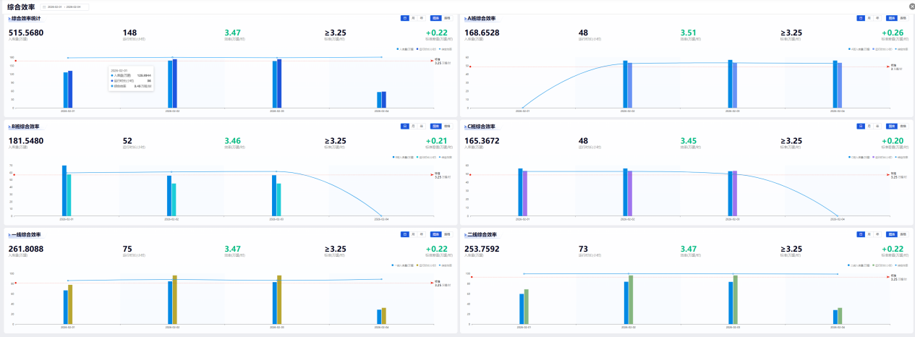
该 “劳动生产率” 看板是数智工厂生产管理模块中人员效率与班组绩效监控的核心可视化工具，用于对全厂劳动生产率及各班组综合效率进行实时跟踪与对比，助力企业优化人力配置、提升生产效能。
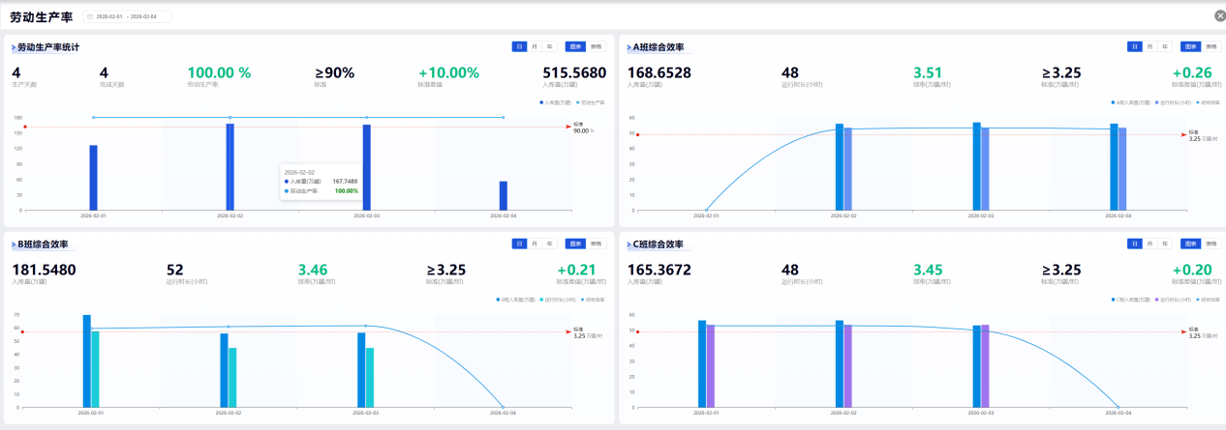
该 “台时利用率” 看板是数智工厂设备管理模块中设备运行效率监控的核心可视化工具，用于对全厂及各班组设备的台时利用率、停机时长进行实时跟踪与对比，精准定位设备效率损耗的来源。
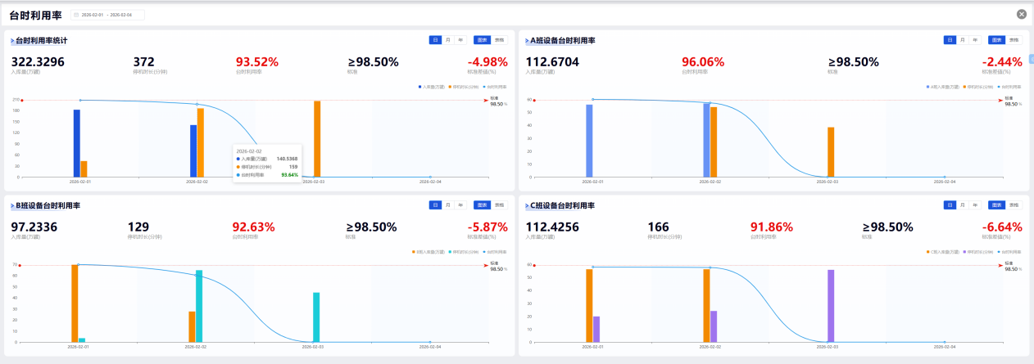
该 “设备维保情况” 看板是数智工厂设备管理模块中设备全生命周期维护的核心可视化工具，用于对设备维保、点检、故障及备件进行多维度监控与分析，保障设备稳定运行，提升运维效率。
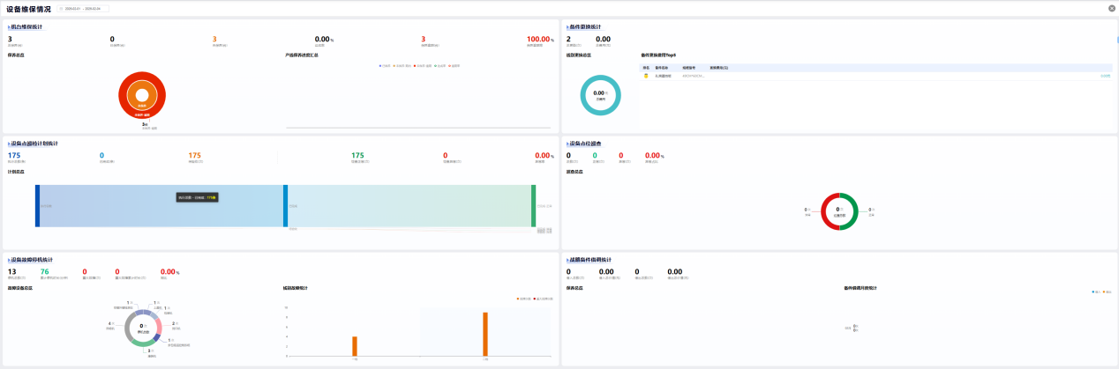
该 “能源数据分析” 看板是数智工厂能源管理模块中能源消耗监控与优化的核心可视化工具，用于对全厂水、电、蒸汽、燃气等多品类能源的消耗进行实时监控与分析，助力企业降低能源成本，实现绿色生产。
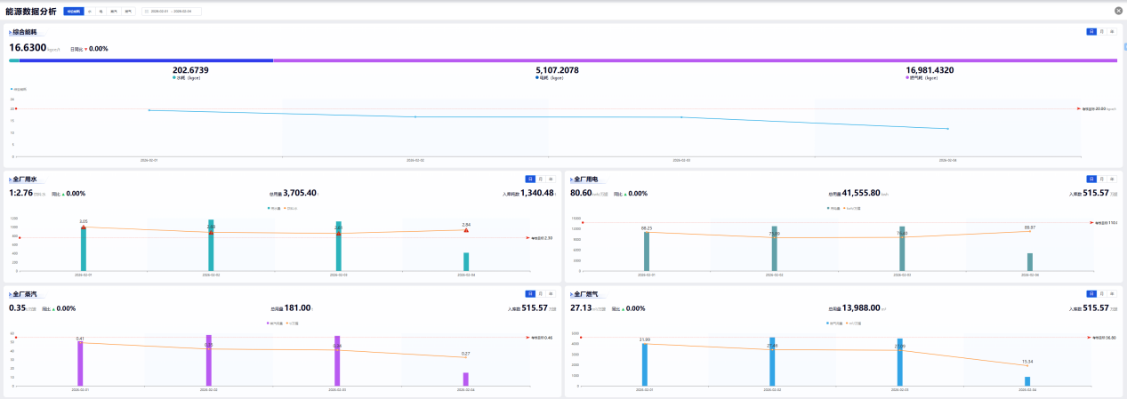
该 “生产设备监控看板” 是数智工厂设备管理模块中生产设备实时运行监控的核心可视化工具，用于对生产设备的产量、关键工艺参数及故障状态进行实时跟踪，保障生产过程的稳定性与连续性。
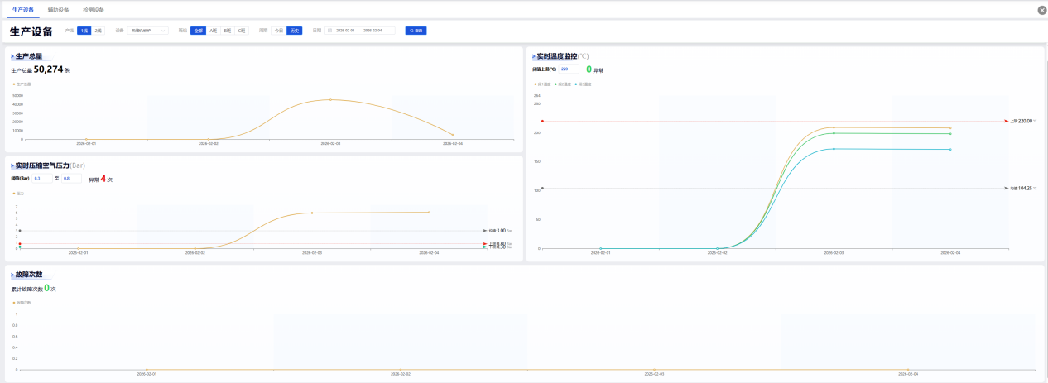
这是一个面向生产管理者的产线级设备全局监控中心，通过可视化方式呈现贵州基地产线的实时运行状态，实现对生产设备、辅助系统及异常情况的集中掌控。
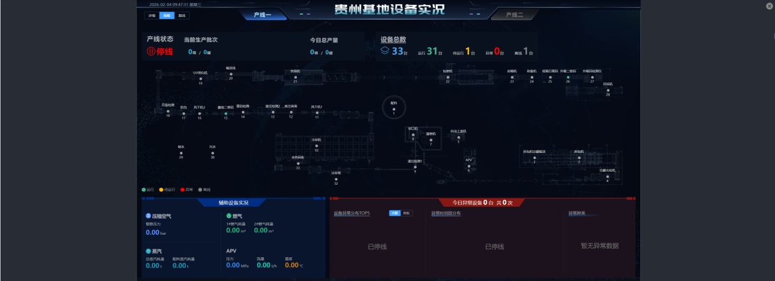
该 “库存数据看板” 是数智工厂仓储管理模块中备件与物资库存精细化管控的核心可视化工具，用于对备件库及综合物资库存进行实时监控、分类分析与预警管理，助力企业优化库存结构、降低资金占用。
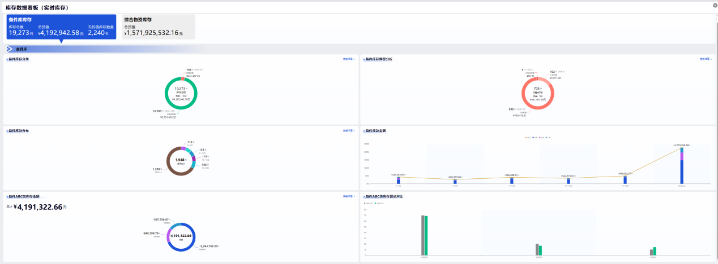
该 “人才建设” 看板是数智工厂人力资源管理模块中人才结构与梯队建设的核心可视化工具，用于对企业人员规模、结构分布及人才梯队进行多维度分析，助力企业优化人才配置、支撑长期发展。
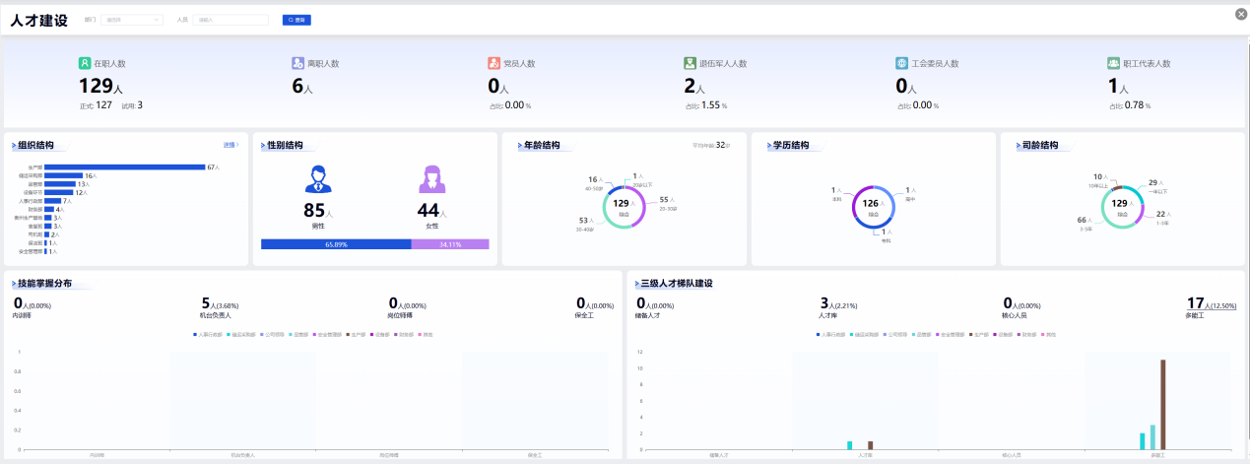
该 “合理化建议” 看板是数智工厂运营管理模块中员工建议与持续改进的核心可视化工具，用于对员工提出的合理化建议进行全流程跟踪、效果评估与趋势分析，助力企业激发员工创新活力、驱动管理与生产的持续优化。
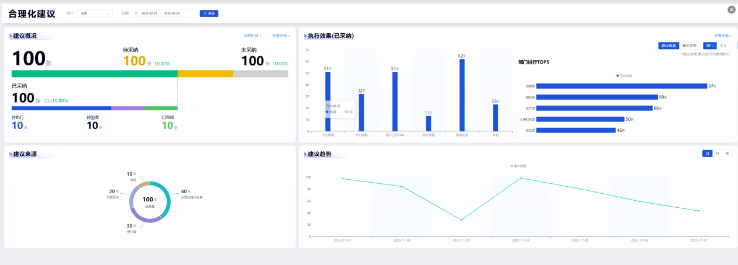
该 “人员自主点检发现问题” 看板是数智工厂设备管理模块中员工自主点检与设备故障预防的核心可视化工具，用于对员工自主点检发现的问题、报修及维修情况进行多维度统计与分析，助力企业提升设备可靠性与全员参与度。
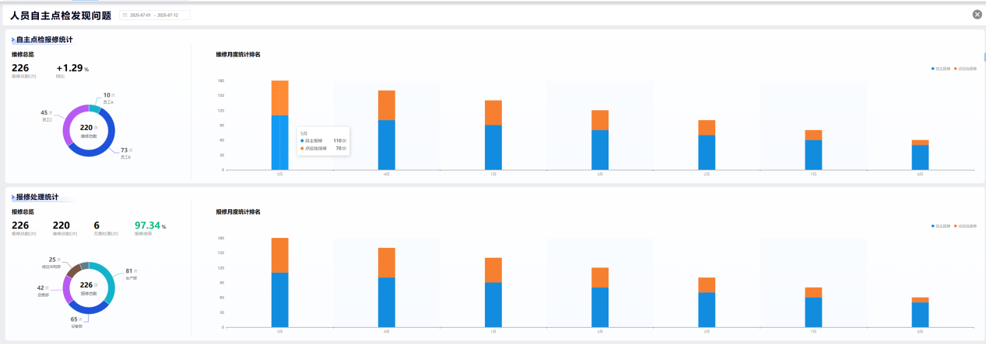
该 “体系保障” 看板是数智工厂管理体系模块中内部审核与合规性监控的核心可视化工具，用于对企业内部审核的问题发现与整改情况进行多维度统计与分析，助力企业持续优化管理体系、提升合规性。
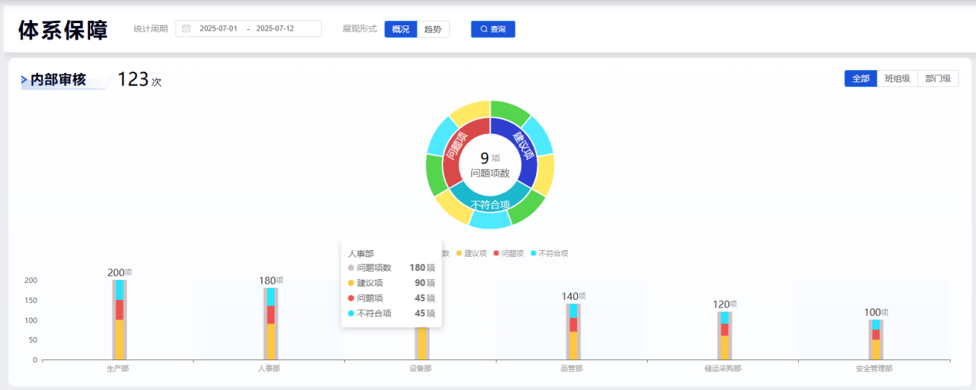
该 “半成品检测概况” 看板是数智工厂质量管理模块中半成品质量管控的核心可视化工具，用于对半成品的检测全流程进行实时监控、异常分析与数据追溯，保障产品质量的稳定性与一致性。
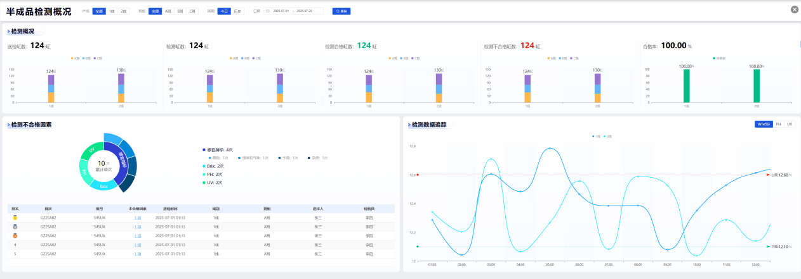

  - 安全防护
    - 网络安全
采用防火墙等设备，将数智工厂内部网络划分为不同安全区域，如生产网络区、办公网络区等。严格限制不同区域之间的网络访问，仅允许必要的业务流量通过，防止外部非法网络访问渗透至生产核心区域，同时避免内部不同业务网络之间的安全风险交叉传播。例如，生产网络区仅对经过授权的设备与系统开放特定端口和服务，禁止办公网络未经授权直接访问生产设备与控制软件。
    - 数据安全
数据加密：在数据存储与传输环节，采用先进的加密算法对敏感数据进行加密处理。对于存储在数据库中的重要数据，如生产工艺参数、客户信息、财务数据等，使用数据库自带的加密功能或第三方加密软件进行加密存储，确保数据在存储介质上的安全性。在数据传输过程中，无论是设备之间的数据交互，还是客户端与服务器之间的数据通信，均采用SSL/TLS等加密协议，对数据进行加密传输，防止数据在传输过程中被窃取或篡改。
数据备份与恢复：制定完善的数据备份策略，定期对数智工厂系统中的关键数据进行全量备份和增量备份。备份数据存储在异地数据中心或专用存储设备中，以防止因本地自然灾害、设备故障等原因导致数据丢失。同时，建立数据恢复演练机制，定期进行数据恢复测试，确保在数据丢失或损坏时，能够快速、准确地恢复数据，保障数智工厂系统的连续运行。
数据访问控制：依据用户角色、部门及业务需求，为不同用户分配细粒度的数据访问权限。通过身份认证系统与权限管理模块的协同工作，确保只有经过授权的用户才能访问特定的数据资源。例如，生产线上的工人仅能访问与生产操作相关的数据，而财务人员则有权限访问财务报表等敏感数据。同时，对数据访问行为进行详细记录与审计，以便在出现安全问题时进行追溯与分析。
    - 应用安全
身份认证与授权：建立严格的身份认证体系，采用多因素身份认证方式，如用户名/密码 + 动态验证码、指纹识别、面部识别等，提高用户身份认证的准确性与安全性。在用户登录数智工厂系统时，通过多种认证因素的验证，确保用户身份真实可靠。同时，结合权限管理系统，根据用户的角色与职责，为其分配相应的系统操作权限，如功能模块访问权限、数据操作权限等，防止越权操作带来的安全风险。
漏洞管理与修复：定期对系统中的各类应用程序进行漏洞扫描与检测，包括操作系统、数据库管理系统、业务应用系统等。及时发现并修复系统中存在的安全漏洞，如SQL注入漏洞、跨站脚本攻击（XSS）漏洞等。同时，关注软件供应商发布的安全补丁信息，及时更新系统软件，确保应用系统的安全性与稳定性。
安全审计与日志管理：在应用系统中集成安全审计功能，对用户的所有操作行为进行详细记录，包括登录时间、操作内容、数据修改记录等。通过对审计日志的分析，能够及时发现潜在的安全问题，如异常的登录行为、违规的数据操作等。同时，对审计日志进行定期备份与存储，以便在需要时进行安全事件追溯与调查。
    - 物理安全
设备安全管理：对生产设备、服务器、网络设备等关键硬件设备进行安全管理，采取设备锁定、防篡改措施。例如，对服务器机箱进行物理锁定，防止未经授权的人员打开机箱进行硬件插拔或数据窃取。在设备的BIOS设置中，启用防篡改功能，确保设备的启动程序与系统配置不被恶意修改。同时，定期对设备进行巡检与维护，及时发现并处理设备硬件故障，保障设备的正常运行。
    - 人员安全
安全培训与教育：组织数智工厂员工进行安全培训与教育活动，提高员工的安全意识与安全技能。培训内容包括网络安全知识、数据保护意识、安全操作规程等，使员工了解常见的安全威胁与防范措施，掌握正确的系统操作方法，避免因人为疏忽导致安全事故发生。
人员权限管理：建立完善的人员权限管理制度，对员工的岗位权限进行严格管理与定期审查。根据员工的工作职责与业务需求，合理分配系统操作权限，并在员工岗位变动或离职时，及时调整或收回其相应的权限，防止因人员权限管理不当导致的安全风险。
通过以上全面、系统的安全设计，从网络、数据、应用、物理及人员等多个层面构建数智工厂系统的安全防护体系，有效保障数智工厂系统的稳定运行、数据安全及生产连续性，为企业的数字化转型与智能化发展提供坚实的安全保障。
  - 培训与支持
    - 培训内容与目标
      - 使用培训
对象：系统使用人员及系统用户。
目标：为系统使用人员针对系统使用进行使用培训，确保每一位系统使用人员能够独立、熟练地完成操作。
      - 系统培训
对象：系统使用人员
目标：为系统使用人员及运维人员针对本项目中的软硬件系统、网络系统、系统软件、系统应用模块的日常维护、监控管理、操作进行培训，并提供详细的日常维护方法和工作流程及系统故障诊断和处理的预案，确保系统用户能够独立处理软件系统故障和进行简单的功能调整。
      - 培训人数
承诺本项目的培训人数不少于20人。
      - 培训方式
本次培训以集中培训和线上为主，培训前将提交一份详细的培训计划。在现场培训和集中培训过程中的培训讲师将对项目相关软件的使用方法、安装设置调试进行针对性指导；同时也将对操作演示和随机资料的使用方法指导，并对系统进行故障诊断处理以及系统操作等方面的培训。
同时，还将根据工程需要，在现场培训和集中培训的基础上，根据甲方客户的需求灵活增加以下的培训方式：
交流：由用户方相关人员组织，大家就感兴趣的话题自由发表意见；
案例讨论：通过对工作中的实际案例进行讨论及分析，明确工作规则，提高工作技能。
    - 培训内容使用培训
      - 基础培训
软件使用培训：对本项目的核心软件做一个详细介绍与培训，确保用户能独立正确使用系统软件，并能根据日常需求通过软件做到各种数据、各种报表的正确统计与管理。
业务流程培训：对系统的服务功能及业务处理流程进行详细培训，确保使用者能正确、熟练地掌握各项服务功能的处理流程和发布机制。
      - 专业培训
应用业务系统培训：简要介绍各应用业务系统的构成情况及分布，系统运行注意事项，相关设备运行维护知识。
软件参数维护培训：对系统的核心软件参数及运行维护管理做一个详细介绍与培训，确保用户能独立正确对系统软件参数、系统运行配置参数、系统运行日志参数等进行管理和使用。

建设期限和工作
项目工期为自项目启动之日起为5个月

调研阶段（共0.5周）
现场实地考察：调研团队对生产车间、仓库、设备设施等进行实地走访，观察生产流程、物流走向、设备运行情况等，记录现场发现的问题与潜在需求点。
多部门访谈：与生产、质量、仓储、设备、安全、行政人事、财务等各部门负责人及一线员工进行一对一或小组访谈。了解各部门日常工作流程、业务痛点、对现有系统的不满之处以及对新系统的期望与需求。
收集现有资料：收集生产基地的各类文档资料，如生产工艺文件、质量标准、设备台账、业务报表、组织架构图等，为后续需求分析提供数据支持。

需求沟通阶段（共0.5周）
需求梳理与整理：调研团队将收集到的信息进行系统梳理，按照不同业务板块和功能模块，整理出详细的需求清单。对模糊不清或存在争议的需求点，进行标记。
组织需求沟通会议：召集各生产基地相关部门负责人与关键用户，召开需求沟通会议。会上，向参会人员详细讲解整理后的需求清单，针对标记的需求点进行深入讨论，明确需求的具体内容、优先级以及实现方式。
需求确认：经过充分沟通与讨论后，形成最终的需求文档。需求文档需涵盖功能需求、性能需求、安全需求、接口需求等方面内容。各生产基地相关负责人对需求文档进行确认，作为后续产品设计与开发的重要依据。

产品设计阶段（共1周）
系统架构设计：系统架构师根据确认的需求文档，设计数智工厂系统的整体架构，包括技术选型、网络拓扑结构、系统模块划分、数据存储方案等。确保系统架构具备良好的扩展性、稳定性与安全性，能够满足生产基地未来业务发展的需求。
功能模块设计：各模块负责人依据系统架构设计，对生产、质量、仓储、设备管理等核心功能模块以及安全、行政人事、财务、任务管理等其他功能模块进行详细设计。绘制功能模块的流程图、界面原型图，定义模块的输入输出、业务逻辑以及与其他模块的交互关系。
数据库设计：数据库管理员根据系统需求与功能模块设计，进行数据库的概念设计、逻辑设计与物理设计。创建数据库表结构，定义字段类型、约束条件、索引等，建立数据之间的关联关系，确保数据库能够高效存储与管理生产基地的各类数据。
设计评审：组织内部的技术专家、业务骨干对产品设计方案进行评审。从技术可行性、业务合理性、用户体验等多个角度对设计方案进行审查，提出修改意见与建议。设计团队根据评审意见对设计方案进行优化与完善，确保设计方案的质量。

产品开发阶段（共16周）
模块开发与编码：开发人员按照功能模块设计与数据库设计方案，进行代码编写与模块开发工作。遵循统一的编码规范与设计原则，确保代码的可读性、可维护性与可扩展性。在开发过程中，注重与其他模块的接口对接与数据交互，及时解决开发过程中出现的技术问题。
代码审查与质量控制：定期进行代码审查工作，由开发团队成员对编写的代码进行互相审查。检查代码是否符合编码规范、是否存在潜在的安全漏洞、是否实现了设计要求的功能等。对发现的问题及时进行整改，提高代码质量，降低软件缺陷率。
持续集成与构建：采用持续集成工具，将开发人员提交的代码定期进行集成与构建。自动检测代码冲突、编译错误等问题，确保各个模块能够正确集成，形成可运行的软件版本。通过持续集成，及时发现并解决模块集成过程中出现的问题，提高开发效率与软件质量。

系统测试阶段（共1周）
功能测试：按照测试计划，对系统的各项功能进行逐一测试。验证系统是否满足需求文档中规定的功能要求，检查功能的正确性、完整性与易用性。对发现的功能缺陷进行详细记录，并及时反馈给开发团队进行修复。
性能测试：运用性能测试工具，对系统的性能指标进行测试，如系统响应时间、吞吐量、并发用户数、资源利用率等。模拟不同的业务场景与负载情况，测试系统在高并发、大数据量等情况下的性能表现。根据性能测试结果，对系统进行性能优化，如调整数据库查询语句、优化代码算法、增加服务器资源等。
安全测试：对系统进行全面的安全测试，包括网络安全测试、数据安全测试、应用安全测试等。检测系统是否存在安全漏洞，如 SQL 注入、跨站脚本攻击、权限管理漏洞等。对发现的安全问题及时进行修复，确保系统的安全性。
兼容性测试：在不同的操作系统、浏览器、移动设备等环境下对系统进行兼容性测试。检查系统在不同环境下的运行情况，确保系统能够在各种常见环境下正常工作，为用户提供一致的使用体验。

